教育部資訊及科技教育司
人文社會科學基礎及跨界應用能力培育計畫－
105年度高級中等學校人文及社會科學基礎人才培育計畫辦公室

期末報告

執行單位： | 中央研究院社會學研究所
計畫期程： | 105年4月1日至106年4月30日
計畫經費： | 7,300,000元
計畫主持人： | 陳志柔副研究員（中央研究院社會學研究所）  吳介民副研究員（中央研究院社會學研究所）
協同主持人：
計畫聯絡人： | 翁紹桓、楊明峯
電子信箱： | hss.basic@gmail.com、techss@gate.sinica.edu.tw
電話： | 02-26525058、02-26525074
目錄
壹、基本資料表 2
貳、背景說明 3
參、計畫目標及預期成效 4
肆、計畫人力 8
伍、計畫內容及執行成果 9
陸、後續規劃 12
柒、104年度高級中等學校人文及社會科學基礎人才培育計畫徵件須知 14
捌、附件 27

壹、基本資料表

計畫名稱 | 人文社會科學基礎及跨界應用能力培育計畫－  105年度高級中等學校人文及社會科學基礎人才培育計畫辦公室
補助單位 | 教育部資訊及科技教育司
計 畫  主 持 人 | 陳志柔 | 電話 | 02-26525082
 |  | Email | jaychen@sinica.edu.tw
協 同  主 持 人 | 吳介民 | 電話 | 02-26525105
 |  | Email | wujiehmin@gate.sinica.edu.tw
計畫期程 | 自105年4月1日起至106年4月30日止
申請經費 | 經常門 7,240,000元，資本門 60,000元，共計7,300,000元
計畫網址 | http://www.hcyt.org.tw/
地 址 | 11529 臺北市南港區研究院路二段128號 中央研究院社會所813室
計 畫  聯 絡 人 | 翁紹桓 | 電話 | 02-26525058 | 傳真 | 02-26525050
計 畫  聯 絡 人 | 楊明峯 | 電話 | 02-26525074 | 傳真 | 02-26525050

貳、背景說明
本案為推動人文及社會科學人才扎根培育，延續辦理「高中生人文及社會科學基礎人才培育計畫」，自104年度起公開徵件(徵件須知如附件1)，經審查，共計通過A類10校人文及社會科學實驗班(以下簡稱人社班)課程計畫及B類6校人文及社會科學導論課程計畫。
本案的主要工作內容包括：
一、媒合大學協助高中辦理人社班課程及開設人文及社會科學導論課程，藉以推動人文及社會科學人才之扎根培育。由國立臺灣大學輔導建國中學、北一女中、中山女中；國立清華大學輔導新竹高中、板橋高中、陽明高中、蘭陽女中、花蓮女中；東海大學輔導臺中女中、臺中一中、中興高中、豐原高中；國立中正大學輔導嘉義女中；國立成功大學輔導臺南女中、臺南一中；國立中山大學輔導高雄女中。共計6大學輔導16高中。
二、舉辦暑期專題討論研習營隊，除上述各高中人社班學生之外，並接受偏遠地區（如馬公高中）學生參加，減少城鄉資源分佈的差距。
三、辦理人社班教師研習營，增強高中教師的專業知識及經驗交流。鼓勵並補助人社班師生相互參訪觀摩，促進人社教師社群的發展。並安排本案高中師生，參與「人文及社會科學知識跨界應用能力培育計畫」的相關計畫。
四、辦理人社班成效評估及學生生涯發展追蹤調查；以持續性的問卷追蹤調查，瞭解人社班的實施成效和後續影響。
五、持續更新並強化計畫辦公室及各人社班的網站，將高中生人文及社會科學領域教學資源公共化、公開化，並建立與其他相關組織的實質與網路聯繫。
六、發展高中人文及社會科學線上影音課程：邀請長期開授相關課程之學者專家、各區子計畫相關課程，錄作數位課程成為流通分享之公共教育資源，以利後續相關課程運用。

參、計畫目標及預期成效
一、計畫目標
本案將以子計畫的運作模式，協助全國部分高中辦理人社班課程與開設人文及社會科學導論課程。主要目標在吸引更多優秀學子投入人文及社會科學基礎研究，讓高中學生在學校學習過程中，能接受完整而深入的人文社會科學基礎教育，使人社班學生在高三選擇大學院系時，能對人文社會科學科系有更多瞭解，也願意積極選擇人文社會科學的系所。如此將使大學的人文社會科學系所，更有機會招收有興趣及熱情的大學部學生。
本案在高中各校藉由成班運作，藉此持續的彰顯人文社會科學的內涵、並加強規劃課程運作，讓人社班的學術活動及教學成果，能豐富的呈現在他校師生面前。藉此打破、並導正對人文社會科學的刻板印象，並影響其他高中學校主管單位、師生及學生家長，發揚人文社會科學的多元性和價值，並使其中蘊含的人文精神和淑世理想，能在全國各校及社會逐步落實扎根。
二、計畫背景及工作內容
本案的背景之一是深化並擴大行政院國家科學委員會主辦的高中生人文及社會科學暑期營隊。國科會人文處自89年起，開辦第1屆高中生人文及社會科學營，迄105年，已辦了16屆的營隊。該營隊每年從全臺徵選二百餘名高一學生，利用暑期14天的時間，由人文社會科學各領域的學者，讓學員初探該領域的研究主題和思考方式，由此讓學生對該學門產生學習動力，並藉由營隊的小組生活，學員互動，凝聚學生的向心力和學術熱情。
雖然高中生人文及社會科學暑期營隊擁有極佳口碑、造成熱烈反應，每年報名時都是僧多粥少，競爭激烈，但畢竟營隊不是學生日常接受教育的機構和制度，高中學校才是人文社會科學教育的主體。唯有透過現行教育體制，讓人文社會科學基礎教育制度化，才可能落實人文社會科學的人才培養，並導正社會大眾對於人文社會科學的價值認知及知識的想像。有鑒於此，自93年起，教育部支持成立「高中生人文及社會科學資優班教學改進計畫」，委由國立臺灣大學社會系執行，從93年7月起協助建國中學、北一女中、中山女中各成立人社班。本案即延續該項計畫，逐年改進並擴大到其他地區和學校。
三、預期成效：105年4月至106年4月期間，本案的工作包括以下各項：

（一）以大學輔導高中的方式運作，輔導共10校的人社班（A類學校）人文及社會科學導論課程、經典閱讀及專題寫作與6校的人文及社會科學導論課程（B類學校）。
A類學校，由本部媒合大學輔導、規劃及協助執行，每學年應開設下列課程，作為人社班正式課程，實施年級及學分數並應符合規定：
1.人文及社會科學導論課程 / 高一 / 二至三學分 (由大學教師協助)
2.經典閱讀課程 / 高一或高二 / 二至三學分 (由研究生或專家學者協助)
3.專題寫作課程 / 高一或高二 / 二至三學分 (由高中教師執行)
B類學校，由本部媒合大學輔導、規劃及協助執行，於高一開授人文及社會科學導論課程，每學年至少二學分，作為該高中正式學分課程。
擔任輔導的大學（國立臺灣大學、國立清華大學、東海大學、國立中正大學、國立成功大學、國立中山大學）將安排各人社班的高一、高二專業課程，邀請人文社會科學領域之專家學者於人社班講授「人文及社會科學導論」，課程涵蓋領域包括：文學、哲學、歷史、政治學、經濟學、社會學、心理學及人類學等。「人文及社會科學經典閱讀」的小組討論由博士班/碩士班/大學部高年級學生擔任助教，並帶領高中生深入地進行經典文獻的閱讀、思辨與討論。高二專業課程除了各校自行規劃外，各子計畫也安排「人文及社會專題寫作」課程，讓學生向專家學者諮詢其專題研究，藉此補強高中教師的專業教學領域之不足，也同時強化學生執行獨立研究的能力。
除了本計畫所參與的學校之外，各地人社班的導論課程，也將視情況接受當地其他學校合班上課，以求擴大資源分享，增進地區人社班的師生交流。例如，99-102年，額外接受臺北市立復興高中人文史地教育實驗班參與導論課程，並隨班上課；計畫辦公室於102月4-5月安排朱敬一院士進行「人社班系列講座」，並安排有意願參與的學生，如北區三校、繁星計畫錄取學生共同上課；100-103年補助花蓮女中進行人文及社會科學導論課程。未來將循此模式，盡量安排當地其他學校，參與導論課程的合班上課。104年計畫辦公室將強化輔導及協助偏遠學校（如馬公高中）參與研習營隊等活動，以擴大資源共享。

（二）辦理高中人社班專題討論研習營；並接受其他地區學生報名參加，減少資源分佈的差距。
暑期專題討論研習營隊主要以人社班高二學生的專題研究作品為對象，研習營隊開始之前，學生必須線上繳交論文全文，計畫辦公室安排研究生進行書面評論，並在網站上讓學生瀏覽作品及評論，並要求學生也針對他人作品寫評論、回答評論。研習營除了少數共同課程以外，多數時間是小型研討會型式，讓學生分組進行口頭報告，並邀請學者做綜合講評。除了暑期專題討論研習營以外，本案也補助各校人社班學期中辦理教學研討活動，如專題研究成果發表、校外教學活動等。
（三）辦理人社班之教師研習營，增強高中教師的專業知識及經驗交流。鼓勵並補助人社班師生相互參訪觀摩，促進人社教師社群的發展。
為配合全國人社班高中教師之需求，本計畫將不定期為人社班教師設計系列教學研習課程，也邀集其他未來可能有意願辦理人社教育學校之教師。由此可提供教師增強專業知識，例如研究方法及論文指導等；另一方面也可以讓教師互相交流，各校人社班教師互訪，參與成果發表，進行教學研習活動。本案計畫主持人每學期訪視子計畫的高中，與老師座談，瞭解各校人社班運作的狀況。並舉辦班級經營實務綜合座談會，有助於提昇各校人社班的教學成效及制度設計。本案隸屬的「人文及社會科學知識跨界應用能力培育計畫」，已有兩個試辦計畫，分別為「東海人文關懷-走出教室的社會創新與實踐計畫」、及中山大學的「文化保存、技藝傳承與社會企業-重構旗津舢舨船的技術與社會計畫」，未來將安排本案高中師生，就近參與上述計畫，得到最佳的學習成效。
（四）辦理人社班成效評估及學生生涯發展追蹤調查；以持續性的問卷追蹤調查，瞭解人社班的實施成效和後續影響。
為全面瞭解北、中、南區之人社班執行成效。本案計畫辦公室擬定問卷追蹤調查計畫。針對人社班學生及其畢業生，以及非人社班學生（對照組），每年實施問卷調查，以瞭解學生參與人社班的動機，對人社班課程的評估和意見，以及未來個人的學術傾向和生涯發展規劃。問卷調查每年執行，因此得以瞭解學生的態度變化和人社班的課程成效。
（五）持續更新、強化本計畫網站之內容，將高中生人文及社會科學領域教學資源公共化、公開化，並建立與其他相關組織的實質與網路聯繫。
本案已在教育部人文社會科學基礎及跨界應用能力培育計畫網站建立起「高級中等學校人文及社會科學領域基礎人才培育計畫」頁面（詳見：http://www.hcyt.org.tw/），預計將計畫的活動內容、課程紀錄、學員作品、心得等相關成果展示於網際網路，除可延伸活動結束後的學習討論外，亦同時提供此一開放的學習平臺予全臺對人文及社會科學有興趣的同學。未來將持續更新，強化網站的內容與功能，成為匯集並整合全臺高中人文社會科學教育資源的網路學園。
105年的營隊亦建立了營隊專屬網站（https://www.yoursaas.com/websites/17288878735462415876/），將參與營隊的各校學生專題論文作品上傳至網頁上，讓人社班師生能藉由網路平臺，閱讀、並上傳評論，交流心得，由此增進同學的校際觀摩學習，營造良好的學習氛圍。此外，本案各項子計畫亦將繼續協助各區人社班充實維護各校的人社班及人文社會科學資源網站。促進校內校際的互動，進而將課堂上未能充分討論的議題於網路上延續並深化。

肆、計畫人力
姓名 | 計畫職稱 | 學、經歷及專長 |  | 主要任務
陳志柔 | 計畫主持人 | 學 歷 | 美國杜克大學社會學博士 | 負責協調聯繫、會議召開、中介窗口、進度檢核、彈性支援計畫執行及管理事項；並負責暑期學生專題研習營和教師研習等
 |  | 經 歷 | 中央研究院社會學研究所副研究員  國立清華大學社會所中國研究學程合聘副教授  國立臺灣大學社會學系兼任副教授
 |  | 專 長 | 經濟社會學、社會資本、當代中國研究
吳介民 | 協同主持人 | 學 歷 | 美國哥倫比亞大學政治學博士 | 負責協調聯繫六個分項計畫與高中開設課程、人社班追蹤問卷、線上影音課程等
 |  | 經 歷 | 中央研究院社會學研究所副研究員
 |  | 專 長 | 政治社會學、政治經濟學、中國政經社會變遷、台灣民主化
翁紹桓 | 專任助理 | 學 歷 | 國立清華大學社會所碩士 | 負責6大學、10高中人社班課程及6高中導論課程等
楊明峯 | 專任助理 | 學 歷 | 中華科技大學機械工程系 | 負責暑期專題討論研習營隊、教師研習營、人社班成效評估及學生發展追蹤調查、網站、高中人文社科線上影音課程等

伍、計畫內容及執行成果
一、延續教育部「高中人文及社會科學資優班教學改進計畫」，輔導臺北3校（建國中學、北一女中、中山女中）自93年起設立人社班，至今已有11屆畢業生，成效顯著。

二、本案在臺北三校推廣人社班11年以來，除了輔導高中生的人文社會科學基礎知識及生涯發展，人社班的制度化運作，更顯著增強參與教師的專業知識和學科信心；並促進高中各校行政主管及自然科學師生對人文社會科學的正確認識；家長也由此對人社班運作更為支持。（國立臺灣大學分項計畫中報告詳見附件1）

三、輔導臺中女中、高雄女中的人社班從96年9月成班運作，至今已達8屆，運作也進入良好軌道。98年9月起，臺南女中將其語文資優班改制為人社班，99年1月正式運作課程至今漸趨於成熟。100年2月臺中一中的語資班加入人社班的課程計畫，正式加入本計畫的運作。104年8月，另將協助輔導臺南一中、新竹高中、嘉義女中人社班課程。（國立清華大學分項計畫、東海大學分項計畫、國立中正大學分項計畫、國立中山大學分項計畫期末報告詳見附件2、3、4、5、6；人社班近五年成班人數見附件7）

四、除了輔導上述學校辦理人社班，另輔導板橋高中、陽明高中、蘭陽女中、花蓮女中、中興高中及豐原高中開設人文及社會科學導論課程。

105年度執行學校開課一覽表（詳見各分項計畫期末報告）
A類學校人文及社會科學實驗班(以下簡稱人社班)課程計畫：
（每學年應開設下列課程，
人文及社會科學導論課程 / 高一 / 二至三學分
經典閱讀課程 / 高一或高二 / 二至三學分
專題寫作課程 / 高一或高二 / 二至三學分）
人文社會科學導論課程 | 年級及學分數 | 學生數量 | 擔任輔導之大學名稱
臺北市立第一女子高級中學 | 高一下/3學分 | 30人 | 國立臺灣大學
臺北市立中山女子高級中學 |  | 30人
臺北市立建國高級中學 |  | 30人
國立新竹高級中學 | 高一下/2學分 | 16人 | 國立清華大學
國立臺中第一高級中學 | 高一下/3學分 | 15人 | 東海大學
國立臺中女子高級中學 | 高一下/3學分 | 42人
國立嘉義女子高中中學 | 高一下/2學分 | 30人 | 國立中正大學
國立臺南女子高級中學 | 高一下/2學分 | 30人 | 國立成功大學
國立臺南第一高級中學 | 高一下/2學分 | 29人
高雄市立高雄女子高級中學 | 高一下/3學分 | 36人 | 國立中山大學
專題寫作課程 | 年級及學分數 | 學生數量 | 擔任輔導之大學名稱
臺北市立第一女子高級中學 | 高二下/4學分 | 27人 | 國立臺灣大學
臺北市立中山女子高級中學 | 高二下/3學分 | 29人
臺北市立建國高級中學 | 高二下/3學分 | 27人
國立新竹高級中學 | 高二下/3學分 | 14人 | 國立清華大學
國立臺中第一高級中學 | 高二下/2學分 | 23人 | 東海大學
國立臺中女子高級中學 | 高二下/3學分 | 26人
國立嘉義女子高級中學 | 高二下/2學分 | 30人 | 國立中正大學
國立臺南女子高級中學 | 高二下/2學分 | 35人 | 國立成功大學
國立臺南第一高級中學 | 高二下/2學分 | 31人
高雄市立高雄女子高級中學 | 高二下/2學分 | 29人 | 國立中山大學
B類學校人文社會科學導論課程
(高一開授人文及社會科學導論課程，每學年至少二學分)
人文社會科學導論課程 | 開設課程 | 學生數量 | 擔任輔導之大學名稱
新北市立板橋高級中學 | 高一上/2學分 | 30人 | 國立清華大學(下學期無課程)
國立陽明高級中學 | 高一下/2學分 | 37人 | 國立清華大學
國立花蓮女子高級中學 | 高一上/2學分 | 20人 | 國立清華大學(下學期無課程)
國立蘭陽女子高級中學 | 高一下/2學分 | 12人 | 國立清華大學
國立豐原高級中學 | 高一下/2學分 | 35人 | 東海大學
國立中興高級中學 | 高一下/2學分 | 21人 | 東海大學

五、以105年北中南7校人社班大學指考為例，187人報考學生中，共有人選擇人文社會科學作為就讀科系，比例高達32％。有53人就讀國立臺灣大學，有32人就讀國立政治大學。（105年七校人社班大學錄取狀況詳見附件8）

六、本案於105年7月4-6日，舉行為期3天的「105年度高中人社班專題討論暨教學研習營」，學員包括人社班10校（建國中學、北一女中、中山女中、新竹高中、臺中女中、臺中一中、嘉義女中、臺南女中、臺南一中、高雄女中）的高一、高二學生及偏遠地區學校之集體報名學生。研習營的進行包括主題演講、專題報告及講評、實作討論課程等。針對參與學校高二學生的專題報告，由學者及研究生共同參與論文分析與評論，實作討論課程則分為五大主題，讓所有學員進行分組討論，依照討論題綱實際操作特定議題。（營隊活動及課程內容詳見附件9；營隊調查問卷及調查結果詳見附件10-15）

七、105年7月4-6日的研習營隊，同步安排各校人社班教師進行教學研習活動。本案協同主持人與各校老師分組座談，瞭解各校人社班運作的狀況，並進行班級經營實務綜合座談會，分別由建國中學、北一女中、中山女中、新竹高中、臺中女中、臺中一中、嘉義女中、臺南女中、臺南一中、高雄女中、花蓮女中、馬公高中等各校教師代表分享教學心得，除了實踐教學經驗交流，也達到教師交流之目標。

八、為協助各人社班的運作，本計畫辦公室經常性舉行工作協調會議，包括與高中教師舉行人社班問卷調查會議，補助人社班的校外教學和研討活動，並鼓勵人社班師生互相觀摩，參與彼此的成果發表會。

九、本案雖然以部分學校為輔導對象，但在可能範圍內，也接納其他學校師生參與，以求資源有效利用。105年暑期專題討論研習營因考慮擴散到其他高中及偏遠、離島學校，故研習營也接受上述報名之學員，本次營隊共有馬公高中、花蓮女中、蘭陽女中等43名學生與人社班共同參與本營隊。

十、為全面瞭解人社班執行成效，計畫辦公室擬定問卷追蹤調查計畫，針對人社班學生及其畢業生，以及非人社班學生（對照組），每年實施問卷調查，以瞭解學生參與人社班的動機，對人社班課程的評估和意見，以及未來個人的學術傾向和生涯發展規劃。擬由追蹤調查及班級比較，瞭解學生的態度變化和人社班的課程成效。

105年12-106年3月問卷調查對象包括已畢業的北中南大一學生（N＝41）、目前在學的北中南各校人社班學生（N=561）、北中南區10校第一類組一般班學生（作為對照組）。未來將執行持續追蹤研究方案（panel study），每年追蹤調查。

十一、 發展高中人文及社會科學線上影音課程，105年度目前有二場營隊專題演講（林從一：我是如何走上正道的？；劉紹華：我是如何走上歧路的？）、以及兩場高中導論課程（曾凡慈：社會學導論、吳豐維：哲學導論）。

陸、後續規劃

一、協助輔導全國10個人社班課程與6校人文及社會科學導論課程。由國立臺灣大學輔導建國中學、北一女中、中山女中；由國立清華大學輔導新竹高中、板橋高中、陽明高中、蘭陽女中、花蓮女中；由東海大學輔導臺中女中、臺中一中、中興高中、豐原高中；由國立中正大學輔導嘉義女中；由國立成功大學輔導臺南女中、臺南一中；由國立中山大學輔導高雄女中。團隊分佈乃是考量區域平衡的狀況。邀請國內大專院校及研究機構之優秀人員負責講授各個學科，105年度跨校參與開設課程教師約共150人次，課程160門。

二、舉辦人社班學生之暑期專題討論研習營隊；並接受偏遠地區（如馬公高中、花蓮女中）學生參加，減少資源分佈的差距。105年度辦理1場專題研習營隊，產出學生專題作品130篇、高中生評論342篇。

三、辦理人社班教師研習營，增強高中教師的專業知識及經驗交流。鼓勵並補助人社班師生相互參訪觀摩，促進人社教師社群的發展。並安排本案高中師生，參與「人文及社會科學知識跨界應用能力培育計畫」的相關計畫。104年度預計辦理1場教師研習營。

四、辦理人社班成效評估及學生生涯發展追蹤調查；以持續性的問卷追蹤調查，瞭解人社班的實施成效和後續影響。

五、持續更新並強化計畫辦公室及各人社班的網站，將高中生人文及社會科學
領域教學資源公共化、公開化，並建立與其他相關組織的實質與網路聯繫。

六、發展高中人文及社會科學線上影音課程：邀請長期開授相關課程之學者專
家、各區子計畫相關課程，錄作數位課程成為流通分享之公共教育資源，以利後
續相關課程運用。

人文社會科學基礎及跨界應用能力培育計畫—
105年度高級中等學校人文及社會科學基礎人才培育計畫
執行學校一覽表

序號 | 類別 | 高級中等學校名稱 | 擔任輔導之大學名稱
1 | A01 | 臺北市立第一女子高級中學 | 國立臺灣大學
2 | A02 | 臺北市立中山女子高級中學
3 | A03 | 臺北市立建國高級中學
4 | A04 | 國立新竹高級中學 | 國立清華大學
5 | A05 | 國立臺中第一高級中學 | 東海大學
6 | A06 | 國立臺中女子高級中學
7 | A07 | 國立嘉義女子高級中學 | 國立中正大學
8 | A08 | 國立臺南女子高級中學 | 國立成功大學
9 | A09 | 國立臺南第一高級中學
10 | A10 | 高雄市立高雄女子高級中學 | 國立中山大學
11 | B01 | 新北市立板橋高級中學 | 國立清華大學
12 | B02 | 國立陽明高級中學
13 | B03 | 國立花蓮女子高級中學
14 | B04 | 國立蘭陽女子高級中學
15 | B05 | 國立豐原高級中學 | 東海大學
16 | B06 | 國立中興高級中學

柒、104年度高級中等學校人文及社會科學基礎人才培育計畫徵件須知

一、目的：
教育部(以下簡稱本部)為提前養成人文及社會科學人才扎根，培育學生人文暨社會關懷素養，依據本部補助推動人文及科技教育先導型計畫要點，公告受理申請高級中等學校人文及社會科學基礎人才培育計畫。
二、計畫類型及申請對象：
(一)A類計畫：高中人文及社會科學實驗班課程
由設有人文及社會科學(含語文類)資優班或實驗班之公私立高級中等學校提出申請，該資優班或實驗班成班運作至少三年，且高一及高二人文及社會科學專業課程學分數至少六學分(不含原高中正式課程學分)。
申請計畫於審查通過，由本部媒合大學輔導、規劃及協助執行，每學年應開設下列課程，作為高中人文及社會科學資優班或實驗班正式課程，實施年級及學分數並應符合規定：
1.人文及社會科學導論課程 / 高一 / 二至三學分 (由大學教師協助)
2.經典閱讀課程 / 高一或高二 / 二至三學分 (由研究生或專家學者協助)
3.專題寫作課程 / 高一或高二 / 二至三學分 (由高中教師執行)
(二)B類計畫：高中人文及社會科學導論課程
由設有人文及社會科學(含語文類)資優班或實驗班之公私立高級中等學校提出申請，該資優班或實驗班成班運作至少三年。
申請計畫於審查通過，由本部媒合大學輔導、規劃及協助執行，於高一開授人文及社會科學導論課程，每學年至少二學分，作為該高中正式學分課程。
(三)同一大學得同時輔導不同高中辦理A類及B類計畫，同一高中不得同時申請A類及B類計畫，應擇一。
(四)審查通過之申請案，由本部媒合大學輔導高中執行，不得有異議。
(五)本部得視計畫申請及審查結果，建議通過案件之調整或合併。
三、計畫期程：
(一)計畫全程自一百零四年八月一日起至一百零七年七月三十一日止，分年實施：
1.第一年計畫：自一百零四年八月一日起至一百零五年七月三十一日止，為期十二個月。
2.第二年計畫：自一百零五年八月一日起至一百零六年七月三十一日止，為期十二個月。
3.第三年計畫：自一百零六年八月一日起至一百零七年七月三十一日止，為期十二個月。
(二)本計畫第二年及第三年不受理新計畫申請。第一年審查通過之計畫，採逐年考核，其執行成效及後續計畫規劃將作為次年是否續予補助之依據。
四、經費處理原則：
由高中提出計畫申請，審查通過後，由本部媒合之大學提出經費申請及辦理經費請撥與核銷。補助大學經費說明如附件一。
五、申請作業：
(一)申請時間：自一百零四年一月一日起至一百零四年一月三十一日止。
(二)申請方式及應備文件：
1.應於前款規定期限內分別以書面及線上申請，始完成申請作業。
2.應於收件截止日前，檢送計畫申請書一式七份，含正本一份及影本六份，並附電子檔光碟七份(註明學校名稱及申請計畫類型)。申請文件免備函，掛號寄送本部指定地點。郵戳為憑，逾期不受理。
3.計畫申請書：A類計畫應包括以下第一至五項，B類計畫應包括第一至四項。
- 封面（如附件二）。
- 計畫申請表（如附件三）。
- 計畫內容（如附件四）：應含未來三年（一百零四至一百零六學年度）人文及社會科學（含語文類）資優班或實驗班高一及高二課程安排、相關學科任課教師名單及學經歷，以及未來三年專題寫作課程之教學計畫及教師分工(B類可免填寫未來三年專題寫作課程之教學計畫及教師分工)。
- 高級中等學校執行意願書（如附件五）：申請學校應於計畫執行過程中，配合本部執行學生問卷調查及教學成效調查，並應提供學生成績及畢業班升學調查資料。
- 人文及社會科學（含語文類）資優班或實驗班執行報告(如附件六)：申請學校須繳交過去三年（一百至一百零二學年度）該校人文及社會科學（含語文類）資優班或實驗班執行報告，含教學及課程內容、所有學生專題報告作品全文。
4.計畫申請書無需編列經費預算，計畫審查通過後由本部媒合之大學依計畫執行需求編列經費項目及金額。
5.計畫申請書應以A4規格紙張印製；文字以直式橫書繕打方式編排並編製頁碼，主文以不超過二十頁為原則，其餘為附錄、圖片及照片。封面勿加付膠膜。
6.申請資料應完備，不接受事後補件或抽換；資料不齊全、未裝訂完備、不符規定或逾期送出者均不受理，申請資料審查完畢亦不予退還。
六、審查作業：
(一)依據計畫申請情形，由本部邀請相關專家學者組成審查小組進行書面及會議審查，必要時得請申請單位列席報告。
(二)審查原則：
1.符合本計畫目的及推動重點。
2.計畫申請書內容完整性與妥適性。
3.執行本計畫的專業能力及行政配合。
4.計畫團隊（高中與大學輔導單位）合作機制建立及規劃之完整性。
5.年度重點任務是否確實完成並達到預期成效（本指標適用於第二及第三年計畫之審查）。
七、執行成效考核：
(一)期末成果考核：
1.考核時間：每年於計畫執行第九至第十個月期間辦理為原則。
2.考核方式：由本部邀請相關專家學者組成小組，以書面審查、成果發表會或簡報之方式辦理，必要時得由小組進行實地訪視。計畫執行成效作為次年是否續予辦理之依據及日後申請相關計畫審議之參考。
(二)受補助大學及高中團隊應配合本部推廣及管考作業，提供執行進度報告書或期末成果報告書，出席相關會議及活動。
八、成果結報：
(一)計畫期程結束後，高中應完成成果報告書，交由受補助大學於二個月內併同經費收支結算繳交至本部指定地點。未於期限內提出者，視同計畫未完成，將列入次年考核之參據。
(二)成果報告書含紙本及電子檔光碟，應依指定格式撰寫，裝訂成冊，免備函逕送本部指定地點。成果將登載於本部相關網站供各界查詢參考。
九、其他注意事項：
(一)各計畫一經核定，不得任意變更。因故撤銷或逾期未執行者，最遲應於計畫核定後三個月內備文說明。
(二)計畫執行期間應確實遵守學術倫理規範，最終成果產出之內容如有參考或引用他人之圖文或照片者，計畫人員應註明其來源出處及原作者姓名，或取得圖文著作財產權人之授權。涉及他人智慧財產權者，計畫人員應依相關法令規定辦理。計畫執行相關成果，本部基於非營利推廣之需，享有使用權，其使用範疇，於計畫核定後請撥經費時一併簽署確認。
(三)本徵件須知除由申請單位考量自身資源條件提報計畫至本部審查外，本部得視計畫申請審查結果及典範推廣之需要，主動邀請合適之高中提送計畫書，由本部審查後媒合大學辦理。
(四)各受補助計畫應協助各項推廣計畫，如受本部之邀，應派員配合參與本部相關工作或協調會議、成果展示、發表或研討會，並遵守相關會議決議及審查意見。
(五)其他未盡事宜，依本部相關函文或公告辦理。
附件一
補助大學輔導高中辦理人文及社會科學基礎人才培育經費說明

一、由高中提出計畫申請，審查通過後，本部媒合大學輔導高中辦理人文及社會科學基礎人才培育，由大學提出經費申請及辦理經費請撥與核銷。
二、經費補助原則：
(一)A類計畫全額補助開設人文及社會科學導論與經典閱讀課程、辦理研討活動及教師與學生出席暑期專題討論研習營隊等所需經費，每一大學輔導1高中每年補助經費以新臺幣(以下同)120萬元為上限，同一大學輔導之高中每增加1校，經費增加以60萬元為限。本部補助經費得包括經常門及資本門，經常門經費得包括人事費及業務費，人事費得補助計畫主持人、專(兼)任助理費。資本門經費補助之設備購置，以5萬元為上限。
(二) B類計畫全額補助每學年開設至少2學分之高中人文及社會科學導論課程所需經費，每案每年補助經費以經常門業務費20萬元為上限。
三、經費請撥及核銷：
(一)本部核定補助經費以1次撥付為原則，受補助大學於收到本部核定通知後檢據憑撥。
(二)經費請撥及核銷，應依本部補助及委辦經費核撥結報作業要點規定辦理。
附件二
【封面】電子檔案藍字部分請自行刪除
高級中等學校人文及社會科學基礎人才培育計畫
計畫申請書
計畫類型  （請勾選） | - A類 □ B類
申請學校 | (請填寫公私立高級中等學校全銜)
計畫申請人  姓名 |  | 單位/職稱
聯絡人姓名 |  | 單位/職稱
聯絡人電話 | (公) |  | (手機)
聯絡人  電郵地址 |  |  | 傳真  號碼
申請單位地址
申請日期： 年 月 日
附件三
高級中等學校人文及社會科學基礎人才培育計畫
計畫申請表
計畫類型  （請勾選） | □ A類 □ B類
申請學校 | (請填寫公私立高級中等學校全銜) |  |  | 編號 | (由本部填寫)
計畫申請人  姓名/職稱 |  | E-mail
 |  | 電 話
 |  | 手 機
 |  | 傳 真
計畫期程 | 104年8月1日至107年7月31日
計畫申請人  (請簽章) |  | 計畫聯絡人  (請簽章)
校長
(請核章)
附件四
高級中等學校人文及社會科學基礎人才培育計畫
計畫書
壹、申請單位介紹(以申請單位本身教學能量、行政及特色等為說明重點。)
貳、計畫推動重點及執行方法
參、預期成果及效益評估
肆、計畫成員分工情形
計畫職稱 | 姓名 | 計畫分工內容 | 備註
計畫申請人 |  |  | （例：相關計畫執行經驗）
計畫聯絡人
(表格如有不足，請自行加設)
伍、課程計畫
說明：
- 請填寫未來三年（104至106學年度）人文及社會科學（含語文類）資優班或實驗班高一及高二課程安排、相關學科任課教師名單及學經歷。
- 請填寫未來三年（104至106學年度）執行本計畫專題寫作課程之教學計畫及教師分工(B類可免填寫未來三年執行本計畫專題寫作課程之教學計畫及教師分工)。
(人文及社會科學導論及經典閱讀等專業課程內容，如學科領域、主講教授等，由本部媒合大學安排，無需列入計畫內容。)

附件五
高級中等學校人文及社會科學基礎人才培育計畫
執行意願書
- 立意願書人：＿＿＿＿＿＿＿＿＿＿＿＿＿（高級中等學校名稱）
- 合作意願內容：於計畫執行期程，配合辦理以下事項：
一、執行學生問卷調查。
二、執行教學成效調查。
三、每年提供個人資料去識別化後之學生成績及畢業班升學調查相關資料。

- 基本資料：
學校名稱：
地址：
電話：
簽署單位：＿＿＿＿＿＿＿＿＿＿＿＿＿（高級中等學校名稱）
代表人簽名：＿＿＿＿＿＿＿＿＿＿＿＿

日期： 年 月 日

附件六
高級中等學校人文及社會科學基礎人才培育計畫
人文及社會科學(含語文類)資優班或實驗班執行報告

計畫類型 |  |  | A類
申請單位 |  |  | (請填寫高級中等學校全銜)
計畫申請人
姓名/職稱
計畫期程 |  |  | 104年8月1日至107年7月31日
（請填寫過去三年（100-103學年度）人文及社會科學（含語文類）資優班或實驗班之教學計畫、課程安排、推動內容、執行方法、執行成果等項，請條列式說明）

過去三年 人文及社會科學（含語文類）資優班或實驗班
高一、高二 人文及社會科學專業課程一覽表
學年度 | 班級名稱 | 專業課程名稱 |  | 學分數 | 任課教師 | 科別/現職 | 教學內容
102 | 高二甲班 | 1.專題寫作 |  | 2 | 王大年 | 國文科 | 文學研究法
 |  |  |  |  | 陳大年 | 公民科 | 社會科學研究法
 |  |  |  |  | 林大年 | 歷史科 | 歷史學研究法
 |  | 2.經典閱讀 |  | 3 | 張大年 | 臺灣大學臺灣文學研究所 | 臺灣史
 |  |  |  |  | 許大年 | 臺灣大學臺灣文學研究所 | 文化研究
102 | 高一甲班 | 3.人文社會科學導論 |  | 3 | 廖大年 | 臺灣大學法律學系 | 法律學導論
 |  |  |  |  | 方大年 | 臺灣大學人類學系 | 人類學導論
 |  |  |  |  | 吳大年 | 臺灣大學哲學系 | 哲學導論
102學年度共計 |  | 3門課 |  | 8學分 | (藍字為填寫範例) （表格如有不足，請自行增列）
102
102
102學年度共計 |  | 門課 |  | 學分
101
101
101學年度共計 |  | 門課 |  | 學分
100
100
100學年度共計 |  | 門課 |  | 學分

說明：
- 本表內容(不計專業課程一覽表)以A4紙張2頁以內為限。
- 其餘相關資料，含過去三年人文及社會科學（含語文類）資優班或實驗班之專業課程內容、上課時數、所有學生專題報告作品全文（PDF檔）。等，請以光碟繳交，需含目錄txt檔。如檔案過多，可設置成資料夾，資料夾名稱為「06.其餘相關資料_學校名稱」。學生專題報告作品個人資料應予去識別化或取得個人書面同意。

附件七
高級中等學校人文及社會科學基礎人才培育計畫
申請文件檢核表

- 請於104年1月31日前，以郵寄方式檢送計畫申請書一式7份，含正本1份及影本6份，並附電子檔光碟7份。郵戳為憑，逾期不受理。
- 請使用大型牛皮紙標準信封封裝申請文件，郵件封面請註明「申請高級中等學校人文及社會科學基礎人才培育計畫○類計畫」，免備函，掛號寄至：
收件人：高中生人文及社會科學基礎人才培育計畫辦公室
地址：11529 臺北市南港區研究院路二段128號/中央研究院社會學研究所813室
- 相關問題，請聯繫高中生人文及社會科學基礎人才培育計畫辦公室：
徵件事宜聯絡人：潘韋岑，公務手機號碼為0916-470933
計畫辦公室聯絡人：陶孟仟，電子郵件信箱：hssbasic@sinica.edu.tw
- 請勾選確認以下各項皆已置入信封袋，並請完成線上申請程序。
□計畫申請書  一式7份，  含正本1份及影本6份 | A類計畫應包括以下第1至5項  B類計畫應包括第1至4項  □ 1.封面（附件二）  □ 2.計畫申請表（附件三）  □ 3.計畫書（附件四）  □ 4.執行意願書（附件五）  □ 5. □ (1)過去三年人文及社會科學（含語文類）資優班或實驗班執行報告（附件六）  □ (2)附件六所列之其餘相關資料(僅須以電子檔形式繳交，如檔案過多，可設置成資料夾，資料夾名稱為「06.其餘相關資料_學校名稱」） | 計畫申請書應以A4規格紙張印製；文字以直式橫書繕打方式編排並編製頁碼，主文以不超過20頁為原則，其餘為附錄、圖片及照片，依序排列裝訂（訂書針於左上角斜釘即可）。封面勿加付膠膜。
□電子檔光碟  一式7份 | - 光碟片外觀請標註：  1. 申請高級中等學校人文及社會科學基礎人才培育計畫  2. 學校名稱：○○○  3. 計畫類別：○類(A類或B類)  - 總資料夾名稱為「高級中等學校人文及社會科學基礎人才培育計畫＿學校名稱」  - 資料請存取成PDF檔，檔名請依此範例設置：  01.封面_學校名稱  02.計畫申請表_學校名稱  03.計畫書_學校名稱  04.執行意願書_學校名稱  05.執行報告_學校名稱  06.其餘相關資料_學校名稱  - 請另附目錄txt檔

捌、附件

附件1：105年度國立臺灣大學分項子計畫期末報告 28
附件2：105年度國立清華大學分項子計畫期末報告 50
附件3：105年度東海大學分項子計畫期末報告 96
附件4：105年度國立中正大學分項子計畫期末報告 152
附件5：105年度國立成功大學分項子計畫期末報告 168
附件6：105年度國立中山大學分項子計畫期末報告 183
附件7：105年度執行學校成班人數 213
附件8：105年度人社班（建國中學、北一女中、中山女中、臺中一中、臺中女中、臺南女中、高雄女中）畢業生大學分佈與科系分佈 215
附件9：105年人社班追蹤問卷綜合分析 217
附件10：105年度暑期專題營活動手冊 223
附件11：105年度暑期專題營學生問卷 268
附件12：105年度暑期專題營學生問卷分析結果 274
附件13：105年度暑期專題營專題討論工作人員現場觀察表 288
附件14：105年度暑期專題營專題討論工作人員現場觀察表分析結果 290
附件15：105年度暑期專題營實作討論工作人員現場觀察表 305
附件16：105年度暑期專題營實作討論工作人員現場觀察表分析結果 307

附件1：105年度國立臺灣大學分項子計畫期末報告

一、計畫資料
計畫名稱 | 105年度高級中等學校人文及社會科學基礎人才培育計畫（國立臺灣大學分項計畫）
執行單位 | 國立臺灣大學社會系
協同單位 | 臺北市立建國高級中學、臺北市立中山女子高級中學、  臺北市立第一女子高級中學
計畫期程 | 105年8月1日至106年7月31日
計畫主持人 | 姓名 | 陳東升 | 電話 | 02-33661263
 | E-mail | dschen@ntu.edu.tw | 傳真 | 02-23639987
單位連絡人 | 姓名 | 蔡介庭 | 電話 | 02-33661265
 | E-mail | dattsai@ntu.edu.tw | 傳真 | 02-23639987
二、計畫背景與概述
本計畫源自93年由教育部補助臺大社會系(以下簡稱本單位)辦理「高中人文及社會科學資優班教學改進計畫」。計畫目的為在既有國科會（現改制為科技部）辦理之高中生人文及社會科學營（89年起）之營隊方式外，於正式教育制度中落實人文及社會科學基礎人才之培養。原計畫以三年時間協助建國中學、中山女高與北一女中（自95年加入）三校人文社會科學資優班之教學活動。
鑑於此一計畫充份發揮推廣人文及社會科學基礎人才培育之功能，本單位於96學年度併入「人文及社會科學基礎人才培育計畫辦公室」之一子計畫單位，並持續協助臺北建國中學、中山女中及北一女中三校人社班之教學活動。在本計畫中，本單位預計沿襲過去計畫之執行模式，辦理高一之「人文及社會科學導論」、「人文及社會科學經典閱讀」課程，各校依學校狀況規劃高二之專題研究、進階經典閱讀、戶外參訪課程，以及相關教學研究活動。
針對各校高一人文社會科學資優班同學，本單位於上學期協助開設「人文及社會科學導論」，包括八門學科：心理學、文學、政治學、哲學、經濟學、歷史學、社會學及人類學，八大領域每個學科各自安排兩週的課程。此項課程邀請國內大專院校及研究機構之優秀人員，負責講授各個學科思考的基本邏輯與核心關懷，奠基同學對於各學科知識與關懷的基本圖譜，以利後續深化課程所需。為有效利用資源，此項課程目前採用臺北三校聯合上課之方式，由三校輪流安排場地並提供交通補助，本學年度於中山女中進行課程。
下學期本單位則協助開設「人文及社會科學經典閱讀」，涵蓋哲學、人類學、歷史學、心理學、政治學、經濟學、社會學、空間研究，本學年度採納三校師生反應之需求，試辦文學。上述九大領域分別由各學門優秀之博士生帶領高中同學閱讀各學科之經典作品，並引導小組討論。105學年度下學期經典閱讀課程開設於中山女中與北一女中，由三校學生自由選課、平均分配至各班。在本學期，課程總計分為四期（試辦文學為二期），每位同學於每期可選讀一門學科，整學期共可以閱讀四門學科之經典並進行深度討論。每次課程週期為四周，提供課綱、閱讀進度及相關作業，俾讓所有學生皆得到完整課程訓練，為高二進行獨立專題研究之能力紮根。
除上述一年級課程外，三校分別根據其能力和意願，辦理進階課程及相關活動。
北一女中在高一設立專題研究加強同學對於研究興趣的初探與方法學習，在高二為協助同學有系統的進行專題研究，依研究主題分為國文、歷史、地理、公民分科訓練，並定期邀請相關領域專家指導學生有興趣的題目，做完整而深入的討論，訓練學生熟悉該學科的邏輯思辨能力以及學術研究的方法運用，高三則基於前兩年的基礎上，邀請各類專家分享當代社會生活問題探討，著重議題整合發展多元探索能力。
建國中學於高一進行社會科學研究方法課程與人文社會科學探索課程，由學校資深教師帶領，指導學生研讀相關領域著作、學習研究方法，並搭配參訪與實察等現地觀摩分析，強化學生確立研究興趣及發展可資研究之技能。高二高三則媒合學生之研究興趣與指導老師，開展榮譽課程，進行獨立之專題研究。另外，設立彈性短期的非正式課程，如GIS課程、語文充實課程、海外學習課程，強化學生接觸新知與整合能力。
中山女中利用學習策略課程，帶領同學藉由準備服務學習過程，碰觸與理解人文社會科學之關懷與進路，並利用高二的一個學期，延續一年級經典閱讀課程，邀請各領域專長之博士生帶領閱讀進階之經典書籍，強化學生對有興趣之學科有更深入與精闢的認識，在佐以閱讀與寫作課程的要求，深化學生於專題課程中分析力道與洞見，從而體現人文社會科學之研究精神。
各校也定期舉辦專題研究成果發表會，除邀請相關領域專家學者提出修改建議，也相互觀摩友校之研究成果，以達到相互成長的加乘效果。藉由校外參訪與偏鄉部落服務，三校學生除增廣見聞外，也培養關懷社會弱勢，貼近社會需求的能力。

105年度上學期課程
學校 | 年級 | 課程 | 授課教師人數 | 學分數 | 上課週數 | 日期 | 上課地點 | 學生組成 | 備註
北一女中 | 一 | 人文社會導論 | 教授：8人 | 3 | 文學：2  哲學：2  歷史學：2  人類學：2  心理學：2  政治學：2  經濟學：2  社會學：2 | 105年8月29日~106年1月9日  每週一第6~8節 | 北一女 | 高一人社班  29人 | 北區三校聯合
北一女中 | 一 | 專題研究 | 校內教師：4人 | 2 | 國文：4  歷史：4  地理：4  公民(含服務學習)：6  聯合課程：1 | 105年8月30日~106年1月10日  每週二第7~8節 | 北一女 | 高一人社班  29人
北一女中 | 二 | 專題研究 | 教授：4人  專家：2人  校內教師：4人 | 4 |  | 105年8月30日~ 106年1月10日  每週二第5~8節 | 北一女 | 國文組：3人  歷史組：7人  地理組：6人  公民組：8人
北一女中 | 三 | 專題研究 | 校內教師：4人 | 3 | 國文：4  歷史：4  地理：6  公民：4 | 105年8月30日~106年1月10日  每週二第6~8節 | 北一女 | 高三人社班  27人
建國中學 | 一年級 | 人文社會導論 | 教授：8人  碩博士(生)：0人  校內教師：0人 | 3 | 文學：2  哲學：2  歷史學：2  人類學：2  心理學：2  政治學：2  經濟學：2  社會學：2 | 2016/08/29  〡  2017/01/09  星期一  6~8堂 | 中山女中 | 人社班 ：24人  非人社班：0人
建國中學 | 一年級 | 社會科學研究方法&人文社會科學探索 | 校內教師：5人 | 4 | 18週 | 2016/08/29  〡  2017/01/09  星期三  6~8堂 | 建國中學 | 人社班 ：24人  非人社班：0人
建國中學 | 三年級 | 專題研究（含發表會、評論） | 校內教師：4人 | 2 | 18週 | 2016/08/29  〡  2017/01/09  星期三  7~8堂 | 建國中學 | 人社班 ：24人  非人社班：0人
中山女高 | 一年級 | 人文社會導論 | 教授：8人  碩博士(生)：0人  校內教師：0人 | 3 | 文學：2  哲學：2  歷史學：2  人類學：2  心理學：2  政治學：2  經濟學：2  社會學：2 | 2016/08/29  〡  2017/01/09  星期一  6~8堂 | 中山女中 | 人社班 ：30人  非人社班：0人
中山女高 | 一年級 | 學習策略 | 教授：3人  碩博士(生)：0人  校內教師：4人  校外老師：3人 | 3 | 共18週 | 2016/09/2  〡  2017/01/13  星期五  6~8堂 | 中山女中 | 人社班 ：30人  非人社班：0人
中山女高 | 二年級 | 經典閱讀（二） | 碩博士(生)：8人 | 3 | 哲學：4  歷史學：4  人類學：4  心理學：4  政治學：4  經濟學：4  社會學：4  空間研究：4  分小組進行 | 2016/09/5  〡  2017/01/16  星期一  6~8堂 | 中山女中 | 人社班 ：25人  非人社班：0人
中山女高 | 二年級 | 專題課 | 校內教師：5人 | 3 | 分為國、英、史、地、公五組專題課程進行 | 2016/09/2  〡  2017/01/13  星期五  6~8堂 | 中山女中 | 人社班 ：25人  非人社班：0人

105年度下學期課程
學校 | 年級 | 課程 | 授課教師人數 | 學分數 | 上課週數 | 日期 | 上課地點 | 學生組成 | 備註
北一女中 | 一 | 經典閱讀 | 博士生：9人 | 3 | 文學：4  哲學：8  歷史學：8  人類學：8  心理學：8  政治學：8  經濟學：8  社會學：8  空間研究：8 | 106年2月18日~6月26日  每週一第6~8節 | 北一女 | 高一人社班  29人 | 建中人社班  12人
北一女中 | 二 | 專題研究 | 校內教師：4人 | 2 | 國文：3  歷史：3  地理：3  公民：3  服務學習：2 | 106年2月14日~ 6月20日  每週二第7~8節 | 北一女 | 高一人社班  29人
北一女中 | 二 | 專題研究 | 校內教師：4人 | 4 |  | 106年2月14日~ 6月20日  每週二5~8節 | 北一女 | 國文組：3人  歷史組：7人  地理組：6人  公民組：8人
北一女中 | 三 | 專題研究 | 校內教師：4人 | 3 | 國文：2  歷史：3  地理：4  公民：3 | 106年2月14日~106年6月20日  每週二6-8節 | 北一女 | 高三人社班  27人
建國中學 | 一年級 | 經典閱讀 | 教授：0人  碩博士(生)：9人  校內教師：0人 | 3 | 文學：8  哲學：16  歷史學：16  人類學：16  心理學：16  政治學：16  經濟學：16  社會學：16  空間研究：16 | 2017/02/18  〡  2017/06/26  星期一  6~8堂 | 中山女中  北一女中 | 人社班：24人  非人社班：0人
建國中學 | 一年級 | 社會科學研究方法&人文社會科學探索 | 校內教師：5人 | 4 | 18週 | 2017/02/13  〡  2017/06/29  星期三  6~8堂 | 建國中學 | 人社班 ：24人  非人社班：0人
建國中學 | 二年級 | 新加坡教育旅行暨海外學習課程 | 教師：3人  學生：24人 | 0 | 8天7夜 | 2017/02/18  〡  2017/02/25  8天7夜 | 新加坡  - 淡馬錫初級學院  - 萊佛士書院  - 華僑中學  - 維多利亞初級學院  - 新加坡大學
中山女高 | 一年級 | 經典閱讀 | 教授：0人  碩博士(生)：9人  校內教師：0人 | 3 | 文學：4  哲學：8  歷史學：8  人類學：8  心理學：8  政治學：8  經濟學：8  社會學：8  空間研究：8 | 2017/02/18  〡  2017/06/26  星期一  6~8堂 | 中山女中 | 人社班：30人  非人社班：0人
中山女高 | 一年級 | 閱讀與寫作 | 校內教師：2人 | 3 | 國文：7週  英文：7週 | 2017/02/17  〡  2017/06/23  星期五  6-8堂 | 中山女中 | 人社班：30人  非人社班：0人
中山女高 | 二年級 | 文史課程 | 校內教師：3人 | 3 | 分為史、地、公課程進行 | 2017/02/18  〡  2017/06/26  星期五  6~8堂 | 中山女中 | 人社班：25人  非人社班：0人
中山女高 | 二年級 | 專題課 | 校內教師：5人 | 3 | 分為國、英、史、地、公五組專題課程進行 | 2017/02/18  〡  2017/06/26  星期五  6~8堂 | 中山女中 | 人社班 ：25人  非人社班：0人

105年度活動
學校 | 參與活動名稱 | 活動日期 | 活動地點 | 參與學生數 | 說明
北一女中 | 學術性向資優班異地學習 | 105年10月15日~10月22日 | 北京 | 高二22人
北一女中 | 九份國小服務學習 | 106年1月20日~1月22日 | 九份國小 | 高一29人
北一女中 | 全國人社班專題發表營隊 | 106年7月3日~7月5日 | 國立台灣大學集思會議中心 | 高二24人  高一29人 | 高二學生共計發表專題研究報告 11 篇
建國中學 | 陽明山實察 | 2016/10/26  1300-1700 | 水神社、芝山神社、中山樓、陽明山公園、教師活動中心 | 24
建國中學 | 烏來戶外實察 | 2016/11/16  1300-1700 | 永興路 桂山發電廠粗坑機組、台九線 屈尺櫻花山莊站牌、中油屈尺站、龜山 新烏路三段寶島巷、忠治部落、烏來妙心寺、高砂義勇隊紀念碑、烏來瀑布 | 24
建國中學 | 地理GIS課程與語文充實課程 | 2017/01/19-  106/01/25 | 建國中學 | 24
建國中學 | 新加坡教育旅行暨海外學習課程 | 2017/02/18-  2017/02/25  8天7夜 | 新加坡  - 淡馬錫初級學院  - 萊佛士書院  - 華僑中學  - 維多利亞初級學院  新加坡大學 | 24 | 高二學生的特色課程
建國中學 | 樂生療養院參訪 | 2017/03/15  1330-1700 | 樂生療養院 | 24
建國中學 | 日本北野高校 | 2017/03/28  第3,4節 | 建國中學 | 36  (建中+日本學生)
建國中學 | 高二專題研究課程發表會 | 106/05/24 | 建國中學夢紅樓 | 校內外學生250-300人 | 高二人社班學生24人，每人發表1篇專題研究，並邀請一位校外專家學者評論之。
建國中學 | 參加友校的成果發表會 | 2017/05-  2017/06 | 友校（北一女中、中山女高、新竹女中、台中一中、台中女中…..等等） | 每一所友校的成果發表會出席的建中生人數24-30人 | 依該校的發表會日期與本校課程，選擇數所參加之。
建國中學 | 信義鄉東埔部落服務 | 106/07/01-  106/07/09 | 南投縣信義鄉東埔部落的東埔國小 | 20-30人
建國中學 | 人社班專題發表營隊 | 106/07/03-  106/07/05 | 台大集思會議中心 | 高二：24人  高一：22人 | 高二學生參與人社班專題發表營隊，共計  專題研究報告12篇。（本校從24篇專題作品中推薦12篇參加本營隊）
中山女高 | 北京參訪教育旅行 | 105/10/15-105/10/22 | 北京市 | 高二人社班25人  隨行師長4人 | 本校人社班為擴展學生視野及了解兩岸學生學習情形，安排學生至中國大陸北京重點高中進行入班上課之學習交流活動，包含：參訪北京四中、北大附中、北京大學與清華大學，以及充滿人文的北京古都進行參訪。
中山女高 | 偏鄉服務 | 106/01/19-  106/01/23 | 新北市大鵬國小 | 高一：30人 | 至大鵬國小進行寒假偏鄉服務學習活動，活動主要分為低、中、高三個年段的課程，課程內容包括：寒假作業輔導、低年級的探索之旅、中年級的發掘之旅及高年級的冒險之旅，營隊最後辦理成果發表會
中山女高 | 人社班專題發表營隊 | 106/07/03  106/07/05 | 台大集思會議中心 | 高二：25人  高一：30人 | 高二學生參與人社班專題發表營隊，共計  專題研究報告8篇。

三、計畫執行狀況：

（一）正在執行中（105年2月至105年6月）：

- 三校聯合課程

人文及社會科學資優班105學年度下學期「經典閱讀」課程規劃（北一授課教室）
日期 | 課程組別 | 老師 | 選 讀 名 著
第一期  2/18  2/20  3/6  3/13 | 政治學  【一忠教室】 | 廖斌洲 | 《戰後臺灣政治史──中華民國臺灣化的歷程》
 | 心理學  【光復樓213R】 | 蘇雅靜 | 《這才是心理學！》（增訂版）
 | 人類學  【公民專科】 | 王乃雯 | 《吃：漫遊飲食行為、文化與歷史的金三角地帶》  《飲食全球化：跟著麥當勞深入東亞街頭》
 | 空間研究  【歷史專科】 | 曾裕淇 | 《空間就是權力》  《城市造反：全球非典型都市規劃術》
 | 文學（試辦）  【至善樓108R】 | 楊勝博 | 〈植有木瓜樹的小鎮〉（1937），收於龍瑛宗《龍瑛宗集》  〈紅玫瑰與白玫瑰〉（1944），收於張愛玲《傾城之戀》  〈蘋果的滋味〉（1972），收於黃春明《兒子的大玩偶》  《冷海情深》  上述另有搭配研究專文，詳見課綱
第二期  3/20  3/27  4/10  4/17 | 哲學  【一忠教室】 | 許樹和 | 《離經叛道的哲學大冒險》
 | 社會學  【光復樓213R】 | 林傳凱 | 《布赫迪厄論電視》
 | 人類學  【公民專科】 | 王乃雯 | 《吃：漫遊飲食行為、文化與歷史的金三角地帶》  《飲食全球化：跟著麥當勞深入東亞街頭》
 | 空間研究  【歷史專科】 | 曾裕淇 | 《空間就是權力》  《城市造反：全球非典型都市規劃術》
第三期  4/24  5/1  5/15  5/22 | 哲學  【一忠教室】 | 許樹和 | 《離經叛道的哲學大冒險》
 | 社會學  【光復樓213R】 | 林傳凱 | 《布赫迪厄論電視》
 | 歷史學  【公民專科】 | 潘志群 | 《山屋憶往：一個歷史學家的臨終追想》  《捨得，捨不得》  《柏林童年》  《從前》
 | 經濟學  【歷史專科】 | 李文基 | 《一課經濟學》
第四期  6/5  6/12  6/19  6/26 | 政治學  【一忠教室】 | 廖斌洲 | 《戰後臺灣政治史──中華民國臺灣化的歷程》
 | 心理學  【光復樓213R】 | 蘇雅靜 | 《這才是心理學！》（增訂版）
 | 歷史學  【公民專科】 | 潘志群 | 《山屋憶往：一個歷史學家的臨終追想》  《捨得，捨不得》  《柏林童年》  《從前》
 | 經濟學  【歷史專科】 | 李文基 | 《一課經濟學》

人文及社會科學資優班105學年度下學期「經典閱讀」課程規劃（中山授課教室）
日期 | 課程組別 | 老師 |  | 選 讀 名 著
第一期  2/18  2/20  3/6  3/13 | 哲學  【選修二】 |  | 許樹和 | 《離經叛道的哲學大冒險》
 | 社會學  【選修三】 |  | 林傳凱 | 《布赫迪厄論電視》
 | 歷史學  【簡報室】 |  | 潘志群 | 《山屋憶往：一個歷史學家的臨終追想》  《捨得，捨不得》  《柏林童年》  《從前》
 | 經濟學  【一禮教室】 |  | 李文基 | 《一課經濟學》
第二期  3/20  3/27  4/10  4/17 | 政治學  【選修二】 |  | 廖斌洲 | 《戰後臺灣政治史──中華民國臺灣化的歷程》
 | 心理學  【選修三】 |  | 蘇雅靜 | 《這才是心理學！》（增訂版）
 | 歷史學  【簡報室】 |  | 潘志群 | 《山屋憶往：一個歷史學家的臨終追想》  《捨得，捨不得》  《柏林童年》  《從前》
 | 經濟學  【一禮教室】 |  | 李文基 | 《一課經濟學》
 | 文學（試辦）  【第二會議室】 |  | 楊勝博 | 〈植有木瓜樹的小鎮〉（1937），收於龍瑛宗《龍瑛宗集》  〈紅玫瑰與白玫瑰〉（1944），收於張愛玲《傾城之戀》  〈蘋果的滋味〉（1972），收於黃春明《兒子的大玩偶》  《冷海情深》  上述另有搭配研究專文，詳見課綱
第三期  4/24  5/1  5/15  5/22 | 政治學  【資源教室】 |  | 廖斌洲 | 《戰後臺灣政治史──中華民國臺灣化的歷程》
 | 心理學  【第二會議室】 |  | 蘇雅靜 | 《這才是心理學！》（增訂版）
 | 人類學  【簡報室】 |  | 王乃雯 | 《吃：漫遊飲食行為、文化與歷史的金三角地帶》  《飲食全球化：跟著麥當勞深入東亞街頭》
 | 空間研究  【一禮教室】 |  | 曾裕淇 | 《空間就是權力》  《城市造反：全球非典型都市規劃術》
第四期  6/5  6/12  6/19  6/26 | 哲學  【資源教室】 |  | 許樹和 | 《離經叛道的哲學大冒險》
 | 社會學  【第二會議室】 |  | 林傳凱 | 《布赫迪厄論電視》
 | 人類學  【簡報室】 |  | 王乃雯 | 《吃：漫遊飲食行為、文化與歷史的金三角地帶》  《飲食全球化：跟著麥當勞深入東亞街頭》
 | 空間研究  【一禮教室】 |  | 曾裕淇 | 《空間就是權力》  《城市造反：全球非典型都市規劃術》

- 各校課程

北一女中課程
註：北一女中相關課程有另做學習成果評估，詳見學校提供之計畫報告

(1)高一人社班 105 學年第 2 學年度專題研究課程大綱
學程領域 | 資優學程 | 課程名稱 | 人文社會專題研究
授課教師 | 林麗雯、林佳潔、蔡文芳、朱淑卿 | 聯絡方式 | 23820484-138
修課對象 | 一年忠班 | 授課時間 | 星期二 第7節至第8節
一、課程目標
1.深植人文素養與社會關懷
2.加強邏輯思考、工具運用與自主學習
3.增進團隊合作精神與同儕溝通協調能力
4.能完成紀錄影片製作
5·能完成報導文學寫作
二、核心能力
1.能具備主題研究、搜集、彙整、與分析資訊的能力
2.主動學習、團隊合作以及思辨能力
3·針對公共議題能有反思與行動能力
4·能具備紀錄短片的製作能力
5·能具備文字報導的能力
三、課程內容
週次 | 日期 | 課程主題 | 科目/任課老師 | 備註
一 | 2/14 | 地理學在玩什麼?─地理學研究法與研究趨勢初探 | 地理/蔡文芳 | 王驥懋老師
二 | 2/21 | 如何問一個好問題:問題意識的培養 | 歷史/林佳潔 | 張 遠老師
三 | 2/28 | 228 和平紀念日
四 | 3/7 | 社會科學初探(一) | 公民/朱淑卿 | 陳建榮老師
五 | 3/14 | 社會科學初探(二) | 公民/朱淑卿 | 陳建榮老師
六 | 3/21 | 非虛創作一一是報導還是文學? | 國文/林麗雯
七 | 3/28 | 3/28-3/29 高一高二期中考
八 | 4/4 | 民族掃墓節
九 | 4/11 | 樂生療養院小引一一完成一次精彩報導的技術操作 | 國文/林麗雯 | 蔡雅馨導演
十 | 4/18 | 「編造」歷史:史料的選擇和呈現 | 歷史/林佳潔 | 陳逸達老師
十一 | 4/25 | 史料未及:從棋王敗於AlphaGo談起 | 歷史/林佳潔 | 潘志群老師
十二 | 5/2 | 疾病、在地老化、公共建設與權力─以樂生療養院為例 | 地理/蔡文芳 | 何欣潔老師
十三 | 5/9 | 抵抗的空間─樂生踏察 (5/11-5/12 高一高二期中考) | 地理/蔡文芳 | 何欣潔老師
十四 | 5/16 | 樂生踏察 | 公民/朱淑卿 | 何欣潔老師
十五 | 5/23 | 高二人社班成果發表會 |  | 一忠觀摹  協助
十六 | 5/30 | 端午節
十七 | 6/6 | 島嶼的集體記憶一一報導的議題建構與完成 | 國文/林麗雯 | 陳慧齡導演
十八 | 6/13 | 擔任菁桐國小學生隊輔(與生活科技陳崇文老師合作) | 導師/朱淑卿
十九 | 6/20 | 公民影片最後潤飾 | 公民/朱淑卿
二十 | 6/27 | 6/27-6/29 高一期末考
暑假 | 7/3-7/5 | 106 年度高中人社班專題研究討論暨教學研習營隊

★高一忠班 105 學年下學期專題研究分組報告實施計畫與規定★
1.專題研究主題:製作一部具有「主題性」的樂生紀錄短片。
以「樂生療養院」為主要拍攝素材,選擇以下任一議題:疾病史、就地老化、公共建設與權力、樂生青年 聯盟成員(行動者)、院內的報導文學,製作一部具有「主題性」的樂生紀錄短片。影片內容要相關規定 如下:
(1)短片長度以 5(±1)分鐘為限。
(2)需有圖、文、影像相符且並茂的內容。
(3)背景音樂與字幕。
(4)其他部分請各自行發揮創意,製作一部自己很想保存下來、也可以與人分享的樂生紀錄片。
2.報告形式:分組報告
全班分為 9 組,每組 3 人,僅能有二組 4 人。各組報告選擇的議題可以重覆,但內容請勿互相抄襲。
3.評量方式與配分:
分為三次書面報告(第一次占 20%,第二次占 10%,第三次占 20%,共 50%)與最後影片與心得報告(50 %)的繳交。
4.報告內容與繳交日期:
(1)第一次書面報告:3 月 12 日
繳交初步影片腳本內容規畫;內容需包括:實察照片(附上一張實察景點的團體照);影片的特點(主 要介紹影片將由那些觀點(perspective)來進行拍攝與組織);資料來源(詳列將使用那些參考文獻, 例如書籍、圖表、影片...)。紙本請分別繳交乙份給淑卿與文芳老師,電子檔請繳交給總召組同學。
(2)第二次書面報告:4 月 12 日。
繳交影片腳本初稿;內容需包括:影片大綱(請以文字敘述欲拍攝的內容);介紹硬體與軟體設備(請 詳列欲使用的拍攝器材、周邊設備與剪輯軟體)。紙本請分別繳交乙份給淑卿與文芳老師,電子檔請繳 交給總召組同學。
(3)第三次書面報告:5 月 9 日。
繳交影片腳本完稿;內容主要為:詳細的分鏡內容,以文字為主,可加上圖片或照片說明。紙本請分別 繳交乙份給淑卿與文芳老師,電子檔請繳交給總召組同學。
(4)第四次作業繳交:6 月 20 日。
繳交最終的成果影片與紙本的工作分配表暨心得報告,紙本報告請分別繳交乙份給淑卿與文芳老師。
※注意:
1.所有報告請於報告繳交規定日期當天中午前,由專研小老師收齊交至老師桌上:未淮時繳交者扣十分,延 遲超過一週者以零分計算。
2.書面報告統一規格為 A4 雙面影印,標楷體,字體 12,單行間距。規格不符者將扣總分 5分 ㄈ。
3.參考文獻書寫格式:為尊重他人之智慧財產權,請詳列所有用到的參考文獻,書寫格式如下:
(1)書籍:作者(出版年),《書名》,出版地:出版社。例:盛承禹(1991),《世界氣候》,臺北:明文書 局。
(2)雜誌、期刊:作者(出版年),〈篇名〉,《期刊名》,卷(期):頁數。例:陳尊賢(1997),〈人不親土 親─土壤的故事〉,《大自然雜誌》,57:70-77。
(3)網路:例:中和市公所資訊網 http://www.junghe.tpc.gov.tw。擷取年月日。
4.其他注意事項:
(1)網路資源的參考文獻比例不得超過公開出版品(學術期刊、學術論文、雜誌、報紙...)1/3。
(2)內容不可完全上網下載,剪貼報章雜誌或 youtube 影片,一定要整理、過濾成有條有理的內容才能繳 交,一經發現抄襲,分數將以零分計算。因此一定要附上資料來源與參考文獻以示負責。
(3)何謂抄襲的寫作說明:
何謂抄襲?指研究過程中抄襲、盜用他人之研究構想、過程、成果或將文字以為己有,卻未妥善註明; 將翻譯當作自己作品卻不註明原文出處之學術著作。
─牛津字典定義:複製某想法、字句或作品並當作自己本身之所有物(to copy another person&#39;s ideas, words or work and pretend that they are your own)。
5.如何避免抄襲/剽竊?
(1)引述(quotation)
指直接將他人論文中的文字放到自己的論文。前後應用雙引號、斜體字,或單獨成段。
每一種書目格式都有規定,如 APA 規定英文引文如超過 40 個字,則將其置於一個獨立方塊文內(block quotation),並省略引號,從左邊縮排等。
(2)摘要(summary)
指出這篇文獻的主要成果。重點在於字句濃縮,摘出原文的主要論點,不能與原文事理有所偏離。
參考書目:蔡柏盈(2010)《從字句到結構:學術論文寫作指引》。p.72, p.79),臺北:臺大出版中心。
(3)改寫(paraphrase)
清楚展現改寫者對於資料意涵的理解與掌握能力,並依據全文命題與自身論述的需求,省略不需要的訊 息、突出側重的意義,以及開展新的論述空間。任承接上文與啟轉下文的功能,有助於闡明自身觀點, 發展全文論述。
參考書目:楊晉綺(2010)。第八章改寫,載於劉承慧、王萬儀(主編),《大學中文教程:學院報告寫作》, pp.127-146,新竹:國立清華大學出版社。
(4)引用
指清楚說明這項論點的原作者與出處,再用改寫(paraphrase)方式寫出前人成果。
無論是引述(quotation)、摘寫(summary)或是改寫(paraphrase),都要正確的引用才可以。避免抄襲要使用: 引述、摘寫、改寫(其中的任何一種方法)+引用。關於抄襲的相關規定,詳情請看:國立中山大學數位抄襲防 治研究中心網頁:http://www.tkgsh.tn.edu.tw/library/%E6%8A%84.htm

(2)高二人社班 105 學年第 2 學年度專題研究課程大綱(國文專研)
學程領域 | 資優學程 | 課程名稱 | 國文專題研究
授課教師 | 陳秀如 | 聯絡方式 | ruthchen0209@gmail.com
修課對象 | 二忠 | 授課時間 | 星期二 13:10~17:10
一、課程目標
1. 增廣學生文本閱讀的視野
2. 引發學生文本賞析、分析、評論等能力
3. 培養學生小說或散文創作的能力
二、核心能力
1.閱讀經典作品並了解其創作歸旨及思想價值
2.擬定創作計畫並落實作品之呈現
三、課程內容
週次 | 日期 | 課程主題 | 任課老師/外聘講座
(項目/元)
一 | 0214 | 能笑不如能哭——談創作主題
二 | 0221 | 個別創作與指導
三 | 0228 | 二二八紀念日
四 | 0307 | 東張西望——從閱讀到寫作 | 外聘:羅位育老師
五 | 0314 | 個別創作與指導
六 | 0321 | 投稿作品之建議與修改 | 外聘:鍾文音老師
七 | 0328 | 段考
八 | 0404 | 清明節
九 | 0411 | 投稿作品建議與修改 | 外聘:羅位育老師
十 | 0418 | 個別創作與指導
十一 | 0425 | 成果發表指導
十二 | 0502 | 成果發表指導 | 外聘:羅位育教授
十三 | 0509 | 成果發表指導 | 外聘:羅位育教授
十四 | 0516 | 成果發表會預演
十五 | 0523 | 成果發表會(5/2-6/2 專研營全文上傳)
十六 | 0530 | 作品討論與修訂
十七 | 0606 | 論文討論與修訂(6/7-6/21 專研營繳交評論)
十八 | 0613 | 作品討論與修訂
十九 | 0620 | 作品討論與修訂
二十 | 0627 | 高二畢旅(7/3-7/5 專研營)

四、上課方式及課程要求
(一) 上課方式:
1. 教師或外師及作家授課
2. 創作指導
(二) 課程要求:
1. 指定書籍之閱讀心得分享
2. 作品創作
五、評量及成績計算方式
(一) 出席率 20%
(二) 閱讀心得及課程表現 50%
(三) 作品優劣 30%
六、指定教科書或參考書
(一) 向田邦子《父親的道歉信》。麥田
(二) 川端康成〈葬禮的老手〉
(三) 約翰‧高爾斯華綏〈品質〉
(四) 白先勇《臺北人》

(3)高二人社班 105 學年第 2 學年度專題研究課程大綱(歷史專研)
學程領域 | 資優學程 | 課程名稱 | 歷史專題研究
授課教師 | 張百廷 | 聯絡方式 | ptchaag@gapps.fg.tp.edu.tw
修課對象 | 二忠歷史組 | 授課時間 | 星期二 13:10~17:10
一、課程目標
1. 引發學生對於問題探究的興趣
2. 培養學生歷史閱讀與寫作能力
3. 培養學生蒐集資料的能力
二、核心能力
1. 以問題文中心,搜尋相關資料
2. 閱讀資料提取訊息
3. 能將資料訊息放置於歷史脈絡中加以理解
4. 能以資料作證據,支持自己的論述
三、課程內容
週次 | 日期 | 課程主題 | 科目/任課老師/外聘講座 | 申請經費(項目/元)
一 | 0214 | 論文寫作
二 | 0221 | 研究方式討論 | 吳文星 教授
三 | 0228 | 二二八紀念日
四 | 0307 | 論文寫作與討論
五 | 0314 | 論文寫作與討論
六 | 0321 | 論文寫作與討論
七 | 0328 | 段考
八 | 0404 | 清明節
九 | 0411 | 論文寫作與討論
十 | 0418 | 論文寫作與討論
十一 | 0425 | 論文寫作與討論 | 吳文星 教授
十二 | 0502 | 論文寫作與討論
十三 | 0509 | 論文寫作與討論
十四 | 0516 | 成果發表會預演
十五 | 0523 | 成果發表會
十六 | 0530 | 論文討論與修訂
十七 | 0606 | 論文討論與修訂
十八 | 0613 | 論文討論與修訂
十九 | 0620 | 論文討論與修訂
二十 | 0627 | 高二畢旅

四、上課方式及課程要求
(一) 上課方式:
1. 說明歷史學研究的特色與研究方法
2. 介紹線上資料、圖書館史料的使用
3. 帶領學生分組討論議題、蒐集資料、閱讀資料
(二) 課程要求:
1. 學生學習蒐集資料、排比資料的能力
2. 學習如何從資料提取訊息
(三) 學習將史料脈絡化地加以理解
五、評量及成績計算方式
1. 觀察學生蒐集資料、閱讀資料的能力
2. 學生分組討論的意見表達能力
3. 學生撰寫摘要
六、指定教科書或參考書
若林正丈,《戰後臺灣政治史:中華民國臺灣化的歷程》,(臺北:國立臺灣大學出版中心,2014)
黃仁,《國片電影史話:跨世紀華語電影創意的先行者》,(臺北:臺灣商務印書館,2010)

(4)高二人社班 105 學年第 2 學年度專題研究課程大綱(地理專研)
學程領域 | 資優學程 | 課程名稱 | 地理專題研究
授課教師 | 吳素蓮 | 聯絡方式 | 23820484 轉 107  0928122058
修課對象 | 高二忠班地理組 | 授課時間 | 星期二第5節至第8節
一、課程目標
以地理學的研究方法,完成一篇地理小論文
二、核心能力
訓練小組討論能力、資料蒐集能力、論文寫作能力
三、課程內容
週次 | 日期 | 課程主題 | 科目/任課老師/外聘講座 | 申請經費(項目/元)
一 | 2/14 | 資料蒐集與加強
二 | 2/21 | 資料整理繪圖 | 洪挺晏老師 | 2000
三 | 2/28 | 228 和平紀念日
四 | 3/7 | 教授諮詢 | 洪挺晏老師 | 2000
五 | 3/14 | 論文寫作第一章完成
六 | 3/21 | 教授諮詢
七 | 3/28 | 3/28-3/29 高一高二第一次期中考
八 | 4/4 | 民族掃墓節
九 | 4/11 | 論文內容第二章完成
十 | 4/18 | 教授諮詢 | 張峻嘉教授 | 2000
十一 | 4/25 | 論文內容第三章完成
十二 | 5/2 | 論文內容第四章完成
十三 | 5/9 | 製作成發檔案
十四 | 5/16 | 製作成發檔案與成發彩排
十五 | 5/23 | 高二人社班成果發表會
十六 | 5/30 | 端午節
十七 | 6/6 | 論文修正
十八 | 6/13 | 教授諮詢 | 張峻嘉教授 | 2000
十九 | 6/20 | 論文修正
二十 | 6/27 | 6/27-6/29 高二校外教學
暑假 | 7/3-7/5 | 106 年度高中人社班專題研究討 論暨教學研習營隊

四、上課方式及課程要求
(一) 上課方式:討論、資料蒐集、論文寫作、教授諮詢
(二) 課程要求:
1. 專題探究歷程記錄
2. 田野調查能力及解決問題的能力
五、評量及成績計算方式
(一) 平日學習態度
(二) 論文寫作內容
六、指定教科書或參考書
(一) 歷屆得獎的地理奧林匹亞競賽的作品
(二) 歷屆人社班地理組的作品

(5)高二人社班 105 學年第 2 學年度專題研究課程大綱(公民專研)
學程領域 | 資優學程 | 課程名稱 | 公民專題研究
授課教師 | 許耿嘉 | 聯絡方式 | 至善樓 115 辦公室
修課對象 | 高二人社班 公民組 | 授課時間 | 星期二第5節至第8節
一、課程目標
1. 認識與瞭解社會科學領域裡,探究問題與進行研究的方法。
2. 依個人現階段經驗及興趣構思研究主題,應用所學進行符合科學原則探究。
二、核心能力
1. 基礎社會科學研究方法
2. 探究及發掘社會現象與議題
3. 社會科學研究方法實作
4. 學術文章撰寫
三、課程內容
週次 | 日期 | 課程主題 | 備註
一 | 2/14 | 本學期研究計畫說明/社會統計方法與實作 | 政大 潘宣老師
二 | 2/21 | 論文進度報告與問題討論(一)
三 | 2/28 | 228 和平紀念日
四 | 3/7 | 論文資料處理、分析與討論(一) | 與各組教授討論
五 | 3/14 | 論文進度報告與問題討論(二)
六 | 3/21 | 論文資料處理、分析與討論(二) | 與各組教授討論
七 | 3/28 | 3/28-3/29 高一高二第一次期中考
八 | 4/4 | 民族掃墓節
九 | 4/11 | 論文進度報告與問題討論(三) | 與各組教授討論
十 | 4/18 | 專研成果發表初稿討論(一)
十一 | 4/25 | 專研成果發表初稿討論(二)
十二 | 5/2 | 專研成果發表定稿 | 寄出紙本論文與電子檔給教授
十三 | 5/9 | 專研成果發表校稿 | 5/11-5/12 第二次期中考
十四 | 5/16 | 專研成果發表相關事宜
十五 | 5/23 | 高二人社班成果發表會
十六 | 5/30 | 端午節
十七 | 6/6 | 專題研究成果發表檢討
十八 | 6/13 | 論文後續修改與問題討論
十九 | 6/20 | 參加小論文比賽相關事宜 | 6/23、6/26 高二期末考
二十 | 6/27 | 6/27-6/29 高二校外教學
暑假 | 7/3-7/5 | 106 年度高中人社班專題研究討論暨教學研習營隊

四、上課方式及課程要求
(一) 上課方式:教授講述、師生討論與學生實作
(二) 課程要求:
1. 每週各小組須作進度報告
2. 論文進度須按規定進行
3. 需閱讀指定文獻及書籍
4. 文章修改需即時繳交
五、評量及成績計算方式
- 每週進度需按時繳交,依據完整度評分(遲交扣分)
- 上課參與討論及投入程度
- 評分分為小組及個人分數
六、指定教科書或參考書
- 畢恆達(2010)。教授為什麼沒告訴我(2010 全見版)—論文寫作的枕邊書。臺北:學富。
- Howard S. Becker 著,郭姿吟、呂錦媛譯(2009)這才是做研究的王道。臺北:群學。
- Ralph Berry 著,李美馨譯(2002 年),研究論文寫作指導。臺北‥韋伯文化。
- 張慶勳著(2005 年),論文寫作手冊。臺北‥心理出版社。

(6)高三人社班 105 學年第 2 學年度專題研究課程大綱
學程領域 | 資優學程 | 課程名稱 | 人文社會專題研究
授課教師 | 國文/林世芬 歷史/蔡蔚群  公民/范禎娠 地理/吳秋瑾 | 聯絡方式
修課對象 | 105 學年度第二學期  高三忠班 27 人 | 授課時間 | 星期二 第6節至第8節
一、課程目標
本課程由人社班四位授課教師共同討論設計與進行,藉由不同主題與內容,以過去兩年人社課程為基礎,讓高三學生進一步接觸、探索不同領域之課程,接觸、思考生活中以及當代的重要議題,加強學生人文素養與專業能力,進一步成為大學多元探索之基礎。
二、核心能力
藉由不同方向之主題,加強論述與反思能力。
三、課程內容
週次 | 日期 | 課程主題 | 科目/任課老師 | 備註(外聘請註記)
一 | 2/14 | 《臺味誌》創刊分享 | 歷史/蔡蔚群 | 《臺味誌》團隊(  外聘)
二 | 2/21 | 公視 Peopo 參訪及實作 | 公民/范禎娠 | 外聘
三 | 2/28 | 228 和平紀念日
四 | 3/7 | 歌詞欣賞與創作 | 國文/林世芬 | 外聘
五 | 3/14 | 3/14-3/15 高三第一次期中考
六 | 3/21 | 觀音山地理實察 | 地理/吳秋瑾 | 校內李美英老師、林郁梅老師
七 | 3/28 | 從女性主義取徑看早期現代繪畫 | 歷史/蔡蔚群 | 劉瑞琪教授(外聘)
八 | 4/4 | 民族掃墓節
九 | 4/11 | 律師經驗分享(實務) | 公民/范禎娠 | 賴馨寧律師、黃暖琇律師(外聘)
十 | 4/18 | 文學與桌遊 | 國文/林世芬 | 許榮哲老師(外聘)
十一 | 4/25 | 萬華區導覽 | 地理/吳秋瑾 | 大誌雜誌銷售員阿強(外聘)
十二 | 5/2 | 公督盟 | 公民/范禎娠 | 外聘
十三 | 5/9 | 參觀國立臺北藝術大學、關渡美術館 | 歷史/蔡蔚群 | 5/11-5/12 高三期末考
十四 | 5/16 | 探祕北韓(影片欣賞) | 地理/吳秋瑾
十五 | 5/23 | 歡迎來到德國(影片欣賞) | 地理/吳秋瑾 | 高二人社班成果發表會
十六 | 5/30 | 端午節 |  | 6/3 畢業典禮

四、上課方式及課程要求
(一)上課方式:實務操作、演講與分享、參觀活動、電影欣賞、社區與野外探察
(二)課程要求
1.投入相關討論與參觀、操作活動
2.課後或課程內填寫學習單或心得
五、評量及成績計算方式
(一) 學習單或課後心得
(二) 學習態度
(三) 其他
六、指定教科書或參考書:無

建國中學課程

(1)105學年度第二學期社會科學研究方法&人文社會科學探索

週次 | 日期(節數) | 課程主題 | 任課教師
Week1 | 2/15 | (6)地理(調課)  (7,8)【國文探索】 | 吳孟寰老師  彭成錦老師
Week2、3 | 2/22、3/1 | (6)【研究法】  (7,8) 【國文探索】 | 盧宜安老師  彭成錦老師
Week4 | 3/8 | (6)【研究法】  (7,8) 【歷史探索】 | 盧宜安老師  莊珮柔老師
Week5 | 3/15 | 校外田野實察 | 吳孟寰老師  莊珮柔老師
Week6 | 3/22 | 第一次定期考
Week7 | 3/29 | (6)【研究法】  (7,8) 【歷史探索】 | 盧宜安老師  莊珮柔老師
Week8-10 | 4/5、4/12、4/19 | (6)【研究法】  (7,8) 【公民探索】 | 盧宜安老師  鄧書華老師
Week11 | 4/26 | (6)【研究法】  (7,8) 【地理探索】 | 盧宜安老師  吳孟寰老師
Week12 | 5/3 | 校外田野實察 | 莊珮柔老師  吳孟寰老師
Week13、14 | 5/10、5/17 | (6)【研究法】  (7,8) 【地理探索】 | 盧宜安老師  吳孟寰老師
Week15 | 5/24 | 高二專題發表會
Week16、17 | 5/31、6/7 | (6-8)專題計劃報告 | 彭成錦老師 莊珮柔老師  吳孟寰老師 鄧書華老師  盧宜安老師
Week18 | 6/14 | (6-8)專題計劃小組討論 | 彭成錦老師 莊珮柔老師  吳孟寰老師 鄧書華老師
Week19 | 6/21 | (6-8)【研究法】 | 盧宜安老師
Week20 | 6/28 | 第三次定期考

(二)已完成之課程：

  - 三校聯合課程：

北區三校105學年度第一學期高一班「人文及社會科學導論」課程
日期 |  | 學科 | 講師 | 師資簡介 | 聯絡方式 | 上課時間地點
導論第1週  導論第2週 | 2016/08/29  2016/09/05 | 經濟學 | 王道一 | 美國加州大學洛杉磯分校經濟學博士  台灣大學經濟學系教授 | josephw@ntu.edu.tw  (02) 3366-8411 | 中山女中  莊敬大樓2樓第一會議室(8/29)  3樓閱覽室(9/5)
導論第3週  導論第4週 | 2016/09/12  2016/09/19 | 心理學 | 徐永豐 | 美國加州大學爾灣校區心理學博士  台灣大學心理學系副教授 | yfhsu@ntu.edu.tw (02)3366-3114 | 中山女中  莊敬大樓3樓閱覽室(9/12)  2樓第一會議室(9/19)
導論第5週  導論第6週 | 2016/09/26  2016/10/03 | 歷史學 | 閻鴻中 | 國立臺灣大學歷史學系博士  台灣大學歷史學系助理教授 | phaedo@ntu.edu.tw  (02) 3366-9528 | 中山女中  莊敬大樓3樓  閱覽室
導論第7週  導論第8週 | 2016/10/17  2016/10/24 | 哲學 | 王榮麟 | 法國巴黎索邦大學哲學博士、臺大哲學博士  台灣大學哲學系副教授 | rlwang@ntu.edu.tw  (02)3366-3385 | 中山女中  莊敬大樓2樓  第一會議室
導論第9週  導論第10週 | 2016/10/31  2016/11/07 | 文學 | 劉瓊云 | 美國哈佛大學東亞語言與文明系博士  中央研究院中國文哲所助研究員 | cyeliu@gate.sinica.edu.tw  chiungyun@gmail.com | 中山女中  莊敬大樓2樓  第一會議室
導論第11週  導論第12週 | 2016/11/14  2016/11/21 | 人類學 | 郭佩宜 | 美國匹茲堡大學人類學博士  中央研究院民族學研究所副研究員 | langa@gate.sinica.edu.tw  (02) 2652-3481 | 中山女中  莊敬大樓2樓  第一會議室
導論第13週  導論第14週 | 2016/11/28  2016/12/19 | 政治學 | 明居正 | 美國聖母大學博士  台灣大學政治學系教授 | ccming@ntu.edu.tw  (02) 3366-8382 | 中山女中  莊敬大樓2樓  第一會議室
導論第15週  導論第16週 | 2016/12/26  2017/01/09 | 社會學 | 曾嬿芬 | 美國加州大學洛杉磯分校博士  台灣大學社會學系教授 | yftseng@ntu.edu.tw  (02) 3366-1222 | 中山女中  莊敬大樓2樓  第一會議室

2.各校課程

北一女中課程
註：北一女中相關課程有另做學習成果評估，詳見學校提供之計畫報告

(1)高一人社班 105 學年第 1 學年度專題研究課程大綱
學程領域 | 資優學程 | 課程名稱 | 人文社會專題研究
授課教師 | 林麗雯、林佳潔  蔡文芳、朱淑卿 | 聯絡方式 | 23820484-138
修課對象 | 一年忠班 | 授課時間 | 星期二 第7節至第8節
一、課程目標
1.深植人文素養與社會關懷
2.加強邏輯思考、工具運用與自主學習
3.增進團隊合作精神與同儕溝通協調能力
二、核心能力
1.能運用電子地圖,並養成搜集、彙整、分析可用空間資訊的能力
2.能了解不同資料的性質,並養成資料搜集、彙整、分析的能力
3.主動學習、團隊合作以及思辨能力
三、課程內容
週次 | 日期 | 課程主題 | 科目/任課老師 | 備註
一 | 8/30 | 專研教師聯合課程說明 | 四位專研教師 | 導師引言
二 | 9/6 | 高中女生與校園民主(范雲專題演講) | 公民/朱淑卿
三 | 9/13 | 1.研究入門─如何蒐集「有效」的研究資料?  2.界定一忠臺北城空間範圍 | 地理/蔡文芳
四 | 9/20 | 規劃寒假服務學習的相關事項,並進行工作分工 | 公民/朱淑卿 | 九份國小
五 | 9/27 | 哲學路一一儀式內的硬道理(大龍峒孔廟:祭孔大典) | 國文/林麗雯
六 | 10/4 | 臺北城的印象與想像 | 歷史/林佳潔 | 沈育美老師
七 | 10/11 | 臺北城西北踏查(10/13-10/14 第一次期中考) | 歷史/林佳潔
八 | 10/18 | 臺北第一街的前世今生 | 歷史/林佳潔
九 | 10/25 | 空間觀察法(畢恆達專題演講) | 地理/蔡文芳
十 | 11/1 | 龍山寺、青草巷、剝皮寮 | 歷史/林佳潔
十一 | 11/8 | 16 歲女生眼中的臺北城:「一忠臺北城的文化導冊」 期中討論 | 地理/蔡文芳
十二 | 11/15 | 新詩地一一城市裡的小詩心(中正紀念堂+齊東詩社) | 國文/林麗雯
十三 | 11/22 | 文學街一一里巷中的創作魂(紀卅庵+廈門街) | 國文/林麗雯
十四 | 11/29 | 第二次期中考(11/29-11/30)
十五 | 12/6 | 小說課──殿堂內的故事趣(作家:許榮哲) | 國文/林麗雯 | 許榮哲老師
十六 | 12/13 | 我們的議題我們決定 | 公民/朱淑卿
十七 | 12/20 | 我們的議題我們決定 | 公民/朱淑卿
十八 | 12/27 | 16 歲女生眼中的臺北城:「一忠臺北城的文化導冊」期末 總體檢 | 地理/蔡文芳
十九 | 1/3 | 服務學習活動驗收 | 導師/朱淑卿
二十 | 1/10 | 服務學習活動驗收 | 導師/朱淑卿
二十一 | 1/17 | 期末考(1/16-1/18 高一高二期末考)

四、上課方法及課程要求
(1)上課方法
1.講述法
2.問答法
3.分組討論法
4.資訊融入教學
5.多媒體輔助教學
(2)課程要求
1.積極參與每次課程討論
2.積極參與分組討論
3.準時繳交作業

五、評量及成績計算方式
(1)地理科:
1.繪製地圖:10%
2.讀書心得與演講心得:30%。(分組心得寫作 60%。個人心得寫作 40%。)
3.分組報告:60%。(口頭報告:第一次占 15%,第二次占 25%,共占 40%;書面報告:提問與評論占 10%,手冊占 50%,共 60%)
(2)公民科:
1.分組討論與報告 40%
2.作業繳交 60%
(3)國文科:
1.參觀討論與提問 30%
2.作業繳交 70%

六、指定教科書或參考書
(1) 畢恆達(1996),〈邁向一個沒有性別歧視的都市空間〉,《找尋空間的女人》,臺北:張老師,pp70-77。。
(2) 畢恆達(2001),〈地圖權力學〉,《空間就是權力》,臺北:心靈工坊文化出版,pp.44-55。
(3) 畢恆達(2001),〈推土機走了以後〉,《空間就是權力》,臺北:心靈工坊文化出版,pp.128-140。
(4) 畢恆達(2004),〈研究戲法變變變〉,《空間就是性別》,臺北:心靈工坊文化出版,pp.31-34。
(5) 畢恆達(2004),〈設計,背後有什麼玄機?〉,《空間就是性別》,臺北:心靈工坊文化出版,pp.180-187。
(6) 畢恆達(2004),〈破滅與重思:女性性別意識形成的歷程〉,《空間就是性別》,臺北:心靈工坊 文化出版,pp.227-237。

國文科
1.尋找背海的人-他們在島嶼寫作:文學大師系列電影--王文興(2012),目宿媒體股份有限公司
2.聯合文學 10 月號/2015 第 372 期(2015-10-01),聯合文學
3.許榮哲(2010),《小說課:折磨讀者的祕密》,臺北:國語日報
4.聯合文學(2015),小說課II:偷故事的人,臺北:國語日報
5.臺灣文學網-文學地景-總說
6.臺灣文學網-文學地景-遇見作家-臺北市

附註:
- 專研分數期末請各位老師給特教組一個分數,內含週一下午社會科學導論及週二下午專研課程作業,比例配分由老師自行決定。
- 週一下午心得摘要表格如附件(下表、A4紙張),導師將印製全學期所需之數量後放在一忠教室,每週將由專研小老師負責發下給學生撰寫,聽講完畢小老師收齊後,至遲於隔天交給負責帶隊之教師。
- 各組經費本學期由臺大人社計畫中支出,每科每學期1萬元(含車資、講座鐘點費)。

(2)高二人社班 105 學年第 1 學年度專題研究課程大綱(國文專研)
學程領域 | 資優學程 | 課程名稱 | 國文專題研究
授課教師 | 陳秀如 | 聯絡方式 | ruthchen0209@gmail.com
修課對象 | 二忠 | 授課時間 | 星期二 13:10~17:10
一、課程目標
1. 增廣學生文本閱讀的視野
2. 引發學生文本賞析、分析、評論等能力
3. 培養學生小說或散文創作的能力
二、核心能力
1.閱讀經典作品並了解其創作歸旨及思想價值
2.擬定創作計畫並落實作品之呈現
三、課程內容
週次 | 日期 |  | 課程主題 | 備註
一 | 8/30 | 淺談創作及個別創作方向之探索
二 | 9/6 | 閱讀引導及書單之推薦 |  | 外聘:羅位育老師1
三 | 9/13 | 與大師相遇─—創作之種種可能 |  | 外聘:陳雨航作家2
四 | 9/20 | 小說技巧之人物描寫
五 | 9/27 | 個別創作與指導
六 | 10/4 | 個別創作與指導
七 | 10/11 | 個別創作與指導 |  | 10/13-10/14 第一次期中考
八 | 10/18 | 停課乙次 |  | 10/15-10/22 忠溫良海外參訪
九 | 10/25 | 閱讀心得分享 1 |  | 外聘:羅位育老師2
十 | 11/1 | 小說技巧之結構設計與時間軸
十一 | 11/8 | 個別創作與指導
十二 | 11/15 | 現實環境的細節和隱喻 |  | 外聘:羅位育老師3
十三 | 11/22 | 個別創作與指導
十四 | 11/29 | 第二次期中考 |  | 11/29-11/30 第二次期中考
十五 | 12/6 | 參加師大寫作營之散文課程 |  | 外出
十六 | 12/13 | 成發之草案與修改 |  | 外聘:羅位育老師4
十七 | 12/20 | 個別創作與指導
十八 | 12/27 | 個別創作與指導
十九 | 1/3 | 怎麼可以忘記散文 |  | 外聘:羅位育老師5
二十 | 1/10 | 閱讀心得分享 2
二十一 | 1/17 | 期末考 |  | 1/16-1/18 高一高二期末考

四、上課方式及課程要求
(一) 上課方式:
1. 教師或外師及作家授課 2.創作指導
(二) 課程要求:
1. 閱讀心得 2.創作作品

五、評量及成績計算方式
(一) 出席率 20%
(二) 閱讀心得及課程表現 50%
(三) 作品優劣 30%
六、指定教科書或參考書
(一) 王安憶(2007)小家的13堂課。印刻
(二) 周芬伶(2016)《創作課》。九歌
(三) 大衛.洛吉DavidLodge(2006)小說的五十堂課TheArtofFiction,譯者:李維拉。木馬文化
(四) 陳雨航(2012)小鎮生活指南。麥田

(3)高二人社班 105 學年第 1 學年度專題研究課程大綱(歷史專研)
學程領域 | 資優學程 | 課程名稱 | 歷史專題研究
授課教師 | 張百廷 | 聯絡方式 | ptchaag@gapps.fg.tp.edu.tw
修課對象 | 二忠 歷史組 | 授課時間 | 星期二 13:10~17:10
一、課程目標
1. 引發學生對於問題探究的興趣
2. 培養學生歷史閱讀與寫作能力
3. 培養學生蒐集資料的能力
二、核心能力
1. 以問題文中心,搜尋相關資料
2. 閱讀資料提取訊息
3. 能將資料訊息放置於歷史脈絡中加以理解
4. 能以資料作證據,支持自己的論述
三、課程內容
週次 | 日期 | 課程主題 | 科目/任課老師/外聘講座 | 申請經費(項目/元)
一 | 0830 | 歷史研究導論
二 | 0906 | 如何使用圖書館、資料庫
三 | 0913 | 如何使用圖書館、資料庫
四 | 0920 | 探索研究之主題
五 | 0927 | 探索研究之主題
六 | 1004 | 探索研究之主題 | 吳文星教授
七 | 1011 | 利用國家圖書館尋找資料
八 | 1018 | 研究回顧探究
九 | 1025 | 研究回顧探究
十 | 1101 | 利用國家圖書館尋找資料
十一 | 1108 | 利用國家圖書館尋找資料
十二 | 1115 | 資料閱讀與分析
十三 | 1122 | 資料閱讀與分析
十四 | 1129 | 段考
十五 | 1206 | 資料閱讀與分析
十六 | 1213 | 論文寫作之方法與格式
十七 | 1220 | 資料閱讀與分析
十八 | 1227 | 論文寫作
十九 | 0103 | 論文寫作
二十 | 0110 | 論文寫作

四、上課方式及課程要求
(一) 上課方式:
1. 說明歷史學研究的特色與研究方法
2. 介紹線上資料、圖書館史料的使用
3. 帶領學生分組討論議題、蒐集資料、閱讀資料
(二) 課程要求:
1. 學生學習蒐集資料、排比資料的能力
2. 學習如何從資料提取訊息
3. 學習將史料脈絡化地加以理解
五、評量及成績計算方式
(一) 觀察學生蒐集資料、閱讀資料的能力
(二) 學生分組討論的意見表達能力
(三) 學生撰寫摘要
六、指定教科書或參考書
Sam Wineberg 等著,宋家復 譯,《像史家一般閱讀:在課堂裡教歷史閱讀素養》,(臺北:國立臺灣大學 出版中心,2016)
若林正丈,《戰後臺灣政治史:中華民國臺灣化的歷程》,(臺北:國立臺灣大學出版中心,2014)

(4)高二人社班 105 學年第 1 學年度專題研究課程大綱(地理專研)
學程領域 | 資優學程 | 課程名稱 | 地理專題研究
授課教師 | 吳素蓮 | 聯絡方式 | 23820484 轉 107
修課對象 | 高二忠班地理組6位學生 | 授課時間 | 星期二第5節至第8節
一、課程目標
觀察周遭環境,找出可研究解決問題的題目,以地理學觀點完成一篇小論文。
二、核心能力
- 透過地理實察、參觀活動,有發現問題的能力
- 技術養成(帶的走的能力):透過地理資訊系統(GIS)的學習操作,繪製主題地圖,訓練地圖觀察和統計資料的蒐集能力。
三、課程內容
週次 | 日期 | 課程主題 | 科目/任課老師/外聘講座 | 申請經費(項目/元)
一 | 8/30 | 研究方法與論文題目討論
二 | 9/6 | 資料蒐集與整理
三 | 9/13 | 教授諮詢(一) | 林聖欽教授 | 2000
四 | 9/20 | 初步確認題目研究方向
五 | 9/27 | 教授諮詢(二) | 張峻嘉教授 | 2000
六 | 10/4 | 地理實察與資料蒐集與整理
七 | 10/11 | 論文資料初步書寫
八 | 10/18 | 停課乙次(忠班海外參訪)
九 | 10/25 | 地理實察與資料蒐集與整理
十 | 11/1 | 論文寫作~~前言
十一 | 11/8 | 論文寫作~~正文
十二 | 11/15 | 地理實察與資料蒐集與整理
十三 | 11/22 | 論文方向修正
十四 | 11/29 | 第二次期中考
十五 | 12/6 | 地理實察與資料蒐集與整理
十六 | 12/13 | 地理實察與資料蒐集與整理
十七 | 12/20 | 地理實察與資料蒐集與整理
十八 | 12/27 | 教授諮詢(三) | 張峻嘉教授 | 2000
十九 | 1/3 | 論文寫作
二十 | 1/10 | 完成論文初稿
二十一 | 1/17 | 期末考
◎ 課程進度將依實際需求略做彈性調整
四、上課方式及課程要求
(一) 上課方式:
1. 各類文獻蒐集與研讀討論
2. 地理實察
(二) 課程要求:
1. 確實研讀相關論文
2. 每週盡量達成預定的規定進度
五、評量及成績計算方式
(一) 專題探究歷程記錄
(二) 平日學習態度作為評分依據
六、指定教科書或參考書
(一) 歷屆地理奧林匹亞競賽得獎作品
(二) 各屆北一女地理組的論文
(三) 高中地理第一冊第一章地理學的性質

(5)高二人社班 105 學年第 1 學年度專題研究課程大綱(公民專研)
學程領域 | 資優學程 | 課程名稱 | 公民專題研究
授課教師 | 許耿嘉 | 聯絡方式 | 至善樓 107 辦公室
修課對象 | 高二人社班 公民組 | 授課時間 | 星期二 第5節至第8節
一、課程目標
認識與瞭解社會科學領域裡,探究問題與進行研究的方法。
依個人現階段經驗及興趣構思研究主題,應用所學進行符合科學原則探究。
二、核心能力
1. 基礎社會科學研究方法
2. 探究及發掘社會現象與議題
3. 學術文章撰寫
三、課程內容
週次 | 日期 | 課程主題 | 備註 | 研究進度
暑假 |  | 論文方向討論與探索
一 | 8/30 | 課程介紹與小組討論
二 | 9/6 | 題目訂定與文獻檢閱 | 國圖參訪 | 題目訂定
三 | 9/13 | 文獻蒐集與檢閱 |  | 題目修定
四 | 9/20 | 社會科學研究法(一) | 馬藹萱教授主講
五 | 9/27 | 提案討論 |  | proposal
六 | 10/4 | 社會科學研究法(二) | 馬藹萱教授主講 | proposal 修改
七 | 10/11 | 研究設計(一) | 10/13-10/14 第一次期中考 | 研究工作設定
八 | 10/18 | 停課乙次 | 10/15-10/22 | 忠溫良海外參訪
九 | 10/25 | 研究設計(二) |  | 修正研究工具
十 | 11/1 | 研究中的性別 | 陳素秋教授主講
十一 | 11/8 | 論文撰寫指導(一) | 各組教授
十二 | 11/15 | 資料蒐集與討論(一) |  | 資料蒐集
十三 | 11/22 | 論文進度報告與討論(一)
十四 | 11/29 | 第二次期中考(停課) | 11/29-11/30 第二次期中考
十五 | 12/6 | 論文撰寫指導(二) | 各組教授
十六 | 12/13 | 論文撰寫指導(二) | 各組教授 12/12 校慶
十七 | 12/20 | 資料蒐集與討論(二)
十八 | 12/27 | 資料分析與討論(一) |  | 資料回收與整理
十九 | 1/3 | 論文進度報告與討論(二)
二十 | 1/10 | 資料分析與問題討論 |  | 初步研究整理
二十一 | 1/17 | 期末考(停課) | 1/16-1/18 期末考
寒假 |  | 研究分析與撰寫
◎ 課程進度將依實際需求做彈性調整
四、上課方式及課程要求
(一) 上課方式:
1. 教授講述
2. 師生討論與學生實作
(二) 課程要求:
3. 每週各小組須作進度報告,請製作 ppt 以便討論
4. 報告於前一日(星期一)早上 7 點前需上傳至教師指定雲端硬碟
5. 需閱讀指定文獻及書籍
五、評量及成績計算方式
- 每週進度需按時繳交,依據完整度評分(遲交扣分)
- 上課參與討論及投入程度
- 評分分為小組及個人分數
六、指定教科書或參考書
- 畢恆達(2010)。教授為什麼沒告訴我(2010 全見版)—論文寫作的枕邊書。臺北:學富。
- Howard S. Becker 著,郭姿吟、呂錦媛譯(2009)這才是做研究的王道。臺北:群學。
- Ralph Berry 著,李美馨譯(2002 年),研究論文寫作指導。臺北‥韋伯文化。
- 張慶勳著(2005 年),論文寫作手冊。臺北‥心理出版社。

(6)高三人社班 105 學年第 1 學年度專題研究課程大綱
學程領域 | 資優學程 | 課程名稱 | 人文社會專題研究
授課教師 | 國文/林世芬 歷史/蔡蔚群  公民/范禎娠 地理/吳秋瑾 | 聯絡方式
修課對象 | 105 學年度第二學期  高三忠班 27 人 | 授課時間 | 星期二 第6節至第8節
一、課程目標
本課程由人社班四位授課教師共同討論設計與進行,藉由不同主題與內容,以過去兩年人社課程為基礎,讓高三學生進一步接觸、探索不同領域之課程,接觸、思考生活中以及當代的重要議題,加強 學生人文素養與專業能力,進一步成為大學多元探索之基礎。
二、核心能力
藉由不同方向之主題,加強論述與反思能力。
三、課程內容
週次 | 日期 | 課程主題 | 科目/任課老師 | 備註
一 | 8/30 | 人權地圖–探索言論自由  參訪鄭南榕基金會 | 公民/范禎娠
二 | 9/6 | 高中女生與校園民主  范雲教授(臺大社會系) | 歷史/蔡蔚群
三 | 9/13 | 議想世界-玩出公民意識  阿普蛙工作室 | 公民/范禎娠
四 | 9/20 | 文學與電影:濃縮的時光  ─小說家許榮哲演講 | 國文/林世芬
五 | 9/27 | 獨立書店參訪:水牛書店  羅文嘉社長經驗分享 | 歷史/蔡蔚群 | 因颱風假改期
六 | 10/4 | 模擬法庭 司改會 | 公民/范禎娠
七 | 10/11 | 進擊的寫手  謝佩芬教授(臺大中文系) | 國文/林世芬 | 10/13-14 第一次期中考
八 | 10/18 | 獨立書店參訪:水牛書店  羅文嘉社長經驗分享 | 歷史/蔡蔚群
九 | 10/25 | subtle sexism 隱微性別歧視 畢恆達教授(臺大城鄉所) | 地理/吳秋瑾
十 | 11/1 | 臺北第一街:貴陽街走訪  好管家導覽(萬華在地社團) | 歷史/蔡蔚群
十一 | 11/8 | 從尼泊爾災後重建中  所見的社區力量  Manoj(尼泊爾珍古德協會會長) | 地理/吳秋瑾
十二 | 11/15 | 世界新聞攝影展  Studio 94 | 地理/吳秋瑾
十三 | 11/22 | 為什麼中東是這個樣子?  馬丁(伊拉克庫德族) | 地理/吳秋瑾
十四 | 11/29 | 第二次期中考 |  | 11/29~30 第二次期中考
十五 | 12/6 | 編劇理論與實務  徐譽庭(金鐘獎編劇) | 國文/林世芬
十六 | 12/13 | 性別平等的理念與實踐  李茂生教授(臺大法律系) | 公民/范禎娠
十七 | 12/20 | 第二次學測模擬考
十八 | 12/27 | 他們在島嶼寫作 | 國文/林世芬
十九 | 1/3 | 1/3~4 高三期末考
二十 | 1/10 | 電影欣賞  丈量世界 | 地理/吳秋瑾
二十一 | 1/17 | 富陽自然公園 | 地理/吳秋瑾 | 1/16-1/18 高一二期末考

四、上課方式及課程要求
(一) 上課方式:
1.實務操作
2.演講與分享
3.參觀活動
4.電影欣賞
5.社區與野外探察
(二) 課程要求
1.投入相關討論與參觀、操作活動
2.課後或課程內填寫學習單或心得

五、評量及成績計算方式
(一) 學習單或課後心得
(二) 學習態度
(三) 其他
六、指定教科書或參考書
Re-discovering the Twentieth-Century World:
A World Study after 1900: Students' Book

建國中學課程

(1)第一學期社會科學研究方法&人文社會科學探索
註：建國中學相關課程有另有附學生回饋及範例作品，詳見學校提供之計畫報告

課程規劃
週次 | 日期(節數) | 課程主題 | 任課教師
Week1 | 8/31(5)、9/2(8) | 【研究法】 | 盧宜安老師
Week2、3 | 9/7、9/14 | (5,6)【研究法】  (7,8)【歷史探索】 | 盧宜安老師  莊珮柔老師
Week2 | 9/10(8) | 【研究法】 | 盧宜安老師
Week4、5 | 9/21、9/28 | (5,6)【研究法】  (7,8)【地理探索】 | 盧宜安老師  吳孟寰老師
Week6 | 10/5(5-8) | 【研究法】 | 盧宜安老師
Week7 | 10/12 | 第一次定期考
Week8 | 10/19(5-8) | 【歷史探索】校外建築實察 | 莊珮柔老師  吳孟寰老師
Week9 | 10/26(5-8) | 【地理探索】校外烏來實察 | 莊珮柔老師  吳孟寰老師
Week10-13 | 11/2(5-8)、11/9(5-8)、11/16(5-8)、11/23(5-8) | 【研究法】 | 盧宜安老師
Week14 | 11/30 | 第二次定期考
Week15-18 | 12/7、14、21、28 | (5,6) 【國文探索】  (7,8) 【公民探索】 | 彭成錦老師  鄧書華老師
Week19、20 | 1/4(5-8)、1/11(5-8) | 【研究法】 | 盧宜安老師

中山女中課程

(1)中山女高學習策略
週  次 | 月份 | 週五 | 週  六 | 主題 | 講師
1 | 9  月份 | (2) | 3 | 【導論】人文班課程介紹 | OOO
2 |  | 9 | 10 | 【實地踏察】逸仙樓與校史室導覽 | 張輝誠老師
 |  |  |  | 【學習策略】心智圖 | 吳浩銘老師
3 |  | 16 | 17 | 中秋節連假
4 |  | 23 | 24 | 【電影欣賞】青少年哪吒 | 嘉惠老師
5 |  | 30 | 1 | 【閱讀策略】青少年的美麗與哀愁-談青少年哪吒 | 鄭怡庭教授
6 | 10月份 | 7 | 8 | 【學習策略】閱讀與筆記術 | OOO
7 |  | 14 | 15 | 【實地踏察】孔廟巡禮 | OOO
8 |  | 21 | 22 | 【服務學習】1經驗分享 | OOO
9 |  | 28 | 29 | 【服務學習】國際志工專題講座 | OOO
10 | 11月份 | 4 | 5 | 【專題講座】  誰文明？誰野蠻？ --三毛的沙漠想像與政治無意識 | 林芳玫教授
11 |  | 11 | 12 | 【專題講座】打開世界的窗口 | 陳俊宏建築師
12 |  | 18 | 19 | 【學習策略】  帽子戲法：創意問題解決思考策略 | 張雨霖老師
13 |  | 25 | 26 | 第二次段考
14 | 12月份 | 2 | 3 | 【服務學習】2分組討論 | OOO
15 |  | 9 | 10 | 【服務學習】3教學設計 | OOO
16 |  | 16 | 17 | 【服務學習】4教材教具 | OOO
17 |  | 23 | 24 | 二禮專題摘要發表 | OOO
18 |  | 30 | 31 | 【服務學習】5小學試教 | OOO
19 | 1  月份 | 6 | 7 | 【服務學習】6課程調整 | OOO
20 |  | 13 | 14 | 偏鄉服務教具整理+考前複習 | OOO

(2)中山女高經典閱讀(二)

 | 日期 | 中山  【上課教室】 | 老師 | 選修同學 | 選 讀 名 著
第一  期 | 9/5  9/12  9/19  9/26 | 政治學  【二禮教室】 | 廖斌洲 | OOO | 《戰後臺灣政治史──中華民國臺灣化的歷程》（國立臺灣大學出版中心，2014）
 |  | 心理學  【選修3】 | 蘇雅靜 | OOO | 《這才是心理學》
 |  | 歷史學  【選修2】 | 潘志群 | OOO | 《山屋憶往》(台北：左岸)  《從前》 (台北：九歌)
 |  | 人類學  【選修1】 | 王乃雯 | OOO | 《甜與權力》
第二  期 | 10/3  10/24  10/31  11/7 | 哲學  【二禮教室】 | 許樹和 | OOO | 《令人著迷的生與死：耶魯大學最受歡迎的哲學課》
 |  | 社會學  【簡報室】 | 林傳凱 | OOO | 《工作、消費與新貧》
 |  | 空間研究  【選修2】 | 曾裕淇 | OOO | 《一件T恤的全球經濟之旅》
 |  | 經濟學  【選修1】 | 李文基 | OOO | 《蘋果橘子經濟學》
第三  期 | 11/14  11/21  11/28  12/12 | 政治學  【二禮教室】 | 廖斌洲 | OOO | 《戰後臺灣政治史──中華民國臺灣化的歷程》（國立臺灣大學出版中心，2014）
 |  | 心理學  【逸仙樓一樓  簡報室】 | 蘇雅靜 | OOO | 《這才是心理學》
 |  | 歷史學  【選修2】 | 潘志群 | OOO | 《山屋憶往》(台北：左岸)  《從前》 (台北：九歌)
 |  | 人類學  【選修1】 | 王乃雯 | OOO | 《甜與權力》
第四期 | 12/19  12/26  1/9  1/16 | 哲學  【簡報室】 | 許樹和 | OOO | 《令人著迷的生與死：耶魯大學最受歡迎的哲學課》
 |  | 社會學  【二禮教室】 | 林傳凱 | OOO | 《工作、消費與新貧》
 |  | 空間研究  【選修2】 | 曾裕淇 | OOO | 《一件T恤的全球經濟之旅》
 |  | 經濟學  【選修3】 | 李文基 | OOO | 《蘋果橘子經濟學》

(三)執行中之特定主題活動

北一女中106.4.1-106.7.31

(1)105 學年度人社班專題研究課程成果發表實施計畫
105 學年度臺北市立第一女子高級中學人社班專題研究課程成果發表實施計畫
一、依據:106 年 4 月 10 日北一女教字第 10630359600 號函辦理
二、目的:
(一)儲備基礎人文社會科學研究人才,培養學術研究與實驗實作能力。
(二)增進學術同儕研究交流,增加溝通表達與組織能力。
(三)增進校際師生學術研討,提升高層思考與論辯能力。
三、議程:
106 年 5 月 23 日(星期二) 學珠樓六樓會議中心
時間 | 程序
12:30—12:50 | 報到
12:50—13:05 | 開幕式
13:05‐‐14:00 | 地 理 組 | 新型態的都會購物模式‐‐以快取寶為例 | OOO
 |  | 剩食再利用‐‐以食物銀行為例 | OOO
 |  | 張峻嘉教授 講評
14:00‐‐15:05 | 公 民 組 | 台北市公立高中生談戀愛對課業的影響 | OOO
 |  | 面對社會期待高中學生如何應對—以北一及建中為例 | OOO
 |  | 男女合校學生對於人際互動與分工行為刻板印象之應對方 式‐‐以臺北市高中為例 | OOO
 |  | 馬藹萱教授 講評
15:05‐‐15:25 | 中場休息
15:25‐‐16:25 | 國 文 組 | 《位子》 | OOO
 |  | 《嘈嘈切切》 | OOO
 |  | 《陸生魚》 | OOO
 |  | 李金蓮作家 講評
16:25‐‐17:30 | 歷 史 組 | 金馬獎之特別獎項 | OOO
 |  | 1954 至 1989 年臺灣公費留學專門科目及國別變化之探討 | OOO
 |  | 北一女青年中的青年形象 | OOO
 |  | 吳文星教授 講評
17:30‐17:50 | 閉幕式
四、報名方式:
(一)報名時間:
1.友校報名時間從即日起至 106 年 5 月 5 日(星期五)17:00 止,逾時恕難受理。
2.校內學生報名時間視友校報名情況開放報名,錄取者統一由特教組辦理公假事宜。
(二)報名方式:
1. 友 校 請 將 報 名 表 於 期 限 前 以 聯 絡 箱 (222) 、 傳 真 方 式 (02‐23898568) 或 電 子 郵 件 (huangwenhui05@gmail.com)送至本校特教組,並來電確認。錄取結果與席次將另行通知。
2.校內學生請依公告至數位校園完成報名。
(三)聯絡電話:北一女中特教組黃文慧組長(02)23820484#330。
五、注意事項:
(一)為維護活動品質,活動當日請參加師生於 13:00 前完成報到入場。逾時報到者,懇辭進場。
(二)為維護學校作息,活動期間請各校領隊老師指導學生請勿攜帶飲料、食物進入會場,降低音量並請勿任意前往教學區逗留。
(三)學校場地有限,與會人員請利用大眾交通運輸工具,恕不提供停車位。
六、活動所需經費由特教組相關經費項下支應。
七、本項活動陳 校長核定後實施,修正時亦同。

建國中學104.4.1-105.7.31

- 籌備中的第12屆人文社會資優班專題研究課程發表會。
日期為106年5月24日（星期三），進行流程規劃如下
時間 | 項 目
12:30~13:00 | 【報到】（夢紅樓1樓報到處）
13:00~13:20 | 【開幕式】暖場表演、師長致詞 （夢紅樓2樓展演廳）
13:20~13:30 | 換場
13:30-14:50 | 分組報告
14:50-15:10 | 【中場休息】
15:10-16:30 | 分組報告
16:30-16:40 | 【自由交流】（夢紅樓2樓展演廳）
16:40-17:00 | 【閉幕式】（夢紅樓2樓展演廳）

- 友校成果發表會 ：
將會配合本校課程安排高一與高二學生於五月~六月參加友校的成果發表會。

- 全國專題研究營：
參與2017年7月3日至7月5日全國人文社會專題研究營隊。

- 信義鄉東埔部落服務：
於2017年7月1日至7月9日與原聲協會合作東埔部落營隊。營隊課程草案如下
日期/時間 | 7月3日 | 7月4日 | 7月5日 | 7月6日 | 7月7日 | 7月8日
 | 星期一 | 星期二 | 星期三 | 星期四 | 星期五 | 星期六
0700~0800 |  | 起床號
 |  | 內務整理、環境打掃、早餐
0800~0940 | 學員報到  開幕典禮 | 多元文化  分齡課程 | 藝術領域  分齡課程 | 自然領域  分齡課程 | 多元文化  分齡課程 | 小隊時間  成果展  結業典禮  全體合影留念  （0800~1000）
1000~1150 | 相見歡  小隊凝聚 | 自然領域  分齡課程 | 自然領域  分齡課程 | 社會領域  分齡課程 | 生活領域  分齡課程
1200~1250 | 午餐
1250~1320 | 午間小憩 |  |  |  |  | 全體志工及學員進行部落巡禮、體驗學習  （1030~1630）  學員返家  （1700）
1330~1510 | 社會領域  分齡課程 | 生活領域  分齡課程 | 團康活動  （全體） | 藝術領域  分齡課程 | 社會領域  分齡課程
1530~1720 | 合唱  （全體） | 合唱  （全體） | 合唱  （全體） | 合唱  （全體） | 晚會準備  小隊時間
1730~1820 | 晚餐
1830~1935 | 心情閱讀與寫作 |  |  |  | 十年回顧及  感恩晚會  （全體）  （1820~2040）
1945~2000 | 星光夜語 |  |  |  | 洗澎澎  （2100~2200）  進入夢鄉  （2230） | 檢討會
2010~2110 | 洗澎澎
2140 | 進入夢鄉

(四)已舉行之特定主題活動：

北一女中105.8.1-106.3.31

(1)105 學年度學術性向資優班北京異地學習
臺北市立第一女子高級中學學術性向資賦優異班北京異地學習實施計畫

壹、 依據:臺北市政府教育局 105 年 10 月 13 日北市教特字第 10540739300 號函核備

貳、 活動目的:
一、 提供兩岸資優教育交流平台,精進資優教育品質。
二、 促進兩岸資優教育教師的專業互動,建立校際合作機制。
三、 增進兩岸資優教育學生學術交流,擴展學生國際視野。

參、 辦理單位:
一、 指導單位:臺北市政府教育局
二、 主辦單位:臺北市立第一女子高級中學
三、 協辦單位:臺北市立第一女子高級中學學術性向資優班海外參訪家長後援會

肆、 實施時間:105 年 10 月 15 日(星期六)至 10 月 22 日(星期六)

伍、 參與人員:
一、 隨隊行政代表:校長、教務主任、特教組長,共3人。
二、 隨隊指導教師:高二人文社會資優班暨數理資優班導師,共3人。
三、 參與學生:高二人文社會資優班暨數理資優班學生3班,共76人。

陸、 參訪地點:
一、 學術單位:中國國家科學研究院、北京社會科學院、中國戲曲學院、北京大學。
二、 學校機關:北大附中、清大附中、北京四中、北京八中、北京十一中等(詳見行程表)。

柒、 預定參訪行程:
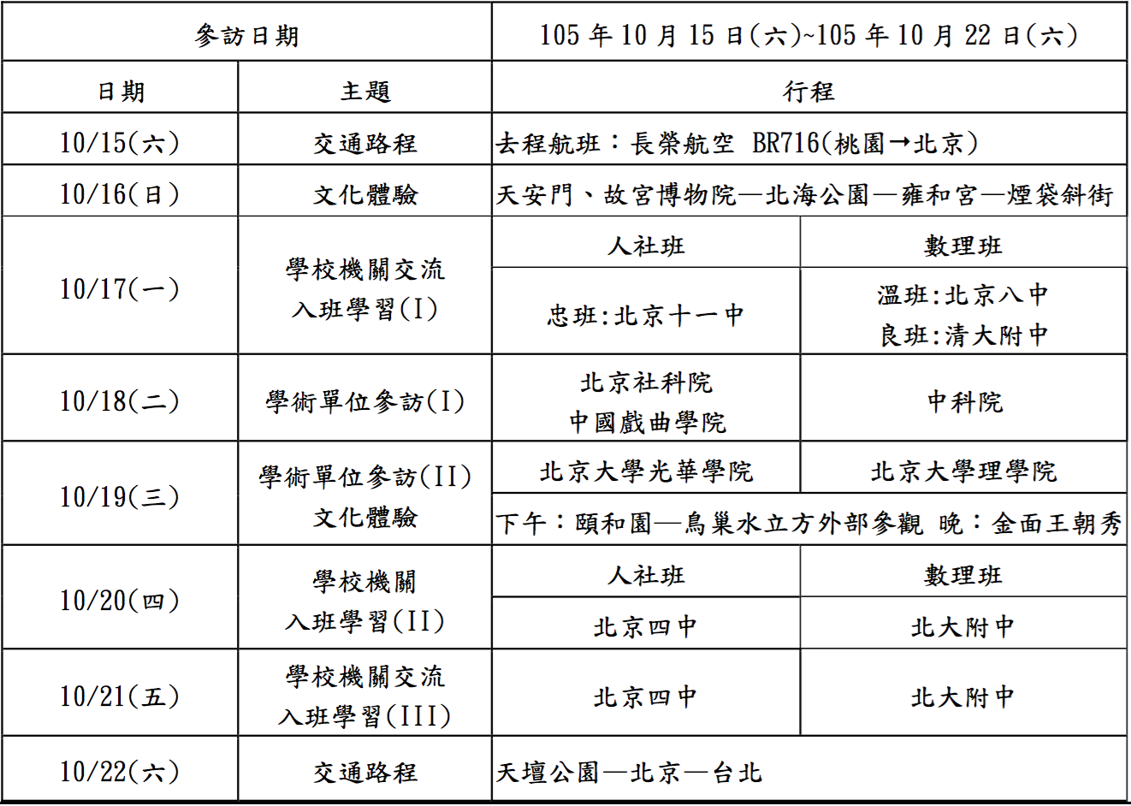

捌、 經費來源:
一、 隨團師長費用由學校自行募款。
二、 參加學生、家長自行負擔活動費用。

玖、 活動組織與人員執掌:
職稱 | 人員 | 工作職掌
召集人 | 班級導師 | 1.學生海外體驗學習活動之規劃與執行。  2.鼓勵班級學生家長組成家長後援會。
行政組 | 校長  教務處  學務處  總務處 | 1.學生海外體驗學習活動規劃、聯繫與執行。  2.向臺北市教育局提出申請計畫。  3.隨行教師及學生之請假、課務處理。  4.洽訂計畫細節,成立對口單位。  5.協助辦理招標。  6.辦理行前家長說明會。  7.學生學習手冊及成果輯彙整及印製。  8.接待家庭或住宿之分配。  9.寄發參訪友校之謝函。  10.辦理學生心得分享或成果發表會。  11.與參訪學校維持聯繫。
課程組 | 班級導師 | 1.協助聯繫及課程規劃事宜。  2.審閱學生成果報告。  3.指導學生活動編組、文化交流之表演活動。  4.提醒學生準備致贈之交流禮品。  5.學生安全之掌握、行前禮儀教育。
 | 任課教師 | 1.協助規劃學習課程。  2.協助學生籌備文化交流之表演活動。
支援組 | 學校家長會  班級家長會 | 1.協助導師辦理學生海外體驗學習之相關活動。  2.隨隊家長協助導師處理學生生活常規及起居照應。  3.協助籌措隨隊教師、清寒學生之旅費及禮品等費用之籌措。

壹拾、課務處理:
一、帶隊教師參訪期間以公假登記,課務自理方式辦理。
二、本參訪活動為校外教學,不涉補課事宜,敬請任課教師掌握教學進度,並適時加入北京交流相關教學內容。

壹拾壹、 預期目標:
一、 增進學生國際交流與多元文化之體驗。
二、 擴展學生國際視野與學習態度。
三、 了解不同國家學生學習經驗,激發學習動力與創意。

壹拾貳、 本計劃經校長核准,陳 教育局核可後實施,修正時亦同。

(2)105 學年度高一人社班服務學習
臺北市立第一女子高級中學 105 學年度高一人文社會資優班九份國小服務學習活動實施計畫
一、源起:
本校自 93 學年度設立人文社會資優班以來,為養成學生關懷社會、人飢己飢人溺己溺之服務學習精神, 歷年來皆於高一寒假期間安排服務學習活動,迄今已成為人文社會資優班之優良傳統,為庚續此關懷社 會精神,規畫 105 學年度寒假九份國小服務學習計畫。
二、目的:
(一)養成學生的社會關懷與公民責任。
(二)發展服務能力並培養服務興趣。
(三)學習多元成長,養成思辨能力。
(四)累積正向經驗,促使學生繼續投入社會服務。
(五)落實人文社會資優班的設置精神,實現人文精神與淑世理想。
三、辦理單位:
(一)主辦單位:教務處、高一忠班。
(二)協辦單位:新北市九份國小。
四、活動時間:106 年 1 月 20 日(五)至 1 月 22 日(日)
五、活動地點:新北市九份國小
六、參加對象:
(一)高一人文社會資優班學生:29 名。
(二)新北市九份國小學生:約 25 名。
(三)隨行帶隊教師:特教組黃文慧組長、高一人文社會資優班導師朱淑卿。
七、活動內容:
(一)一年忠班學生擔任隊輔,負責營隊教學課程及活動之設計與執行,期能透過課程與活動之進行,與九份國小學生彼此學會認識自我、人己關係、養成團隊合作精神以及建立關懷與尊重的價值。
(二)活動課程驗收:106 年 1 月 3 日(二)與 1 月 10 日(二)第 7-8 節。
(三)活動準備:
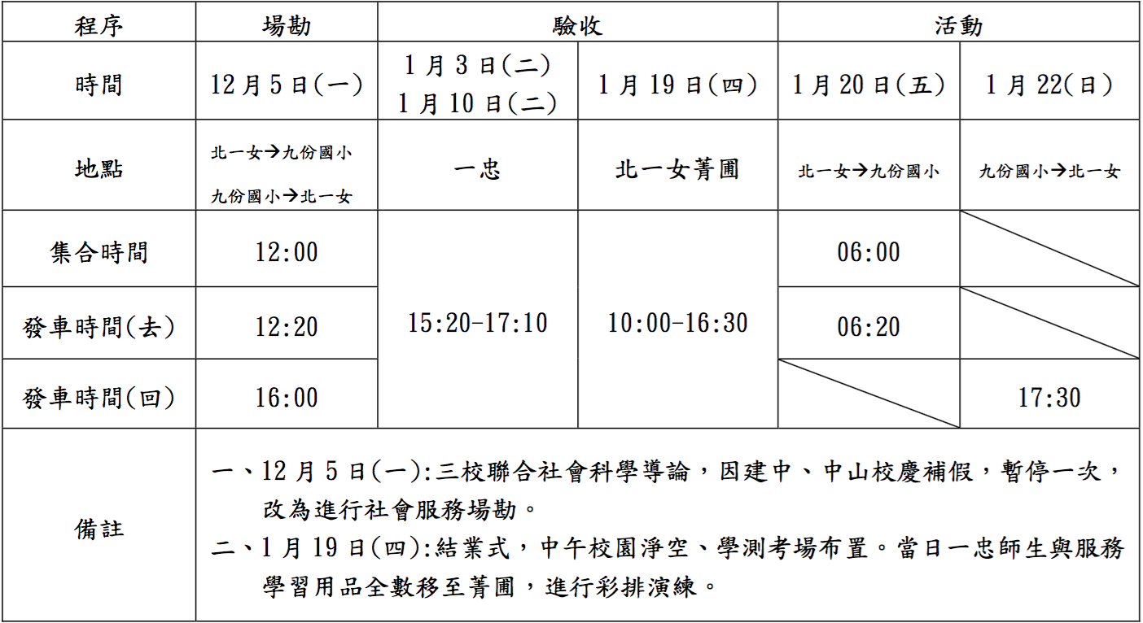
(四)課程表:
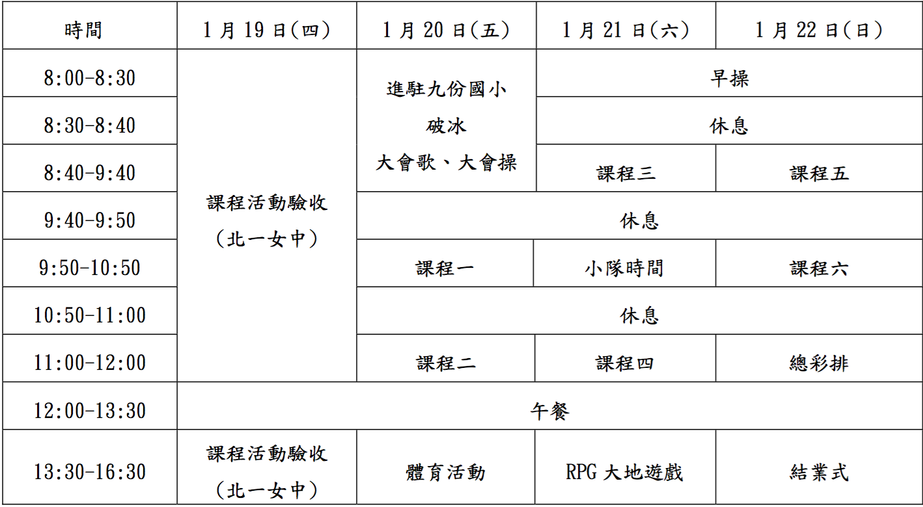
八、經費來源:
(一)參加學生自付活動費。
(二)講座鐘點費與交通費擬由特教組相關經費項下支應。
九、本實施計畫陳 校長核定後實施,修正時亦同。

建國中學105.6.1-106.3.31
註：建國中學相關活動有另有附學生回饋、心得及成果照片，詳見學校提供之計畫報告

(1)第11屆人文社會資優班專題研究發表會與評論
1.高二專題研究成果發表會：藉由發表會鼓勵學生學習進行專題研究，進而發表報告。校內成果發表會每一篇研究皆安排一位講評者
2016年6月1日(星期三)
12:30~13:00 | 【報到】（夢紅樓1樓報到處）
13:00~13:20 | 【開幕式】暖場表演、師長致詞 （夢紅樓2樓展演廳）
13:20~13:30 | 換場
13:30-14:40 | 【場次A】 | 【場次B】
 | 主持人：楊德威老師  - OOO：17—單簧管與二胡展演(評論人：楊嘉玲)  - OOO：黃海崴書法個展  (評論人：張斯翔)  - OOO：小說創作  (評論人：駱以軍) | 主持人：黃文斐老師  - OOO：街頭歌劇院─從劇場理論看Rap Battle中的次文化資本流動  (評論人：呂憶君)  - OOO：中國商代數學史  (評論人：蘇俊鴻)  - OOO：論中國新科幻文學中的批判性─以《三體》為例(評論人：何致和)
 | 【場次C】 | 【場次D】
 | 主持人：黃家俞老師  - OOO：文資保存工作中政府、地方與古蹟所有權人之定位──以蘆洲李宅為例(評論人：陳育貞)  - OOO：廢死倡議者、犯罪被害人家屬、生命敘說 (Life Narrative)  (評論人：許福生) | 主持人：招承維老師  - OOO：媒體對學生公民參與之影響──以報紙東海東為例(評論人：鄭清鴻)  - OOO：家庭社會資本對學生十二年國教多元學習計分表現的影響―以原臺南市學生為例  (評論人：林傳凱)  - OOO：2016年立委選舉中國國民黨與社會民主黨的選舉文宣比較  (評論人：鄭自隆)
14:40-15:00 | 【中場休息】
15:00-16:30 | 【場次甲】 | 【場次乙】
 | 主持人：楊德威老師  - OOO：清代律令、男風與社會(評論人：陳建男)  - OOO：穿越時空的灰姑娘──析論電影《仙履奇緣》的社會意涵(評論人：鍾正道)  - OOO：母親角色形象與母職建構歷程─以湊佳苗《母性》為例(評論人：陳建男)  - OOO：五月天音樂作品中的青春書寫(評論人：劉建志) | 主持人：招承維老師  - OOO：律師錄取人數之研究(評論人：鄭惠佳)  - OOO：現行規費法中之規費定義—評最高行政法院104年度判字第290號(評論人：邱韋智)  - OOO：校園辯論賽的不公平競爭(評論人：陳煥民)
 | - 【場次丙】 | - 【場次丁】
 | 主持人：黃家俞老師  - OOO：個性咖啡─以人為本的符號消費  (評論人：沈孟穎)  - OOO：劇場空間感覺與觀眾體驗影響  (評論人：林尚義)  - OOO：校園熱食部之管理現狀與問題─以建中熱食部為例(評論人：曾慶玲) | 主持人：黃文斐老師  - OOO：論中國與西歐資本主義萌芽時期經濟思想之先聲─經濟自由主義之丘濬與亞當斯密的比較與評析  (評論人：李文基)  - OOO：武則天與關中衰微  (評論人：方韻慈)  - OOO：以議題設定理論看太陽花學運明星化  (評論人：朱賜麟)  - OOO: 建國中學夢紅樓用後評估之研究  (評論人：王鼎中)
16:30-16:40 | 【自由交流】（夢紅樓2樓展演廳）
16:40-17:00 | 【閉幕式】（夢紅樓2樓展演廳）

(2)地理GIS課程與語文充實課程
1.時間
（1）地理GIS課程：106年1月19日（星期四）13:00~17:00；106年1月20日（星期五）08:10~17:00，午餐自理
（2）語文充實課程：106年1月23日（星期一）~106年1月25日（星期三），每日08:10~12:00。
2.地點
- 地理GIS課程：夢紅樓6樓集思工作坊。
- 語文充實課程：夢紅樓6樓福爾摩沙教室。
3.講師
- 地理GIS：廖泫銘老師（中央研究院人文社會科學研究中心）主講、吳孟寰老師（本校地理科教師）助教
- 語文充實課程：彭成錦老師（本校國文科教師）、徐志良老師（本校英文科教師）
4.課程內容
編號 | 時間 | 1/19  (星期四) | 1/20  (星期五) | 1/23  (星期一) | 1/24(星期二) | 1/25(星期三)
1 | 08：10-  09：00 |  | 地理GIS  課程2  廖泫銘_{（主講）}  吳孟寰_{（助教）} | 樂學國學課程1  彭成錦_{（主講）} | 閱讀與寫作課程2  徐志良_{（主講）} | 樂學國學課程3  彭成錦_{（主講）}
2 | 09：10-  10：00
3 | 10：10-  11：00 |  |  | 閱讀與寫作課程1  徐志良_{（主講）} | 樂學國學課程2  彭成錦_{（主講）} | 閱讀與寫作課程3  徐志良_{（主講）}
4 | 11：10-  12：00
5 | 13：10-  14：00 | 地理GIS  課程1  廖泫銘_{（主講）}  吳孟寰_{（助教）} | 地理GIS  課程3  廖泫銘_{（主講）}  吳孟寰_{（助教）}
6 | 14：10-  15：00
7 | 15：10-  16：00
8 | 16：10-  17：00

(3)新加坡教育旅行暨海外學習課程
1.辦理時間：106.2.18（星期六）～106.2.25（星期六），計8日。
2.參加人員：校長、教師3名、學生24名，合計28名。
3.參訪地點：新加坡
4.活動行程：
天數 | 日 期 | 交 通 | 行 程
1 | 2月18日  星期六 | BUS | 抵達新加坡、新加坡摩天景觀輪(含搭乘)
2 | 2月19日  星期日 | BUS | New water新生水廠、新加坡植物園、武吉知馬自然保護區、夜間動物園
3 | 2月20日  星期一 | BUS | 1.淡馬錫初級學院（上午）  2.新加坡國立大學（下午）
4 | 2月21日  星期二 | BUS | 萊佛士書院
5 | 2月22日  星期三 | BUS | 華僑中學
6 | 2月23日  星期四 | BUS | 新加坡國家博物館、聖陶沙、新加坡海洋博物館、S.E.A.海洋館
7 | 2月24日  星期五 | BUS | 維多利亞初級學院、城市展覽館
8 | 2月25日  星期六 | BUS | 濱海堤壩新生水展示中心、濱海藝術中心、魚尾獅公園、回臺北

(4)接待國外學校
- 時間：106年3月28日（星期二）第3、4節英文課
- 接待學校：日本大阪北野高校

(5)校外教學參訪課程

1.陽明山實察計畫
- 日期：2016.10.26 13:00-17:00(星期三)
- 帶隊教師：莊珮柔老師、吳孟寰老師
- 活動路線：建中→中山北路圓山站→圓山大飯店(水神社)→芝山神社(與農路口站牌)→中山樓、教師活動中心、陽明山公園→捷運圓山站
四、行程規劃
預計停留時間 | 地點 | 觀察重點
15min | 中山北路圓山站 | 立柱建築式樣
30min | 圓山大飯店(水神社) | 建築 水管路 蓄水池
15min | 芝山神社(與農路口站牌) | 建築
1hr | 中山樓 | 硫磺池黨史會、建築、台灣近現代史
40min | 陽明山公園 | 公園造景 硫磺池 紗帽山
15min | 教師活動中心 | 日治時代建築
五、注意事項：保險、家長同意書
六、所需器材：傾斜儀、經建版兩萬五千分之一地圖
七、參考資料及行前閱讀資料：由授課課教師製作之。

2.烏來戶外實察計畫
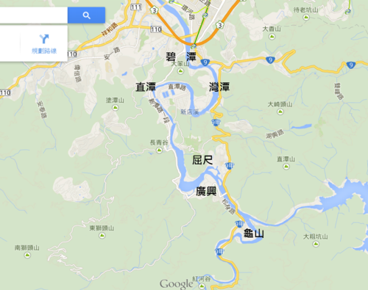
- 日期：2016.11.16（星期三）13:00-17:00(星期三)
- 帶隊老師：吳孟寰老師、莊珮柔老師
- 活動路線：建中→新店北宜路→台9甲線 北新路→永興路 台電桂山發電廠粗坑機組→屈尺→龜山→烏來瀑布
四、行程規劃
預計停留時間 | 地點 | 觀察重點
15min | 永興路 桂山發電廠粗坑機組 | 建築式樣、水力發電
10min | 台九線 屈尺櫻花山莊站牌 | 曲流地形
10min | 中油屈尺站 | 屈尺壩、魚梯、河蝕地形
40min | 龜山 新烏路三段寶島巷 | 環流丘峰、岩層測量、人文開發史
不停留 | 忠治部落 | 泰雅族群文化、原住民村落景觀
15min | 烏來妙心寺 | 神社遺址
15min | 高砂義勇隊紀念碑 | 高砂義勇軍相關歷史介紹
10min | 烏來瀑布 | 瀑布成因
五、注意事項：保險、家長同意書。
六、所需器材：傾斜儀、經建版兩萬五千分之一地圖
七、參考資料及行前閱讀資料：鄭安晞、許維真 譯著，2009，《烏來的山與人》台北：玉山社。

3.樂生療養院
一、時間：106年3月15日（星期三）13：30-17：00
二、帶隊教師：吳孟寰老師、莊珮柔老師
三、行程安排
時間 | 流程簡述
13:30上車
14:00到樂生 | 捷運迴龍站3號出口
14:00-17:00  課程約兩個半小時 | 樂生及保留運動介紹40分鐘、院民QA 40分鐘，院區導覽60-70分鐘。  院民座談通常會安排半小時至45分鐘，前面的話就視您們的時間安排院區導覽和簡介。

中山女中105.4.1-106.3.31

(1)臺北市立中山女高104學年度高二人文及社會科學資優班專題研究成果發表會

臺北市立中山女高104學年度高二人文及社會科學資優班專題研究成果發表會
時間：105年5月27日(五) 13：00-17：30
地點：莊敬大樓演藝廳
發表時間 | 項目 | 研究同學 | 指導老師/  講評教授
13:00-13:08 | 開幕式暨師長致詞
13:08-13:25 | 兒時記趣：圓山兒童樂園的世代圖像 | OOO | 姚瀞惟老師
13:25-13:32 | 教授講評暨提問時間 | 清華大學人文社會學院 許正弘博士
13:32-13:49 | “Hysteria”─Works of Visual Arts | OOO | 徐倩如老師
13:49-13:56 | 教授講評暨提問時間 | 中山女高 傅斌暉老師
14:20-14:37 | 莫說無言 莫言小說中的人性表現-以莫言1985-1986作品為例 | OOO | 徐倩如老師
14:37-14:54 | 紅樓外傳─花襲人、晴雯、秦可卿、劉姥姥 | OOO | 徐倩如老師
14:54-15:06 | 教授講評暨提問時間 | 臺灣師範大學國文系 胡衍南教授
13:56-14:13 | 導聽圖說：導讀延伸活動影響孩子閱讀動機之行動研究─以國語實小為例 | OOO | 邱凌源老師
14:13-14:20 | 教授講評暨提問時間
15:06-15:16 | 中場休息
15:16-15:33 | 毛小孩的烏托邦-探討台北市TNR | OOO | 邱凌源老師
15:33-15:40 | 教授講評暨提問時間 | 教授講評暨提問時間 臺灣大學動物科技系 林宜君教授
15:40-15:57 | 從伊芙‧邦婷的四本繪本中「看」戰亂與人性 | OOO | 李美霜老師
15:57-16:04 | 教授講評暨提問時間 | 成功大學張志維教授
16:04-16:21 | 我國現行租屋補助政策之探究─以雙北市為例 | OOO | 趙威寧老師
16:21-16:38 | To be or not to be─探討民眾對於新聞廣告化現象之反應 | OOO | 趙威寧老師
16:38-16:46 | 教授講評暨提問時間 | 崔媽媽基金會 呂東怡執行長  世新大學 鍾起惠教授
16:46-16:50 | 閉幕式

(2)臺北市立中山女高105學年度偏鄉服務學習活動

臺北市立中山女高105學年度偏鄉服務學習活動
（1）實際服務日期：106年1月19（四）日至106年1月23日（一）
（2）實際服務天數：5日
（3）服務地點或機關名稱：新北市萬里區大鵬國民小學
（4）受服務對象：大鵬國小一年級至六年級學生共71人
（5）服務流程與內容說明
活動日期 | 服務內容 | 備註
1/19（四） | 下午由中山女高出發至大鵬國小，進行環境認識與備課。 | 家長輪流上山守夜。
1/20（五） | 上午  7：45-8：00導護；8:00-8:30早操；8:30-9:00晨光故事屋；9:00-10：40分組寒假作業輔導。11：0-11：50分組充實課程  下午  12:00-13:20 午餐及午休；13:20-14:10 分組各項課程；14:20-15:10分組各項課程；15：10-15：45環境打掃（放學）；15:45-16:00 導護；17:00-18:00晚餐；18:00-20:00 朱芳梅主任演講  20：00-22：30小組課程檢討、全班生活檢討、備課、盥洗
1/21（六） | 上午  7：45-8：00導護；8:00-8:30早操；8:30-9:00晨光故事屋；9:00-10：40分組寒假作業輔導。11：0-11：50分組充實課程  下午  12:00-13:20 午餐及午休；13:20-14:10 分組各項課程；14:20-15:10分組各項課程；15：10-15：45環境打掃（放學）；15:45-16:00 導護；17:00-18:00晚餐；18:00- -22：30小組課程檢討、全班生活檢討、備課、盥洗
1/22  （日） | 上午  7：45-8：00導護；8:00-8:30早操；8:30-9:00晨光故事屋；9:00-10：40分組寒假作業輔導。11：0-11：50分組充實課程  下午  12:00-13:20 午餐及午休；13:20-14:10 分組各項課程；14:20-15:10分組各項課程；15：10-15：45環境打掃（放學）；15:45-16:00 導護；17:00-18:00晚餐；18:00- -22：30小組課程檢討、全班生活檢討、備課、盥洗
1/23  （一） | 上午  結業式暨惜別會  下午  賦歸

(3)臺北市立中山女高105學年度高二人文及社會科學資優班北京參訪活動

臺北市立中山女高105學年度高二人文及社會科學資優班北京參訪活動
1.參訪時間：105年10月15日(六) ~ 10月22日(六)
2.參訪地點：北京市
3.參訪人員：共 30人（教師4人、學生25人、家長1人）
4.參訪費用：自費
5.參訪學校：北京四中、北大附中、北京大學、清華大學
6.參訪行程

天數 | 行 程
第一天  10/15(六) | 臺北－北京  桃園機場、首都機場、798藝術村
第二天  10/16(日) | 北京－  上午：天安門、紫禁城、景山公園  下午：恭王府、城市規劃館  晚上：前門大街
第三天  10/17(一) | 北京－  北京四中全日參訪  晚上：煙袋斜街
第四天  10/18(二) | 北京－  北大附中全日參訪  晚上：南鑼鼓巷
第五天  10/19(三) | 北京－  上午：北京大學  下午：清華大學  晚上：國家大劇院
第六天  10/20(四) | 北京－  上午：雍和宮、孔廟、國子監  下午：宋慶玲故居、西單圖書區  晚上：老舍茶館
第七天  10/21(五) | 北京－  上午：居庸關長城  下午：圓明園/中國科技技術館（新館）  晚上：鳥巢、水立方外觀
第八天  10/22(六) | 北京－臺北  天壇、首都機場、桃園機場

(4)中山女高人社班戶外參訪活動
106/2/18 參訪鄭南榕紀念基金會
106/2/20 參訪海基會
106/3/06 參訪調查局
106/3/13 參訪壹電視
106/4/10 參訪經濟部中央地質調查所
106/4/17 參訪國立中央大學太空及遙測研究中心
106/4/24 參訪交通部中央氣象局
106/5/23 參加北一女中專題成果發表會
106/5/24 參加建中專題成果發表會

(五)配合總計畫辦公室相關事項
依計畫總辦公室之需要，分項計畫辦公室協助督促並收集分項計畫所輔導三校人社班基本資料，包含高一新生基本資料、高二高三學生資料更新、及應屆畢業生升學進路調查。另根據總計畫辦公室的研究和需求評估，分項計畫辦公室協商三校高中著手進行秋季追蹤問卷調查，於105年11月陸續至三校對高一、高二之人社班與隨機抽樣高一、高二各一班普通班進行施測，並經編碼整理後，將結果繳交之總計畫辦公室。分項計畫辦公室配合總計畫辦公室所辦理全國人社班專題研究發表營隊之需求，協助轉知相關資訊於所輔導之三校高中。分項計畫辦公室另對三校聯合課程部份，進行課程意見相關反應收集，並留存於分項計畫辦公室，協助後續課程規畫之參考。

四、結語：
本單位自併入「人文及社會科學基礎人才培育計畫辦公室」，執行此一計畫至今為期九年，已充份發揮推廣人文及社會科學基礎人才培育之功能。
本年度執行過程中，各校延續原初課程設計，從高一興趣初探及方法學習、高二能力深化和完成專題研究，在此之上各校依其學校特色及議題資源連結，來為同學尋找最適的人文社會科學學習路徑。分項計畫辦公室，除協助共同課程的師資支援，提供學生基礎學習能力外，全力支援各校所發展的特色課程，建國中學、中山女中以及北一女中人社班同學，於各校特色課程中，得以接觸多樣化專業領域博士生、教師、教授或專家，觀摩人文及社會科學帶來的洞見，吸收並利用於專題研究課程之中，藉由個人與團體的方式，實際體驗學術研究，奠定其人文及社會科學的發展興趣。其短期成果皆展現於各校於每年5月底自行辦理的專題研究成果發表會中，並參與每年7月初由總計畫辦公室所舉辦的全國人社班專題發表營隊中。
在特色課程中，三校各自利用計畫資源，積極發展進階與特色化活動。本年度建國中學舉辦地理GIS課程、語文充實課程、海外學習課程(本年度於新加坡進行)、信義鄉東埔部落服務和數個參訪活動（陽明山、烏來、樂生療養院等）；北一女中舉辦北京異地學習、九份國小服務學習和數個參訪活動（公視Peopo、觀音山、萬華、關渡等）；中山女中利用學習策略課程，讓學生有親自動手做教案的機會，辦理偏鄉服務學習（本年度於大鵬國小進行）、北京交流活動和數個參訪活動（台北孔廟、鄭南榕紀念基金會、壹電視、國立中央大學太空及遙測研究中心等）。三校活動都在於強化學生接觸新知發展、貼近台灣鄉土、連結海外動態，提升學生在人文及社會科學的敏銳程度。
截至目前，數屆人社班之學生多已成為大學新鮮人並陸續從大學畢業，而其中有多位同學已志於人文及社會科學基礎研究，選擇人文及社會科學相關之碩博士班就讀，顯現計畫推動至今已有良好成效。

五、檢討與展望
綜合計畫至今執行的成果．本單位認為有以下事項值得檢討改進。
首先，本單位認為未來計畫在協助各高中舉辦課程時，應持續與各高中聯繫，評估課程安排的方式是否有改進的必要。目前所輔導的三校高中，都感受到新生報考人數逐年遞減，高二也多有轉出人數，建國中學更於今年度面臨報考人數不足。高中端普遍認為人社班課程雖然多元及豐富，且歷來對課程滿意度極高，但在社會價值（性別角色、職業明確性）和升學考試制度（自然組與社會組間的跨考機會不均等）影響，學生、家長在實際選擇上，多會考量日後升學與就業的方便性，而將自然組排於較前。因此，面對即將到來的107課綱，高中課程結構的調整過程中，該如何支援輔導高中，是本單位下一年度需加以考慮。在此，北一女中建議高一共同課程可改採「學系領域包裹式」，在高一時打破上下學期（上學期導論課為廣度、下學期經典閱讀為深度），而是在單一科目導論結束立即銜接深化的經典閱讀做為一組課程，結束後再進行下一個科目的導論與經典閱讀。建國中學則考量如何在高三讓同學能在兼具升學考試（由於高二高三的一般性課程仍以一類組為主），又能延續學生在人文及社會科學上的興趣，而不受外界環境影響其發展。中山女中則考量學生研究專題多元，校內老師指導資源與專長有限，建議與辦公室協商新的方式，來媒合校外不同領域的專長老師，以讓同學達到最適化的指導方式，其餘校內一般性課程與人社班課程如何因應107課綱進行調整，仍在規劃階段。上述各校建議都有其務實面向，但執行面仍待本單位與三校進一步討論與協商，並需與總計畫辦公室的整體規劃相互磋商。另外，今年度根據三校在經典閱讀的學科需求反應，本單位再行加開文學試辦課程，也得到學生與學校不錯回響，在資源許可的情況下，下一年度可將其列為正式課程，增加經典閱讀的多元性。
其次，本單位建議未來可考慮補助海外學習課程的相關費用，列為經費項目之一。建國中學及中山女中反應現行教育部與教育局鼓勵進行國際教育，但在國際參訪活動時，帶隊教師的費用申請卻相當困難，期許計畫能協助此部份的支援。本單位所輔導之高中皆認為協助學生連結海外資訊有助於學生發展視野，海外學習課程歷來都得到極高滿意度，例如北一女中與中山女中於105年10月率領人社班學生舉辦北京異地學習活動，除訪查歷史建築與文物外，更與北京大學附屬中學、北京四中、清華大學附屬中學、中國戲曲學院、北京大學、清華大學等進行深入交流，建國中學舉辦新加坡教育旅行暨海外學習課程，帶領人社班學生參訪華僑中學、淡馬錫初級學院、新加坡國立大學、萊佛士書院、維多利亞初級學院等知名學府。此外，對於東南亞、中亞和中東地區的交流也許為臺灣下一步的重點區域，可著重考量，譬如北一女今年即邀請了伊拉克庫德族的易馬丁、尼泊爾珍古德協會的Manoj到校演講區域問題，建國中學則在新加坡參訪邀請新加坡國立大學的Lee Der-Horng教授進行演講。在現今國際交流頻繁的時代，擴展高中生跨國視野有其必要，補助其海外參訪課程將能使學生有更充分的資源進行國際交流。
最後，由於計畫執行至今已達十年以上，本單位建議能將計畫每年於秋季執行舉行的追蹤問卷調查與人社班畢業後追蹤調查，作一簡單的歸納與統計，並供查閱。參與本單位計畫的各高中皆相當期待知道每年舉辦的秋季問卷調查，長期而言是否顯示出不同的就讀狀況與學生未來計畫。此評估結果一來可以協助各高中調整參與計畫時的活動安排，找出值得改進或持續的項目。二來可以知道各領域的導論課與經典閱讀課程，以及高中安排之特色課程，對於學生選擇未來大學主修領域時的影響。
從人才培育的角度來說，本計畫雖已充分發揮其計畫功能，但在社會價值與升學考試制度的影響中，而外在環境的影響在短期內不易改變的情況下，如何支援輔導高中進行課程結構調整，是需要考量的。未來短期可朝向改進課程執行方式，擴充國際交流資源與提供長期調查報告結果的方向改進，增加高中、學生與家長間的信心。

附件2：105年度國立清華大學分項子計畫期末報告

一、計畫資料：
計畫名稱 | 105年度高級中等學校人文及社會科學基礎人才培育計畫  （國立清華大學分項計畫）
執行單位 | 國立清華大學通識教育中心
協同單位 | 國立新竹高級中學、新北市立板橋高級中學、國立陽明高級中學、國立蘭陽女子高級中學、國立花蓮女子高級中學
計畫期程 | 105年8月1日至106年7月31日
計畫主持人 | 姓名 | 鄭志鵬 | 電話 | 03-5162362
 | E-mail | chengcp@mx.nthu.edu.tw | 傳真 | 03-5718791
專任助理 | 姓名 | 林晏卿 | 電話 | 03-5742838
 | E-mail | hcyt.nthu@gmail.com

二、計劃背景與概述：

教育部為提前養成人文及社會科學人才扎根，培育學生人文暨社會關懷素養，積極在各區域推動「高級中等學校人文及社會科學基礎人才培育計畫」（以下簡稱本計畫）。國立清華大學分項計畫在民國104年加入總計畫的運作，由清華大學通識教育中心的鄭志鵬老師擔任計畫主持人，並配有一名專任助理，負責對轄下五所設有人文及社會科學(含語文類)資優班或實驗班的高級中等學校進行計畫內事務的推展與輔導。

這五所學校包括：國立新竹高級中學、新北市立板橋高級中學、國立陽明高級中學、國立蘭陽女子高級中學、國立花蓮女子高級中學，除了國立新竹高級中學屬A類計畫，其餘四所皆屬B類計畫。屬A類計畫者應開設「人文及社會科學導論課程」、「經典閱讀課程」及「專題寫作課程」；而屬B類計畫者應開設「人文及社會科學導論課程」，作為該高中正式學分課程。

以下分別列點說明五所高中「參與計畫之目的」、「參與計畫之學生來源」、「實施計畫之方法」以及「計畫課程師資」。

- A類－國立新竹高級中學
- 參與計畫之目的：
- 讓學生對於人文與社會科學等學科有初步的認識。
- 提升竹中學生的人文素養與社會關懷情懷 。
- 引導學生思辯的能力，激發學生去同情地理解、嚴謹地批判反省。
- 鼓勵同學分享自己的學習心得，訓練表達能力。
- 培養學生對於人文與社會科學導論相關科系更進一步的認識。
- 連結與鄰近大學人文與社會科學相關科系的脈絡，發展合作機會。
- 參與計畫之學生來源：
- 104學年度「語文資優班」由免試入學(參考當年會考成績)的新生，通過資優鑑定及校內複試者，採集中式安置入班。本學年語文資優班高二班學生共十四人。
- 105學年度「人社選修班」由免試入學(參考當年會考成績)的新生，採選修方式組成，此為語資班停招後、轉型為「人社實驗班」之前的過渡作法。班級成員來自高一各班共三十人。
- 實施計畫之方法：
高一階段以團體授課的方式，通過人文及社會科學導論及經典閱讀課程，增加學生對整體人文及社會科學之正確認識，並引導學生找出志趣方向。高二階段依學生個別志趣，進行小組或獨立性專題研究之訓練，並安排論文寫作指導課程作輔助。
- 計畫課程師資：
由新竹高中相關學科老師擔任班級導師與任課教師，並協助以下課程之規劃與進行：
- 人文及社會科學導論課程（二學分）由大學相關領域教師授課。
- 經典閱讀課程（二學分）由研究生或專家學者授課。
- 專題寫作課程（三學分）由高中教師執行，學者專家授課為輔。

（二）B類－新北市立板橋高級中學
- 參與計畫之目的：
人文及社會學科為現今學生亟需培養的通識學科及應用能力,期望透過大學端教授人文及社會科學導論課程,讓學生了解課程之重要內容,培養其知識學習及批判思考等能力。
- 參與計畫之學生來源：
本學年語文資優班高一班三十人、高二班二十九人，採集中式安置入班，並逐年延續至高三。
- 實施計畫之方法：
高一階段以團體授課的方式，通過人文及社會科學導論課程，增加學生對人文及社會科學的正確認識，課後結合本校課程教師帶領學生進行討論，探究議題內涵，最後藉由學生報告、小論文撰寫等了解學生的學習成果。
- 計畫課程師資：
由板橋高中相關學科老師擔任班級導師與任課教師，協助人文及社會科學導論課程（二學分）之規劃與進行，安排大學相關領域教師蒞校授課。

（三）B類－國立陽明高級中學
- 參與計畫之目的：
期望在本計畫中藉由大學端的資源，由專家學者教授更高層次的人文及社會科學領域之課程導論，本校教師亦會協同接續延伸學生的學習視野，達到培育英才、深廣知識、促進研究能力的養成。並且對於人文範疇達到更好的試探與學習效能，增廣學生對社會現象的了解，加深對人文社會學科發展的演進認識。
- 參與計畫之學生來源：
本學年語文資優班高一班三十四人、高二班三十六人，採集中式安置入班，逐年延續至高三。
- 實施計畫之方法：
高一階段以團體授課的方式，通過人文及社會科學導論課程，增加學生對人文及社會科學的正確認識。並可由本校教師分組擔任專題指導老師，依學生之興趣學科，經歷資料蒐集、合作激盪、同儕共振以及教師的指導等過程完成專題寫作，從而增進知識獲得，強化主動學習效能。
- 計畫課程師資：
由陽明高中相關學科老師擔任班級導師與任課教師，協助人文及社會科學導論課程（二學分）之規劃與進行，安排大學相關領域教師蒞校授課。

（四）B類－國立蘭陽女子高級中學
- 參與計畫之目的：
- 兼顧語文與人文社會科學素養培育，落實多元智能理念，激發學生對「人文學及社會科學」的興趣。
- 透過課程的設計與進行，加強人文社會科學學術人才培育向下紮根工作，厚植學術研究人才基礎。
- 提供學術性向學習環境，滿足兼具語文和社會人文科學潛能優異學生多元學習的性向需求。
- 結合資源，透過課程整合，深化人文人才培養，吸引學生將來投入相關領域的研究行列。
- 參與計畫之學生來源：
本學年語文資優班高一班二十人、高二班十二人，採集中式安置入班，並逐年延續至高三。
- 實施計畫之方法：
高一下學期開設「人文及社會科學導論」，以專題演講方式，由教育部媒合大學輔導、規劃及協助執行，配合規定運作至少三年(104學年度開始)，邀請政治學、經濟學、歷史學、社會學、人類學、心理學、文學、哲學等社會科學領域優秀人才，至本校授課，介紹各個學科研究分析的基本邏輯，以及該學科目前研究的主要內容，讓高中學生瞭解這些學科的基本觀點，以及學科之間的差異。目的是要讓高中生對於某學科領域有一基本概略性的接觸與涉獵，培養學生對於該學科議題的敏感度。
我們亦規劃架設課程網站，將授課內容、教學成果以及相關資源置入網際網路的平台，以延伸修課同學課餘時間的討論，同時也提供接觸的機會給對人文及社會科學有興趣的其他同學。
- 計畫課程師資：
為增進本計畫參與的教師在帶領學生參與課程及專題研究之知能，辦理教師相關專業學習社群及知能研習，預計內容為人文及社會科學之課程教學、經典閱讀、專題製作與研究方法等。由蘭陽女中相關學科老師擔任班級導師與任課教師，協助人文及社會科學導論課程（二學分）之規劃與進行，安排大學相關領域教師蒞校授課。

（五）B類－國立花蓮女子高級中學
- 參與計畫之目的：
招收花蓮地區語文學科資賦優異之國民中學畢業女生，以啟發語文潛能、堅定學習興趣、培養文化素養與國際觀、奠定高深學術研究之基礎為目的。
- 參與計畫之學生來源：
本學年語文資優班高一班十四人、高二班十三人，採集中式安置入班，並逐年延續至高三。
- 實施計畫之方法：
依部頒高級中學課程標準規定，並配合語文學科資優人才培育之需要，依加深、加廣、加速、濃縮之原則，實施教學。修訂現行高級中學教學科目及每週教學節數，包括刪減一年級自然學科授課時數及二年級自然科選修課程，並增加研究方法訓練、團體活動，以激發學生學習興趣與研究風氣。
- 計畫課程師資：
由花蓮女中相關學科老師擔任班級導師與任課教師，協助人文及社會科學導論課程（二學分）之規劃與進行，安排大學相關領域教師蒞校授課。

三、計畫執行狀況：

◎105學年度各校課程總覽
學校 | 年級 | 課程 | 授課教師人數 | 學分數 | 上課週數 | 日期 | 上課地點 | 學生組成
國立新竹高級中學 | 一年級 | 人文社會導論 | 校內教師：０人  碩博士（生）：０人  教授：７人 | ２ | 社會學：２  歷史學：２  哲 學：２  政治學：２  地理學：２  經濟學：２  文 學：２ | 2016/08/29  ｜  2017/01/19  星期一  第五~六節 | 綜合教室 | 人社班(語資班)：0人  非人社班(語資班)：30人
 |  | 經典閱讀 | 校內教師：０人  碩博士（生）：５人  教授：０人 | ２ | 族群：２  媒體：２  環境：２  性別：２  正義：２ | 2017/02/13  ｜  2017/06/30  星期一  第五~六節 | 階梯教室 | 人社班(語資班)：0人  非人社班(語資班)：31人
 | 二年級 | 專題寫作 | 校內教師：５人  碩博士（生）：０人  教授：０人 | ３ | 全學期 | 2016/08/29  ｜  2017/01/19  星期四  第五~七節 | ２１８教室 | 人社班(語資班)：14人  非人社班(語資班)：0人
新北市立板橋高級中學 | 一年級 | 人文社會導論 | 校內教師：０人  碩博士（生）：０人  教授：８人 | ２ | 歷史學：２  政治學：２  文 學：２  經濟學：２  地理學：２  社會學：２  哲 學：２  人類學：２ | 2016/08/29  ｜  2017/01/19  星期一  第三、四節 | 自強樓會議室 | 人社班(語資班)：29人  非人社班：15人
 | 二年級 | 人文社會譯寫專題 | 校內教師：２人  碩博士（生）：０人  教授：０人 | ２ | 歷史學：６  社會學：５  文 學：５ | 2016/08/29  ｜  2017/01/19  星期三  第七、八節 | ２２０教室 | 人社班(語資班)：26人  非人社班：0人
國立花蓮女子高級中學 | 一年級 | 人文社會導論 | 校內教師：０人  碩博士（生）：０人  教授：８人 | ４ | 人類學：１  經濟學：１  文 學：１  社會學：１  英美文學：１  政治學：１  歷史學：１  法 學：１ | 2016/08/29  ｜  2017/01/19  星期五  第五~八節 | 階梯教室 | 人社班(語資班)：14人  非人社班(語資班)：0人
國立陽明高級中學 | 一、二年級 | 人文社會導論 | 校內教師：０人  碩博士（生）：０人  教授：８人 | ２ | 藝術學：２  經濟學：２  社會學：２  哲 學：２  文 學：２  政治學：２  歷史學：２  人類學：２ | 2017/02/13  ｜  2017/06/30  星期三  第三~四節 | 多媒體教室 | 人社班(語資班)：70人  非人社班(語資班)：0人
國立蘭陽女子高級中學 | 一年級 | 人文社會導論 | 校內教師：１人  教授：６人 | ２ | 文 學：２  人類學：２  社會學：２  政治學：２  歷史學：２  經濟學：２ | 2016/02/13  ｜  2017/06/30  星期一  第六、七節 | １１２教室 | 人社班(語資班)：20人  非人社班(語資班)：0人
 | 二年級 | 現代文學創作與發表 | 校內教師：１人  碩博士（生）：０人  教授：０人 | １ | 全學期 | 2016/02/13  ｜  2017/06/30  星期三  第五節 | ２１２教室 | 人社班(語資班)：12人  非人社班(語資班)：0人
 |  | 專題研究-現代小說 | 校內教師：１人  碩博士（生）：０人  教授：８人 | １ | 全學期 | 2016/08/29  ｜  2017/01/19  星期三  第5節 | ２１２教室 | 人社班(語資班)：12人  非人社班(語資班)：0人

◎105學年度各校活動總覽
學校 | 活動名稱 | 活動日期 | 活動地點 | 參與學生數 | 說明
國立新竹高級中學 | 一日木工體驗坊 | 105/12/12 | 新竹  郁田工藝社 | 高二：14人 | 瞭解木業的產業狀態，運用地理、生物等學科知識，體驗手作的樂趣。
 | 日星鑄字行參訪 | 105/12/27 | 台北市  日星鑄字行 | 高二：14人 | 體會中文繁體字型的精髓和鑄字技術。
 | 嘉義布袋  環境學習之旅 | 106/04/29  ｜  106/04/30 | 嘉義布袋  洲南鹽場 | 高二：10人  高一：15人 | 配合「環境」經典閱讀主題之期中活動，跳脫地方的思考框架，理解不同地域的生活樣態與文化。
 | 二年級語文資優班  成果發表會 | 106/5/31 | 新竹高中 | 高二：14人 | 《吶喊！》
 | 一年級人社選修班  成果發表會 | 105/6/26 | 新竹高中 | 高一：31人 | 《青春視角》
 | 人社班專題發表營隊 | 106/07/03  ｜  106/07/05 | 台大集思會議中心 | 高二：14人  高一：2人 | 高二學生參與人社班專題發表營隊，共計專題研究報告12篇。
新北市立板橋高級中學 | 台北清真寺參訪 | 2016/10/03 | 台北清真寺 | 高一：29人  高二：26人  外籍生4人 | 拓展學生國際視野，增進對伊斯蘭文化的認識，學習尊重多元文化。
 | 語文資優班  教師社群研習 | 2016/11/30  2017/03/22 | 板橋高中圖書館菩提軒 | 教師6人 | 授課教師分享彼此的教案與課程設計經驗，以期見賢思齊，推動語資班學生跨領域學習。
 | 實境解謎  行動學習課程 | 2016/11/30 | 台北市笨蛋工作坊 | 高二：26人 | 學生在解謎的過程需要用到很多學科知識，並要能快速記憶並進行邏輯思考、推理等，盼藉此能開發學生的潛能。
 | 領導能力培訓課程 | 2016/11/30 | 桃園救國團霞雲探索教育基地 | 高一：29人 | 鼓勵語資班學生結合所學，勇於挑戰難關，期能為培養新世紀領導人才做準備。
 | 二年級語文資優班  成果發表會 | 2017/03/10 | 板橋高中 | 高一：29人  高二：26人 | 《十二夜》
 | 實境解謎  行動學習課程 | 2017/05/03 | 台北市笨蛋工作坊 | 高一：29人 | 學生在解謎的過程需要用到很多學科知識，並要能快速記憶並進行邏輯思考、推理等，盼藉此能開發學生的潛能。
 | 宜蘭人文地貌實勘 | 2017/05/20  ｜  2017/05/21 | 宜蘭縣 | 高二：26人 | 鼓勵學生藉實勘宜蘭人文與地貌情況，印證課堂所學知識。
 | 人社班專題發表營隊 | 106/07/03  ｜  106/07/05 | 台大集思會議中心 | 高二：2人  高一：2人 | 高二學生參與人社班專題發表營隊，共計專題研究報告1篇。
國立陽明高級中學 | 人社班專題發表營隊 | 106/07/03  ｜  106/07/05 | 台大集思會議中心 | 高一：20人 | 高二學生參與人社班專題發表營隊，共計專題研究報告0篇。
國立蘭陽女子高級中學 | 故宮博物院參訪 | 106/1/20 | 故宮博物院 | 高二：12人 | 提供學生深入瞭解故宮文物的機會，建立多元的學習環境，增進學生對人文藝術的興趣和素養。
 | 人社班專題發表營隊 | 106/07/03  ｜  106/07/05 | 台大集思會議中心 | 高一：6人 | 高二學生參與人社班專題發表營隊，共計專題研究報告0篇。
國立花蓮女子高級中學 | 墾丁國家公園  地理實察 | 106/01/20  ｜  106/01/22 | 屏東縣 | 高二：11人 | 了解國家公園經營管理現況，認識恆春建城歷史與地方文化特色。
 | 人社班專題發表營隊 | 106/07/03  ｜  106/07/05 | 台大集思會議中心 | 高二：20人  高一：0人 | 高二學生參與人社班專題發表營隊，共計專題研究報告12篇。

（一）執行中之課程（106年2月至106年6月）：
包含國立新竹高級中學之「經典閱讀」課程（二學分）、「專題寫作」課程（三學分）；國立陽明高級中學之「人文及社會科學導論」課程（二學分）；國立蘭陽女子高級中學之「人文及社會科學導論」課程（二學分）。詳細課程規劃如下表所示。

國立新竹高級中學105學年度第二學期 一年級人社選修班
「經典閱讀」課程 （週一，13:05~14:55）
任課老師：曾文玲（公民科）、林文正（歷史科）
◎籌備期－調查學生們的興趣議題，結果如下：
議題 | 帝國與殖民 | 全球化 | 媒體 | 社會  運動 | 性別 | 族群 | 文化 | 階層 | 國家與個人 | 其他(註)
人數 | 16 | 12 | 11 | 11 | 10 | 10 | 10 | 8 | 3 | 10
(註) 政策時事、人類心理、 世界貿易、 強權發展。
根據以上調查結果，開設「族群」、「媒體」、「環境」、「性別」及「正義」五個主題的課程，每個主題進行三個週次。邀請優秀的新科博士與博士生帶領高中學生閱讀各主題的相關作品，並引導小組進行討論。我們希望透過這種從單一學科到跨領域課程設計的改變，讓學生們在更生活化的主題中省思人文精神，進而達成更好的學習效果。

週次 | 日期 | 主題 | 導讀人 | 單位 | 閱讀作品
一 | 106/2/13 | 由高中任課教師進行課程說明。
二 | 106/2/20 | 族群 | 金惠雯 | 清華大學社會學研究所  博士生 | - 紀駿傑，〈族群關係〉。  - 林文蘭，〈優惠或污名？台灣教育補助政策的社會分類效應〉。
三 | 106/2/27 | 二二八連假，停課一次
四 | 106/3/6 | 族群 | 金惠雯 | 清華大學社會學研究所  博士生 | - 《餐桌上的家鄉》
五 | 106/3/13 | 族群 | 金惠雯 | 清華大學社會學研究所  博士生 | - 瑪樂福桌遊－排灣族五年祭文化
六 | 106/3/20 | 媒體 | 李令儀 | 台灣大學社會學研究所  博士 | - 《布赫迪厄論電視》  - 《收視率新聞學》
七 | 106/3/27 | 媒體 | 李令儀 | 台灣大學社會學研究所  博士 | - 《布赫迪厄論電視》  - 《電視新聞感官主義》
八 | 106/4/3 | 清明節連假，停課一次
九 | 106/4/10 | 媒體 | 李令儀 | 台灣大學社會學研究所  博士 | - 《布赫迪厄論電視》  - 《公民不冷血》  - 邀請公視新聞部主任李志德經理分享。
十 | 106/4/17 | 環境 | 陳惠萍 | 台灣大學社會學研究所  博士；綠點能創共同創辦人 | - 《世界又熱又平又擠》  - 陳惠萍，〈太陽能，如何能?—民間參與「養水種電」的故事〉
十一 | 106/4/24 | 環境 | 陳惠萍 | 台灣大學社會學研究所  博士；綠點能創共同創辦人 | - 《拒絕被遺忘的聲音》  - 林宜平，〈女人與水：性別與RCA污染研究〉。  - 邀請工傷協會成員分享。
十二 | 106/5/1 | 環境 | 陳惠萍 | 台灣大學社會學研究所  博士；綠點能創共同創辦人 | - 《從土地到餐桌上的恐慌》  - 林玲瑩，〈鮮奶革命—鮮乳坊：從產地到餐桌〉。
十三 | 106/5/8 | 性別 | 蔡孟哲 | 清華大學中國文學研究所 博士候選人 | - 陳思宏，〈泳褲〉。  - 楊隸亞，〈女子漢〉。
十四 | 106/5/15 | 性別 | 蔡孟哲 | 清華大學中國文學研究所 博士候選人 | - 鍾旻瑞，〈泳池〉。  - 毛氈苔，〈紅蟹踟躕〉。
十五 | 106/5/22 | 性別 | 蔡孟哲 | 清華大學中國文學研究所 博士候選人 | - 《性別的世界觀》  - 《性別打結》
十六 | 106/5/29 | 端午節連假，停課一次
十七 | 106/6/5 | 正義 | 葉虹靈 | 台灣大學社會學研究所  博士候選人 | - 《記憶與遺忘的鬥爭》
十八 | 106/6/12 | 正義 | 葉虹靈 | 台灣大學社會學研究所  博士候選人 | - 《窮人的經濟學》
十九 | 106/6/19 | 正義 | 葉虹靈 | 台灣大學社會學研究所  博士候選人 | - 《垃圾天使》
二十 | 106/6/26 | 期末考週

國立新竹高級中學105學年度第二學期 二年級語文資優班
「專題寫作」課程 （週四，13:05~15:55）
任課老師：林柏宜（國文科）、劉郁芬（英文科）、蔡舜昤（地理科）、
黃大展（歷史科）、羅懷倫（公民科）
週次 | 日期 | 課程進度 | 說明
一 | 105/2/16 | 研究倫理探討 | 抄襲的界定與引用格式注意事項。
二 | 105/2/23 | 論文寫作
三 | 105/3/2
四 | 105/3/9
五 | 105/3/16
六 | 105/3/23 | 期中考週
七 | 105/3/30 | 初稿完成 | 3/31參加中學生網站「小論文競賽」
八 | 105/4/6 | 校外教學參觀，停課一次
九 | 105/4/13 | 小論文進度報告與分組討論
十 | 105/4/20
十一 | 105/4/27 | 小論文初稿討論與修正 | 講師：  何立行（國立清華大學中國文學系 助理教授）  夏傳位（輔仁大學社會學系 助理教授）  劉清耿（靜宜大學通識教育中心 講師）
十二 | 105/5/4 | 小論文初稿討論與修正
十三 | 105/5/11 | 期中考週
十四 | 105/5/18 | 成果發表小論文定稿 | 5/31成果發表主題：「吶喊」。
十五 | 105/5/25 | 成果發表排練與修正
十六 | 105/6/1 | 論文寫作  製作簡報  上台報告 | 7/3~7/5參加「106年度高中人社班專題討論研習營隊」。
十七 | 105/6/8
十八 | 105/6/15
十九 | 105/6/22
二十 | 105/6/29 | 期末考週

國立陽明高級中學105學年度第二學期 一年級語文資優班
「人文及社會科學導論」課程 （週三，10:00~12:00）
週次 | 日期 | 主題 | 講師 | 單位
一 | 105/2/15 | 藝術Ⅰ | 馬孟晶 | 國立清華大學通識教育中心 副教授
二 | 105/2/22 | 藝術Ⅱ | 馬孟晶 | 國立清華大學通識教育中心 副教授
三 | 105/3/1 | 經濟學Ⅰ | 周瑞賢 | 國立清華大學經濟學系 副教授
四 | 105/3/8 | 經濟學Ⅱ | 周瑞賢 | 國立清華大學經濟學系 副教授
五 | 105/3/15 | 社會學Ⅰ | 姜貞吟 | 國立中央大學客家語文暨社會科學學系 副教授
六 | 105/3/22 | 社會學Ⅱ | 姜貞吟 | 國立中央大學客家語文暨社會科學學系 副教授
七 | 105/3/29 | 期中考週
八 | 105/4/5 | 哲學Ⅰ | 趙之振 | 國立清華大學哲學研究所 副教授
九 | 105/4/12 | 哲學Ⅱ | 趙之振 | 國立清華大學哲學研究所 副教授
十 | 105/4/19 | 文學Ⅰ | 許銘全 | 國立清華大學中國文學系 助理教授
十一 | 105/4/26 | 文學Ⅱ | 許銘全 | 國立清華大學中國文學系 助理教授
十二 | 105/5/3 | 政治學Ⅰ | 沈筱綺 | 國立清華大學人文社會學院學士班 助理教授
十三 | 105/5/10 | 政治學Ⅱ | 沈筱綺 | 國立清華大學人文社會學院學士班 助理教授
十四 | 105/5/17 | 期中考週
十五 | 105/5/24 | 歷史學Ⅰ | 張隆志 | 國立清華大學人文社會學院學士班 副教授
十六 | 105/5/31 | 歷史學Ⅱ | 張隆志 | 國立清華大學人文社會學院學士班 副教授
十七 | 105/6/7 | 人類學Ⅰ | 許瀞文 | 國立清華大學人類學研究所 副教授
十八 | 105/6/14 | 人類學Ⅱ | 許瀞文 | 國立清華大學人類學研究所 副教授
十九 | 105/6/21 | 成果發表會
二十 | 105/6/28 | 期末考週

國立蘭陽女子高級中學105學年度第二學期 一年級語文資優班
「人文及社會科學導論」課程 （週一，14:15~16:05）
週次 | 日期 | 主題 | 講師 | 單位
一 | 105/2/13 | 由高中任課教師進行課程說明
二 | 105/2/20 | 文學Ⅰ | 黃東秋 | 佛光大學外國語文學系 副教授
三 | 105/2/27 | 二二八連假，停課一次
四 | 105/3/6 | 文學Ⅱ | 黃東秋 | 佛光大學外國語文學系 副教授
五 | 105/3/13 | 人類學Ⅰ | 翁玲玲 | 佛光大學文化資產與創意學系 副教授
六 | 105/3/20 | 人類學Ⅱ | 翁玲玲 | 佛光大學文化資產與創意學系 副教授
七 | 105/3/27 | 期中考週
八 | 105/4/3 | 清明節連假，停課一次
九 | 105/4/10 | 社會學Ⅰ | 張國慶 | 佛光大學社會學系 副教授
十 | 105/4/17 | 校慶補假，停課一次
十一 | 105/4/24 | 社會學Ⅱ | 張國慶 | 佛光大學社會學系 副教授
十二 | 105/5/1 | 政治學Ⅰ | 蔡宗漢 | 國立政治大學政治學系 助理教授
十三 | 105/5/8 | 期中考週
十四 | 105/5/5 | 政治學Ⅱ | 蔡宗漢 | 國立政治大學政治學系 助理教授
十五 | 105/5/22 | 歷史學Ⅰ | 林文凱 | 中央研究院臺灣史研究所 副研究員
十六 | 105/5/29 | 端午節連假，停課一次
十七 | 105/6/5 | 歷史學Ⅱ | 林文凱 | 中央研究院臺灣史研究所 副研究員
十八 | 105/6/12 | 經濟學Ⅰ | 陳谷劦 | 佛光大學應用經濟學系 教授
十九 | 105/6/19 | 經濟學Ⅱ | 陳谷劦 | 佛光大學應用經濟學系 教授
二十 | 105/6/26 | 期末考週

（二）已完成之課程（105年8月至106年1月）：
包含國立新竹高級中學之「人文及社會科學導論」課程（二學分）、「專題寫作」課程（三學分）；新北市立板橋高級中學之「人文及社會科學導論」課程（二學分）；國立花蓮女子高級中學之「人文及社會科學導論」課程（二學分）。詳細課程規劃如下表所示。
§附件一：新竹高中之「人文及社會科學導論」教學意見調查整理。
§附件二：板橋高中之「人文及社會科學導論」教學意見調查整理。
§附件三：花蓮女中之「人文及社會科學導論」教學意見調查整理。

國立新竹高級中學105學年度第一學期 一年級語文資優班
「人文及社會科學導論」課程 （週一，13:05~15:55）
任課老師：曾文玲（公民科）、林文正（歷史科）
週次 | 日期 | 主題 | 講師 | 單位
一 | 105/8/29 | 高中任課教師進行課程說明
二 | 105/9/5 | 社會學Ⅰ | 林文源 | 國立清華大學通識中心 教授
三 | 105/9/12 | 社會學Ⅱ | 林文源 | 國立清華大學通識中心 教授
四 | 105/9/19 | 歷史學Ⅰ | 張隆志 | 國立清華大學人文社會學院學士班 副教授
五 | 105/9/26 | 歷史學Ⅱ | 張隆志 | 國立清華大學人文社會學院學士班 副教授
六 | 105/10/3 | 哲學Ⅰ | 趙之振 | 國立清華大學哲學研究所 副教授
七 | 105/10/10 | 國慶日放假，停課一次
八 | 105/10/17 | 期中考週
九 | 105/10/24 | 哲學Ⅱ | 趙之振 | 國立清華大學哲學研究所 副教授
十 | 105/10/31 | 政治學Ⅰ | 沈筱綺 | 國立清華大學人文社會學院學士班 助理教授
十一 | 105/11/7 | 政治學Ⅱ | 沈筱綺 | 國立清華大學人文社會學院學士班 助理教授
十二 | 105/11/14 | 人文地理Ⅰ | 吳鄭重 | 國立臺灣師範大學地理學系 教授
十三 | 105/11/21 | 人文地理Ⅱ | 吳鄭重 | 國立臺灣師範大學地理學系 教授
十四 | 105/11/28 | 期中考週
十五 | 105/12/5 | 經濟學Ⅰ | 周瑞賢 | 國立清華大學經濟學系 副教授
十六 | 105/12/12 | 校慶補假，停課一次
十七 | 105/12/19 | 經濟學Ⅱ | 周瑞賢 | 國立清華大學經濟學系 副教授
十八 | 105/12/26 | 文學Ⅰ | 李貞慧 | 國立清華大學中國文學系 教授
十九 | 106/1/2 | 元旦補假，停課一次
二十 | 106/1/9 | 文學Ⅱ | 李貞慧 | 國立清華大學中國文學系 教授
廿一 | 106/1/16 | 期末考週

國立新竹高級中學105學年度第一學期 二年級語文資優班
「專題寫作」課程 （週四，13:05~15:55）
任課老師：林柏宜（國文科）、劉郁芬（英文科）、蔡舜昤（地理科）、
黃大展（歷史科）、羅懷倫（公民科）
週次 | 日期 | 課程進度 | 說明
一 | 105/9/1 | 小論文初探  觀摩作品 | 透過觀摩作品，建立對小論文完整而良好的認知與了解。
二 | 105/9/8
三 | 105/9/15 | 中秋節補假，停課一次
四 | 105/9/22 | 選擇研究方向及主題 | 研究方向需有明確的主題、範圍和資料，以下幾點原則應該特別留意：  1.宜與興趣相合。 2.宜考慮自身能力。  3.範圍宜大小適中。 4.資料取得難易。  5.論述主題宜能推陳出新。
五 | 105/9/29
六 | 105/10/6
七 | 105/10/13 | 蒐集研究資料 | 根據研究主題，從各種管道如書籍、期刊、報紙、網路、政府出版品，以及各種參考工具書等，或做田野調查，訪問重要人物。
八 | 105/10/20
九 | 105/10/27
十 | 105/11/3 | 整理筆記  論文資料處理與分析 | 將所搜集之資料作成摘要筆記或目錄，筆記書籍期刊資料時記得註記相關資料，以利爾後之尋索。
十一 | 105/11/10
十二 | 105/11/17 | 極簡簡報設計 | 講者：朱家安  ˙「哲學哲學雞蛋糕」站長 ˙「簡單哲學實驗室」創辦人  ˙「Phedo台灣高中哲學教育推廣協會」常務理事  ˙「沃草烙哲學」主編 ˙「Readmoo閱讀最前線」專欄作家  ˙「Udn鳴人堂」專欄作家 ˙「Anchr」簡報與視覺設計師
十三 | 105/11/24 | 擬定大綱 | 根據論述方向與所搜集之料，擬訂大綱，做為小論文寫作的主要架構。
十四 | 105/12/1 | 期中考週
十五 | 105/12/8 | 擬定大綱 | 繳交大綱
十六 | 105/12/15 | 論文寫作 | 1/5繳交一篇至少2000字初稿。
十七 | 105/12/22
十八 | 105/12/29
十九 | 106/1/5
二十 | 106/1/12 | 論文進度報告與討論
廿一 | 106/1/19 | 期末考週

新北市立板橋高級中學105學年度第一學期 一年級語文資優班
「人文及社會科學導論」課程 （週一，10:00~12:00）
週次 | 日期 | 主題 | 講師 | 單位
一 | 105/8/29 | 歷史學Ⅰ | 戴麗娟 | 中央研究院歷史語言研究所 副研究員
二 | 105/9/5 | 政治學Ⅰ | 俞振華 | 國立政治大學政治學系 副教授
三 | 105/9/12 | 政治學Ⅱ | 俞振華 | 國立政治大學政治學系 副教授
四 | 105/9/19 | 文學Ⅰ | 陳相因 | 中央研究院中國文哲研究所 副研究員
五 | 105/9/26 | 文學Ⅱ | 陳相因 | 中央研究院中國文哲研究所 副研究員
六 | 105/10/3 | 清真寺行動學習參訪
七 | 105/10/10 | 國慶日放假，停課一次
八 | 105/10/17 | 經濟學Ⅰ | 魯慧中 | 輔仁大學經濟系 教授
九 | 105/10/24 | 經濟學Ⅱ | 魯慧中 | 輔仁大學經濟系 教授
十 | 105/10/31 | 人文地理Ⅰ | 吳鄭重 | 國立臺灣師範大學地理學系 教授
十一 | 105/11/7 | 人文地理Ⅱ | 吳鄭重 | 國立臺灣師範大學地理學系 教授
十二 | 10511/14 | 社會學Ⅰ | 曾凡慈 | 輔仁大學社會學系 助理教授
十三 | 105/11/21 | 社會學Ⅱ | 曾凡慈 | 輔仁大學社會學系 助理教授
十四 | 105/11/28 | 期中考週
十五 | 105/12/5 | 哲學Ⅰ | 吳豐維 | 中國文化大學哲學系 副教授
十六 | 105/12/12 | 哲學Ⅱ | 吳豐維 | 中國文化大學哲學系 副教授
十七 | 105/12/19 | 人類學Ⅰ | 李匡悌 | 中央研究院歷史語言研究所 研究員
十八 | 105/12/26 | 人類學Ⅱ | 李匡悌 | 中央研究院歷史語言研究所 研究員
十九 | 106/1/2 | 元旦補假，停課一次
二十 | 106/1/9 | 歷史學Ⅱ | 戴麗娟 | 中央研究院歷史語言研究所 副研究員
廿一 | 106/1/16 | 期末考週

國立花蓮女子高級中學105學年度第一學期 一年級語文資優班
「人文及社會科學導論」課程 （週五，13:00~17:00）
週次 | 日期 | 主題 | 講師 | 單位
一 | 105/9/2 | 高中國文科、英文科教師安排課務
二 | 105/9/9 | 高中國文科、英文科教師安排課務
三 | 105/9/16 | 中秋節彈性放假，停課一次
四 | 105/9/23 | 人類學 | 李宜澤 | 國立東華大學族群關係與文化學系 助理教授
五 | 105/9/30 | 高中國文科、英文科教師安排課務
六 | 105/10/7 | 期中考週
七 | 105/10/14 | 校外教學，停課一次
八 | 105/10/21 | 經濟學 | 尤素娟 | 國立東華大學經濟學系 副教授
九 | 105/10/28 | 文學 | 游宗蓉 | 國立東華大學華文文學系 副教授
十 | 105/11/4 | 社會學 | 黎德星 | 國立東華大學財經法律研究所 教授
十一 | 105/11/11 | 全校運動會，停課一次。
十二 | 105/11/18 | 高中國文科、英文科教師安排課務
十三 | 105/11/25 | 期中考週
十四 | 105/12/2 | 高中國文科、英文科教師安排課務
十五 | 105/12/9 | 英美文學 | 嚴愛群 | 國立東華大學英美語文學系 副教授
十六 | 105/12/16 | 法律 | 張鑫隆 | 國立東華大學財經法律研究所 助理教授
十七 | 105/12/23 | 政治學 | 施正鋒 | 國立東華大學民族事務與發展學系 教授
十八 | 105/12/30 | 歷史學 | 蔣竹山 | 國立東華大學歷史學系 副教授
十九 | 106/1/6 | 高中國文科、英文科教師安排課務
二十 | 106/1/13 | 期末考週

（三）執行中之活動企劃（106年2月至106年7月，日期升冪排序）：

- 板橋高中二年級語文資優班「成果發表會」：
- 日期：106年3月10日（週五）。
- 地點：板橋高中莊敬堂。
- 活動主題：《十二夜》。
- 活動目的：
藉此課程成果發表會的機會，讓師生展現語言資優課程實施情況。希望學生藉由規劃課程成果發表會，能開拓語資班學生的多元知識與了解分工合作的意義。
- 活動內容：
採取靜態課程資料展、外文戲劇表演、吟唱等方式展現。
- 行程表：
時間 | 活動
17:30~18:00 | 各校觀摩師生報告
18:00~18:10 | 校長、貴賓致詞
18:10~19:30 | 外文戲劇表演(一)
19:30~19:50 | 中場休息
17:50~21:00 | 吟唱、外文戲劇表演(二)
21:00 | 閉幕

- 新竹高中一年級人社選修班「嘉義布袋環境學習之旅」：
- 日期：105年4月29日（週六）～4月30日（週日）。
- 地點：洲南鹽場（嘉義縣布袋鎮龍江里402號）。
- 活動目的：
我們將前往風頭水尾的故鄉，學習在這片海口的水地風光裡的滋養、茁壯與延續的故事。走吧！背起行囊，跳脫新竹的思考框架，讓自己歸零，謙卑地落身在他者的生活經驗中，理解不同人群的生活樣態，親近並認識他們對自身家鄉文化的情愫。
- 行程表：
日期 | 時間 | 行程
4/29（六） | 10:00~12:00 | 鹽田導覽與體驗
 | 12:00~13:00 | 午餐
 | 13:00~13:30 | 搭帳篷
 | 13:30~13:40 | 勞動前說明
 | 13:40~15:40 | 鹽田燃脂勞動
 | 15:40~16:00 | 工具清洗
 | 16:00~18:00 | 廢鹽田的前世今生  講師：邱彩綢
 | 18:20~19:20 | 晚餐
 | 19:30~21:30 | 慶和軒北管  講師：黃錦財、大師兄
 | 21:40 | 就寢
4/30（日） | 06:30~07:00 | 起床盥洗
 | 07:00~07:30 | 拆帳篷
 | 07:30~08:30 | 早餐
 | 08:40~09:40 | 風吹風吹  講師：李泳宗
 | 10:00~12:00 | 邱家生態養殖魚塭  講師：邱經堯
 | 12:20~13:20 | 午餐
 | 13:30~14:30 | 探訪布袋秘境  講師：蔡炅樵、沈錳美
 | 14:45~16:30 | 分享時間
 | 16:30 | 賦歸

- 板橋高中一年級語文資優班「實境解謎行動學習課程」：
- 日期：106年5月3日（週三）。
- 地點：笨蛋工作室（台北市松山區南京東路五段399號）。
- 活動目的：
藉此行動學習課程，讓學生結合人文及社會科學學科知識，讓學生能達到知學行的教學目的。鼓勵學生事前自選相關書籍進行閱讀，盼能多元開拓語資班學生的知識領域。
- 活動內容：
透過教師與工作坊布置的眾多關卡，學生必須全神貫注的去一一破解。學生在解謎的過程需要用到很多學科知識，並要能快速記憶並進行邏輯思考、推理等，盼藉此能開發學生的潛能。
- 行程表：
時間 | 活動 | 地點
13:00-13:10 | 師生集合 | 板橋高中
13:10-14:00 | 帶隊老師講解課程須知、課程用書疑惑說明 | 板橋高中
14:00-14:30 | 搭車前往台北市創意基地
14:30~16:30 | 學生分為兩組，  進行實境解謎課程 | 笨蛋工作室
16:30~17:00 | 搭車返回板橋高中

- 板橋高中二年級語文資優班「宜蘭人文地貌實勘課程」：
- 日期：106年5月20（週六）～5月21日（週日）。
- 地點：宜蘭縣三星鄉、冬山鄉、宜蘭市。
- 活動目的：
藉此行動學習課程，讓學生結合人文及社會科學學科知識。安排實勘行動學習體驗課程，讓學生能增進社會領域統整能力的教學目的。鼓勵語資班學生能由實勘宜蘭人文與地貌情況，印證課堂上所學知識，達到加深加廣的目的。
- 活動內容：
教師在行動課程展開前，進行宜蘭人文加深加廣課程，並引導學生閱讀請購的相關書籍。透過教師帶領的實勘課程，鼓勵學生在實勘過程中，能結合社會科歷史、地理與公民等學識、發揮團隊精神，完成教師指定的學習任務。盼藉此能增進語資班學生發揮社會學科知能，也能增強語資班學生的合作精神。
- 行程表：
5月20日 | 活動 | 地點
08:00-09:00 | 師生集合與前往宜蘭 | 新北市板橋高中
09:00-12:00 | 蘭陽風情--英文導覽員演練 | 冬山河虹橋
12:00-13:00 | 午餐 | 冬山河公園
13:00-17:00 | 三星鄉農業發展實勘 | 宜蘭三星鄉農會
17:00-18:00 | 晚餐 | 羅東市餐廳
5月21日 | 活動 | 地點
08:00-12:00 | 太平洋海岸與地貌 | 宜蘭內埤海灣
12:00-13:00 | 午餐 | 待定
13:00-16:00 | 宜蘭古城人文專題 | 宜蘭市
16:00-17:30 | 搭台鐵返回板橋 | 宜蘭車站、板橋高中

- 新竹高中二年級語文資優班「成果發表會」：
- 日期：106年5月31日（週三）。
- 地點：新竹高中。
- 活動主題：《吶喊！》
- 活動目的：
高二學生花費從事專題研究，從一開始尋找自己所興趣的題目，到蒐集資料、分析、論述的過程，逐步提升學生對基礎人文社會科學之認識與瞭解。而在最後階段舉辦成果發表是為鼓勵學生完成小論文的撰寫，應更具備口語表達能力，將自己的作品向外界發聲。發表會的場合也製造許多讓師生們做學術討論、觀摩交流機會，進而提高學生們對不同議題的思辨能力。
- 活動內容：
姓名 | 專題論文題目 | 指導老師
OOO | 高中生的服務動機差異：以竹中惠他社與竹女社服社為例 | 羅懷倫
OOO | 性/別？檢視新竹高中性別友善廁所和性別多元落實 | 林柏宜
OOO | 中華民國僑生教育政策下的竹中僑生：以1956年至1962年為例 | 黃大展
OOO | 新竹文化的在地實踐：以在地雜誌團體「見域Kendama」、「風起Uprising」為例 | 黃大展
OOO | 火與火，分離或重逢：論《獵命師傳奇》兄弟情誼對自我認同影響 | 林柏宜
OOO | Change for the better：以生活觀點談新竹轉運站之活力 | 蔡舜昤
OOO | 以蝶之名：<蝴蝶>與Butterflies中的蝴蝶意象 | 劉郁芬
OOO | 影響高中校園政治參與因素之探討：以竹區高中為例 | 羅懷倫
OOO | 一條河的兩岸：以河道整治觀點探討頭前溪南、北兩岸人地互動的差異 | 蔡舜昤
OOO | 銷售量四億盒的奇蹟：鋼彈模型之溯源 | 黃大展
OOO | 我們的性別教育出了什麼問題？：以〈九年一貫課程綱要〉中的性別描述為例 | 林柏宜
OOO | 遊民族群自立之現況與發展：以新竹市地區為例 | 羅懷倫
OOO | 自行車道行不行？!竹北自行車道功能及安全性之分析 | 蔡舜昤
OOO | Hero's Journey：Hsinchu High Scool Students' Journey in MapleStory | 劉郁芬

- 新竹高中一年級人社選修班「成果發表會」：
- 日期：106年6月26日（週一）。
- 地點：新竹高中。
- 活動主題：《青春視角》。
- 活動目的：
利用整個學期的午休或自習課進行的綜合討論課，在最後將高一人社選修班學生這一年在「人文及社會科學導論」及「經典閱讀課程」所學的內容，從不同視角關注社會中多樣的議題，而以海報或影像的方式呈現他們的觀點。除了選修班的同學要對內容理解，更希望非選修班的其他同學或老師能關注並感受到作品想表達的內涵，進而使更多人瞭解人文與社會科學研究的影響力。
- 活動內容：
各組海報與影像實作放映。針對本學期討論的議題與文本內容，選定某一關懷的課題製作3~5分中的影像(文字)剪輯，剪輯的內容須有主軸與討論性，不一定要包羅某項議題的所有看法，可以用正反並陳的新聞媒體論述形式或單就某一觀點說明。

（四）已完成之活動企劃（105年8月至106年1月，日期升冪排序）：

- 板橋高中一年級語文資優班「清真寺行動學習參訪計畫」：
- 日期：105年10月3日（週一）。
- 地點：台北清真寺（台北市大安區新生南路二段62號）。
- 活動目的：
拓展學生國際視野，增進對伊斯蘭文化的認識。培養學生國際關懷與尊重多元文化，反思當前宗教間極端對峙的情勢。藉此活動結合資優生人文社會專題課程，並增強學生人文社會學科的多面向知識內涵。
- 行程表：
時間 | 活動項目 | 地點
8:10~10:00 | 伊斯蘭教與台北市清真寺導論 | 板橋高中
10:10~10:30 | 搭車前往台北市清真寺 | 台北清真寺
10:30~12:00 | 清真寺導覽與行動學習參訪
12:00~12:30 | 體驗伊斯蘭教用餐
12:30~13:00 | 賦歸：搭車返回板橋高中 | 板橋高中

- 新竹高中一年級人社選修班「2016年旅行學習計畫：走讀宜蘭」：
- 日期：105年10月21日（週五）～10月23日（週日）。
- 地點：宜蘭縣員山鄉。
- 活動目的：
由高一人社選修班學生與其他班級學生共同參加，以發揮學校資源及教育之最大作用，培養主動性、積極性的學生行動方案，建構學生統合並開展專業學科知識、優質品德態度及人文社會關懷的公民行動策略。
- 活動內容：
參訪宜蘭縣員山鄉內城社區，由當地社區發展協會帶領認識農村的歷史文化，並透過農村勞動做中學，體認農事勞動的辛苦，近而理解土地與人之間的關係，更重要地是如何進一步學習共好。活動的第二部分是參訪學習計畫。由田中央建築師聯合事務所帶領參訪實體的工程建案，理解田中央的建築理念，如何將工程與自然結合，讓工程不再是抽離地方脈絡、自然狀態的冰冷建築物，而是一種與土地共生的存在。
- 行程表：
時間 | 10/21 | 10/22 | 10/23
06:00-06:30 | 依學校教學規劃，  按課表正常上課。 | 早安，鮮呼吸 | 早安，鮮呼吸
06:30-07:00 |  | 走讀內城、尋覓早餐 | 走讀內城、尋覓早餐
07:00-08:00 |  | 社區服務 | 走讀內城
08:00-08:30
08:30-09:00
09:00-09:30 |  |  | 田中央建築師  聯合事務所參訪
09:30-10:00
10:00-10:30
10:30-12:00
12:00-13:00
13:00-13:30 |  | 午餐小憩
13:30-15:00 |  | 學習課程：下田「趣」  講師：曾繁宜、Christina
15:00-16:30
16:30-17:00 | 校門口集合出發 | 社區漫遊 | 返回新竹：  17:00預備搭車
17:00-18:00
18:00-19:00 | 抵達宜蘭 | 主廚晚餐 | 溫暖的家
19:00-20:00 |  | 影片欣賞
20:00-21:00 | 體驗教育：  友愛：春和日式溫泉 | 友農之夜：  科學知識與在地農作  講師：謝佳玲、黃郁穎
21:00-22:00 | 前往住宿地  （內城社區發展協會）
22:00-22:30 | 認識內城與農田工作  講師：謝佳玲小姐 | 工作檢討會
22:30-23:00 | 準備就寢 | 準備就寢

- 板橋高中一年級語文資優班「領導能力培訓課程」：
- 日期：105年11月30日（週三）。
- 地點：桃園救國團霞雲探索教育基地。
- 活動目的：
藉此行動學習課程，讓學生結合人文及社會科學學科知識，增進領導能力。鼓勵學生結合所學，勇於挑戰難關，期能為培養新世紀領導人才做準備。
- 活動內容：
透過教師與救國團布置的眾多關卡，鼓勵學生在闖關過程中，能結合學識、發揮團隊精神，挑戰各項關卡，盼藉此能增進語資班學生認識團隊合作的重要性，也能增強學生的領導能力。
- 行程表：
時間 | 活動 | 地點
12:00-12:10 | 師生集合搭車 | 板橋高中
12:10-13:30 | 講解課程須知、相關課程用書使用說明 | 遊覽車上
13:30-16:30 | 學生分三組進行導覽後，完成領導能力訓練與闖關課程 | 桃園救國團霞雲  探索教育基地
16:30~19:00 | 搭車返回板橋高中 | 板橋高中

- 板橋高中二年級語文資優班「實境解謎行動學習課程」：
- 日期：105年11月30日（週三）。
- 地點：笨蛋工作室（台北市松山區南京東路五段399號）。
- 活動目的：
藉此行動學習課程，讓學生結合人文及社會科學學科知識，讓學生能達到知學行的教學目的。鼓勵學生事前自選相關書籍進行閱讀，盼能多元開拓語資班學生的知識領域。
- 活動內容：
透過教師與工作坊布置的眾多關卡，學生必須全神貫注的去一一破解。學生在解謎的過程需要用到很多學科知識，並要能快速記憶並進行邏輯思考、推理等，盼藉此能開發學生的潛能。
- 行程表：
時間 | 活動 | 地點
13:00-13:10 | 師生集合 | 板橋高中
13:10-14:00 | 帶隊老師講解課程須知、課程用書疑惑說明 | 板橋高中
14:00-14:30 | 搭車前往台北市笨蛋工作坊 | 笨蛋工作室
14:30~16:30 | 學生分為三組進行導覽後，進行實境解謎課程 | 笨蛋工作室
16:30~17:00 | 搭車返回板橋高中 | 板橋高中

- 新竹高中二年級語文資優班「一日木工體驗坊」：
- 日期：105年12月12日（週一）。
- 地點：郁田工藝社(新竹市東大路二段764-5號)。
- 講師：木工KK老師。
- 活動目的：
木工不是一個過時的傳統技藝，而與我們生活周遭觸手可及的事事樣樣都息息相關的實用工藝。它傳承了數千年老祖宗的智慧，教會我們如何跟大自然的木元素相處，讓我們學會放鬆，讓我們學會反省。活動可以使學生體驗到新的學習模式，從得知木頭的生產地、木頭的種類、如何選擇木材和整個木業的產業狀態都是很專業的知識運用到地理、生物等學科知識，最後學生實作體驗手作的樂趣。

- 新竹高中二年級語文資優班「日星鑄字行參訪」：
- 日期：105年12月27日（星期二）。
- 地點：日星鑄字行(台北市大同區太原路97巷13號)。
- 講師：張介冠（日星鑄字行老闆，唯一在役的繁體中文鑄字師）。
- 活動目的：
日星鑄字行，是全台灣最後一間仍在生產鉛字的鑄字行，店中存百萬餘枚鉛字，以及 12 萬餘枚世界上最完整的宋體、楷體、黑體鉛字銅模。目前透過大眾集資的「字體銅模修復計畫」讓大眾接觸這個文化記憶，認識「中國四大發明（火藥、造紙述、印刷術、羅盤），印刷術和造紙尤其是人類進程最重要的兩個重大工程，是一個非常縝密的技術，需要投入相當大量的人力，長時間去學習技術，代表人類文化傳承的工藝。」學生藉由活動參與，希望能為台灣保留了中文繁體字型的精髓和美麗有所助益。

- 蘭陽女中二年級語文資優班「閱卷之旅~故宮博物院參訪」：
- 日期：106年1月20日(週五)。
- 地點：故宮博物院（台北市士林區至善路二段221號）。
- 活動目的：
提供學生深入瞭解故宮文物的機會，建立多元的學習環境，增進學生對人文藝術的興趣和素養。本次參訪以書法藝術、院藏各朝代器物為主，在典麗的文物中提昇語資班學生之博雅知能，藉此帶給學生們不同於學校教育的學習經驗。
- 活動內容：
由於故宮博物院收藏眾多，類別多樣，為發揮活動之最大效益，本次參訪以博物院為單一地點，保留最多時間讓學生可以充分感受歷史文物之美。
- 行程表：
時間 | 活動 | 地點
10:30 | 蘭陽女中集合出發 | 蘭陽女中
10:30~12:00 | 前往故宮博物院 | 故宮博物院
12:00~17:00 | 故宮導覽、參觀(含午餐)
17:00~18:30 | 賦歸

- 花蓮女中二年級語文資優班「墾丁國家公園地理實察」：
- 日期：106年1月20日（週五）～1月22日（週日）。
- 地點：墾丁國家公園。
- 活動目的：
期待藉由本次活動，可以實際印證學生於高一地理課所學習的海岸地形、石灰岩地形等，並了解國家公園經營管理現況，更可從實察中認識恆春建城歷史與地方文化特色。
- 活動內容：
第一天下午抵達後由國家公園解說員帶領觀察龍坑生態保護區。第二天上午到鵝鑾鼻半島的鵝鑾鼻燈塔、台灣最南點、砂島貝殼沙展示館等地點，之後前往國家公園遊客中心參觀，並由解說員介紹墾丁國家公園經營現況。用過午餐後到社頂自然公園了解石灰岩溶蝕作用的滲穴、石灰岩洞穴地形；最後到貓鼻頭踏查台灣最南端的另一個半島與珊瑚礁地形。第三天用過早餐後即前往恆春去看這個舊名瑯嶠的古城與南門，然後帶著滿滿的收穫返回花蓮。

- 行程表：
日期 | 時間 | 活動 | 地點
1/20  (五) | 8:27～12:36 | 花蓮→枋寮 | 火車
 | 13:00～14:30 | 枋寮→小灣 | 客運
 | 14:30～15:00 | 住宿地點放置行李 | 鵝鑾鼻
 | 15:30~17:30 | 龍坑生態保護區 | 龍坑
 | 17:30~19:00 | 晚餐 | 鵝鑾鼻
1/21  (六) | 9:00～10:30 | 鵝鑾鼻燈塔、台灣最南點、砂島貝殼沙展示館 | 鵝鑾鼻、砂島
 | 10:30～12:30 | 墾丁國家公園導覽解說 | 遊客中心
 | 12:30～14:00 | 午餐 | 墾丁大街
 | 14:00～16:00 | 社頂自然公園石灰岩地形 | 社頂
 | 16:00～18:00 | 貓鼻頭珊瑚礁海岸 | 貓鼻頭
 | 18:00 | 晚餐 | 墾丁
1/22  (日) | 8:30 | 退房搭車到恆春 | 公車
 | 9:00～10:20 | 恆春古城南門 | 恆春
 | 10:20～11:20 | 恆春→枋寮 | 客運
 | 11:40～15:53 | 枋寮→花蓮 | 火車

（五）配合總計畫辦公室相關事項：

本計畫配合總計畫辦公室的行政需求，固定提供人社班學生的個人資料，學業成績，以及應屆畢業生的錄取系所。且配合總計畫辦公室的研究和評估需求，協助辦理人社班及非人社班的學生問卷調查。

四、檢討與展望：

（一）提升學生學習自主性

105學年度新竹高中一年級因停辦語文資優班，改以人文社會選修班作為過渡方案，106學年度已確定成立人文社會實驗班銜接。今年度以選修方式參加本計畫的學生，因實際參與課程的時間零散，任課老師也難於有完整的時段了解和關心學生的學習狀況。在這種情況下，我們希望提升學生的學習自主性，於是，在課程活動的設計上，授課講師會提供刺激強度更高的內容，例如課堂分組討論、影音教材輔助、邀請相關人物座談，或規劃校外參訪活動等。吸引學生們更專注於課堂的同時，也應促使學生們從各學科主題的文本中獲取知識，從中找到自己的興趣並建立思辨能力，才能真正培養新一代人文社會科學領域的人才。

（二）加強子計畫辦公室與各高中的連結

因地緣關係，清華子計畫在這兩年的執行期間比較多與在地的新竹高中產生直接面對面的互動，藉由實際參與人文社會導論和經典閱讀等課程，或不定期與高中老師舉行討論會議等，能夠即時地瞭解高中端諸如教務行政或學生學習的現況，也能夠得到授課講師的回饋並針對可改善之部分進行調整，使課程內容更符合預期效果。相對地，板橋高中、陽明高中、蘭陽女中及花蓮女中四所學校，大部分的聯繫僅透過電子信件或電話進行溝通，仍較被動地接受來自計畫辦公室的課務安排，計畫辦公室也較少深入瞭解各校為學生們規劃的學習進程。希望未來能突破空間限制，具體作法有：一學期辦一次聚會，讓所有高中負責老師到台北聚聚，除了分享彼此的想法外，也可以建立認同感與歸屬感。另外，也可以成立一個屬於清華子計畫的社群平台，大家可以在上面交流意見。讓子計畫辦公室與轄內五所高中的業務單位皆能有更深度的認識，針對不同的需求因校制宜，期能創造更優質的學習環境，提升學生的學習效能。

（三）持續加強在地資源共享

透過本計畫加強高中與在地的連結，是去年便被提出的願景，今年清華子計畫與新竹高中仍持續促進各種資源交流的可能。例如高二學生進入在地的大學圖書館，在大量館藏中學習獨立探索撰寫小論文所需的資料；抑或是高一學生在經典閱讀課程之環境議題中，跳脫書本，在課堂上與曾在新竹桃園地區設廠的RCA前工作者們對談，了解此一汙染事件如何與自己切身相關，在多樣的活動過程中帶領學生認識社會實踐的種種可能。希望本計畫於在地的社群網絡中能成為一個能見度更高的資源共享平台，持續有在地新血的加入，讓彼此的互動更為有機與永續。

附件一
新竹高中105學年度上學期「人文社會導論」課程之教學意見調查整理。
有效問卷：28份。

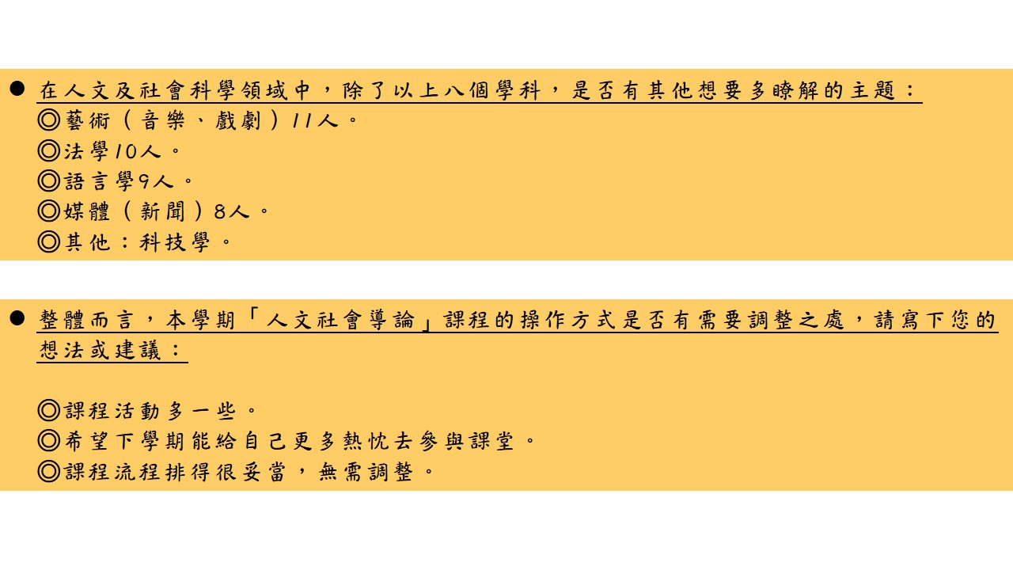
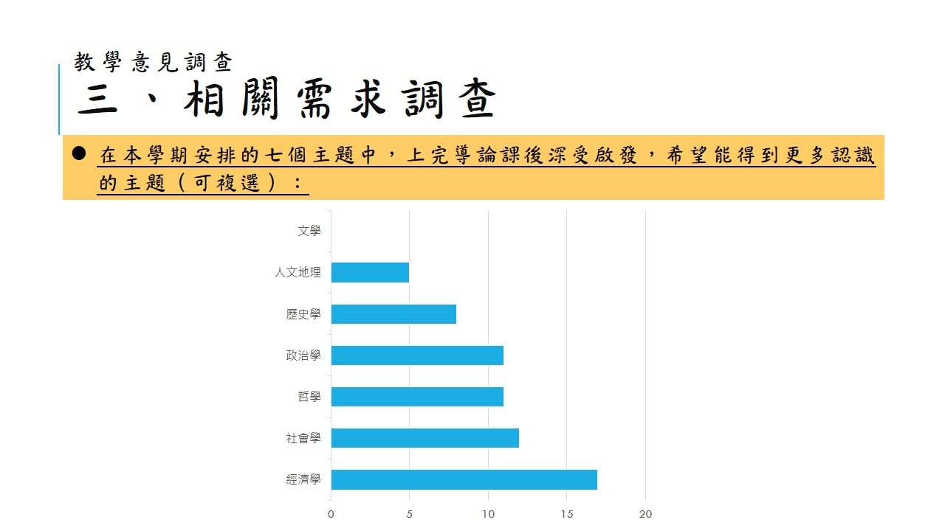
附件二
板橋高中105學年度上學期「人文社會導論」課程之教學意見調查整理。
有效問卷：25份。

附件三
花蓮女中105學年度上學期「人文社會導論」課程之教學意見調查整理。
有效問卷：14份。

附件3：105年度東海大學分項子計畫期末報告

壹、計畫資料

計畫名稱 | 高中生人文及社會科學基礎人才培育計畫中區子計畫
執行單位 | 東海大學社會系
協同單位 | 臺中市立臺中女子高級中等學校、臺中市立臺中第一高級中等學校、臺中市立豐原高級中等學校、國立中興高級中學
計畫期程 | 105年8月1日至106年7月31日
計畫主持人 | 姓名 | 黃崇憲 | 電話 | 04-23590121#36313
 | E-mail | momo@thu.edu.tw | 傳真 | 04-23593780
單位聯絡人 | 姓名 | 陳筱茵 | 電話 | 0988-259976
 | E-mail | hcyt.taichung@gmail.com

貳、計畫背景與概述

一、中區子計畫發展狀況

（一）計畫背景：
東海大學於99學年度起開始併入「人文及社會科學基礎人才培育計畫辦公室」子計畫單位，協助教育部執行中區的人社班輔導計畫至今已為期七年。
本單位自99學年年度開始協助臺中市立臺中女子高級中等學校（105學年改制市立）「人文社會實驗班」和臺中市立臺中第一高級中等學校（105學年改制市立）「語文資優班」之教學活動。針對臺中女中、臺中一中的高一同學，本單位於99至105學年度上學期協助開設「人文及社會科學導論」課程，此項課程主要是邀請各學科國內大專院校及研究機構之教師和人員，負責講授各個學科的基本知識基礎或概念。（原99至101年度臺中一中和臺中女中兩校為合班授課，於102學年度開始各自獨立規劃授課，以期讓兩校獨立發展各具特色的課程和活動。）
本計劃於100年度開始在下學期協助臺中一中和臺中女中分別規劃開設「人文及社會科學經典閱讀」課程（三學分），此課程主要依據上學期的「人文及社會科學導論」主要領域，針對：文學、政治學、經濟學、哲學、社會學、歷史學、人類學、藝術等八門學科，分別由各學科國內大專院校教師、研究機構之人員、優秀的博士研究生來帶領高中同學閱讀各學科之經典著作，以分組選修的小組討論方式進行引導閱讀，在此一學期內每位同學分別可以閱讀四門學科之經典。而除上述高一的課程規劃外，臺中女中和臺中一中兩校分別根據其能力和意願，辦理進階課程，並協助高二同學製作專題研究，訓練學生熟悉不同學科的邏輯思辨能力以及學術研究方法之運用。
鑑於此計畫充分發揮推廣人文及社會科學基礎人才培育的成效，自104學年度開始的為期三年計劃，中區子計劃除了持續協助規劃臺中女中「人社班」和臺中一中「語資班」兩校的高一之「人文及社會科學導論」、「人文及社會科學經典閱讀」課程，高二之專題研究及成果發表會活動、網頁建置維護及其相關教學研究活動外，於104年度新增加輔導國立豐原高中人社班和國立中興高中語資班，協助於高一下學期規劃開設「人文及社會科學導論」課程（兩學分）及相關教學研究活動，安排有文學、政治學、哲學、經濟學、歷史學、社會學、人類學、藝術、法律等領域，每個學科規畫一至兩週的課程，請各學科國內大專院校及研究機構之教師和人員來負責講授，俾讓豐原高中和中興高中的人社班學生同樣可以學習到人文社會科學的各學科的基本知識或思想。
（二）105學年度課程執行概況：
105學年度上學期已執行臺中一中和臺中女中的「人文及社會科學導論」課程，於臺中一中開設為三學分課程，安排十門學科共十六週導論課，主題包含：社會學、政治學、哲學、經濟學、歷史學、人類學、臺灣文學、英美文學、藝術、法律；臺中女中由於105學年度未獨立成立「人社班」，故改制為開放全校高一選修特色課程，為兩學分課程，安排十一門學科共十八週選修課程，主題包含：社會學、政治學、哲學、經濟學、歷史學、人類學、臺灣文學、英美文學、藝術、法律、傳播學。
105學年度下學期四校執行中的課程：臺中一中和臺中女中的「人文及社會科學經典閱讀」課程，臺中一中為三學分共十四週（分四個梯次進行）的課程，臺中女中改制為全校選修特色課程，故為二學分共十六週（分四個梯次進行）的課程。豐原高中和中興高中則安排有十六週的「人文及社會科學導論」（二學分）課程。
本單位希望扭轉當前高級中學校的教育現狀只著重數理資優的教育培養，從高一時期便能有別於制式教育體系，加入人文素養課程，讓學生提前接觸人文思維的訓練，加強落實人文及社會科學基礎人才之培養。且在課程師資規劃上，本單位亦著重結合中區各大學院校的師資，希望講師著重啟迪高中生的個人思辨能力，亦可讓學生就近尋求中區各大學院校師資的思想資源，希冀將本計劃的精神透過四校高中人社班的課程規劃而落實。

二、四校人社班發展狀況：

（一）臺中女中

臺中女中創立於1919年，各年級設有語文資優班、數理資優班、人文與社會科學實驗班、創意科學實驗班，「人文與社會科學實驗班」獲得教育部支持從95學年度開始規劃，自96學年度開始正式招生，至今已有十屆學生，其中歷經人事變遷與課程轉型考驗，仍持續辦理，每年發表豐富成果，成為深具特色的班級，足見臺中女中人社班的教學理念與執行成果仍深受學生與家長的肯定，擁有人文社會科學性向的學生能在臺中女中得到良好培育及發展。臺中女中整體課程運作以及與子計畫大學端的聯繫皆已趨於穩定，教師群交流帶班經驗與傳承人文與社會科學實驗班多元風格，具有良好基礎。
惟105學年度新生因報名人數（37人）不足招生人數（40人），教務處立刻召開臨時會議，邀請相關學科代表商討後續招生及成班相關事宜。經過三次重要相關會議決議，以書面資料及電話通訊連繫37位報名學生，轉知招生現況及會議決議事項，將成班人數降為28人，進行二次招生。截至二次招生截止共計23人報名，故為顧及本校教學品質等考量，會議中決議105年學年度人文及社會科學實驗班不予成班。
為持續原申請計畫（104-106年）之執行，故105學年第一學期「人社導論」課程改以特色課程選修方式實施，於每週四10:10-12:00執行「社會學導論」課程，開放高一學生進行選修，第一學期共計35名學生。105學年第二學期「經典導讀」延續第一學期以特色課程選修方式實施，於每週四10:10-12:00執行，開放高一學生選修，第二學期共計32名學生。
臺中女中人文社會科學實驗班的在學學生（103-105學年度入學）人數概況：
年級 | 轉出 | 轉入 | 班級人數
103學年度入學（高三） | 0 | 8 | 30
104學年度入學（高二） | 18 | 0 | 22
105學年度入學（高一）  特色課程選修班級 |  |  | 第一學期35人  第二學期32人

（二）臺中一中

臺中一中創立於1915年，自92學年度開辦語文資優班，迄今已歷十四屆，並於100年2月開始以語文資優班執行人社班的課程計畫，參與人社計畫的運作。前四屆的語資班為單獨招生，男女兼收，與美術班同為臺中一中校園裡少數有女生就讀的班級。語資班成立之後，除了為臺中一中這個傳統男校帶來新氣象，成為當時本校極具特色的班級，由於學生皆具備語文方面的優異資賦，同質性高，因此易於施以高程度、具開創性的教學內容，學習成果也明顯反映在多元的學藝活動及亮麗的升學表現上，深獲家長認同與各界讚譽。然而因時空環境改變，教育部行文通令各校必須於入學後始能辦理資優鑑定工作，本校語資班（人社班）從此全部由男生組成。在校長與教職員同仁戮力經營之下，往後數年本校語資班（人社班）皆能順利招生成班，雖然在一年級升二年級時皆遭遇學生因志趣不合而轉至普通班的情形，但整體仍維持優異表現，與先前男女兼收時殊無二致。積數年經驗，臺中一中語資班已彙集了諸多培育語文學術性向資優學生的心得。因應時代變遷，本校語資班除了力保原有成果，為了響應入學管道多元化的趨勢，也力圖在現有基礎上，斟酌損益，結合本校的優良師資、充足設備，以及經實務淬鍊過的深化活化教學方式，塑造出一個具備感性與知性的特殊班級，來施以靈活的資優教學，探求更為理想的教育品質，培育出具人文社會涵養的優秀青年。在執行過程中所得到的結果，更可作為普通班級的參照依據。
臺中一中語資班於高一學生入學後，舉行資優班入班測驗，共分兩階段，第一階段為國文、英文筆試，第二階段為國文、英文面試。105學年度考生總計92人，錄取30人，備取5人。
臺中一中語文資優班的在學學生（103-105學年度入學）人數概況：
年級 | 轉出 | 轉入 | 班級人數
103學年度入學（高三） | 0 | 0 | 23
104學年度入學（高二） | 15 | 1 | 29
105學年度入學（高一） |  |  | 29

（三）豐原高中

豐原高中於1968年創校，擁有卓越的教學團隊、現代化的教學設備，得到豐碩的教育競賽成果，辦學績效更一直深受大豐原地區民眾的肯定。為培養各方面優秀的人才，提供學生適性發展、激發潛能的學習環境，於99學年度成立英語實驗班及數理實驗班，102學年度配合逢甲大學高瞻計畫以綠能科學為主題成立應用科學班，同時也積極準備、設計人文社會專題課程，於104學年度獲國教署核可成立「人文社會班」，並參與人社計畫，於高一下學期進行「人文社會科學導論」課程外，進一步提供「在地化」與「數位化」的人文社會實驗課程，鼓勵具有人文社會潛能的學子進行學習。
豐原高中人文社會班招生的甄選對象為本學年度錄取且就讀豐原高中高一之新生且有意願就讀國際人文社會班者，會考成績各科達B級以上。甄選方式為（1）於本校年度招生完成後辦理甄試；（2）依本校自辦之學科性向成就測驗經加權平均後擇優錄取；（3）成績加權比例為：社會×2、國文×2；（4）學科性向成就測驗範圍為國中課程及延伸內容，其目的在於測驗學生在學科上的表現及能力傾向，題型以具思考性及邏輯性之題目為方向，以期能具備參與實驗課程之基本能力。每學年預計甄選35名新生，男女兼收，視全年級每班平均人數做增減，以不增減本校班級數為原則。
豐原高中人文社會班的在學學生（104-105學年度入學）人數概況：
年級 | 轉出 | 轉入 | 班級人數
104學年度入學（高二） | 19 | 15 | 35
105學年度入學（高一） |  |  | 37

（四）中興高中

中興高中創校於1957年，於2004年成立語文資優班，迄今已有12年歷史，是南投地區唯一設有資優班的國立高中，但學校因位處崇山峻嶺而缺乏文化刺激，相較於都會學區，要讓資優班家長、學生擺脫升學主義下「重理工、輕人社」的傳統思維著實不易。在近年教育部發展社區高中、實現教育資源、機會均等的相關政策下，極需要外界教育資源的注入，透過「人文及社會科學導論課程」中之文學、哲學、美學、法學、歷史學、政治學、社會學、經濟學等研究方法，協助學生在人文及社會科學領域中試探並找出志趣方向，並由來自各領域專家、學者的薰陶與啟蒙，培養學生人文及社會科學領域的思辨能力、獨立思考的能力。
依照教育部主管高級中等學校資賦優異學生鑑定及就學輔導小組規劃鑑定期程，每年於7月份辦理學術性向資賦優異入班安置鑑定考試，近幾年通過鑑定考試安置入班約為20~30人，少數幾位學生經過一年學習後，於升高二時因性向不符轉出班級外，多數同學皆能朝向相關語文領域發展。
中興高中語文資優班的在學學生（104-105學年度入學）人數概況：
年級 | 轉出 | 轉入 | 班級人數
104學年度入學（高二） | 0 | 0 | 19
105學年度入學（高一） |  |  | 29

105學年度上學期課程

學校 | 年級 | 課程 | 授課教師人數 | 學分數 | 上課週數 | 日期 | 上課地點 | 學生組成 | 備註
臺中市立臺中女子高級中等學校 | 一 | 人文社會導論 | 教授：11人  碩博士(生)：0人  校內教師：0人 | 2 | 社 會 學：2  哲 學：2  經 濟 學：2  歷 史 學：2  政 治 學：2  傳 播 學：2  法 律：1  英美文學：1  台灣文學：1  人 類 學：2  藝 術：1 | 2016/08/29  〡  2017/01/19  星期四  3~4堂 | 歷史專科教室 | 高一  非人社班學生  35人
臺中市立臺中女子高級中等學校 | 二 | 專題研究 | 校內教師：4人 | 3 | 國文專題：18  歷史專題：18  地理專題：18  公民專題：18 | 2016/08/29  〡  2017/01/19  星期二  5~7堂 | 國文專科教室  歷史專科教室  地點專科教室  202班級教室 | 高二  人社班學生  22人
臺中市立臺中第一高級中等學校 | ㄧ | 人文社會導論 | 教授：16人  碩博士(生)：0人  校內教師：0人 | 3 | 文 學：2  哲 學：2  政 治 學：2  人 類 學：2  社 會 學：2  歷 史 學：2  經 濟 學：2  法 律 學：1  藝 術：1 | 2016/09/06  〡  2017/01/10  星期二  6-8堂 | 1年23班  語資班教室 | 高一  語資班學生  29人
臺中市立臺中第一高級中等學校 | 二 | 人社專題 | 校內教師：7人 | 2 | 國 文：14  英 文：14  歷 史：14  地 理：14  公 民：14 | 2017/02/21  〡  2017/06/20  星期二  6-7堂 |  | 高二  語資班學生  29人

105學年度下學期課程
學校 | 年級 | 課程 | 授課教師人數 | 學分數 | 上課週數 | 日期 | 上課地點 | 學生組成 | 備註
臺中市立臺中女子高級中等學校 | 一 | 經典閱讀 | 教授：7人  碩博士(生)：2人  校內教師：0人 | 2 | 文 學：8  哲 學：8  政 治 學：8  人 類 學：8  社 會 學：8  歷 史 學：8  經 濟 學：8  藝 術：8 | 2016/08/29  〡  2017/01/19  星期四  3~4堂 | 歷史專科教室 | 高一  非人社班學生  32人
臺中市立臺中女子高級中等學校 | 二 | 專題研究 | 校內教師：4人 | 3 | 國文專題：18  歷史專題：18  地理專題：18  公民專題：18 | 2016/08/29  〡  2017/01/19  星期二  5~7堂 | 國文專科教室  歷史專科教室  地點專科教室  202班級教室 | 高一  人社班學生  22人
臺中市立臺中第一高級中等學校 | ㄧ | 經典閱讀 | 教授：7人  碩博士（生）：2人  校內教師：0人 | 3 | 文 學：2  哲 學：2  政 治 學：2  人 類 學：2  社 會 學：2  歷 史 學：2  經 濟 學：2 | 2017/02/21  〡  2017/06/20  星期二  6-8堂 | 語資專科教室  資優分組教室  1年23班教室  舞台教室 | 高一  語資班學生  29人
臺中市立臺中第一高級中等學校 | 二 | 人社專題 | 校內教師：7人 | 2 | 國 文：14  英 文：14  歷 史：14  地 理：14  公 民：14 | 2017/02/21  〡  2017/06/20  星期二  6-7堂 | 2年23班  語資班教室 | 高二  語資班學生  29人
豐原高中 | 一 | 人文社會導論 | 教授：10人 | 2 | 文 學：2  藝 術：1  政 治 學：2  人 類 學：2  社 會 學：2  歷 史 學：2  法 律 學：1  經 濟 學：2  哲 學：2 | 2017/02/22  〡  2017/06/14  星期三  3-4堂 | 1年13班  人社班教室 | 高一  人社班學生  37人
國立中興高中 | 一 | 人文社會導論 | 教授：10人  碩博士(生)：0人  校內教師：0人 | 2 | 文 學：2  哲 學：2  政 治 學：2  人 類 學：2  社 會 學：2  歷 史 學：2  地 理 學：0  經 濟 學：2  藝 術：1  法 律：1 | 2017/02/23  〡  2017/06/15  星期四  6~7堂 | 102班  語資班教室 | 高一  語資班學生  29人

105學年度活動

學校 | 參與活動名稱 | 活動日期 | 活動地點 | 參與學生人數 | 說明
臺中市立臺中女子高級中等學校 | 人社班專題發表營隊 | 106/07/03  106/07/05 | 台大集思會議中心 | 高二：22人  高一：10人 | 高二學生參與人社班專題發表營隊，共計  專題研究報告11篇。
臺中市立臺中女子高級中等學校 | 第17屆高中生人文及社會科學營 | 106/07/05  106/07/18 | 國立台灣大學  （台北市羅斯福路四段一號） | 高一：7人
臺中市立臺中第一高級中等學校 | 人社班專題發表營隊 | 105/07/03  105/07/05  （暑假） | 台大集思會議中心 | 高三：23人  高二：9人 | 高二學生參與人社班專題發表營隊，共計  專題研究報告12篇。
臺中市立臺中第一高級中等學校 | 高一語資班校外探索活動-北台灣國際視野、人文地景之行 | 106/05/26 | （1）美國在臺協會（台北市大安區信義路三段134巷7號）  （2）蔦屋書店（臺北市信義區忠孝東路五段8號）  （3）基隆碧砂漁港藍色公路之旅（忘幽谷101高地、蝙蝠洞、平浪橋、大象岩、陰陽海） | 高ㄧ：29人 | 參訪美國在台協會，請外交官協助解說外交庶務工作、台美雙方經濟文化交流現況；並轉往日本知名書店海外第一家分店屋蔦屋書店，了解智慧行動裝置衝擊書本的閱讀量，書店、出版社面臨伊波波危機，書店經營模式勢必轉型，至蔦屋書店參訪了解日本對書店經營的行銷方法、空間配置和氣氛營造；再前往碧砂漁港搭船走藍色公路，繞行基隆嶼一圈後沿海岸線觀察北台灣沿岸人文地理景觀、侵蝕地形和漁村聚落，有機會看見、親身感受海洋台灣在17世紀海權時代是各國競逐勢力，各國船隻從海上看台灣的視角。
臺中市立臺中第一高級中等學校 | 高二語資班人文素養涵養之旅 | 106/06/10 | （1）國立故宮博物院南部院區  （2）台南古城台江內海歷史脈絡尋訪（安平古堡、赤崁樓、鹿耳門媽祖廟） | 高二：29人 | 1. 早上七點半從學校一中出發，前往故宮博物院南部院區。  ＊國立故宮博物院以典藏華夏文物馳名於世，收藏主要源自清宮，集千年皇室精華，藏品含括器物、書畫、圖書文獻及亞洲文物等近70萬件，洵屬世界特有的文化資產。透過導覽與事前資料的收集，增進學生對於歷史、文創產業的了解。  2. 中午從故宮離開，至台南市區用餐。  3. 下午參訪赤崁樓、鹿耳門、安平古堡、台江內海，透過聘請專業導覽員實際帶著學生走過鄭成功攻打荷蘭時所走的路線，讓學生把課本上的知識實際運用在日常生活中，更加深學生對於歷史、文化的認識。此外，透過拜訪台灣具有歷史意義的建築讓學生加深人文方面的涵養，並能思考過去歷史事件背後所代表的意義。
豐原高中 | 跨國視訊學習與交流計畫輔導營 | 105/8/12 | 興大附中 | 6人 | 豐原高中為「跨國視訊學習與交流計畫」的種子學校，接受興大附中培訓， 進行連線場次已遍及五大洲。
豐原高中 | 跨國視訊學習與交流計畫年度活動 | 105/12/16 | 豐原高中 | 150人 | 克羅埃西亞高中、興大附中、新竹高中、豐原高中、南科實中、員林高中等約150人視訊連線，主題為文化課程交流。
豐原高中 | 台日交流協會派遣日籍教師入班 | 106/3/15 | 213班 | 35人 | 台日交流協會派遣日籍教師入班，音樂為發表主題，由學生上台報告完成。

参、計畫執行狀況：

一、執行中之課程（105學年度下學期：106年2月至106年7月）

（一）臺中女中

1. 臺中女中105學年度第二學期│高一「經典閱讀」課程

（1）課程安排

梯次 | 日期 | 學門 | 講師 | 單位職稱 | 參考書目 | 人數 | 授課教室
一 | 02/23  03/02  03/09  03/16 | 政治學 | 王建雄 | 逢甲大學通識教育中心講師 | 社會契約論 | 9 | 歷史專科教室
 |  | 經濟學 | 李文基 | 台灣大學經濟學研究所博士後研究 | 一課經濟學 | 10 | 103教室
 |  | 人類學 | 劉子愷 | 中研院民族所博士後研究員／台大人類學系兼任助理教授 | 文章選讀 | 4 | 102教室
 |  | 哲學 | 張一中 | 東海大學哲學系兼任講師 | 沈思錄 | 9 | 藝術生活教室
二 | 03/23  03/30  04/06  04/13 | 歷史學 | 黃宏昭 | 東海大學通識中心助理教授 | 維梅爾的帽子 | 9 | 102教室
 |  | 社會學 | 王美淳 | 東海大學社會學系博士候選人 | 自殺論  ＋文章選讀 | 9 | 藝術生活教室
 |  | 文學 | 陳福智 | 東海大學中文系助理教授 | 三言二拍  文章選讀 | 9 | 103教室
 |  | 藝術 | 洪儀真 | 東海大學社會學系助理教授 | 論藝術的本質 | 6 | 歷史專科教室
三 | 04/20  04/27  05/04  05/18 | 政治學 | 王建雄 | 逢甲大學通識教育中心講師 | 社會契約論 | 9 | 歷史專科教室
 |  | 經濟學 | 李文基 | 台灣大學經濟學研究所博士後研究 | 一課經濟學 | 7 | 103教室
 |  | 人類學 | 蔡佩如 | 靜宜大學通識教育中心助理教授 | 天真的人類學家  文章選讀  我們都是食人族 | 6 | 102教室
 |  | 哲學 | 張一中 | 東海大學哲學系兼任講師 | 莊子＋論語  文章選讀 | 10 | 藝術生活教室
四 | 05/25  06/01  06/08  06/15 | 歷史學 | 黃宏昭 | 東海大學通識中心助理教授 | 維梅爾的帽子 | 9 | 102教室
 |  | 社會學 | 王美淳 | 東海大學社會學系博士候選人 | 自殺論  ＋文章選讀 | 11 | 藝術生活教室
 |  | 文學 | 陳福智 | 東海大學中文系助理教授 | 三言二拍  文章選讀 | 9 | 103教室
 |  | 藝術 | 洪儀真 | 東海大學社會學系助理教授 | 論藝術的本質 | 3 | 歷史專科教室

（2）授課剪影

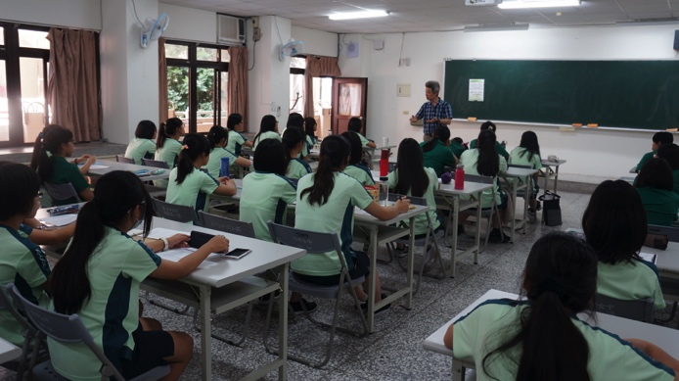 | 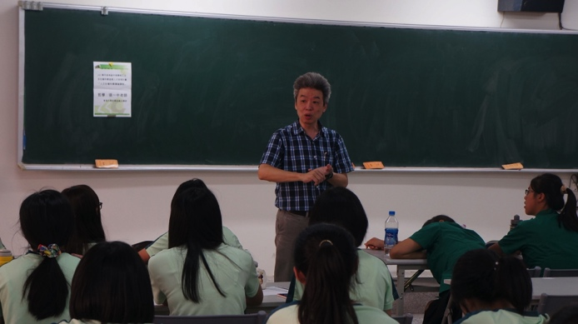
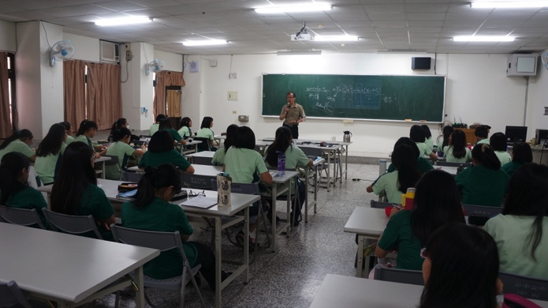 | 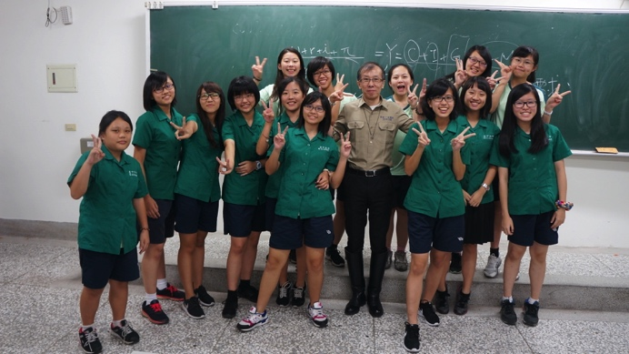
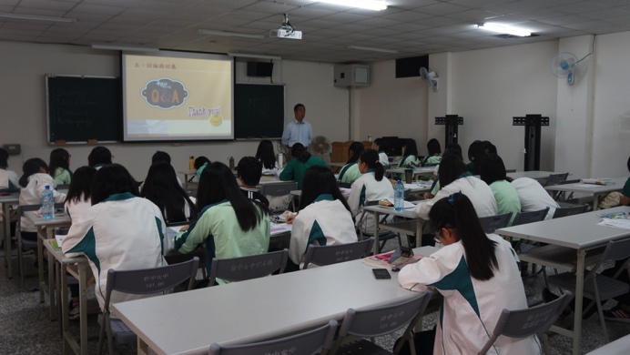 | 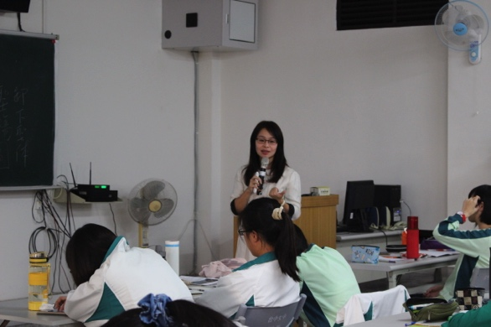
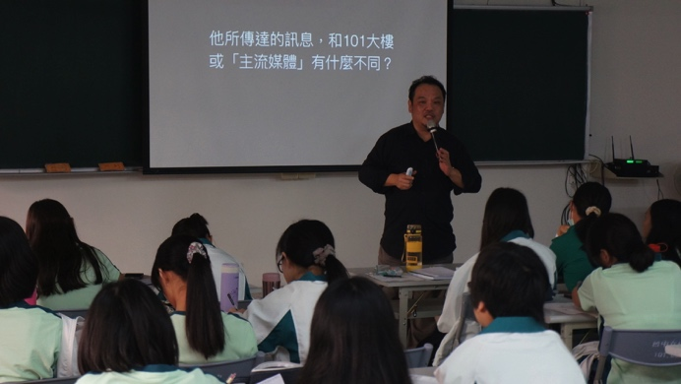 | 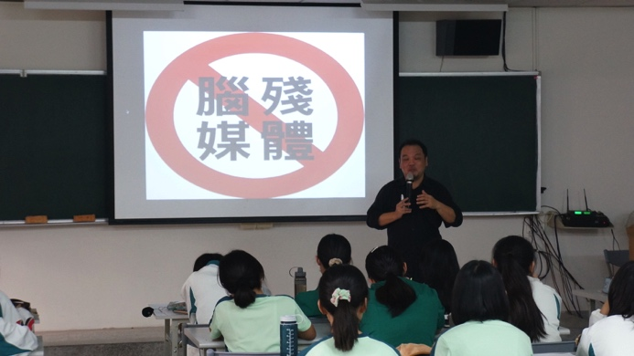
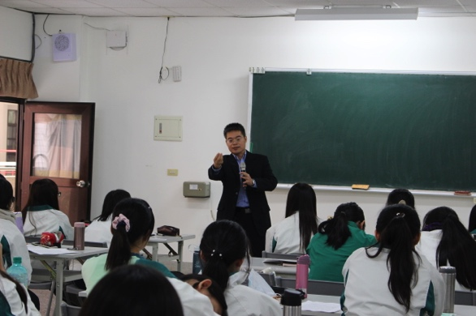 | 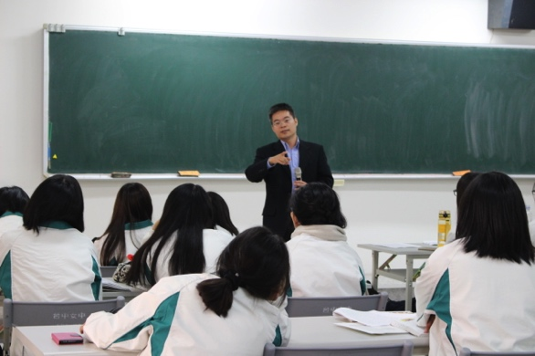
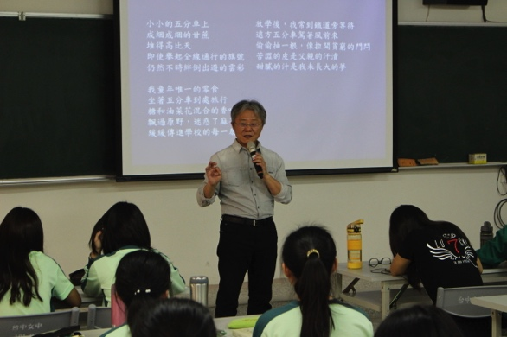 | 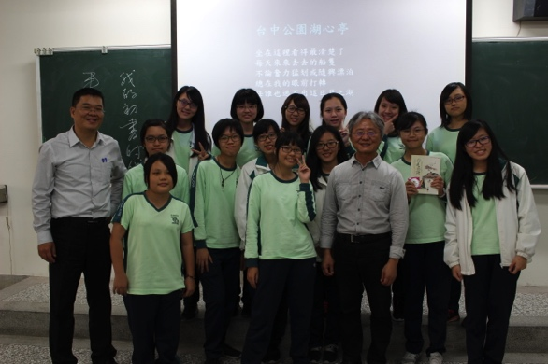
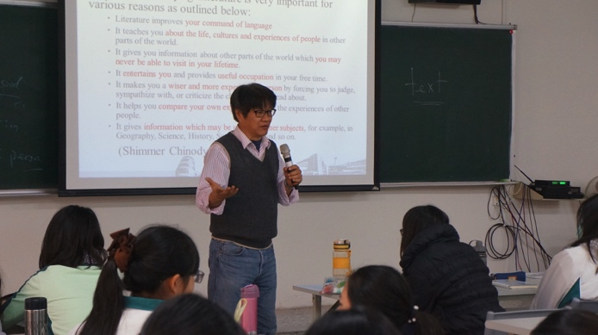 | 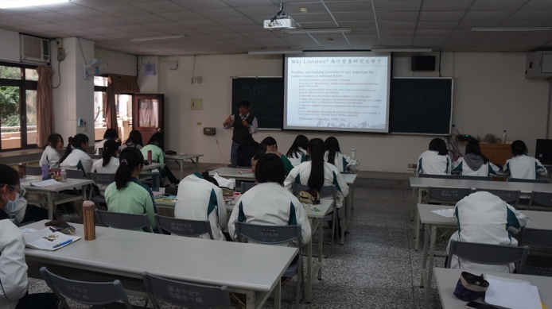
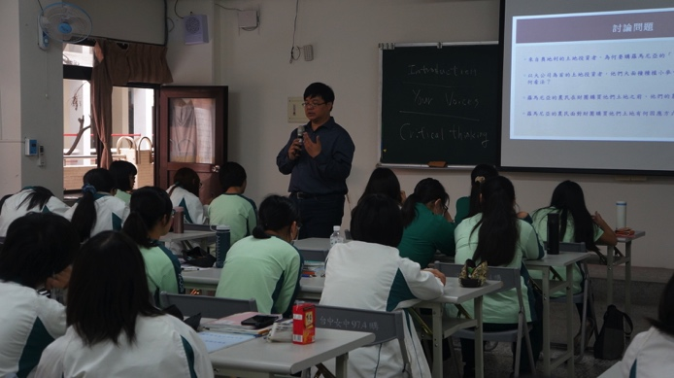 | 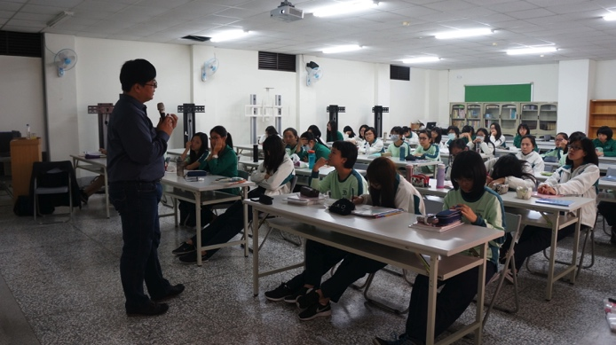

（二）臺中一中

1. 臺中一中105學年度第二學期│高一「經典閱讀」課程

（1）課程安排

梯次 | 日期 | 學門 | 講師 | 單位職稱 | 參考書目 | 人數 | 授課教室
一 | 02/21  03/07  03/14  03/21 | 政治學 | 許文柏 | 南華大學通識教學中心助理教授 | 權力：基進觀點 | 6 | 敬業樓2樓  資優分組教室
 |  | 經濟學 | 李文基 | 台灣大學經濟學研究所博士後研究 | 一課經濟學 | 8 | 慎思樓地下室  語資專科教室
 |  | 社會學 | 黃敏原 | 中山醫學大學醫學社會暨社會工作學系副教授 | 血汗超商  ＋污名第一章 | 8 | 慎思樓3樓  123教室
 |  | 哲學 | 王建雄 | 逢甲大學通識教育中心講師 | 規訓與懲罰  第三部分 | 7 | 慎思樓7樓  舞台教室
二 | 04/11  04/18  04/25  05/02 | 歷史學 | 黃宏昭 | 東海大學通識中心助理教授 | 維梅爾的帽子 | 7 | 慎思樓3樓  123教室
 |  | 人類學 | 蔡佩如 | 靜宜大學通識教育中心助理教授 | 天真的人類學家  文章選讀  我們都是食人族 | 9 | 慎思樓地下室  語資專科教室
 |  | 文學 | 周翊雯 | 東海大學中文系助理教授 | 《世說新語》  《搜神記》  《聊齋誌異》  文章選讀 | 8 | 慎思樓7樓  舞台教室
 |  | 藝術 | 洪儀真 | 東海大學社會學系助理教授 | 論藝術的本質 | 5 | 敬業樓2樓資優分組教室
三 | 05/09  05/16  06/02 | 政治學 | 許文柏 | 南華大學通識教學中心助理教授 | 論自由  ＋文章選讀 | 9 | 慎思樓地下室  語資專科教室
 |  | 經濟學 | 李文基 | 台灣大學經濟學研究所博士後研究 | 一課經濟學 | 7 | 敬業樓2樓  資優分組教室
 |  | 社會學 | 王美淳 | 東海大學社會學系博士候選人 | 自殺論 | 8 | 慎思樓7樓  舞台教室
 |  | 哲學 | 王建雄 | 逢甲大學通識教育中心講師 | 規訓與懲罰  第三部分 | 5 | 慎思樓3樓  123教室
四 | 06/06  06/13  06/20 | 歷史學 | 黃宏昭 | 東海大學通識中心助理教授 | 維梅爾的帽子 | 7 | 慎思樓地下室  語資專科教室
 |  | 人類學 | 蔡佩如 | 靜宜大學通識教育中心助理教授 | 文章選讀 | 8 | 慎思樓7樓  舞台教室
 |  | 文學 | 周翊雯 | 東海大學中文系助理教授 | 《世說新語》  《聊齋誌異》  《陶庵夢憶、西湖夢尋》文章選讀 | 7 | 敬業樓2樓  資優分組教室
 |  | 藝術 | 洪儀真 | 東海大學社會學系助理教授 | 論藝術的本質 | 7 | 慎思樓3樓  123教室

（三）豐原高中

1. 豐原高中105學年度第二學期│高一「人社導論」課程

（1）課程安排

上課時間：週三10:00-12:00
授課教室：豐原高中 行政大樓 四樓 113教室
週次 | 日期 | 領域 | 姓名 | 職稱
1 | 02/22 | 哲學 | 張一中 | 東海大學哲學系暨通識中心講師
2 | 03/01 | 哲學 | 張一中
3 | 03/08 | 歷史學 | 林正珍 | 國立中興大學歷史系教授
4 | 03/15 | 歷史學 | 林正珍
5 | 03/22 | 法律 | 蕭淑芬 | 東海大學法律學院副教授
6 | 03/29 | 政治學 | 黃信達 | 東海大學政治學系暨研究所助理教授
7 | 04/05 | 政治學 | 黃信達
8 | 04/12 | 台灣文學 | 王志誠 | 臺中市文化局局長／台灣文學著名作家路寒袖
9 | 04/19 | 英美文學 | 吳蕚洲 | 靜宜大學英國語文學系教授
10 | 04/26 | 藝術 | 洪儀真 | 東海大學社會學系助理教授
11 | 05/03 | 經濟學 | 紀志毅 | 中興大學財金系教授兼會計系主任
12 | 05/17 | 經濟學 | 紀志毅
13 | 05/24 | 社會學 | 王維邦 | 東海大學社會學系助理教授
14 | 05/31 | 社會學 | 王維邦
15 | 06/07 | 人類學 | 陳建源 | 中興大學中國文學系助理教授  （美國夏威夷大學馬諾亞分校人類學暨考古學研究所博士）
16 | 06/14 | 人類學 | 陳建源

（2）授課剪影

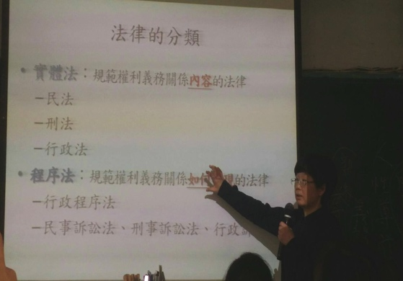 | 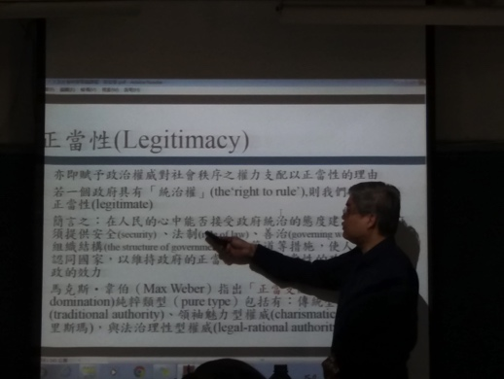
法律課 | 政治學
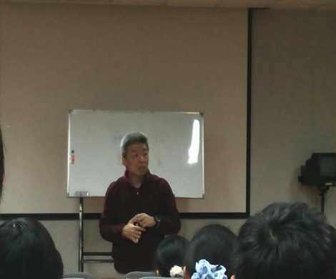 | 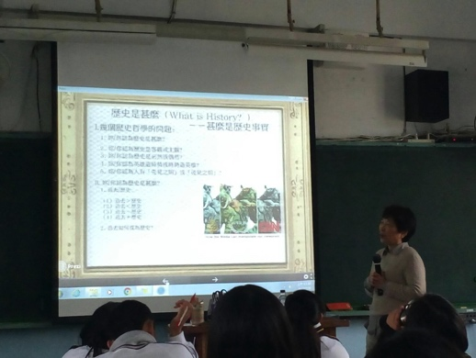
哲學 | 歷史學

（四）中興高中

1. 中興高中105學年度第二學期│高一「人社導論」課程

（1）課程安排

上課時間：週四14:00-16:00
授課教室：中興高中 振興樓 102教室
週次 | 日期 | 領域 | 姓名 | 職稱
1 | 02/23 | 社會學 | 張義東 | 國立屏東大學社會發展學系助理教授
2 | 03/02 | 社會學 | 張義東
3 | 03/09 | 藝術 | 洪儀真 | 東海大學社會學系助理教授
4 | 03/16 | 哲學 | 謝青龍 | 南華大學哲學與生命教育系所教授
5 | 03/23 | 哲學 | 謝青龍
6 | 03/30 | 政治學 | 黃信達 | 東海大學政治學系暨研究所助理教授
7 | 04/06 | 政治學 | 黃信達
8 | 04/13 | 台灣文學 | 王志誠 | 臺中市文化局局長／台灣文學著名作家路寒袖
9 | 04/20 | 英美文學 | 吳蕚洲 | 靜宜大學英國語文學系教授
10 | 04/27 | 法律 | 蕭淑芬 | 東海大學法律學院副教授
11 | 05/04 | 經濟學 | 紀志毅 | 中興大學財金系教授兼會計系主任
12 | 05/18 | 經濟學 | 紀志毅
13 | 05/25 | 歷史 | 許宏彬 | 中興大學歷史系助理教授
14 | 06/01 | 歷史 | 許宏彬
15 | 06/08 | 人類學 | 劉子愷 | 中央研究院民族學研究所博士後研究員 暨 台灣大學人類學系兼任助理教授
16 | 06/15 | 人類學 | 劉子愷

（2）授課剪影

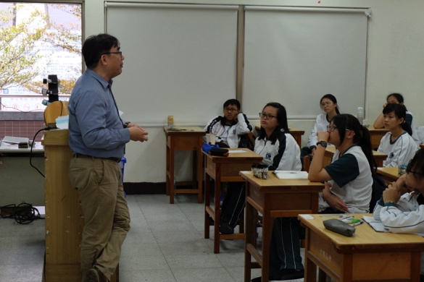 | 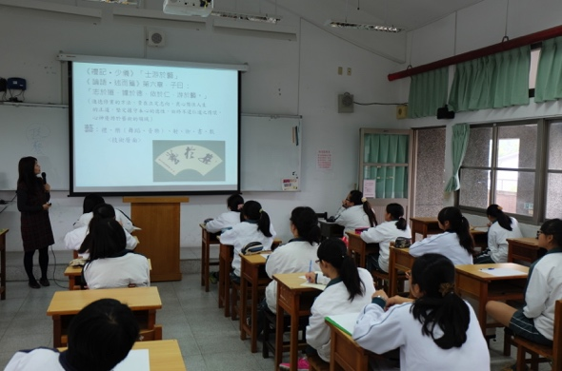
106.02.23社會學-張義東教授 | 106.03.09藝 術-洪儀真教授
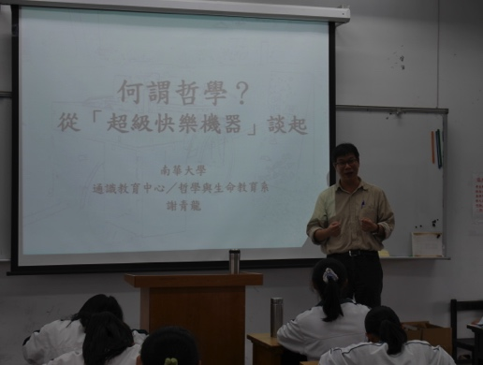 | 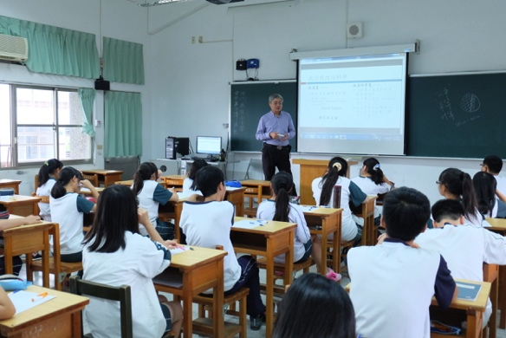
106.03.16哲 學-謝青龍教授 | 106.03.30政治學-黃信達教授
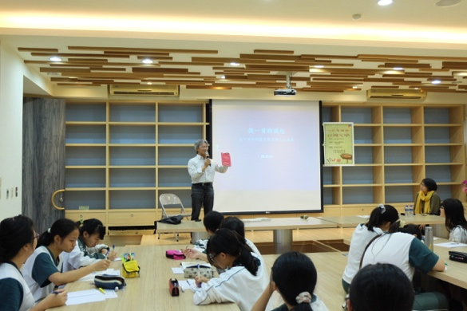 | 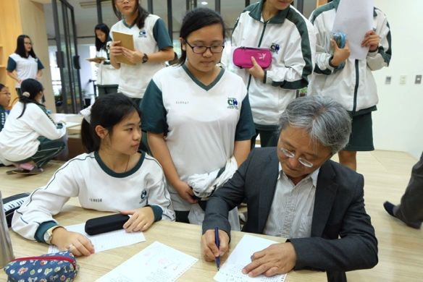
106.04.13台灣文學-路寒袖教授 | 106.04.13台灣文學 師生交流

（3）上課學習單

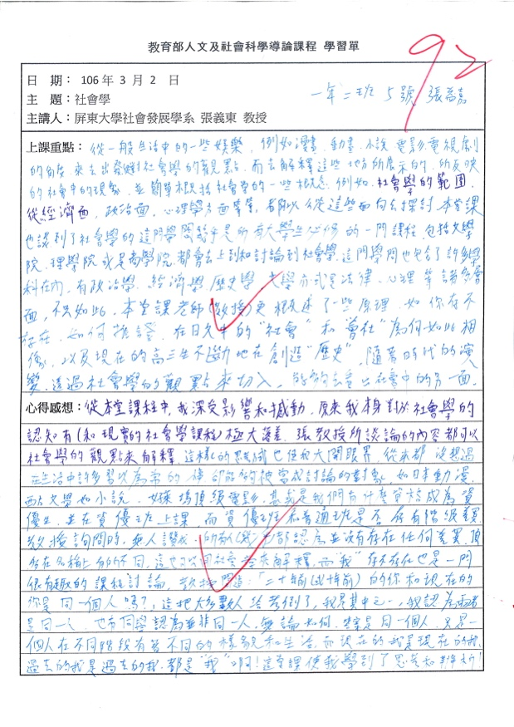 | 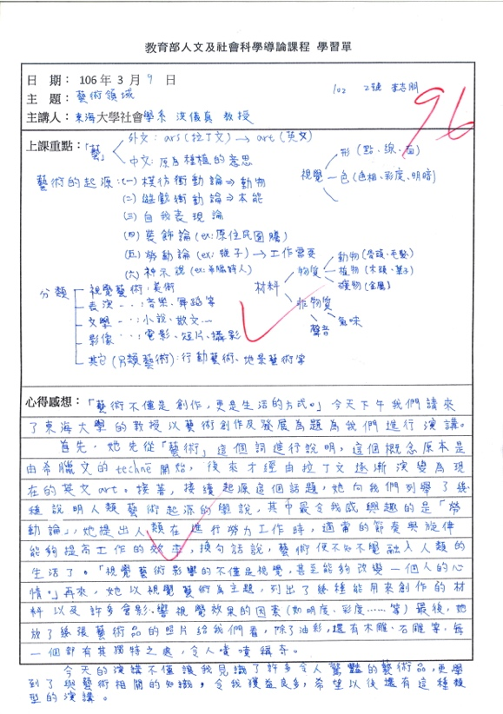
105.03.02社會學 | 106.03.09 藝術領域
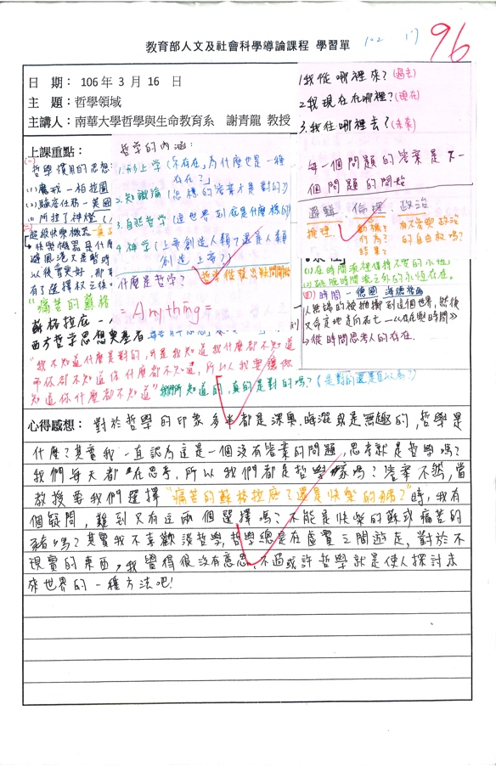 | 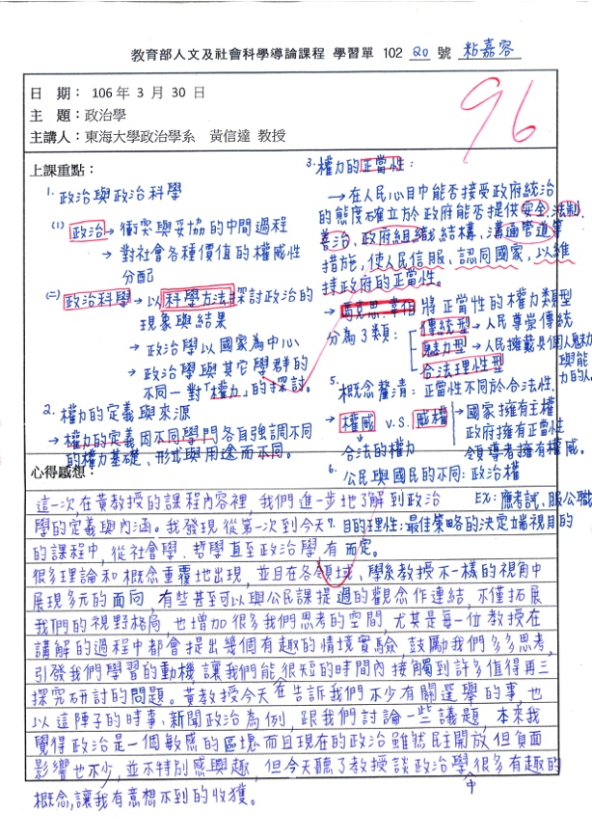
106.03.16哲學領域 | 106.03.30 政治學

二、已完成之課程（105學年度上學期：105年8月至106年1月）

（一）臺中女中

1. 臺中女中104學年度第一學期│高一「人社導論」課程

上課時間：週四10:00-12:00
上課地點：臺中女中 資源大樓二樓 歷史專科教室
週次 | 日期 | 領域 | 姓名 | 職稱
1 | 09/01 | 社會學 | 黃敏原 | 中山醫學大學  醫學社會暨社會工作學系 副教授
2 | 09/08 | 社會學 | 黃敏原
3 | 09/22 | 哲學 | 張一中 | 東海大學哲學系兼任講師
4 | 09/29 | 哲學 | 張一中 | 東海大學哲學系兼任講師
5 | 10/06 | 經濟學 | 吳若予 | 暨南國際大學公共行政與政策學系
6 | 10/20 | 經濟學 | 吳若予
7 | 10/27 | 歷史學 | 李廣健 | 國立暨南大學歷史學系副教授
8 | 11/03 | 歷史學 | 李廣健
9 | 11/10 | 政治學 | 王業立 | 國立台灣大學政治學系教授
10 | 11/17 | 政治學 | 王業立
11 | 11/24 | 傳播 | 管中祥 | 國立中正大學傳播學系副教授
12 | 12/01 | 傳播 | 管中祥
13 | 12/08 | 藝術 | 洪儀真 | 東海大學社會學系助理教授
14 | 12/15 | 法律 | 林忠義 | 臺灣臺中地方法院檢察署主任檢察官／清華大學科法所兼任助理教授
15 | 12/22 | 台灣文學 | 路寒袖 | 臺中市文化局局長／台灣文學著名作家
16 | 12/29 | 英美文學 | 吳萼洲 | 靜宜大學英美語文學系教授
17 | 01/05 | 人類學 | 劉子愷 | 暨南國際大學東南亞學系人類學碩士班助理教授
18 | 01/12 | 人類學 | 劉子愷

2. 臺中女中105學年度第1學期│高二「人文社會班專題研究」課程

臺中女中105學年度第1學期高二人文及社會實驗班專題研究課程進度表
週次 | 日期 | 主題 | 備註 | 負責教師
1 | 2016/08/30 | 各組任課教師聯合課程說明 |  | 全體教師
2 | 2016/09/06 | 分組研究與指導1 |  | 全體教師
3 | 2016/09/13 | 分組研究與指導2 |  | 全體教師
4 | 2016/09/20 | 分組研究與指導3 |  | 全體教師
5 | 2016/09/27 | 分組研究與指導4 |  | 全體教師
6 | 2016/10/04 | 綜合討論及進度報告與檢討(一) |  | 全體教師
7 | 2016/10/11 | 2016年10月11日(二)、10月12日(三)第一次期中考
8 | 2016/10/18 | 分組研究與指導5 |  | 全體教師
9 | 2016/10/25 | 分組研究與指導6 |  | 全體教師
10 | 2016/11/01 | 分組研究與指導7 |  | 全體教師
11 | 2016/11/08 | 分組研究與指導8 |  | 全體教師
12 | 2016/11/15 | 綜合討論及進度報告與檢討(二) |  | 全體教師
13 | 2016/11/22 | 分組研究與指導9 |  | 全體教師
14 | 2016/11/29 | 2016年11月28日至11月30日第二次期中考
15 | 2016/12/06 | 分組研究與指導10 |  | 12/13校慶
16 | 2016/12/13 | 分組研究與指導11 |  | 全體教師
17 | 2016/12/20 | 分組研究與指導12 |  | 全體教師
18 | 2016/12/27 | 綜合討論及進度報告與檢討(三) |  | 1/1元旦放假
19 | 2017/01/03 | 綜合討論與檢討(四) |  | 全體教師
20 | 2017/01/10 | 綜合討論與檢討(五) |  | 全體教師
21 | 2017/01/17 | 2017年1月17日至1月19日期末考

臺中市立臺中女子高級中等學校
105學年度第一學期 高二公民組專題研究教學計畫

一、授課教師：公民與社會科 林明佐 老師
二、課程名稱：專題研究（公民組）
三、上課時間：每週二13：10至17：10
四、聯絡方式：04-22205108轉283
五、教學目標：
1.認識與瞭解社會科學領域中探究問題與進行研究的系統方法。
2.依個人經驗及興趣構思研究主題，應用所學進行符合科學原則探究。
六、授課方式：教授講述、師生討論與學生實作
七、評分標準：以專題探究歷程記錄及平日學習態度為評分依據
八、參考書目：社會科學類別叢書
九、課程進度：
週次 | 日期 | 課程主題 | 學生論文進度 | 備註
暑假 |  | 研究方法與問題討論 | 探索研究方向
1 | 2016/08/30 | 小論文初探 | 討論研究問題
2 | 2016/09/06 | 論文寫作規範(一) | 確定研究問題
3 | 2016/09/13 | 論文寫作規範(二) | 設定論文主題
4 | 2016/09/20 | 學術研究方法 | 擬定論文大綱
5 | 2016/09/27 | 資料庫之使用與應用 | 擬定論文大綱實作 | 9/28  教師節補假
6 | 2016/10/04 | 蒐集研究資料（一） | 選擇研究方法實作 | 10/9、10/10  補假、國慶日
7 | 2016/10/11 | 2016年10月11日(二)、10月12日(三)第一次期中考
8 | 2016/10/18 | 實作與問題討論（一） | 選取研究對象
9 | 2016/10/25 | 蒐集研究資料（三） | 設計研究工具
10 | 2016/11/01 | 實作與問題討論（二） | 完成研究工具
11 | 2016/11/08 | 蒐集研究資料（四） | 設計研究工具
12 | 2016/11/15 | 實作與問題討論（三） | 完成研究工具
13 | 2016/11/22 | 實作與問題討論（三） | 修正研究工具
14 | 2016/11/29 | 2016年12月1日至12月3日第二次期中考
15 | 2016/12/06 | 論文進度報告與討論（一） | 發放或操作研究工具 | 12/13校慶
16 | 2016/12/13 | 論文進度報告與討論（二）
17 | 2016/12/20 | 蒐集研究資料（四）
18 | 2016/12/27 | 實作與問題討論（四） |  | 1/1  元旦放假
19 | 2017/01/03 | 實作與問題討論（五） | 確認完成研究進度
20 | 2017/01/10 | 論文進度報告與討論（三） | 提出論文初稿
21 | 2017/01/17 | 2017年1月17日至1月19日期末考
寒假 |  | 完成論文初稿 | 提出論文初稿
◎ 課程進度將依實際需求略做彈性調整

臺中市立臺中女子高級中等學校
105學年度第一學期 高二地理組專題研究教學計畫

一、授課教師：地理科 曹美華老師
二、課程名稱：專題研究（地理組）
三、上課時間：每週二13：10至17：10
四、聯絡方式：04-22205108轉283
五、教學目標：以地理角度練習研究方法，並完成一篇小論文。
六、授課方式：討論、資料蒐集、論文寫作、教授諮詢
七、評分標準：以專題探究歷程記錄及平日學習態度為評分依據
八、參考書目：
九、課程進度：
週次 | 日期 | 課程主題 | 學生論文進度 | 備註
暑假 |  | 研究方法與問題討論 | 探索研究方向
1 | 2016/08/30 | 暑假內容討論 | 初步確認研究方向
2 | 2016/09/06 | 資料蒐集與整理(一) | 進一步確認方向
3 | 2016/09/13 | 資料蒐集與整理(二) | 確認論文方向
4 | 2016/09/20 | 資料蒐集與整理(三) | 資本資料蒐集
5 | 2016/09/27 | 資料蒐集與整理(四) | 基本資料蒐集 | 9/28教師節補假
6 | 2016/10/04 | 論文寫作(初) | 論文資料初步書寫 | 10/9、10/10  補假、國慶日
7 | 2016/10/11 | 2016年10月11日(二)、10月12日(三)第一次期中考
8 | 2016/10/18 | 教師個別諮詢(一) | 論文方向再修正
9 | 2016/10/25 | 論文寫作(一) | 前言
10 | 2016/11/01 | 論文寫作(二) | 論文主文書寫
11 | 2016/11/08 | 教師個別諮詢(二) | 論文方向修正
12 | 2016/11/15 | 資料蒐集與整理(五) | 相關資料再蒐集
13 | 2016/11/22 | 論文寫作(三) | 論文主文書寫
14 | 2016/11/29 | 資料蒐集與整理(六) | 相關資料再蒐集 | 11/28-11/30  第二次期中考
15 | 2016/12/06 | 論文寫作(四) | 論文主文書寫 | 12/13校慶
16 | 2016/12/13 | 資料蒐集與整理(七) | 相關資料再蒐集
17 | 2016/12/20 | 論文寫作(五) | 論文主文書寫
18 | 2016/12/27 | 資料蒐集與整理(八) | 相關資料再蒐集 | 1/1元旦放假
19 | 2017/01/03 | 論文寫作(六) | 結論與建議
20 | 2017/01/10 | 論文寫作(七) | 論文方向確認
21 | 2017/01/17 | 2017年1月17日至1月19日期末考
寒假 |  | 完成論文初稿  教師個別諮詢 | 提出論文初稿

臺中市立臺中女子高級中等學校
105學年度第一學期 高二國文組專題研究教學計畫

一、授課教師：國文科 陳思吟老師
二、課程名稱：專題研究（國文組）
三、上課時間：每週二13：10至17：10
四、聯絡方式：04-22205108轉272
五、教學目標：
（一）學術研究組：學習研究方法與論文寫作，完成一篇文學論文研究。
（二）文藝創作組：企劃書寫主題，訂定寫作計畫，完成一本個人創作專輯。
六、授課方式：討論研究、資料蒐集、論文寫作、教授諮詢
七、評分標準：以專題探究歷程記錄及平日學習態度為評分依據
八、參考書目：（略）
九、課程進度：
週次 | 日期 | 課程主題 |  | 學生論文進度 | 備註
暑假 |  | 研究方法與問題討論1 |  | 探索研究方向
1 | 2016/08/30 | 研究方法與問題討論2 |  | 探索研究方向
2 | 2016/09/06 | 研究方法與問題討論3 |  | 探索研究方向
3 | 2016/09/13 | 分組報告：寫作╱研究計畫初探 |  | 擬定研究╱寫作計畫
4 | 2016/09/20 | 國家圖書館資料閱讀與摘要1 |  | 撰寫研究╱寫作計畫
5 | 2016/09/27 | 研究方法與問題討論4 |  | 確認研究╱寫作主題 | 9/28教師節補假
6 | 2016/10/04 | 國家圖書館資料閱讀與摘要2 |  | 資料蒐集與整理 | 10/9、10/10  補假、國慶日
7 | 2016/10/11 | 2016年10月11日(二)、10月12日(三)第一次期中考
8 | 2016/10/18 | 閱讀與討論1 |  | 資料蒐集與整理
9 | 2016/10/25 | 閱讀與討論2 |  | 資料蒐集與整理
10 | 2016/11/01 | 閱讀與討論3 |  | 資料蒐集與整理
11 | 2016/11/08 | 閱讀與討論4 |  | 擬定架構與章節目錄 | 研究方法與書寫指引
12 | 2016/11/15 | 閱讀與討論5 |  | 確認架構與章節目錄
13 | 2016/11/22 | 論文寫作指引 |  | 研究方法與書寫指導 | 11/28-11/30  第二次期中考
14 | 2016/11/29 | 論文撰寫與諮詢修正1 |  | 前言、緒論
15 | 2016/12/06 | 論文撰寫與諮詢修正2 |  | 前言、緒論 | 12/13校慶
16 | 2016/12/13 | 論文撰寫與諮詢修正3 |  | 第一部分
17 | 2016/12/20 | 論文撰寫與諮詢修正4 |  | 第一部分
18 | 2016/12/27 | 論文撰寫與諮詢修正5 |  | 第二部分 | 1/1元旦放假
19 | 2017/01/03 | 論文撰寫與諮詢修正6 |  | 第二部分
20 | 2017/01/10 | 分組報告：研究執行概況  寒假工作計畫 |  | 第三部分
21 | 2017/01/17 | 2017年1月17日至1月19日期末考
寒假 |  | 完成論文初稿 | 結論

臺中市立臺中女子高級中等學校
105學年度第一學期 高二歷史組專題研究教學計畫

一、授課教師：歷史科 林淑華老師
二、課程名稱：專題研究（歷史組）
三、上課時間：每週二13：10至17：10
四、聯絡方式：04-22205108轉283
五、教學目標：以歷史角度練習研究方法，並完成一篇小論文。
六、授課方式：討論、資料蒐集、論文寫作、教授諮詢
七、評分標準：以專題探究歷程記錄及平日學習態度為評分依據
八、參考書目：
九、課程進度：
週次 | 日期 | 課程主題 | 學生論文進度 | 備註
暑假 |  | 研究方法與問題討論 | 探索研究方向
1 | 2016/08/30 | 暑假內容討論 | 初步確認研究方向
2 | 2016/09/06 | 資料蒐集與整理1 | 進一步確認方向
3 | 2016/09/13 | 資料蒐集與整理2 | 進一步確認方向
4 | 2016/09/20 | 資料蒐集與整理3 | 資本資料蒐集
5 | 2016/09/27 | 資料蒐集與整理4 | 基本資料蒐集
6 | 2016/10/04 | 論文寫作1 | 論文資料初步書寫 | 10/10國慶日
7 | 2016/10/11 | 2016年10月11日(二)、10月12日(三)第一次期中考
8 | 2016/10/18 | 資料蒐集與整理5 | 基本資料蒐集
9 | 2016/10/25 | 論文寫作2 | 前言
10 | 2016/11/01 | 論文寫作3 | 論文主文書寫
11 | 2016/11/08 | 論文寫作4 | 論文主文書寫
12 | 2016/11/15 | 資料蒐集與整理6 | 相關資料再蒐集
13 | 2016/11/22 | 論文寫作5 | 論文主文書寫 | 12月1日至12月3日  第二次期中考
14 | 2016/11/29 | 資料蒐集與整理7 | 相關資料再蒐集
15 | 2016/12/06 | 論文寫作6 | 論文主文書寫 | 12/13校慶
16 | 2016/12/13 | 資料蒐集與整理8 | 相關資料再蒐集
17 | 2016/12/20 | 論文寫作7 | 論文主文書寫
18 | 2016/12/27 | 資料蒐集與整理9 | 相關資料再蒐集 | 1/1元旦放假
19 | 2017/01/03 | 論文寫作8 | 結論與建議
20 | 2017/01/10 | 論文寫作9 | 結論與建議
21 | 2017/01/17 | 2017年1月17日至1月19日期末考
寒假 |  | 完成論文初稿  教師個別諮詢 | 提出論文初稿
◎ 課程進度將依實際需求略做彈性調整

（二）臺中一中

1. 臺中一中105學年度第一學期│高一「人社導論」課程

上課時間：週二14:00-17:00
授課教室：臺中一中 慎思樓 三樓 1年23教室
週次 | 日期 | 領域 | 姓名 | 職稱
1 | 09/06 | 社會學 | 黃敏原 | 中山醫學大學  醫學社會暨社會工作學系 副教授
2 | 09/13 | 社會學 | 黃敏原
3 | 09/20 | 哲學 | 許文柏 | 南華大學通識教室中心專任助理教授
4 | 09/27 | 哲學 | 許文柏
5 | 10/04 | 歷史學 | 林正珍 | 國立中興大學歷史系教授
6 | 10/18 | 歷史學 | 林正珍
7 | 10/25 | 經濟學 | 紀志毅 | 國立中興大學財務金融學系教授
8 | 11/01 | 經濟學 | 紀志毅
9 | 11/08 | 政治學 | 王業立 | 國立台灣大學政治學系教授
10 | 11/15 | 政治學 | 王業立
11 | 12/06 | 藝術 | 顧素琿 | 東海大學通識中心兼任助理教授
12 | 12/13 | 法律 | 林忠義 | 臺灣臺中地方法院檢察署主任檢察官／清華大學科法所兼任助理教授
13 | 12/20 | 英美文學 | 吳萼洲 | 靜宜大學英美語文學系教授
14 | 12/27 | 台灣文學 | 路寒袖 | 臺中市文化局局長／台灣文學著名作家
15 | 01/03 | 人類學 | 陳建源 | 中興大學中國文學系助理教授  （美國夏威夷大學馬諾亞分校人類學暨考古學研究所博士）
16 | 01/10 | 人類學 | 陳建源

三、執行中之特定主題活動（105學年度下學期：106年2月至106年7月）

（一）臺中女中

1. 臺中女中105學年度第二學期│高二「人文及社會科學實驗班學生專題研究成果發表會」

臺中市立臺中女子高級中等學校105學年度
人文及社會科學實驗班專題研究成果發表實施計畫

一、依據：
- 教育部「高中生人文及社會科學基礎人才培育計畫」。
- 本校人文及社會科學實驗班實驗課程計畫。

二、目的：
- 建置本校人文社會科學實驗班成果發表平台，提供學生學習成果自我檢視機會。
- 設立本校人文社會科學實驗班成果報告機制，展現本校學生多元發展之特色。
- 促進人文社會科學校際交流與成果分享討論之機制，以開拓同學學習視野。

三、實施方式：
- 成果發表人員：105學年度高二人文及社會科學實驗班。
- 參加人員：邀請本校以及各校有興趣之同學與教師、教授、家長共同參與。
- 成果發表時程：106年4月28日（星期五）8:00-16:30
- 成果發表地點：本校進德樓B1階梯教室

四、成果發表流程：

上午場  8:00  │  12:00 | 組別 | 專題名稱
 | 1 | 舊城新生--臺中市中區旅館區位選擇因素探討
 | 2 | 臺中女中日文舊籍整理及研究
 | 3 | 女人情未了：從女性主義探究現代女性愛情觀--以百大金曲2000~2016女性情歌為例
 | 4 | 十二年國教制度下國三生升學壓力來源之分析
 | 5 | 成功廣告標語之分析-以廣告流行金句獎為例
 | 6 | 臺北小巨蛋演唱會使用規範之研究
下午場  13:20  │  16:30 | 7 | 霧社事件紀錄片之分析比較─以《Gaya：1930年霧社事件與賽德克族》、《霧社‧川中島》《餘生─賽德克巴萊》為例
 | 8 | 現代言情小說之暢銷公式分析
 | 9 | 高中儀隊發展之研究--以臺中女中儀隊為例
 | 10 | Uber在臺灣之適法性研究
 | 11 | 臺中女中學生來源之分析

五、本計畫簽請校長同意後實施，修正時亦同。

（二）臺中一中

1. 臺中一中105學年度第二學期│高二「人文及社會科學實驗班學生專題研究成果發表會」

2017年臺中市立臺中第一高級中等學校第十三屆語文資優班
專題成果發表會實施計畫

- 目的：
（一）藉由專題發表會與各校之語文資優班、人文社會科學實驗班實驗班之師生，分享本校語文資優班學生二年來的專題研究成果，提供語文、人文社會資優同儕學術討論的機會，以激發人文社會科學研究之能力。
（二）在成果發表過程中，善用敏覺力，學習尊重他人、欣賞他人、了解人際間個別差異以建立良好的人際互動關係。
（三）促進各校交流，增進彼此友誼。

二、主辦單位：臺中市立臺中第一高級中等學校第十三屆語文資優班
三、協辦單位：臺中市立臺中第一高級中等學校家長會、臺中市立臺中第一高級中等學校員生消費合作社、臺中市立臺中第一高級中等學校教育基金會、臺中市立臺中第一高級中等學校語文資優班家長聯誼會
四、承辦單位：臺中市立臺中第一高級中等學校特教組
五、發表人員：臺中市立臺中第一高級中等學校第十三屆語文資優班
六、活動時間：
106年5月23日（星期二） 08:00 ~17:00
七、活動地點：臺中市立臺中第一高級中等學校慎思樓B1F博學講堂
八、活動內容：
（一）專題成果口頭簡報發表（發表題目如附件一）。
（二）研究結果現場導覽
（三）討論與交流
九、工作人員：
行政統籌：特教組 李嘉恩 組長（電話：04-22226081#205）
語資班召集人：張淑芬 老師（電話：04-22226081#212）
高二語文資優班導師：蔡任翔 老師（電話：04-22226081#212）
成發總召：OOO 同學（電話：）
成發副召：OOO 同學（電話：）
公 關 組：OOO 同學（電話：）
- 外校參加人員：
（一）參加人數：預計400人
（二）邀請對象：全國有設立語文資優班或人文社會科學實驗班之高中、中投區各國中
（三）報名時間：即日起至106年4月21日（星期五）
（是否錄取以報名順序決定，若有錄取將會於4/24寄發通知）
（四）報名方式：請至報名網站（https://docs.google.com/forms/d/1S6AxrdSDMVJmTXqvTvtBdGjikc8j9Z3hqFZBFcQcN6c/viewform?edit_requested=true）填寫報名資料，填寫完畢後請與2年23班OOO同學確認
（五）現場報到時間：
1. 上午場：2017年5月23日(星期二) 09:00至12:00
2. 下午場：2017年5月23日(星期二) 13:15至16:30
（六）結束時間：當天16：30（各校可視情形先行告知提早離場，本校將協助安排）
（七）備註：
1. 當天會場備有點心
2. 若需代訂午餐便當，可於報名時先行告知，並請提供葷、素食之人數，以利本校協助處理。
十一、活動流程：

時間 | 內容
08:30~09:00 | 各校入場
09:00~09:30 | 開幕
09:30~10:30 | 成發演示(A)
10:30~10:50 | 中場休息
10:50~11:50 | 成發演示(B)
11:50~12:00 | 致贈各校禮物
12:00~13:15 | 午餐
13:15~13:30 | 中場休息
13:30~14:30 | 成發演示(C)
14:30~15:00 | 中場休息
15:00~16:00 | 成發演示(D)
16:00 ~16:30 | 閉幕

十三、本計畫陳請校長核可後實施，修正時亦同。

附件一

2017年市立臺中第一高級中等學校第十三屆語文資優班專題成果發表會實施計畫（暫訂）

成發主題：十三月．被遺忘的時光
專題發表日期及作者一覽表
活動日期：2017年5月23日（星期二）

時間 | 活動 |  | 參與人
08：30 - 09：00 | 團體報到 |  | 師長、貴賓、友校同學
09：00 - 09：20 | 開幕儀式暨長官致詞 |  | 主持人、總召、貴賓
09：20 - 09：30 | 開幕影片 |  | 全體參與者
上午場 09:30-11:50
時間 | 報告者 | 論文題目
場次A
09：30 ~09：50 | OOO | 從《寶可夢GO》玩家看城鄉差異  ─以臺中市為例
09：50 ~10：10 | OOO | 致命的分歧  ─《分歧者》之原著小說與電影之互文性比較
10：10 ~10：30 | OOO | 臺中炒麵上的一襲磚紅  ─食用炒麵加辣椒醬的文化探析
10：30 ~10：50 | 中場休息
場次B
10：50~11：10 | OOO | 平埔族沙轆社研究之深度報導
11：10~11：30 | OOO | 臺中拱廊街  ─不同時期東協廣場的族群與空間互動
11：30~11：50 | OOO | 媒體對於學校聲譽以及大眾評價之影響  ─以臺中市BIG5為例
11：50 ~13：15 | 午餐暨休息時間
下午場 13:15-16:30
場次C
13：15 - 13：30 | 休息時間
13：30~13：50 | OOO | 高中校園環境與學生政治社會化之關聯  ─以臺中市五所高中為例
13：50 ~14：10 | OOO | 人？獸？神？：異種形象之轉換與流變
14：10~14：30 | OOO | 《動物保護法》之缺失  ─就流浪與虐待動物問題研究
14：30~15：00 | 中場休息
場次D
15：00~15：20 | OOO | 比較教育─兩岸學生生活之比較
15：20~15：40 | OOO | 外籍傳教士的漢語語言能力分析暨其漢語語言能力與大眾觀感度分析  ─以基督後期聖徒教會外籍傳教士為例
15：40~16：00 | OOO | 花錢買感覺  ─真人密室解謎遊戲之客群與未來發展趨勢分析
16：00 - 16：30 | 閉幕儀式 |  | 全體參與者

四、執行中之相關活動（105學年度下學期：106年2月至106年7月）

（一）豐原高中

1. 豐原高中105學年度「提升高中生國際視野計畫：國際新聞」

（1）提升高中生國際視野計畫——國際新聞：
配合教育部「提升高中生國際視野計畫」進行國際新聞課程，每週至https://twhsglobal.weebly.com 閱讀3~5則國際新聞，定期就國際時事進行心得分享及評論。（GLOBAL網頁截圖）

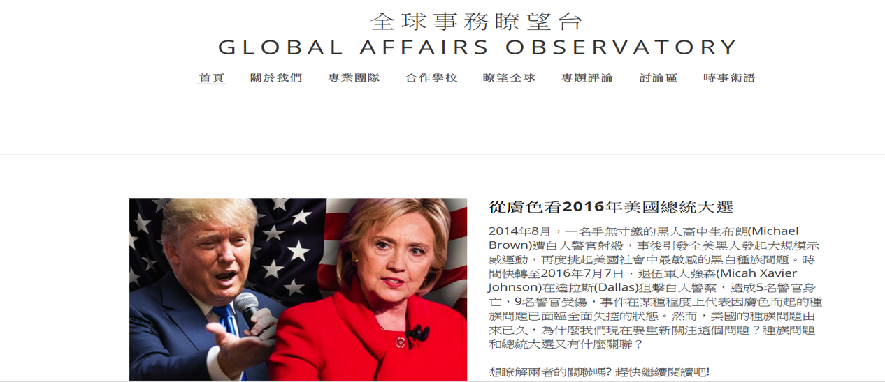

（2）提升青年學生全球移動力計畫——國際視訊
「全球化」、「少子女化」及「數位化」等趨勢係未來世界各先進國家所須共同面臨的課題。世界經貿及企業經營亦趨於全球化，具跨文化能力及願意外派、移動的人，是國際企業(組織)急迫需要的人才，全球移動力已成為其選才條件及育才之方向。
配合「提升青年學生全球移動力計畫-國際視訊」，本校建置視訊會議系統，並舉辦一系列國際報告實力養成及國際禮儀研習活動。再透過興大附中的媒合，與世界各國進行國際視訊，增強學生的溝通力及實踐力，也增廣學生的國際觀。
4月16日將進行一場對俄羅斯宣傳2018花博的國際視訊課程，會中將邀請教育局相關單位及鄰近學校師生觀摩。議程如下:

開始時間 | 議程 | 持續時間
18:30- | 開場  （施老師以點名方式帶出各校;興附-->豐中-->俄羅斯） | 2~3 min
 | （各校以 2~3 句簡介自己;總長不超過 30 秒）
 | 長官致詞 | 2~3 min
18:36- | Taiwan | 3~4 min
 | --豐中介紹台灣
18:40- | Taichung  --興附介紹臺中 | 2~3 min
18:43- | ↓  Q&A | 3~4 min
18:47- | Russia & Moscow | 5~7 min
18:56- | ↓  Q&A | 3~4 min
19:00- | Taichung Flora Exposition | 8~10 min
 | --概況 [logo 說明.台北花博差異等] (興附) 2’
 | Green: 后里(興附 + 豐中) 1.5’ + 1.5’
 | ↧
 | Nature: 外埔(興附) 1’
 | ↧
 | People: 豐原(豐中) 2.5’
19:10- | ↓ | 3~4 min
 | Q&A
19:15- | Russian Culture  ↓  Q&A | 7~10 min
19:25- |  | 3~4 min
19:28- | General Discussion | 5~6 min
19:37- | Goodbyes & Disconnection | 2~3 min

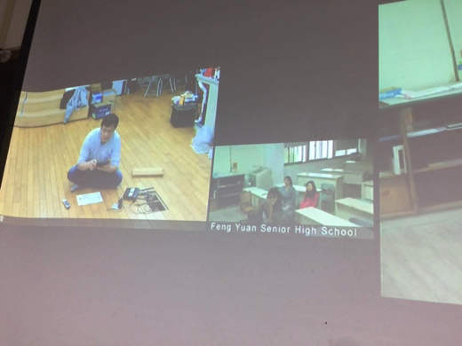 | 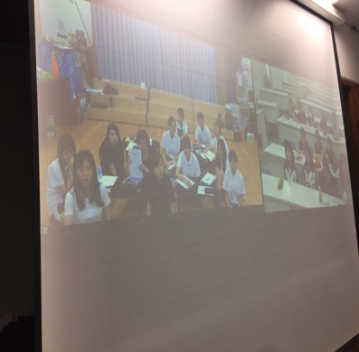
4月20日花博國際視訊會前會 | 與興大附中連線畫面
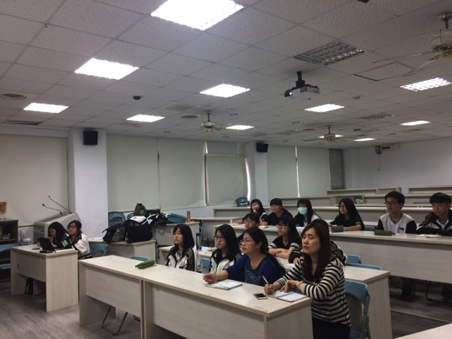 | 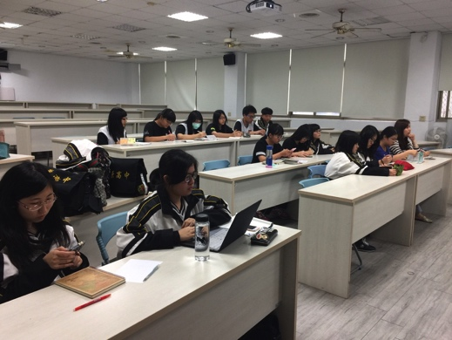
種子教師 | 種子學姊輔助學弟妹進行視訊

（二）中興高中

1. 中興高中105學年度「資優講座」

資優講座：「臺灣吧╳數位趨勢」
時間：106年04月08日（六）
講者：臺灣吧有限公司共同創辦人 蕭宇辰先生

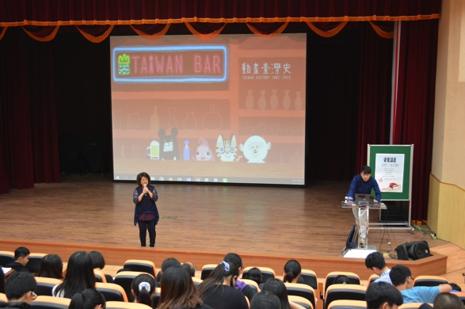 | 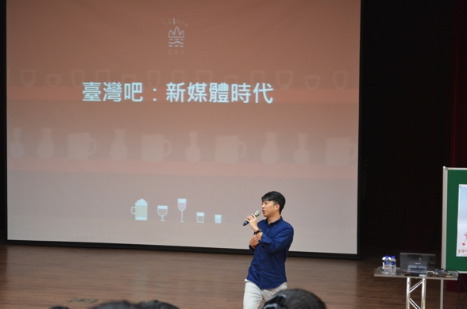
張甄珍主任引言 | 臺灣吧：新媒體時代
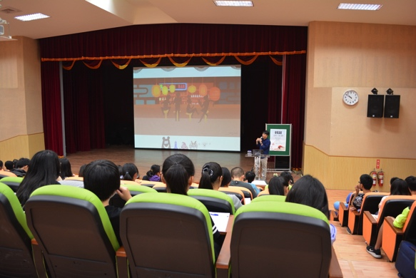 | 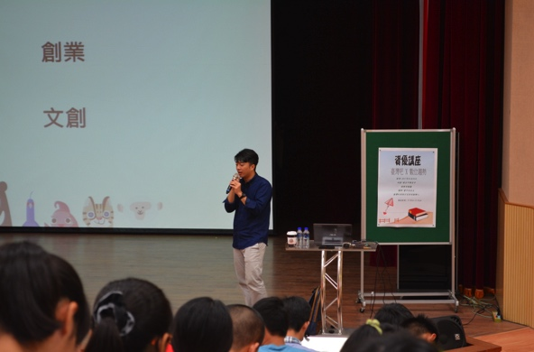
歷史與數位的連結 | 創業與文創

五、已完成之相關活動（105學年度上學期：105年8月至106年1月）

（一）臺中一中

1. 臺中一中105學年度第一學期「高二｜校外參訪」活動

一、學 校 | 國立臺中第一高級中學
二、方案名稱 | 高二語資班參訪─故宮珍奇探索之旅
三、目 的 | 透過參訪從中學習並增強人文與史地方面的知能，並能把所學運用在明年高二的論文成果發表上。
四、類 別 | □數理類 ■語文類 □數理及語文類
五、辦理時間 | 105年10月15日至105年10月15日
六、辦理地點 | 國立故宮博物院（11143台北市士林區至善路二段221號）
七、參加對象 | ■高二語資班29人 | 帶隊老師1人  合計 30 人
八、活動性質 | □研習 □展演 ■參訪 □觀摩 □營隊 □研究 □演講
九、活動內容 | 10/15（六）  7:30 臺中一中集合出發  7:30-10:00 臺中一中故宮博物院  10:00-12:00 早上參訪  12:00-13:00 午餐  13:00-16:00 下午參訪  16:00-賦歸  活動簡述：透過設計學習單給學生填寫與行前的資料檢索，讓學生能對於故宮的展品與歷史有初步的了解。到了故宮，分組參訪，並請學生填寫參訪日誌，記下重要的訊息與發現，等到回學校後再上台與學生分享。回學校後，學生必須繳交心得報告，並分組上台分享故宮參訪心得與收穫，期能透過心得分享與交流，讓參訪的效益達到最大值。高二語資班在下學期即將發表論文，上學期需要多一點靈感與思想的刺激，透過這次參訪，期許學生能針對周遭的事物更仔細地觀察並能養成批判性的思考，增強從事人文社會科學相關研究的專業知能。
十、聘請講師 | ■無  □有 1.□內聘 節 2.□外聘 節
十ㄧ、活動照片 | 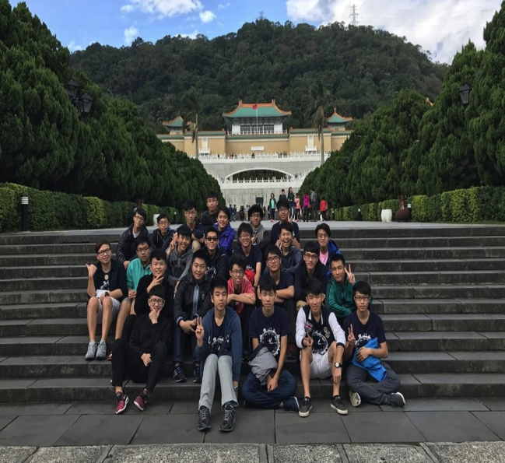  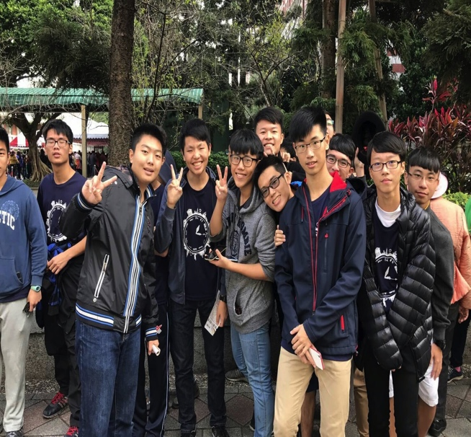  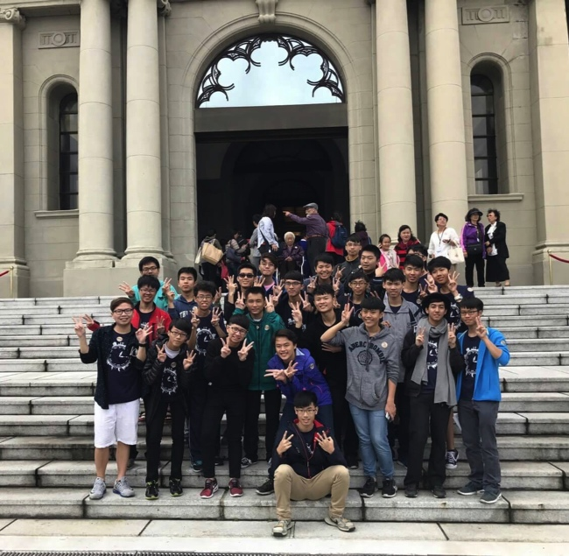

2. 臺中一中105學年度第一學期「高一｜校外參訪」活動

一、學 校 | 國立臺中第一高級中學
二、方案名稱 | 高一語資班校外探索活動─行腳古都人文薈萃之旅
三、目 的 | 增進語文資優班學生在人文、自然和歷史知能與實務知識。
四、類 別 | □數理類 ■語文類 □數理及語文類
五、辦理時間 | 105年11月25日至105年11月25日
六、辦理地點 | （1）奇美博物館（臺南市仁德區文華路二段66號）  （2）赤崁樓（台南市中西區赤崁里民族路212號）  （3）台江國家公園（四草隧道、七股潟湖生態之行）
七、參加對象 | ■高一語資班 29 人 | 合計 30 人  （含帶隊老師）
八、活動性質 | □研習 □展演 ■參訪 □觀摩 □營隊 □研究 □演講
九、活動內容 | 臺中自詡為文化城、小京都，然而就台灣歷史發展而言府城台南自有另一種文化氛圍，不管是歷史建築古蹟或是私人蒐藏博物館，展現出豐厚的歷史底蘊，四百年來台灣海岸因開發的變化延伸出自然和人文結合的生態，藉由參觀台南私人的西方文物博物館典藏、赤崁樓清朝古蹟遺存和四草紅樹林隧道和潟湖參觀，讓學生除了平時在學校語言的學習之外，有機會藉由身歷其境感受西方文化、傳統府城生活和沿海漁民蚵業養殖，擴大自己的視野，藉此反思所處臺中文化城的發展。
十、聘請講師 | ■無  □有 1.□內聘 節 2.□外聘 節
十ㄧ、活動照片 | 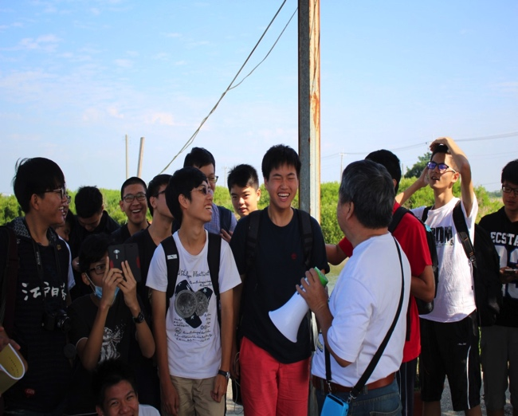  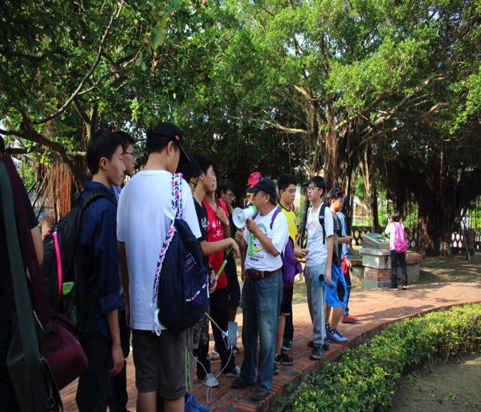  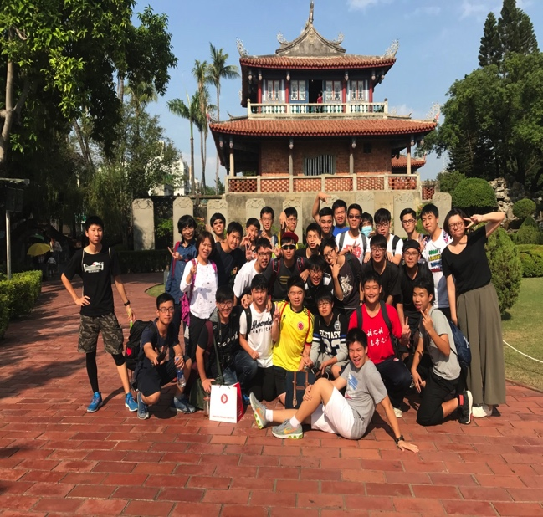  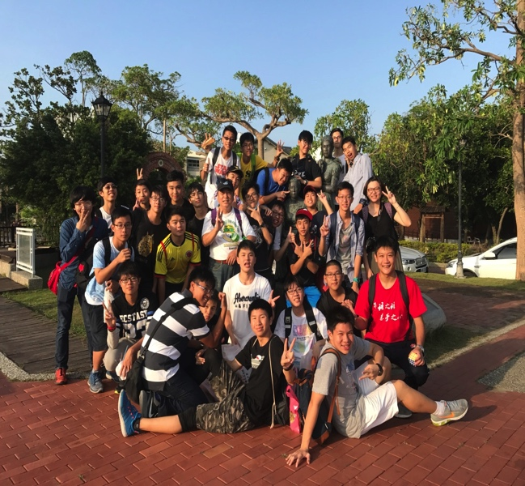

3. 臺中一中105學年度第一學期「國際參訪」活動

國立臺中第一高級中學日本國際教育旅行團行程規劃
行程規劃
日期 |  | 星期 | 行程 | 住宿
1 | 105/6/13 | 一 | 臺中一中→機場→日本關西機場→飯店放行李→奈良東大寺、奈良公園餵鹿 | 奈良橿原飯店或奈良健康或同等級
2 | 105/6/14 | 二 | 京都伏見稻禾神社→鳳凰堂→中餐→南禪寺→銀閣寺→永觀堂→晚餐 京都車站（晚餐自理發代金2000日元） | 琵琶湖雄山莊或琵琶湖GRAND或京都平安之森或同等級
3 | 105/6/15 | 三 | MIHO博物館→中餐→京都清水寺→二寧阪→道頓堀、心齋橋（晚餐自理發代金2000日元） | 大阪廣場或城堡或神戶或同等級
4 | 105/6/16 | 四 | 神戶葺合高校交流(課程、午餐、社團體驗)→大阪城→晚餐 大阪車站（Grand Osaka晚餐自理發代金2000日元） | 大阪廣場或城堡或同等級
5 | 105/6/17 | 五 | 飯店check out→大阪國立國際美術館→關西機場→台灣→臺中一中 | 甜蜜的家

（二）豐原高中

1. 跨國視訊學習與交流計畫輔導營：
豐原高中為「跨國視訊學習與交流計畫」的種子學校，接受興大附中培訓，進行連線場次已遍及五大洲。

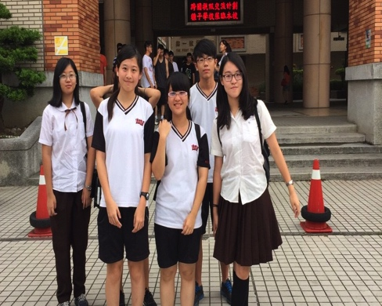 | 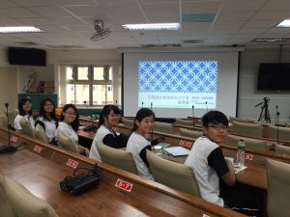
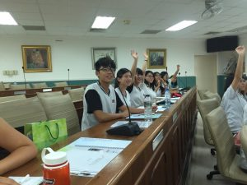 | 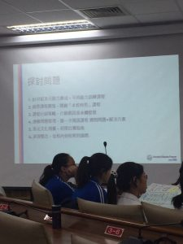

2. 跨國視訊學習與交流計畫年度活動：
克羅埃西亞高中、興大附中、新竹高中、豐原高中、南科實中、員林高中等約150人視訊連線，主題為文化課程交流。

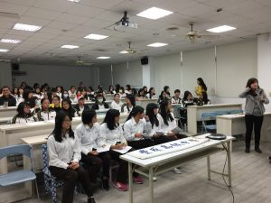 | 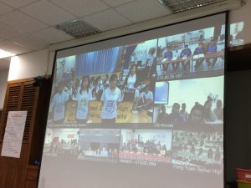
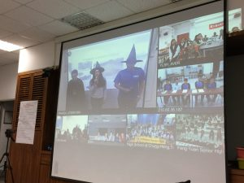 | 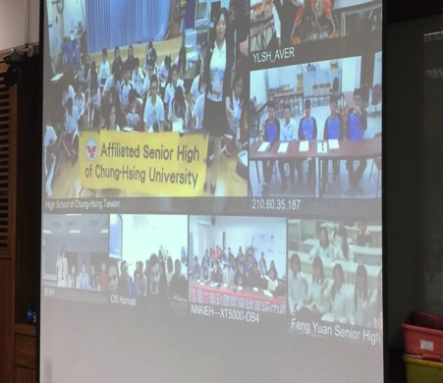

3. 台日交流協會派遣日籍教師入班：
台日交流協會派遣日籍教師入班，音樂為發表主題，由學生上台報告完成。

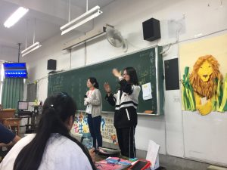 | 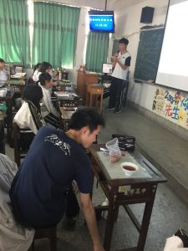
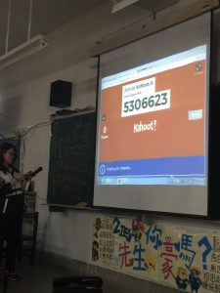 | 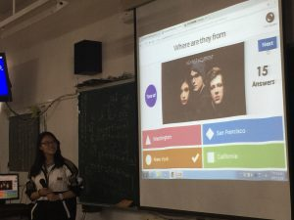

（四）中興高中

1. 資優講座

資優講座I
時間：105年9月24日（六）
講題：國立彰化師大魏凱城教授
講題：「再生能源巡迴列車」。

資優講座II
時間：105年10月22日（六）
講者：有時電影李維倫培訓師
講題：「微光時代－成為世界的亮光」。

資優講座III
時間：105年11月19日（六）
講者：國立中興學黃穎聰教授
講題：「點石成金－晶片世界的奧秘」。

資優講座IV
時間：105年12月24日（六）
講者：臺灣地檢署林忠義主任檢察官
講題：「從檢察官觀點談社會矚目刑事案件」。

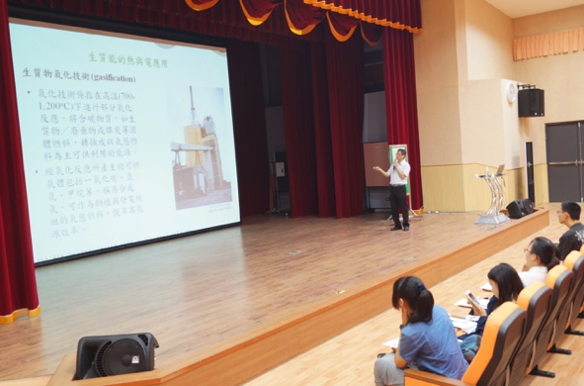 | 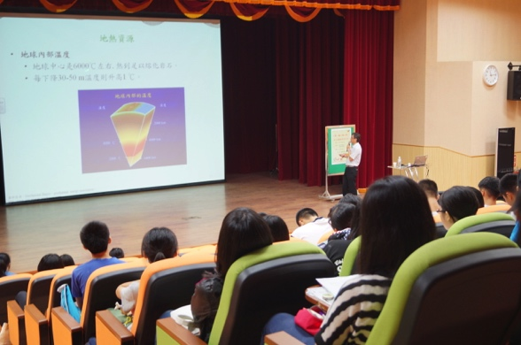
105.09.24資優講座I | 105.09.24資優講座I
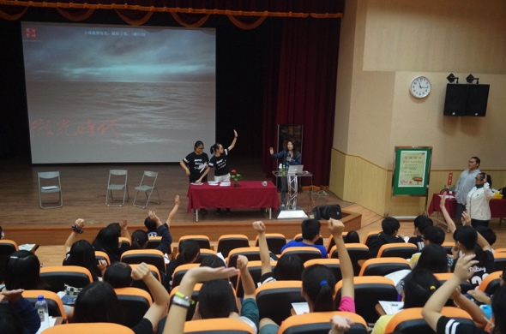 | 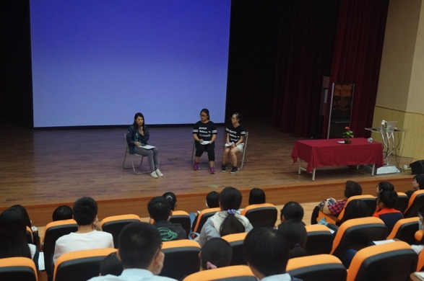
105.10.22資優講座II | 105.10.22資優講座II
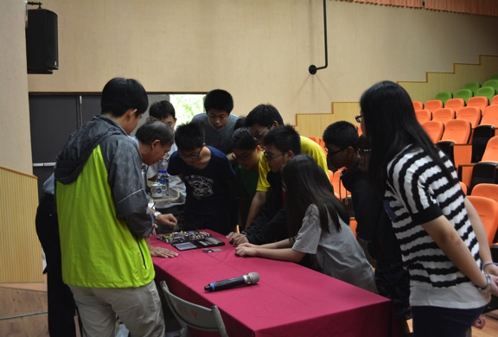 | 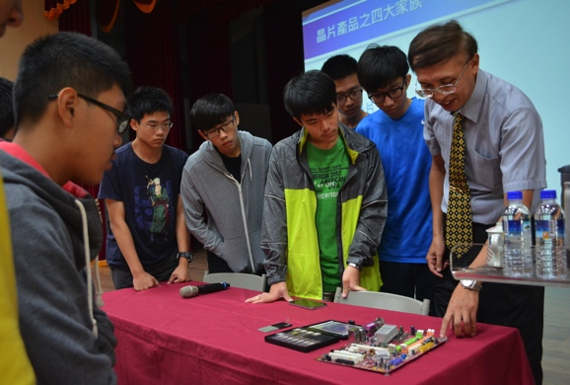
105.11.19資優講座III | 105.11.19資優講座III
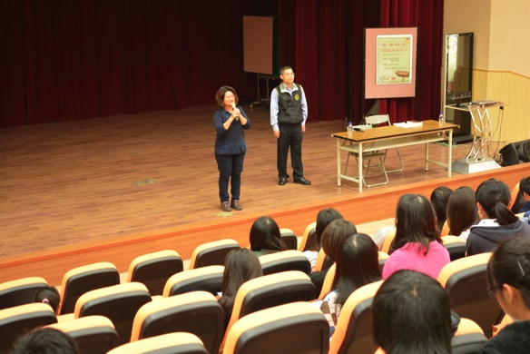 | 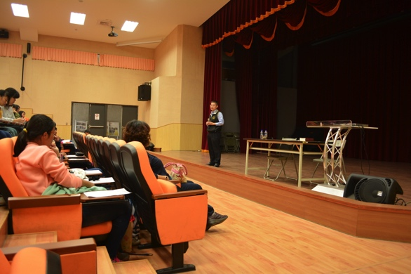
105.12.24資優講座IV | 105.12.24資優講座IV

六、配合人社計畫執行相關事項（105年8月至106年7月）

（一）提供人社相關班級的在學生學生清冊
依計畫需要，提供總計劃辦公室人社相關班級的學生個人資料以及應屆畢業生的錄取系所資訊。

（二）執行問卷調查
另根據總計畫辦公室的研究和評估需求，協助辦理人社班及非人社班的學生問卷調查。105學年度問卷執行對象為臺中一中和臺中女中高一及高二人社相關班級及非人社相關班級學生，共252份。

臺中一中 |  | 臺中女中
高一語資班 | 29人 | 高一人社班 | 35人
高一非語資班 | 37人 | 高一非人社班 | 41人
高二語資班 | 29人 | 高二人社班 | 22人
高二非語資班 | 27人 | 高二非人社班 | 32人
共 計 | 122 | 共計 | 130

肆、計畫後續規劃

（一）臺中女中

1. 106學年度的人社計畫課程（高一和高二）課程規劃和學分安排

106學年度的人社計畫課程（高一和高二）課程規劃和學分安排
106 | 高二  2班 | 專題寫作 | 賴婉婕 |  | 文學專題寫作
 |  |  | 劉緯道 |  | 歷史專題寫作
 |  |  | 趙友崧 |  | 地理專題寫作
 |  |  | 官瑋貞 |  | 公民專題寫作
 | 高一  2班 | 國文 | 待定 | 預計7月確定老師名單
 |  | 歷史 | 待定 | 預計7月確定老師名單
 |  | 地理 | 劉瑋
 |  | 公民 | 劉姝言
 |  | 社會科學導論 | 待定 | 待定 | 待定
 |  | 經典導讀
 |  | 社會科學研究法

2. 其他校內外相關的課程、參訪、活動、資源的規劃和安排

（1）文學類：飲食文學探討、尋訪旅行文學、女姓文學家作品探析、文學中的人生理解
（2）歷史類：電影中的歷史事件、歷史學探究
（3）地理類：用GOOGLE環遊世界、地理實境探索、世界地理村
（4）公民類：媒體報讀、新世紀公民意識論壇
（5）藝術類：尋訪藝術村、參訪文創園區、專訪新銳藝術家

（二）臺中一中

1. 106學年度的人社計畫課程（高一和高二）課程規劃和學分安排

國立臺中第一高級中學
106學年度入學【語文資優班】課程規劃

101.06.15特推會擬定 102.01.09特推會修訂 102.03.28特推會修訂
102.05.17課程發展委員會通過 103.03.05特推會通過 104.02.25特推會通過
104.12.24特推會通過 105.12.08特推會通過

類別 | 領域 | 科目名稱 |  | 一年級 |  | 二年級 |  | 三年級 |  | 學分數  小計 | 備註
 |  |  |  | 上 | 下 | 上 | 下 | 上 | 下
必修 | 綜合活動 |  |  | 2 | 2 | 2 | 2 | 2 | 2 | 12
 | 語文領域 | 國文 |  | 4 | 4 | 4 | 4 | 5 | 5 | 26
 |  | 英文 |  | 4 | 4 | 4 | 4 | 4 | 4 | 24
 | 數學 |  |  | 4 | 4 | 4 | 4 |  |  | 16
 | 社會領域 | 歷史 |  | 2 | 2 | 2 | 2 |  |  | 8
 |  | 地理 |  | 2 | 2 | 2 | 2 |  |  | 8
 |  | 公民與社會 |  | 2 | 2 | 2 | 3 |  |  | 9
 | 自然領域 | 基礎物理 |  | 2 |  | 2 |  |  |  | 4
 |  | 基礎化學 |  |  | 2 |  | 2 |  |  | 4
 |  | 基礎生物 |  | 2 |  |  |  |  |  | 2
 |  | 基礎地球科學 |  |  | 2 |  |  |  |  | 2
 | 藝術領域 | 音樂 |  |  |  |  |  | 1 | 1 | 2
 |  | 美術 |  |  |  |  |  |  | 2 | 2
 |  | 藝術生活 |  |  |  |  |  |  |  | 0
 | 生活領域 | 家政 |  |  |  |  |  | 2 |  | 2
 |  | 生活科技 |  |  |  |  |  |  |  | 0
 |  | 資訊科技概論 |  | 1 | 1 |  |  |  |  | 2
 | 健康與體育 | 健康與護理 |  |  |  |  |  |  |  | 0
 |  | 體育 |  | 2 | 2 | 2 | 2 | 2 | 2 | 12
 | 全民國防教育 |  |  | 1 | 1 |  |  |  |  | 2
 | 專業科目 | 英文文法 |  | 1 | 1 |  |  |  |  | 2
 |  | 英文作文 |  |  |  | 2 | 2 |  |  | 4
 |  | 國學概要 |  |  |  | 2 | 1 |  |  | 3
 | 必修學分數小計 |  |  | 27 | 27 | 26 | 26 | 14 | 14 | 134
 | 每週節數小計 |  |  | 29 | 29 | 28 | 28 | 16 | 16 | 146
選修 | 語文類 | *中國文化基本教材 |  | 1 | 1 | 1 | 1 |  |  | 4
 |  | *應用文 |  |  |  |  |  | 2 | 2 | 4
 |  | 英文作文 |  |  |  |  |  | 2 | 2 | 4
 | 數學類 | *幾何學 |  |  |  | 2 | 2 |  |  | 4
 |  | *數學 |  |  |  |  |  | 5 | 5 | 10
 | 社會學科類 | 歷史專題 |  |  |  |  |  | 3 | 4 | 7
 |  | *人文社會專題 |  | 2 | 2 | 2 | 2 |  |  | 8
 |  | 應用地理 |  |  |  |  |  | 4 | 3 | 7
 |  | 選修公民與社會 |  |  |  |  |  | 3 | 3 | 6
 | 生命教育類 | 生命教育 |  | 1 |  |  |  |  |  | 1
 | 生涯規劃類 | 生涯規劃 |  |  | 1 |  |  |  |  | 1
 | 第二外國語文類 |  | 第二外語(日、法) | 2 | 2 | 2 | 2 |  |  | 8
選修學分數小計 |  |  |  | 6 | 6 | 7 | 7 | 19 | 19 | 64
必選修學分數總計 |  |  |  | 33 | 33 | 33 | 33 | 33 | 33 | 198
每週節數總計 |  |  |  | 35 | 35 | 35 | 35 | 35 | 35 | 210

 | 高一上 | 高一下 | 高二上 | 高二下 | 高三上 | 高三下
語資班輔導課開課科目 | 國文  英文  數學  人社專題 | 國文  英文  數學  人社專題 | 地理  歷史  公民  文學鑑賞 | 國文  地理  歷史  文學鑑賞 | 數學  英文  歷史  公民 | 數學  英文  公民  地理

（三）豐原高中

1. 106學年度高一人社班後續規劃：
人社計畫課程持續在高一下開設人文及社會科學導論課程。藉由人社課程增加學生對於人文及社會科學各領域的了解，進而讓這群已顯現人文社會科學興趣傾向的學生能更了解自己未來渴望發展的方向。

2. 106學年度高二人社班後續規劃：
於高二人文及社會科學班開設小論文專題課程，教導學生研究方法並實際練習，並讓學生了解在這資訊時代，搜尋、統整資料的方法的重要性。

伍、計畫展望與檢討

本單位自併入「人文及社會科學基礎人才培育計畫辦公室」，執行此一計畫至今為期七年，除了培養四校人社相關班級學生對人文社會科學的素養與研究興趣與能力，藉由人社計畫「人社導論」的課程安排，透過大學講師介紹各社會科學課程的主題內涵、研究方法及發展背景，使學生有全盤的先行理解，對社會科學的意涵、發展與重要理論觀點有基本概念的認識，並進而思考社會科學對各種現象的解釋與實踐方法，進而培養進行人文社會科學專題研究之能力，並讓高中學生提前探索大學學系領域，發掘自我潛質，對未來生涯的進行擘畫。
而臺中一中語資班和臺中女中人社班的學生在歷經高一「人社導論」、「經典閱讀」之課程規劃，使學生們對各學科的思想背景、主題、研究方法等進行掌握與了解，接續透過高二各校自行針對「研究方法」、「專題研究」進行課程規劃，讓人社班學生能單獨或共同針對單一主題進行深入研究，並於高二下學期辦理成果發表會，展現團隊合作，培養協同執行完成共同目標事務之能力，最後並藉由集結研究成果出版論文成果集，為人社計畫作一最好之呈現。且已有多屆人社相關班級畢業學生進入大學研讀人文及社會科學學科並從事相關人文社會科學基礎研究，已充份發揮推廣人文及社會科學基礎人才培育之功能。

一、計畫展望：

（一）發掘中區人文與社會科學學術性向優異學子，提供優質學習環境及充分發展的學習機會，並擴大學生學術視野與適性發展人文及社會科學的研究興趣，吸引更多優秀學子在高中時期即投入人文及社會科學基礎研究。
（二）加強中區學子的人文及社會科學人才之培育，厚植國家發展的基礎工程。發展「人文及社會科學」統合課程，以建構學校本位人文及社會科學整合教材。
（三）培育學生對於人文及社會科學等議題的探討與分析能力。增強學生專題研究與成果創作、發表的能力。並鼓勵學生進行區域性的鄉土資源與社會調查研究之能力，深化認識臺灣鄉土與社會。
（四）培育深具人文與社會科學知識素養之現代公民，引領學生認識人文與社會科學知識領域，並進一步建立理性思考能力與促發社會參與的熱忱。

二、計畫檢討：

（一）人社班招生結構性的限制、成班的問題與困境：臺中女中
臺中女中於105學年度因招生人數不足成班人數，故無法成班，成因歸納為以下三點：
1. 人文社會科學類特色班級的整體報考人數逐年趨減
臺中女中相關人文社會科學類的特別班級有「人文社會科學實驗班」、「語文資優班」兩班，兩人文社會特色班級的整體報考人數均有逐年趨減的現象，而「人社班」遞減情況又較「語資班」嚴重。由於國中升高中階段，大多數學生仍然以父母親的喜好與建議進行特殊班級的選擇與報名。中部家長的升學觀念仍十分保守，普遍認為社會學科類型的班級在選組及大學入學考試上比較弱勢，而嚴重影響學生選擇人文社會傾向班級的意願。
2. 「語資班」與「人社班」的重複報考和成班人數門檻限制
「語資班」和「人社班」的報考學生相互重疊性高，而同時率取「語資班」和「人社班」的學生，多因就讀「資優班」具有「資優生鑑定文號」的特殊身份，故選擇就讀「語資班」。又加以「人社班」有成班人數門檻的限制，由於語文資優班為「資優班」，故成班人數為上限為30人；而人社實驗班為「實驗班」，故成班人數同普通班下限為40人，故人社班成班的門檻較高，致使人數不足無法成班。
3. 校內老師對人社計畫的支持度降低，對人社計畫的執行意見分歧
（1）因需三堂連續課程時段以供運行人社計畫，壓縮其他教師的正式課程；
（2）高二需輔以社會科的教師群投入指導高二學生專題研究和成果發表；
（3）由於高一升高二學生因需撰寫研究論文的壓力，而導致轉出人社班的流動率過高，造成班級人數落差太大，擠壓到其他普通班級的班級人數，增加校內社會科教師群和其他普通班級教師授課的負擔，而影響其他班級的教學與課程品質和老師的校務工作。

（二）執行現況、後續的規劃運作方式：臺中女中
1. 因應105年度臺中女中高一人社班未成班的課程調整與安排

（1）課程類別：「必修」改「選修」
高一上學期「人社導論」和下學期「經典閱讀」之必修課程改為開放給全校高一生均能選修的特色課程。並將原本報考人社班的高一新生學生（約23名）集中編班在102班，並輔導這23名學生選修「人社導論」和「經典閱讀」課程。
（2）授課時段：「三小時」改「兩小時」
由於全校性選修的特色課程均安排在週四上午十點至十二點，故105年度的「人社導論」和「經典閱讀」課程由原訂的三小時的授課時段縮減為兩小時。
（3）授課週次：「十六週」改「十八週」
由於全校性選修的特色課程均安排有十八週，故上學期「人社導論」課程由原訂的十六週（十個學科領域）增加兩週「傳播學」的學科課程，共計十八週的授課周次。而下學期「經典閱讀」課程維持四梯次四學門四周次的十六週選修課程，第一週則由特教組長和子計畫辦公室助理統一向全體修課學生說明課程選修要項，最後一週則由特教組長主持期末課程綜合討論，共計十八週授課周次。
2. 臺中女中後續人社計畫執行的規劃

臺中女中由於105學年度的招生危機，使高一的課程以特色選修課程方式進行，目前執行成果非常良好，在105學年度第二學期期初學科會議中，相關學科教師提出專題試探的可能性。根據以往的經驗，新生報名後經由面試甄選入班的學生不見得完全了解計畫的意義與內涵，只是希望進入一個特殊班級就讀，入班進行課程後發現自己對社會領域沒有興趣，再加上高二專題寫作的壓力而紛紛退出。本校今年不得已以特色課程選修與加退選機制進行，反而讓學生有機會確認自己的學習目標與意願，課程執行回饋良好。相關學科教師建議高一採選修適性機制，來避免高二轉出人數過多的困境。
後續105學年度入學學生之高二課程規劃和106學年度入學之高一新生招生計畫，請參見附件一、附件二。

附件一：
105學年度國立臺中女子高級中學
「人文及社會科學實驗班」執行計畫書

臺中女中 特教組長 莊雅鈴

- 現況說明：
本校105學年度「人文及社會科學實驗班」因招生人數未達成班人數，於8月份經三次相關重要教務會議決議，本學年度不予成班，為持續原申請計畫(104-106年)之執行，改以特色課程選修方式實施，於每週四10:10-12:00進行「社會學導論」課程，開放高一學生進行選修，本學期共計35名學生。原「社會科學研究」課程因無額外授課時數，故本學年暫停執行。

- 105學年度第二學期高一經典導讀課程計畫執行說明：
因顧及本校學年度課程配當，105學年度第二學期高一「經典導讀」課程延續第一學期的特色課程選修方式進行，開放高一學生進行選修，於每週四10:10-12:00進行課程，目前暫無選修人數設限。

- 106學年度高二「人文及社會科學實驗班」成班計畫執行說明：
根據本校105年8月「人文及社會科學實驗班」成班相關會議決議，預計於106年6月針對105學年度接受「人文及社會科學基礎人才培育計畫」的高一學生進行高二成班計畫說明，並將成班訊息公告於學校首頁，屆時若報名人數達成班人數，則予以成班，並於107年進行專題研究成果發表。

- 106學年度新生「人文及社會科學實驗班」計畫執行說明：
為考量105學年度「人文及社會科學實驗班」招生報名人數未達招生人數，及現階段升學制度取向引導家長與學生報名意願，本校預定於105年12月召開「人文及社會科學基礎人才培育計畫」執行之相關會議，與相關學科討論並規劃106學年度計畫執行的方向，目前預訂將106學年度「人文及社會科學基礎人才培育計畫」放置於本校語文資優班執行。

附件二：
105學年度第2學期臺中市立臺中女子高級中等學校
人文及社會科學實驗班執行計畫說明
106.4.24

一、班級運作狀況：
（一）高一班級運作現況
本校105學年度「人文及社會科學實驗班」因招生人數未達成班人數，於8月份經三次相關重要會議決議，本學年度不予成班，為持續原申請計畫(104-106年)之執行，改以特色課程選修方式實施，開放高一學生進行選修，於每週四10:10-12:00進行「社會學導論」課程，本學期共計35名學生。原「社會科學研究」課程因無額外授課時數，故本學年暫停執行。105學年第二學期「經典導讀」依續第一學期以特色課程選修方式實施，於每週四10:10-12:00執行，開放高一學生選修，本學期共計32名學生。
（二）高一升高二成班計畫
本校105學年度第2學期高一人社計畫為配合本校課務規劃，延續第1學期以特色課程選修方式進行，預計於106年6月邀請相關學科教師代表進行成班計畫之相關會議，並針對全校高一進行成班計畫招生報名工作，高一階段修習過社會科學導論及經典導讀的學生得優先入班。若順利完成成班計畫，將於106學年度進行專題研究指導及專題成果發表。
（三）高二班級運作現況
本校105學年度高二「人文及社會科學實驗班」，於上、下學期進行專題研究課程，共計3學分，於每週二下午1:10至4:00進行專題研究指導，由國文科、歷史科、地理科及公民與社會科老師擔任指導老師。將於106年4月28日本校進德樓地下一樓階梯教室進行專題論文研究發表，並於106年7月4日至6日至台大進行全國人文及社會科學專題論文發表會。

二、106學年度新生「人文及社會科學實驗班」計畫執行說明：
為考量105學年度「人文及社會科學實驗班」招生報名人數未達招生人數，及現階段升學制度取向引導家長與學生報名意願，本校於105學年度第一學期期末英文科及社會科教學研究會議達成初步共識，逐步規畫將「語文資優班」變更為「人文及社會科學資優班」，預定於106學年度第一學期召開「人文及社會科學資優班」相關開課計畫之研擬，並提請臺中市政府教育局審核，預訂於107學年度招生第一屆「人文及社會科學資優班」。

（三）積極性的制度建立或策略調整：臺中女中

關於學生的面向

1. 高一新生：於每年度高一新生訓練或人社班招生說明會上，加強招生推廣，提高報考人社班的意願。
（1）委請人社計畫中區子計畫辦公室主持人黃崇憲老師或長期擔任人社計畫人社導論課程等講者，闡述人社計畫的理念並簡介課程說明，以期讓學生理解人社計畫的運行。
（2）輔以高二或高三的人社班學姊們與高一新生提供學習經驗和分享。
（3）由於新生訓練或招生說明會時，家長多會陪同新生出席，因家長的意向對於高一新生的報考和選擇仍具有一定的影響力和參考度，但家長多不理解人社計畫的理念和內容，而不鼓勵學生報考或不支持學生學習對升學考試無直接相關的課程，故除了對學生的說明外，亦同時是在直接面對家長進行「再教育」或「問題釋解」。
2. 高二人社生：需提高二專題研究論文撰寫的專業度和參與成果發表會的榮譽傳承，以降低高二人社生的轉出率。
針對臺中女中高二人社班學生轉出率過高的現況進行了解，轉出原因除了第三類（自然組）傾向的學生轉出外，多由於高二升學壓力迫近，學生需於正式課程外，投入時間和心力作專題研究和撰寫論文，準備成果發表，故也導致升高二時部分學生選擇轉出人社班。
（1）針對學生論文研究的主題，邀請相關科系的大學教師，配合校內社會科教師對高二專題研究論文進行指導。以期學生可在專題研究和論文撰寫的過程中，獲取正式課程所不能得到的智識和學習經驗。
（2）基於臺中一中成果發表會的經驗，高一人社新生全員在下學期高二人社班學長的成果發表會上即協助分擔會議事務性的工作，藉此參與觀摩成果發表會的運行，並具有學長學弟的人社班榮譽感和傳承。故建議臺中女中高一學生除了參與高二學姊的成果發表會外，並規劃安排到臺中一中等學校的成果發表會上進行觀摩，以培養學生參與成果發表會的榮譽感，增加高二願意持續投入專題研究的論文撰寫和進行成果發表的意願。

關於學校的面向

1. 突破成班人數限制：由於人文社會實驗班同普通班級，成班人數需40人以上，故校內需進行討論是否採臺中一中語資班操作人社計畫模式，於106學年度以語資班執行人社計畫，即不受成班人數下限需40人的限制。
2. 校內應培養或支持關鍵少數老師對人社計畫的支持和執行，或以高中老師的需求和動力為主，由高中老師提出特色選修課程主題，邀請大學教授協助擬定課綱和教材建議，以從高中內部師資協助推動人社計畫長期的執行。

三、計畫建議事項：

- 中區四校「人社班」資源不均：
中興高中、豐原高中相對於臺中女中、臺中一中的教育資源挹注較少，主要仰賴教育部對本計劃的經費補助，方能執行此人社計畫，較難自行發展和執行其他相關課程和活動。
- 加強中區四校「人社班」互動：
由於中區四校分處臺中、豐原、南投等不同地區，故四校均獨立執行，雖發展出各自的特色風格，但較難產生互動和交流，故希望藉由人社計畫的補助和協助，可以讓四校人社班學生互相觀摩四校的期末成果發表會，並透過網頁資訊的更新與維護，相互了解其他學校的動態。
- 中區四校「人社班」行政職務窗口經常性異動：
由於中區四校執行單位的聯絡人（特教組長、實研組長）均有常態性調動，造成銜接執行上每學年度均需重新溝通聯繫，故也較難對計畫有跨年度長期通盤的規劃和執行。礙於四校內部的行政體制，故中區子計劃辦公室將加強職務交接的溝通和將行政事務SOP化，或敦請四校協調安排適當負責教師協助聯繫及課程安排等事項，以利課程和計劃執行順利完善，維護學生受教權益。
- 四校對「人社班」的教學規劃不一：
由於臺中一中、臺中女中已執行多年，整體課程規劃均能順利安排和執行，但豐原高中、中興高中為第一年加入此計畫並規劃相關課程，惟課程安排因需兼顧校內教師授課安排及學生學習時間，故僅能規劃高一下學期2學分的課程，希冀透過與兩校的討論溝通，可以協助校內教學的課程規劃安排，將目前的兩學分調整至三學分，以期豐原高中和中興高中的學生能與臺中女中和臺中一中的學生，在人社導論課程上獲得同樣的教育資源。
- 參與人社計畫的學生修課課程認證或資優認證：
鑑於「語資班」和「人社班」學生互相重疊和擠壓的現象，故針對人社計畫學生的身份肯認和課程認證，建議是否可由總計畫辦公室或教育部核發「類資優生的認定文號」或提供人社計畫課程的學分證明或修課證明，除強化人社班級學生在升學推甄時的優勢性，並增加學生選讀人社班的意願。
- 協助人社相關特色班級的招生說明：
邀請總計畫辦公室或子計計畫辦公室的計畫成員於新生入學報到日到校，加強協助人社相關班級招生說明會的推動。邀請計畫執行單位蒞臨說明計畫原由與精神，簡介人社班的班級特色運作和課程規劃，對學生和家長做人社計畫的理念宣導，並建構與強化家長及學生對社會科學領域的認知與信心。

四、計畫小結

首先，人社班未成班在女校出現，雖是一個警訊，但也可視為一次過渡性的挑戰。由於人社計畫是以培養學生為人文社會學科的種子部隊為主要目的，故技術層面上的班級名稱若不影響人社計畫的實際執行，已於上、下學期均以開放選修課程的方式，進行人社導論和經典閱讀的課程，以留住對人社計畫有深厚興趣的學生。且此學年因臺中女中因應成班人數不足而將課程轉型，擴大為非人社班學生的參與，反吸引主動性和學習意願較強的學生加入修習相關課程，發展對人文社會有興趣的學生並進而培養其人文社會素養。
希冀藉由臺中女中的未成班案例，詳細說明校方招生結構性的限制、成班遭遇的問題和困境，目前的操作方式，和之後規劃的運作方式，並提出積極性的制度或策略的調整，以提供總計畫辦公室跟其他分區子計畫辦公室做運行參照。將臺中女中未成班的困境危機經驗，成為日後面對107年度新課綱的運行的轉機，若人社計畫課程日後需轉化為特色課程或選修課程，亦可提供操作經驗，
而對於目前社會上重科技而輕人文之風氣所衍生出的弊病，本計畫亦為一項實際回應，因為只有物質與精神文明兼具的國家，才可能永續健全發展，這也是中區子計畫執行本計畫的初衷。故中區子計畫提出以上幾點計畫檢討和建議事項，希冀透過高級中等學校人文及社會科學基礎人才培育計畫，讓高中學生提早探索大學學系領域，發掘自我潛質，對未來生涯規劃具清楚的輪廓，進一步培育人社班學生對人文社會科學之興趣，並培養進行人文社會科學專題研究之能力，成為國家社會奉獻心力之人才。而中區四校人社相關班級均已成為四校著名的特色班級，故均共同希冀107學年度若重新辦理人社計畫徵件可以繼續參與執行。

附件4：105年度國立中正大學分項子計畫期末報告

- 計畫資料

計畫名稱 | 高中生人文及社會科學基礎人才培育計畫中正大學子計畫
執行單位 | 國立中正大學哲學系
協同單位 | 國立嘉義女子高級中學
計畫期程 | 105年8月1日至106年7月31日
計畫主持人 | 姓名 | 陳瑞麟 | 電話 | 05-2720411#31402
 | E-mail | pyrlc@ccu.edu.tw | 傳真 | 05-2721203

計畫背景與概述
1. 計畫背景與執行狀況
嘉義女中於104學年度開始加入教育部此一「人文及社會科學基礎人才培育計畫中正大學子計畫」，並由總主持人陳志柔教授委託中正大學哲學系陳瑞麟教授來執行。105學年度是嘉義女中第二年，本子計畫的目標和其它各地子計畫一致，針對各校高一同學，於上學期協助開設「人文及社會科學導論」，在下學期則安排研究生來帶領高一同學研讀人文社會科學經典學科。受限於各區域不同的條件，所以本子計畫安排的課程和其它地區有些許差異。
本子計畫最後安排下列主題：哲學、歷史、文學、語言學、傳播學、社會學、政治學、經濟學，再加上一週以考古人類學的校外參訪。每個主題安排兩週的課程，再加上一週人文社會與科技的整合研究。此項課程邀請各個學科中南部地區大學院校及研究機構之優秀教師負責導讀各個學科，並以引起同學的興趣為主來講授。本學年安排將每位教授的講課均加以錄影，以便能嘉惠嘉女其他非人社班同學。下學期則開設「人文及社會科學經典閱讀」。限於中南部地區能找到的優秀研究生有限，故本子計畫依據研究生之專長由「哲學」、「社會學」、「經濟學」、「科技與社會整合研究」四個主題，由優秀之研究生帶領高中同學閱讀各學科之經典作品，並引導小組討論。我們將嘉女同學分成四班，小班教學，每個主題有四週時間，輪流上課，在此一學期內每位同學分別可以閱讀到四門學科之經典，並且參與由研究生帶領之深度討論。
除上述一年級課程外，嘉女自身長久以來亦針對該校的「語文資優班」的同學開設「論文指導課」，以修課高二同學寫作小論文，並由校內教師指導。再於下學期5月間舉辦論文發表會，並邀請本學年開課教授擔任講評，以強化本計畫和嘉女的合作與互動。

2. 人社班(語資班)招生成班方式、招生狀況及班級運作現況
105年6月人社班（語資班）高三畢業人數 30 人，
人社班（語資班）高二升高三轉出 0 人，轉入 0 人，班級人數 30 人；
人社班（語資班）高一升高二轉出 2 人，轉入 0 人，班級人數 28 人；
105年9月人社班（語資班）高一新生 30 人。

105年度上學期課程
學校 | 年級 | 課程 | 授課教師人數 | 學分數 | 上課週數 | 日期 | 上課地點 | 學生組成 | 備註
國立嘉義女子高級中學 | 一 | 人文社會導論 | 教授：11人  碩博士(生)：0人  校內教師：0人 | 2 | 文學：1  語言學：1  傳播學：2  社會學：2  經濟學：2  哲學：2  政治學：2  歷史學：2  科技人社整合：1  考古人類學：1 | 2016/08/31  〡  2017/01/18  星期三  7~8堂 | TEAL教室 | 人社班  (語資班)：30人  非人社班：0人

105年度下學期課程
學校 | 年級 | 課程 | 授課教師人數 | 學分數 | 上課週數 | 日期 | 上課地點 | 學生組成 | 備註
國立嘉義女子高級中學 | 一 | 經典閱讀 | 教授：0人  碩博士(生)：4人  校內教師：0人 | 2 | 哲學：4  社會學：4  經濟學：4  科技人社整合：4 | 2017/02/15  〡  2017/06/21  星期三  7~8堂 | 1.TEAL教室  2.101班教室  3.行政大樓5樓視聽教室  4.行政大樓5樓會議室 | 人社班  (語資班)：30人  非人社班：0 人

105年度活動
學校 | 參與活動名稱 | 活動日期 | 活動地點 | 參與學生數 | 說明
國立嘉義女子高級中學 | 人社班專題發表營隊 | 106/07/03  106/07/05 | 台大集思會議中心 | 高二： 28 人  高一： 6 人 | 高二學生參與人社班專題發表營隊，共計  專題研究報告 12 篇。
國立嘉義女子高級中學 | 考古人類學 | 106/01/06 | 臺南科學園區考古文物陳列室、荷園人骨典藏庫、考古工作站 | 高一： 30 人

三、計畫執行狀況
（一）正在執行中（106年2月至106年6月）：
中正大學子計畫105學年度第二學期「經典閱讀」課程（國立嘉義女子高級中學）
日期、時間 | 組別 | 講師 | 授課內容
2017/02/15(三)15:00~17:30 | 1 | 吳皇儀 | 哲學
 | 2 | 蘇小均 | 社會學
 | 3 | 林佳慧 | 經濟學
 | 4 | 陳立昇 | 科技整合
2017/02/22(三)15:00~17:30 | 1 | 吳皇儀 | 哲學
 | 2 | 蘇小均 | 社會學
 | 3 | 林佳慧 | 經濟學
 | 4 | 陳立昇 | 科技整合
2017/03/01(三)15:00~17:30 | 1 | 吳皇儀 | 哲學
 | 2 | 蘇小均 | 社會學
 | 3 | 林佳慧 | 經濟學
 | 4 | 陳立昇 | 科技整合
2017/03/08(三)15:00~17:30 | 1 | 吳皇儀 | 哲學
 | 2 | 蘇小均 | 社會學
 | 3 | 林佳慧 | 經濟學
 | 4 | 陳立昇 | 科技整合
2017/03/15(三)15:00~17:30 | 1 | 蘇小均 | 社會學
 | 2 | 林佳慧 | 經濟學
 | 3 | 陳立昇 | 科技整合
 | 4 | 吳皇儀 | 哲學
2017/03/22(三)15:00~17:30 | 1 | 蘇小均 | 社會學
 | 2 | 林佳慧 | 經濟學
 | 3 | 陳立昇 | 科技整合
 | 4 | 吳皇儀 | 哲學
2017/03/29(三)15:00~17:30 | 1 | 蘇小均 | 社會學
 | 2 | 林佳慧 | 經濟學
 | 3 | 陳立昇 | 科技整合
 | 4 | 吳皇儀 | 哲學
2017/04/05(三)15:00~17:30 | 1 | 蘇小均 | 社會學
 | 2 | 林佳慧 | 經濟學
 | 3 | 陳立昇 | 科技整合
 | 4 | 吳皇儀 | 哲學
2017/04/12(三)15:00~17:30 | 班際球類比賽(4/10~4/14高一桌、排球)
2017/04/19(三)15:00~17:30 | 1 | 林佳慧 | 經濟學
 | 2 | 陳立昇 | 科技整合
 | 3 | 吳皇儀 | 哲學
 | 4 | 蘇小均 | 社會學
2017/04/26(三)15:00~17:30 | 1 | 林佳慧 | 經濟學
 | 2 | 陳立昇 | 科技整合
 | 3 | 吳皇儀 | 哲學
 | 4 | 蘇小均 | 社會學
2017/05/03(三)15:00~17:30 | 1 | 林佳慧 | 經濟學
 | 2 | 陳立昇 | 科技整合
 | 3 | 吳皇儀 | 哲學
 | 4 | 蘇小均 | 社會學
2017/05/10(三)15:00~17:30 | 1 | 林佳慧 | 經濟學
 | 2 | 陳立昇 | 科技整合
 | 3 | 吳皇儀 | 哲學
 | 4 | 蘇小均 | 社會學
2017/05/17(三)15:00~17:30 | 期中考週
2017/05/24(三)13:00~15:30  (舞蹈班成果發表，7、8節與5、6節對調) | 1 | 陳立昇 | 科技整合
 | 2 | 吳皇儀 | 哲學
 | 3 | 蘇小均 | 社會學
 | 4 | 林佳慧 | 經濟學
2017/05/31(三)15:00~17:30 | 語資班小論文成果發表
2017/06/07(三)15:00~17:30 | 1 | 陳立昇 | 科技整合
 | 2 | 吳皇儀 | 哲學
 | 3 | 蘇小均 | 社會學
 | 4 | 林佳慧 | 經濟學
2017/06/14(三)15:00~17:30 | 1 | 陳立昇 | 科技整合
 | 2 | 吳皇儀 | 哲學
 | 3 | 蘇小均 | 社會學
 | 4 | 林佳慧 | 經濟學
2017/06/21(三)15:00~17:30 | 1 | 陳立昇 | 科技整合
 | 2 | 吳皇儀 | 哲學
 | 3 | 蘇小均 | 社會學
 | 4 | 林佳慧 | 經濟學
2017/06/28(三)15:00~17:30 | 期末考週

講師 | 授課內容 | 選 讀 名 著
吳皇儀 | 哲學 | 中正大學哲學所研究生  Ethics: the fundamentals. Chapter 5 Katian Ethics  補充教材：  朱家安著，2013，《哲學哲學雞蛋糕》，紅桌出版社。  張智皓，2013，《今天學哲學了沒》，商周出版社。  朱立安‧巴吉尼、彼得‧佛索，2007，《哲學家的工具箱：一本教你如何有效思考的技術手冊》，麥田出版社。  喬斯坦．賈德，2010，《蘇菲的世界》，木馬文化出版社。  湯瑪斯‧內格爾，2002，《哲學入門九堂課》，究竟出版社。  甯應斌，2009，《賣淫的倫理學》，台灣社會研究雜誌社。  朱家安著，2016，《護家盟不萌？》，逗點文創結社。
蘇小均 | 社會學 | 中山大學社會所研究生  －黃俊儒，2014，〈科學傳播中「確定」與「不確定」的敘事：以莫拉克風災之系列報導為例〉。《科技醫療與社會》19 期：73-116。  －邱大昕，2013，〈誰是盲人：台灣現代盲人的鑑定、分類與構生〉。《科技醫療與社會》16 期：11-47。  －張翰璧；張晉芬，2013，〈全球化效果的侷限：臺灣民眾對接納跨國移民的態度〉。《臺灣社會學刊》52 期：131-167。  －韓采燕，2012，〈工程實驗室的陽剛化及穩定機制〉。《科技醫療與社會》14 期：169-226。  －吳嘉苓，2010，〈臨床因素的消失：台灣剖腹產研究的知識生產政治〉。《臺灣社會學刊》45 期：1-62。
林佳慧 | 經濟學 | 中正大學國經所研究生  書名:生命中的經濟遊戲 反常理思考24問  作者:史帝文．藍思博  第二章 理性之謎 - 滾石樂團演唱會入場券為何搶手?  第三章 真相或後果 - 如何拆帳或選看電影  第九章 獨占力量 - 為什麼戲院賣的爆米花較貴?  第十一章 有關利率的各種說法 - 搖椅上的預言
陳立昇 | 科技整合 | 中正大學哲學所碩士  《科學革命的結構》第1章〈緒論：歷史能做什麼〉  《科學哲學－假設的推理》第3章<假設的檢驗>、第5章<假設的建構>  《穀倉效應：為什麼分工反而造成個人失去競爭力、企業崩壞、政府無能、經濟失控？》第1章<局外人:從人類學照見穀倉>  跨閱誌：〈互動型專家是打破知識領域隔閡的充分條件嗎？〉  端傳媒：〈杜文苓：核災區食品進口，我們要讓「公聽會」玩真的〉  巷子口社會學：〈影像與社會介入：持續發生中的「棄物危機」〉

(二)已完成之課程：

105學年 上學期授課課表
日期 | 授課老師 | 授課領域
2016/08/31（三）1500~1730 | 參與授課教師 | 課程介紹
2016/09/07（三）1500~1730 | 張榮興老師  職稱：國立中正大學外國語文學系兼文學院院長  最高學歷：美國威斯康辛大學麥迪遜分校 | 語言
2016/09/14（三）1500~1730 | 陳國榮老師  職稱：國立中正大學語言所兼所長  最高學歷：美國夏威夷大學語言所博士 | 文學
2016/09/21（三）1500~1730 | 胡元輝老師  職稱：國立中正大學傳播學系教授兼社會科學院代理院長  最高學歷：國立政治大學政治研究所碩士 | 傳播
2016/09/28（三）1500~1730 | 管中祥老師  職稱：國立中正大學傳播系副教授兼藝術中心主任  最高學歷：世新大學傳播研究所博士 | 傳播
2016/10/05（三） | 期中考週 | X
2016/10/12（三）1500~1730 | 萬毓澤老師  職稱：國立中山大學社會學系副教授  最高學歷：國立台灣大學社會學博士 | 社會
2016/10/19（三）1500~1730 |  | 社會
2016/10/26（三）1330~1600 | 朱琇妍老師  職稱：國立中正大學經濟系助理教授  最高學歷：美國密蘇里大學哥倫比亞校區經濟學博士 | 經濟
2016/11/02（三）1500~1730 |  | 經濟
2016/11/09（三）1500~1730 | 劉從葦老師  職稱：國立中正大學政治系副教授  最高學歷：英國艾薩克斯大學政府系政治學博士 | 政治
2016/11/16（三）1500~1730 |  | 政治
2016/11/23（三） | 期中考週 | X
2016/11/30（三） | 運動會競賽 | X
2016/12/07（三）1500~1730 | 郭秀鈴老師  職稱：國立中正大學歷史學系副教授  最高學歷：英國愛丁堡大學藝術、文化與環境學院博士 | 歷史
2016/12/14（三）1500~1730 |  | 歷史
2016/12/21（三）1500~1730 | 張忠宏老師  職稱：國立中正大學哲學系副教授  最高學歷：台灣大學哲學博士 | 哲學
2016/12/28（三）1500~1730 | 李匡悌老師（週三上課、週五參訪）  職稱：中研院歷史語言所研究員  最高學歷：美國亞利桑那州大學人類學博士 | 考古人類學（嘉女／南科考古館參訪）
2016/12/30（五）0800~1700
2016/01/04（三）1500~1730 | 張忠宏老師 | 哲學
2016/01/11（三）1500~1730 | 陳瑞麟老師  職稱：國立中正大學哲學系教授兼主任  最高學歷：國立台灣大學哲學博士 | 科技人社整合
2016/01/18（三） | 期末考週 | X

（三）特定主題活動：
1. 國立嘉義女子高級中學語文資優班第五屆小論文成果發表會「十三號星期五」小論文專題名稱暨發表
活動時間：106年5月31日（星期三），8：50至17：10
活動地點：國立嘉義女子高級中學
發表議程：
節次 | 時間 | 流程內容 | 發表同學
第一節 | 8:00-8:40 | 簽到
 | 8:40-9:10 | 開幕式
第二節 | 9:10-9:30 | 食用昆蟲之應用及未來發展探究─以蟋蟀為例 | OOO
 | 9:30-9:50 | 探索高中生參與志願服務學習之動機及成效─以嘉義女中幸福小太陽志工團為例 | OOO
 | 9:50-10:00 | 教授講評
 | 10:00-10:20 | 茶點時間
第三節 | 10:20-10:40 | 誰在「屍」暴？─從《屍速列車》探討韓國社會的暴力現象 | OOO
 | 10:40-11:00 | 不只住在大鳳梨裡─《海綿寶寶》角色與劇情之淺析 | OOO
 | 11:00-11:10 | 教授講評
第四節 | 11:10-11:30 | 考「升」停看聽：高中升學制度與選組之探究─以嘉義女中為例 | OOO
 | 11:30-11:50 | 台灣鄉土劇熱門的秘密─淺析劇情元素與影響 | OOO
 | 11:50-12:00 | 教授講評
午休 | 12:00-13:20 | 休息時間
第五節 | 13:20 | 下午場開始
 | 13:30-13:50 | 「翻」出新滋味─嘉義承億小鎮慢讀研究 | OOO
 | 13:50-14:10 | 用文化做生意─談台灣五大文創產業園區之發展 | OOO
 | 14:10-14:20 | 教授講評
第六節 | 14:20-14:40 | 我是誰─從夏目漱石《我是貓》角色淺析 | OOO
 | 14:40-15:00 | 韓劇《奇皇后》中蒙元高麗的外交往來 | OOO
 | 15:00-15:10 | 教授講評
第七節 | 15:10-15:30 | 茶點時間
 | 15:30-15:50 | From Passion to Profession: Analysis of Successful YouTubers | OOO
 | 15:50-16:10 | 從｢哈日」到｢韓流」─淺談日韓演藝生態 | OOO
 | 16:10-16:20 | 教授講評
第八節 | 16:20- | 閉幕式

2.戶外參訪活動：國立嘉義女中人文社會科學班南科考古活動
時間：105年12月30日(星期五)AM08:00~PM17:00
地點：臺南科學園區(李匡悌老師督導助理協助導覽8:00~17:00)

行程：路線
時間 | 行程 | 備註
08:00~09:00 | 出發 | 08:00準時於學校大門口集合出發
09:00~10:30 | 參觀善化考古工作站  (學拓印) | 台鐵善化火車站工作室
10:50~11:30 | 參觀南科考古文物陳列室 | 南科三路九號二樓
11:45~13:00 | 中餐 | 在park17
13:00~14:50 | 道爺漢人大墓  參觀荷園人骨典藏庫 | 環西路  荷園（三抱竹路和南科九路﹚
14:50~16:00 | 南科考古體驗活動  (學陶器製作) | 荷園（三抱竹路和南科九路﹚
16:10~17:00 | 返校

3.配合總計畫辦公室相關事項：
本計畫配合總計畫辦公室的行政需求，提供人社班學生的個人資料。且配合總計畫辦公室的研究和評估需求，協助辦理人社班及非人社班的學生問卷調查。

4.人文及社會科學導論座談會：
日期、時間：105年8月31日下午15:15-17:10。
地點：嘉義女中。
參與人：
學校、單位 | 姓名
中正大學哲學系 | 陳瑞麟老師
嘉義女中特教組組長 | 林佳鴻老師
嘉義女中特教組助理 | 韓佳祐老師
嘉義女中教務處主任 | 連佩瑩老師
嘉義女中一年一班班導師 | 卓翠鑾老師

議程表：
時間 | 內容
15:15-16:05 | 計畫介紹、教師自我介紹、問題與討論
16:05-16:20 | 休息
16:20-17:10 | 計畫相關人員座談

5.經典導讀教學工作坊：
日期、時間：106年2月9日下午13:10-17:00。
地點：嘉義女中行政大樓五樓會議室。
參與人：
學校、單位 | 姓名
中正大學哲學系 | 陳瑞麟老師
中正大學哲學系 | 吳皇儀
中正大學哲學系 | 陳立昇
中正大學哲學系 | 黃棋
中正大學經濟系 | 林佳慧
中山大學社會系 | 蘇小均
嘉義女中特教組組長 | 林佳鴻老師
嘉義女中特教組助理 | 韓佳祐老師
嘉義女中教務處主任 | 連佩瑩老師
嘉義女中一年一班班導師 | 卓翠鑾老師

議程表：
時間 | 內容
13:00-13:10 | 報到
13:10-13:20 | 開幕致詞
13:20-14:10 | 陳立昇試教(科技與社會跨領域研究)  （20分鐘試教，30分教師專家檢討和評論）。
14:10-15:00 | 蘇小均(社會學)試教  （20分鐘試教，30分教師專家檢討和評論）。
15:00-15:20 | 休息
15:20-16:10 | 林佳慧(經濟學)試教  （20分鐘試教，30分教師專家檢討和評論）
16:10-17:00 | 吳皇儀（哲學）試教  （20分鐘試教，30分教師專家檢討和評論）。
17:00-17:30 | 綜合討論

四、 檢討與展望（置於期末報告最後一節，至少一頁；非常重要，請各校敘明）
一、嘉義女中語文資優班設班緣起：
(一)落實高中社區化政策，及適應多元與適性之教改方向：
為落實高中社區化政策，強調多元與適性之教改方向，及依據特殊教育法第十六條規定「特殊班級之設立朝社區化方向發展」，設置英語文資優班以提供大雲嘉區深具英語文潛能之學生，擁有更進一步的學習空間與環境，並完成家長及社會需求與期盼。
(二)因應全球化浪潮：
全球化、地球村的潮流下，為配合"走出去"的國家政策，除推展全民英文外，更需大力培養外語人才，成為國家競爭力之助力。
(三)經驗傳承與創新：
自民國84年本校被指定為台灣省南部學校之英文科資源中心至今，除擁有豐富經驗的教學團隊外，學生的英語文能力表現亦一直為本地區的翹楚。在教改的理念下，為更加彰顯新制多元入學方案中各校選才的積極功能，並依據特殊教育精神，設置英語文資優班為國家培養外文種子人才而戮力。
二、申請續辦107年高中生人文及社會科學基礎人才培育計畫中正大學子計畫
本次申請此計畫緣起於近年來英語文資優之課程多規畫於英語能力強化之範疇，然並非全數學生皆以選讀語文或外語文相關科系為目標，選擇人文及社會科學領域之畢業生也不在少數。若人文及社會科學之訓練課程能再由大學端教授提供深入觀點及訓練，定能補足現有課程之不足，使語文資優班之學習能夠更與時代接軌，也鼓勵更多莘辛學子未來投入人文社會科學領域之學習及研究。
本計畫於105學年度起實施，於高一、二兩年導入人文社會科學導論課程及經典閱讀課程，由大學端教師、研究生或是專家學者協助開設多元之課程。上述課程推動後，將由本校相關科目教師協助指導學生專題寫作。自101學年度起，本校已連續五年規劃「語資班小論文成果發表會」，但於小論文之寫作時，學生多所遇到瓶頸，每年都需商請大專院校之教授短暫指導才能順利推動各項資料收集、統計、數據解讀之工作。另依據小論文研究題目不同所需之專業知能也更加深入，至一定領域後已非高中教師知能所能應付，故須尋求大學端之協助。
三、預期成果及效益評估
嘉義女中人文及社會科學基礎人才培育計畫課程及活動，詳如上述105年度上、下學期課程表內容，本計畫之預期成果及效益評估敘述如下：
(一)預期效果
1.學生經由人文社會科學導論課程更深入了解課程之核心價值
2.學生接受相關訓練後更加了解人文社會科學之研究方法
3.學生經由分組教學及討論後，更加能夠了解各領域學習之精要
4.學生透過經典閱讀課程能夠對於現有科目之延伸有深入理解
5.學生透過經典閱讀課程之學習，更懂得有效組織及呈現所學
6.學生透過專及寫作課程訓練更能提升小論文寫作之能力
7.學生經由論文發表之訓練提升口語表達能立即邏輯思考力
(二)效益評估
量的效益 | 質的效益
接受人文社會科學導論課程達16次 | 接觸多元的人文社會科學課程，建立人文社會學科之基礎，並深入理解各分科之內涵
接受經典閱讀課程次數達16次 | 藉由經典閱讀提升學生學習之深度及廣度，提升學生思考能力
每2-3人分組完成小論文專題寫作一篇 | 能獨立決定主題、收集資料、分析並有邏輯地整理資料後完成一篇小論文書寫，並藉此提高學生研究能力
全班能累積達12篇之小論文可供發表
辦理一場年度小論文成果發表會 | 能依據研究內容及發表主題有組織地談論研究內容並接受提問，培養學生口與表達及思辨能力

附件5：105年度國立成功大學分項子計畫期末報告

一、計畫資料
計畫名稱 | 高中生人文及社會科學基礎人才培育計畫臺南子計畫
執行單位 | 國立成功大學歷史系
協同單位 | 國立臺南女子高級中學、國立臺南第一高級中學
計畫期程 | 105年8月1日至106年7月31日
計畫主持人 | 姓名 | 陳文松 | 電話 | 06-2757575*5233
 | E-mail | z9902016@email.ncku.edu.tw | 傳真 | 06-2766477

二、計畫背景與概述
教育部95年度高中生人文及社會科學基礎人才培育計畫，承接國科會的暑期營隊及目前臺北三校(建國中學、北ㄧ女中、中山女高)的人社班輔導計畫，並在96年度於高雄女中成立「人文及社會科學實驗班」。此為南臺灣第一次辦理此人文計畫，並邀請高雄中學、高師大附中及成功大學（以下簡稱本單位）協同高中之一的臺南女中參與人文社會科學導論課程，旨在培養學生自高中時便能接觸不同於傳統中學教育的人文思維訓練，啟發學生人文社會科學領域的能力，平衡向來較注重數理資優的教育資源。
102年起，成功大學歷史學系陳玉女教授從中國文學系陳昌明教授接手負責此子計畫之主持任務，至105年，改由成功大學歷史學系陳文松教授接續主持此子計畫，繼續為培養學生思辨能力，以及推廣人文社會科學基礎人才之培育的大業努力。
本單位執行此一計畫至今為期第七年，並接續前年增加的臺南一中業務。除了延續以往的課程設計（高一上下學期的「人文及社會科學導論」和「人文及社會科學經典閱讀」課程，以及高二上學期的「專題寫作方法論」課程），並繼續舉辦戶外教學活動和成果發表。本單位延續去年的活動宗旨－希望能透過戶外教學活動，增進兩校學生交流之機會，將戶外教學活動按年級分成兩梯次，使兩校同年級之學生能有互相切磋、學習的時間，期待這樣的交流，能為學生提供更豐富的學習歷程。

105年度上學期課程
學校 | 年級 | 課程 | 授課教師人數 | 學分數 | 上課週數 | 日期 | 上課地點 | 學生組成 | 備註
台南一中 | 一 | 人文社會概論 | 教授：3人  碩博士(生)：0人  校內教授：5人 | 2 | 文學：1  哲學：1  政治學：2  歷史學：2  地理學：2  心理學：2 | 2016/09/23  〡  2017/01/06  星期五  5~6堂 | 人文教育大樓1樓 | 人社班  (語資班)：31人  非人社班： 0人
台南一中 | 二 | 方法論 | 教授：0人  碩博士(生)：0人  校內教授：5人 | 2 | 哲學：1  考古學：2  藝術學：1  文學：1 | 2016/09/23  〡  2017/11/04  星期五  5~6堂 | 人文教育大樓2樓 | 人社班  (語資班)：29人  非人社班： 0人
學校 | 年級 | 課程 | 授課教師人數 | 學分數 | 上課週數 | 日期 | 上課地點 | 學生組成 | 備註
台南女中 | 一 | 人文社會概論 | 教授：4人  碩博士(生)：0人  校內教授：3人 | 2 | 社會學：1  藝術學：1  考古學：2  政治學：2  歷史學：2  地理學：2  心理學：2 | 2016/09/22  〡  2017/01/05  星期四  7~8堂 | 女中117教室 | 人社班  (語資班)：30人  非人社班： 0人
台南女中 | 二 | 方法論 | 教授：2人  碩博士(生)：1人  校內教授：3人 | 2 | 文學：2  歷史學：2  社會學：2  心理學：1  人類學：1  政治學：1 | 2016/09/22  〡  2016/12/08  星期四  7~8堂 | 女中217教室 | 人社班  (語資班)：16人  非人社班： 0人

105年度下學期課程
學校 | 年級 | 課程 | 授課教師人數 | 學分數 | 上課週數 | 日期 | 上課地點 | 學生組成 | 備註
台南一中 | 一 | 經典閱讀 | 教授：5人  碩博士(生)：0人  校內教授：3人 | 2 | 政治學：2  人類學：1  社會學：1  歷史學：2  地理學：2  藝術學：1  心理學：1 | 2017/03/3  〡  2017/06/16  星期五  7~8堂 | 人文教育大樓1樓 | 人社班  (語資班)：31人  非人社班：0 人
學校 | 年級 | 課程 | 授課教師人數 | 學分數 | 上課週數 | 日期 | 上課地點 | 學生組成 | 備註
台南女中 | 一 | 經典閱讀 | 教授：4人  碩博士(生)：0人  校內教授：2人 | 2 | 文學：2  人類學：2  社會學：2  歷史學：2  地理學：2 | 2017/03/09  〡  2017/06/18  星期四  7~8堂 | 女中117教室 | 人社班  (語資班)：30人  非人社班：0 人
台南女中 | 二 | 小論文寫作 | 教授：2人  碩博士(生)：0人  校內教授：0人 | 2 | 小論文寫作：2 | 2017/03/3  〡  2017/06/16  星期四  7~8堂 | 女中217教室 | 人社班  (語資班)：16人  非人社班：0 人 | 此為教授指導學生進行小論文寫作之課程
105年度活動
學校 | 參與活動名稱 | 活動日期 | 活動地點 | 參與學生數 | 說明
台南一中  台南女中 | 南科考古活動 | 105/12/15 | 臺南科學園區 | 高一：61人
台南一中  台南女中 | 走訪中部地區史前與歷史臺灣 | 105/12/22-23 | 台中、鹿港、台南麻豆 | 高二：45人
台南一中 | 成果發表會 | 106/4/14 | 國立臺南一中國際會議廳 | 高二：29人  高一：31人
台南一中  台南女中 | 走訪恆春半島關鍵史前與歷史臺灣活動 | 106/4/20-21 | 屏東、恆春、車城 | 高一：54人
台南一中  台南女中 | 走訪臺灣歷史博物館 | 106/6/1 | 國立台灣歷史博物館 | 高二：45人 | 尚未舉辦
台南一中 | 人社班專題發表營隊 | 106/07/03  106/07/05 | 台大集思會議中心 | 高二：3人  高一：0人 | 高二學生參與人社班專題發表營隊，共計  專題研究報告__篇。
學校 | 參與活動名稱 | 活動日期 | 活動地點 | 參與學生數 | 說明
台南女中 | 人社班專題發表營隊 | 106/07/03  106/07/05 | 台大集思會議中心 | 高二：16人  高一：10人 | 高二學生參與人社班專題發表營隊，共計  專題研究報告10篇。

二、計畫執行狀況：
（一）正在執行中（106年3月至106年6月）：

臺南女中105學年度第二學期高一班「經典閱讀」課程
日期 | 授課老師 | 現職 | 課程領域
3月9日 | 李鑑慧 | 成功大學歷史學系副教授 | 歷史學
3月16日 | 李鑑慧 | 成功大學歷史學系副教授 | 歷史學
3月30日 | 李匡悌 | 中央研究院歷史語言研究所研究員 | 人類學
4月6日 | 李匡悌 | 中央研究院歷史語言研究所研究員 | 人類學
4月13日 | 李蒲 | 嘉南藥理大學通識中心助理教授 | 社會學
4月27日 | 李蒲 | 嘉南藥理大學通識中心助理教授 | 社會學
5月4日 | 郭俊麟 | 東華大學台灣文學系暨研究所副教授 | 地理學
5月25日 | 吳毓琪 | 成功大學台灣文學系副教授 | 文學
6月1日 | 吳毓琪 | 成功大學台灣文學系副教授 | 文學
6月8日 | 齊士崢 | 高雄師範大學地理學系教授 | 地理學

臺南一中105學年度第二學期高一班「經典閱讀」課程
台南一中人文社會科學班 一年級經典導讀課程課表
上課時間(五)7-8節15:25-17:15
日期 | 授課老師 | 現職 | 課程領域
3月3日 | 高淑媛 | 成功大學歷史學系副教授 | 歷史學
3月10日 | 高淑媛 | 成功大學歷史學系副教授 | 歷史學
3月17日 | 李匡悌 | 中央研究院歷史語言研究所研究員 | 人類學
4月7日 | 洪敬富 | 成功大學政治學系暨政經所教授 | 政治學
4月28日 | 洪敬富 | 成功大學政治學系暨政經所教授 | 政治學
5月5日 | 郭俊麟 | 東華大學台灣文學系暨研究所副教授 | 地理學
5月19日 | 高鳳霞 | 長榮大學健康心理學系助理教授 | 心理學
5月26日 | 李蒲 | 嘉南藥理大學通識中心助理教授 | 社會學
6月2日 | 齊士崢 | 高雄師範大學地理學系教授 | 地理學
6月16日 | 李欣怡 | 成功大學藝術研究所助理教授 | 藝術學

(二)已完成之課程（105年9月至106年1月）：

臺南女中105學年度第一學期高一班「人文及社會科學概論」課程
上課時間(四)7-8節15:25-17:10
日期 | 授課老師 | 現職 | 課程領域
9月22日 | 李鑑慧 | 成功大學歷史學系副教授 | 歷史學
9月29日 | 李鑑慧 | 成功大學歷史學系副教授 | 歷史學
10月6日 | 李蒲 | 嘉南藥理大學通識中心助理教授 | 社會學
10月20日 | 吳奕芳 | 成大藝術研究所副教授 | 藝術學
10月27日 | 李國維 | 成功大學政治系專案助理教授 | 政治學
11月3日 | 齊士崢 | 高雄師範大學地理學系教授 | 地理學
11月10日 | 高鳳霞 | 長榮大學健康心理學系助理教授 | 心理學
11月17日 | 高鳳霞 | 長榮大學健康心理學系助理教授 | 心理學
12月1日 | 李匡悌 | 中央研究院歷史語言研究所研究員 | 考古學
12月8日 | 李匡悌 | 中央研究院歷史語言研究所研究員 | 考古學
12月22日 | 齊士崢 | 高雄師範大學地理學系教授 | 地理學
1月5日 | 李國維 | 成功大學政治系專案助理教授 | 政治學

臺南女中105學年度第一學期高二班「研究方法」課程
上課時間(四)7-8節15:25-17:10
日期 | 授課老師 | 現職 | 課程領域
9月22日 | 楊哲銘 | 成功大學外國語文學系副教授 | 文學
9月29日 | 楊哲銘 | 成功大學外國語文學系副教授 | 文學
10月6日 | 陳恒安 | 成功大學歷史學系副教授 | 歷史學
10月20日 | 陳恒安 | 成功大學歷史學系副教授 | 歷史學
11月3日 | 高鳳霞 | 長榮大學健康心理學系助理教授 | 心理學
11月10日 | 顏廷伃 | 台灣大學人類學博士 | 人類學
11月17日 | 洪敬富 | 成功大學政治學系暨政經所教授 | 政治學
12月1日 | 李蒲 | 嘉南藥理大學通識中心助理教授 | 社會學
12月8日 | 李蒲 | 嘉南藥理大學通識中心助理教授 | 社會學
105年度下學期 台南女中人文社會科學班 二年級方法論課程課表
上課時間(四)7-8節15:25-17:10
日期 | 授課老師 | 現職 | 課程領域
2月16日 | 李匡悌 | 中央研究院歷史語言研究所研究員 | 論文寫作
3月2日 | 李蒲 | 嘉南藥理大學通識中心助理教授 | 論文寫作
4月6日 | 李蒲 | 嘉南藥理大學通識中心助理教授 | 論文寫作

臺南一中105學年度第一學期高一班「人文及社會科學概論」課程

105年度上學期 台南一中人文社會科學班 1年級概論課程課表
上課時間(五)5-6節13:25-15:15
日期 | 授課老師 | 現職 | 課程名稱
9月23日 | 陳怡宏 | 台灣歷史博物館副研究員 | 歷史學
9月30日 | 陳文松 | 成功大學歷史學系副教授 | 歷史學
10月7日 | 李欣宜 | 成功大學藝術研究所助理教授 | 藝術學
10月28日 | 洪敬富 | 成功大學政治學系暨政經所教授 | 政治學
11月4日 | 郭俊麟 | 東華大學台灣文學系暨研究所副教授 | 地理學
11月11日 | 賴文崧 | 台灣大學心理學系副教授 | 心理學
11月18日 | 郭俊麟 | 東華大學台灣文學系暨研究所副教授 | 地理學
12月2日 | 賴文崧 | 台灣大學心理學系副教授 | 心理學
12月16日 | 吳毓琪 | 成功大學台灣文學系副教授 | 文學
12月30日 | 葉海煙 | 成功大學中國文學系教授 | 哲學
1月6日 | 洪敬富 | 成功大學政治學系暨政經所教授 | 政治學

臺南一中105學年度第一學期高二班「研究方法」課程
105年度上學期 台南一中人文社會科學班 2年級方法論課程課表
日期 | 授課老師 | 現職 | 課程名稱
9月23日 | 葉海煙 | 成功大學中國文學系教授 | 哲學
9月30日 | 李欣宜 | 成功大學藝術研究所助理教授 | 藝術學
10月7日 | 鍾國風 | 成功大學考古學研究所助理教授 | 考古學
10月28日 | 鍾國風 | 成功大學考古學研究所助理教授 | 考古學
11月4日 | 吳毓琪 | 成功大學台灣文學系副教授 | 文學

（三）已舉行之特定主題活動：
1.105學年度第1學期－南科考古活動
時間：106年12月15日(星期四)AM08:00~PM17:00
地點：臺南科學園區(全程由李匡悌老師導覽8:00~17:00)
時間 | 行程 | 備註
08:00~09:00 | 出發 | 08:00準時於學校大門口集合出發
09:00~09:50 | 參觀南科考古文物陳列室 | 南科三路九號二樓
10:00~11:30 | 道爺漢人大墓 | 環西路
 | 參觀荷園人骨典藏庫 | 荷園（三抱竹路和南科九路﹚
11:45~13:00 | 中餐
13:00~14:10 | 南科考古體驗活動  (學陶器製作) | 荷園（三抱竹路和南科九路﹚
14:40~16:00 | 參觀善化考古工作站(學拓印) | 台鐵善化火車站工作室
16:10~17:00 | 返校 | 預計17:00到校

2.105學年度第1學期－高二台中考古活動
時間：106年12月22-23日(星期四、五)AM08:00~PM17:00
地點：彰化、臺中(全程由李匡悌老師導覽8:00~17:00)
第一天：12/22 星期四
時間 | 行程 | 備註
07:40-08:00 | 台南女中、台南一中出發-國道風光 | 8點於校門口準時出發
10:00-12:00 | 【霧峰林家】
12:00-13:00 | 午餐
13:40-16:00 | 【台中科博館】
16:15-17:00 | 【台中惠來遺址、台中歌劇院】
17:30-20:00 | 逢甲夜市晚餐(自理)
20:30-00:00 | 回飯店安眠
第二天：12/23 星期五
時間 | 行程 | 備註
07:00-08:00 | 晨喚-早餐
09:00-12:00 | 彰化鹿港 | 第一站：天后宮；第二站：鹿港民俗文物館；第三站：龍山寺
12:15-13:00 | 午餐
13:30-15:00 | 國道風光
15:00-16:00 | 參訪台南麻豆總爺糖廠
16:00-17:00 | 歸賦-台南女中、台南一中

3. 105學年度第2學期－高一墾丁考古活動
時間：106年4月20-21日星期四、五。
地點：屏東縣恆春鎮。
行程－
第一天
時間 | 行程
07:40-08:00 | 台南女中、台南一中出發
08:00-10:00 | 行程解說與景點介紹
10:00-10:15 | 枋山休息站
10:50-12:10 | 龜山遺址
12:30-13:20 | 午餐
13:40-14:10 | 墾管處簡報
14:30-15:00 | 砂島貝殼砂展示館
15:30-17:30  18:00-18:30 | 鵝鸞鼻公園；鵝鸞鼻第一遺址、鵝鸞鼻第二遺址；鵝鸞鼻燈塔
 | 入住飯店
18:30-21:00 | 晚餐
21:00 | 返回飯店休息
第二天
時間 | 行程
07:00-08:00 | 晨喚-早餐
09:00-11:30 | 龍坑生態保護區；龍坑遺址
12:00-12:40 | 午餐
13:00-14:10 | 龍鑾潭瓊麻館
14:30-15:00 | 車城福安宮
15:00-17:30 | 台南快樂歸賦-台南女中，台南一中

4. 105學年度第二學期－臺南一中人文社會科學班專題成果發表會

臺南一中人文社會科學班專題成果發表會
活動企劃書
壹、緣起
臺南一中語資班專題成果發表為2016年由107級學生們所開創。其目標乃是欲將學生一年來所研究、所了解、所熱愛，透過此成果發表傳遞給更多的人，透過邀請全國各校師生參與，希望不僅能使學生學習到流暢的表達能力，更希望透過各方的交流，共同切磋、討論，以激起更多不同燦爛的知識火花！

貳、目的
藉由本活動，學生們發表其一年來所鑽研，使參與的各個學生可以充分獲得更多知識、產生更多的想法，透過提問，不但能激發出更多未知的火花，更能訓練學生的臨場反應、臺風、以及正確表達其想法之能力，以期在未來能夠流暢地傳遞其知識與能力，影響他人，並回饋社會，創造更美好的未來。

參、辦理單位
一、主辦單位：國立臺南一中語文資優暨人文社會科學班
二、協辦單位：國立臺南一中、國立成功大學

肆、活動細目
一、時間：2017年4月 14日 9:00至17:00
二、地點：國立臺南一中國際會議廳
三、計畫聯絡人：總 召 謝昀辰：0988-812-678
公關長 陳彥廷：0955-168-551

伍、活動內容
本活動以各專題小組發表為主，包含語文、心理、科學、歷史、資訊等，有午餐、休息時間及 Tea Time ，詳情請見活動時刻表。

《上半場》  8:00~8:30 報到時間  8:30~9:00 開幕  9:00~10:30 Session 1  10:30~10:50 Tea Time  10:50~11:50 Session 2  12:00~13:10 午餐＆休息時間  ----上半場結束---- | 《下半場》  13:10~15:00 Session 3  15:00~15:20 Tea Time  15:20~16:30 Session 4  16:30~16:45 總講評  16:45~17:00 閉幕  ----下半場結束----

臺南一中語資人社第二屆專題成果發表會
9:00～10:30 session 1
亂華者，華也——從氐羌民族看「五胡亂華」之說的謬誤
日治時期佐久間理蕃政策影響之探討
驕兵必敗----從史料分析中途島戰役日軍敗因
臺南水交社 空軍來台後的脈絡與眷村的升起與殞落
10:50～11:50 seesion 2
因材施教----從不同的角度看升學制度
馬克士威方程式及電磁波探討
在顛簸中超越自我----過濾世界的眼光
13:20～14:50 session 3
campus trees-----校園植物導覽
林園「爆」發戶
科學素養具備之程度與學校教學之關係探討
分析大眾對科普文章的看法、理解能力及受騙可能性
15:10～16:20 session4
中古漢語（潘悟雲系統）與臺灣閩南語、客家語（四縣腔）、
日語、韓語及國語之發音差異探討
新語x高力山卓語的邂逅——兩種自創人工語言的介紹與比較
射鵰英雄傳:論郭靖如何是郭靖

（四）籌畫中之特定主題活動
1.105學年度第2學期－高二臺灣歷史博物館參訪
時間：106年6月1日星期四
地點：臺灣歷史博物館。
高中人文與社會基礎人才培訓臺史博參訪行程
時間 | 行程 | 地點 | 備註
9:00-9:30 | 博物館簡介及行程介紹 | 博物館階梯教室 | *配導覽機
9:30-10:55 | 認識臺灣史的另一種方式  - 斯土斯民-臺灣的故事 動畫片(9:30-9:40)  - 大時代小劇場-常設展戲劇導覽(9:40-10:55) | 圓形劇場  展示教育大樓2F
10:55-11:40 | 當學校遇見博物館  - 參觀南一中「壺中歲月」巡迴展  - 南女中臺灣音樂MV | 湖畔教室  階梯教室
11:40-12:00 | 博物館教育活動回饋 | 階梯教室 | 分組討論及記錄
12:00-13:30 | 野餐+午休 | 戶外區+階梯教室 | *需在戶外用餐，請自行訂餐
13:30-15:00 | 遇見當代臺灣史  - 好好吃：臺灣飲食文化特展 (40分)  - 東南亞移民移工在臺灣特展 (20分)  - 自由參觀 (30分) | 展示教育大樓4F | *配導覽機
15:00-15:20 | 有溫度的歷史 紀錄片(15:00-15:10) | 圓形劇場
15:20-16:00 | 交流座談會 | 階梯教室 | *博物館員

2.105學年度第2學期－台南女中高二語資班(人文及社會科學計畫)專題研究成果發表會
時間：105年5月18日星期四。
地點：台南女中椰風廳。
活動日期：106年5月18日(星期四)
活動流程
時間 | 活動
08：55-09：15 | 報到
09：20-09：40 | 開幕儀式暨長官致詞
場次一
時間 | 成果發表主題 | 報告者
09：40-10：00 | 芙烈達‧卡蘿的自我建構─小卡蘿的角色扮演 | OOO
10：00-10：20 | 以阿德勒理論分析《美人心機》中主要角色之性格發展 | OOO
10：20-10：40 | 動畫電影之角色性格分析―以《冰雪奇緣》為例 | OOO
10：40-10：55 | 教授講評I
10：55-11：00 | 影片播放I
11：00-11：10 | 中場休息（圖書館2樓閱覽室）
場次二
11：10-11：30 | What is the importance of Xavier's school? （the necessity of a community ） | OOO
11：30-11：50 | 論高鶚續《紅樓夢》時弱化之角色─以麝月、林紅玉為例 | OOO
11：50-12：05 | 教授講評II
12：05-12：10 | 影片播放II
12：10-13：40 | 午餐（圖書館2樓閱覽室）
場次三
13：40-14：00 | 台灣性行不行─以政策窗理論探討性交易在台灣全面合法可能性 | OOO
14：00-14：20 | 罪犯殺人之因素─鄭捷為何殺人？ | OOO
14：20-14：40 | 被想像的共同體─以中華民國為例 | OOO
14：40-14：55 | 教授講評III
14：55-15：00 | 影片播放III
15：00-15：20 | 中場休息（圖書館2樓閱覽室）
場次四
15：20-15：40 | 網路超文本正在影響閱讀理解 | OOO
15：40-16：00 | 歌劇魅影風靡原因之探討─以音樂劇本和表演舞台呈現為例 | OOO
16：00-16：15 | 教授講評IV
16：15-16：20 | 影片播放IV
16：20-16：30 | 閉幕與回饋

三、檢討與展望：
臺南子計畫已執行多年，臺南女中從計畫之初便參與其中。因此，每年的執行狀況都有許多經驗可以參照。今年度的臺南一中導師由於參與「聲音地景」之計畫，因此加入較多地理學課程，其中的地圖協作平台及GIS系統之操作使得學生獲益良多;女中部分則回應學生的需求，邀請心理學之老師授課，也獲得學生們的歡迎。換言之，今年度課程以較為彈性與需求取向作安排的方式，算是成功的做法，今後也會朝著這方向邁進，使學生對於上課領域的興趣能夠提升，進而達到計畫的目的與宗旨。

附件6：105年度國立中山大學分項子計畫期末報告
一、計畫資料
計畫名稱 | 高中生人文及社會科學基礎人才培育計畫高雄子計畫
執行單位 | 高雄市立高雄女子高級中學
協同單位 | 國立中山大學社會所
計畫期程 | 105年8月1日至106年7月31日
計畫主持人 | 姓名 | 黃秀霞校長 | 電話 | 07-2115418#101
 | E-mail | lilien7338@gmail.com | 傳真 | 07-2115430
單位連絡人 | 姓名 | 陳怡帆 | 電話 | (07)2115418#210
 | E-mail | rnd@ms2.kghs.kh.edu.tw

二、計畫背景與概述
（1）計畫背景
教育部科技顧問室95年度高中生人文及社會科學基礎人才培育計畫，承接國科會的暑期營隊，於96年度獲教育部肯定推廣此計畫成效，於高雄女中成立「人文及社會科學實驗班」，旨在培養學生自高中時便能接觸不同於傳統中學教育的人文思維訓練，具有學術研究的視野，由中山大學社科院陳美華教授等大專老師領導，培養南台灣人文領域人才。
在高雄女中教師團隊的帶領下，藉由此計畫設計的「人文及社會科學導論」和「人文及社會科學經典閱讀」課程，此班學生在來自各領域的思考訓練下逐漸培養出思辨的能力，發揮推廣人文及社會科學基礎人材培育之功能。舉凡人社班在本土方面的種種研究，本校鼓勵師生發表，榮獲刊登在高市文獻等專刊，多次獲得賴和文教基金會及國際暨台灣網界博覽會獎項，高雄女中也在102年度榮獲本土教育評鑑第一名。
另外，為擴大學生眼界，藉由模擬聯合國的學習模式，加強學生對於國際時事的批判識讀能力(critical literacy)，讓學生應用所學，人社班學習內容也在國際計畫中發表，與世界友人分享。 ( http://kghshumanity.weebly.com/ )

（2）人社班招生成班方式、招生狀況及班級運作現況

- 招生成班方式： 高一班由105學年度入學新生提出申請並經甄選後，擇優錄取，至多錄取40人。學生採筆試方式甄選，考試科目為「語文表達與應用」及「社會科學能力測驗」。甄選成班並開始課程後，高一升高二不得轉出。未完成兩年計畫之學生亦不發與證明。
- 招生狀況：105學年度共有62名學生報名人社班考試，7名缺考。實際考試人數為55人。本校高一錄取36人。
- 班級運作狀況：大致運作良好，105學年度一年級生目前為止有6人申請轉組。其餘同學將續留原班並開始分組撰寫論文。
- 班級人數狀況：
105年6月人社班（語資班）高三畢業人數43人，
人社班（語資班）高二升高三轉出0人，轉入15人，班級人數43人；
人社班（語資班）高一升高二轉出9人，轉入6人，班級人數33人；
105年9月人社班（語資班）高一新生36人。

三、計畫推動重點及執行方法
1. 105年度上學期課程
學校 | 年級 | 課程 | 授課教師人數 | 學分數 | 上課週數 | 日期 | 上課地點 | 學生組成 | 備註
高雄女中人社高一班 | 一 | 人文社會導論 | 教授：9人  碩博士(生)：0人  校內教師：4人 | 2 | 英國文學：2  中國文學：2  哲學：1  政治學：1  經濟學：2  社會學：2  歷史學：2  地理學：2  法律學：2 | 2016/09/7  〡  2017/01/11  星期三  1~15堂 | 雄女中山國小校區 視聽教室（二）  第二棟大樓3F  （鼓山區雄峰路18號） | 人社班  (語資班)：36人  非人社班： 0人
高雄女中人社高二班 | 二 | 經典閱讀課 | 教授：3人  碩博士(生)：4人  校內教師：4人 | 2 | 地理：6  英美文學：6  歷史與文化：6  政治與經濟：6  質性研究方法：1  文本分析入門：1  量化研究方法：1 | 2016/09/7  〡  2017/01/11  星期三  1~9堂 | 雄女中山國小校區 216教室、視聽室(三)、視聽室（四）、視聽室（五）（高雄市鼓山區雄峰路18號） | 人社班  (語資班)：33人  非人社班：0 人 | 1. 課程分為三期，一期2週，共上9週課  2. 學生於6週時間可分別從地理、英美文學、歷史與文化、政治與經濟四選一，分為四組進行上課。

2. 105年度下學期課程
學校 | 年級 | 課程 | 授課教師人數 | 學分數 | 上課週數 | 日期 | 上課地點 | 學生組成 | 備註
高雄女中人社高一班 | 一 | 經典閱讀 | 教授：0人  碩博士(生)：4人  校內教師：4人 | 2 | 性別與社會：10  文學：10  地理：10  政治與經濟：10 | 2017/03/1  〡  2017/06/21  星期X  1~10堂 | 雄女中山國小校區（高雄市鼓山區雄峰路18號）  4/21後，高雄女中（高雄市前金區五福三路122號） | 人社班  (語資班)：36人  非人社班： 0人
高雄女中人社高二班 | 二 | 經典閱讀 | 教授：0人  碩博士(生)：9人  校內教師：4人 | 2 | 社會與文化：6  英美文學：6  歷史：6  政治與經濟：6  研究生指導：6 | 2017/02/22  〡  2017/06/14  星期X  1~6堂 | 雄女中山國小校區  4/21後，高雄女中 | 人社班  (語資班)：33人  非人社班： 0人

3. 105年度活動
學校 | 參與活動名稱 | 活動日期 | 活動地點 | 參與學生數 | 說明
高雄女中 | 人社班專題發表營隊 | 106/07/03  106/07/05 | 台大集思會議中心 | 高二：33人  高一：36人 | 高二學生參與人社班專題發表營隊，共計  專題研究報告8篇。
高雄女中 | 我和我的T媽媽撥映座談會 | 105/11/02 | 高雄女中中山國小校區（高雄市左營區雄峰路18號） | 高二：33人  高一：36人 | 為提升高一、高二人社班學生社會觀察及應用能力，並理解不同性別、家庭、社會角色之衝突與適應，擬舉辦「我和我的T媽媽撥映座談會」活動。活動中將撥放「我和我的T媽媽」紀錄片，並邀請該片導演（或製片）進行導讀及映後座談。
高雄女中 | 看見明陽中學 | 106/04/05 | 高雄市燕巢區橫山里正德新村六號 | 高二：33人  高一：36人 | A.藉由探訪位於燕巢的明陽中學，實地觀察少年刑事受刑人日常的生活方式，了解自身以外的另種矯正學校教育模式。  B.結合公民等課程中所學的知識，卸下對不熟悉的人事物所抱持的偏見或刻板印象，親身親地認知到少年受刑人的日常內容。
高雄女中 | 觀摩台南一中語資人社專題成果發表會 | 106/04/14 | 台南一中國際會議廳 | 高二：33人 | 藉由觀摩台南一中人社班發表會，可使學生在發表會前有更多經驗參考進而學習，並從不同的發表主題中接觸更多領域面向的知識，在最後的問答時間，透過提問不但能激發出更多未知的火花，更能訓練同學臨場反應力及正確法達想法的能力，以期在未來能夠更流暢地傳達知識與想法。

4.計畫推動重點
高雄女中為科學與人文平衡發展的經營學校，多年來配合「高中生人文及社會科學基礎人才培育計畫」，加強人文及社會科學學術人才向下紮根之培育，厚植日後學術研究人才基礎。兼顧數理與人文及社會科學人才(STS)培養，才能落實多元智能理念；因此高雄女中得以提供學術性向學習環境，滿足人文及社會科學潛能優異學生學習需求，也結合各方資源，透過課程整合，深化具有科技認識之人文的人才培養過程。
高雄女中人社班執行過程，在入學之初針對人文及社會科學有較高興趣，且在國文、英文及社會科有優異表現的新生，編入人文及社會科學實驗班。 人社班由本校極具經驗的國文、歷史、地理、公民與社會等科教師組成課程規劃小組，且擔任班級課程教學，並邀集校外學者、專家、創作者共同授課；並不定期舉行講座、研討會、影展、田野考察等活動。
高一時為協助學生在人文及社會科學領域中試探並找出志趣方向，以團體授課方式透過人文及社會科學導論及經典閱讀等通識課程之洗禮，增加學生對整體人文及社會科學之正確認識並引導學生找出符合自己興趣之領域。高二時再透過人文與社會科學類小論文或專題性質作試探性分組，進而達到依個別志趣進行小組或獨立性專題研究之訓練。
高一課程上學期選修課2學分之人文及社會科學導論，下學期選修課2學分之人文及社會科學經典閱讀，並且加上研究方法及質性的人文史地或社會科學實察研究。高二課程，高二上學期選修課2學分之經典閱讀，下學期則為2學分之專題研究寫作，並依學生意願、興趣，授課科目包括哲學、政治、文學與思想、經濟與法律、社會與文化及史學與地理，採取分組方式進行。
四、預期成果及效益評估
「高雄女中105-107學年度人文及社會科學基礎人才培育計畫」預期成果如下︰
(一)學生能培養深廣的閱讀能力。
(二)學生能培養深度和多元的寫作能力。
(三)學生能培養對於歷史、地理、人文、社會、經濟等議題的探討與分析能力，並能積
極參與校內或校外人文及社會科學相關領域競賽，獲取豐富經驗及成果。
(四)學生能培養基礎的學術研究能力，並於高二下能夠發表專題研究成果。
(五)學生能培養人文及社會科學相關領域的寬廣知能，強化人文素養以及對社會有學理
上的關照和情懷。

在高雄女中教師團隊的帶領下，藉由本計畫研發而造就本校更大特色，玆就SWOT分析來評估未來三年的發展。
(一)優點(strength): 在十二年國教的新制下，本校人社課程早已深具特色，師生得以擴大學習和研究思維，共同經營符合研究需求的課程。特別因為和國立中山大學早已是策略聯盟夥伴，本校在教授大力協助下，已讓人社課程更加容易結合資源，幫助學生做更完整的學習。
(二)缺點(weakness):因本校為學術菁英學校，學生課業繁重，高一新生受限於時間管理經驗以及人文社會學科背景知識不足，適應較慢，必須透過高一導師耐心和細心的協助縮短適應期。
(三)發展的機會(opportunity):透過人社班加深加廣的學習課程，在107年新課綱形成類似大學的學程制度，人社班學習系統最容易融合。另外，本校位於高雄市亞洲新灣區的重要地點，未來易在學校附近相關機構或大型場館舉行許多大型國際人文社會學術會議，也提供了本校許多創新研發的機會。
(四)威脅(threat):因為人文社會學科和南部其他各校急起直追，陸續成立人社班或者語文資優班，希望爭取和本校類似的學習資源。所幸本校多年基礎穩固，應該有進一步合作的空間，讓更多人能夠參與，未來和社區更加結合，成為公民運動(civil campaign)的一部分。另外，本校多方發展人文社會研究，可以結合資源做國內外發表，不論是本土教育或者國際教育，例如本校和日本立命館中學共同參與人文社會研究營隊，都能夠讓師生的教育成果做國際發表。

五、計畫成員分工情形
計畫職稱 | 姓名 | 計畫分工內容 | 備註
計畫申請人 | 黃秀霞 | 總召集人 | （例：相關計畫執行經驗）
 | 蕭米珍 | 執行督導
計畫聯絡人 | 陳怡帆 | 行政輔助
執行教師 | 藍珮文 | 105年度 高二班召集人
 | 莊喻婷 | 105年度 高一班召集人

六、課程計畫
(一)課程安排: 高雄女中人文社會科學實驗班課程架構簡表

科目名稱 |  | 高一 |  | 高二
 |  | 上學期 | 下學期 | 上學期 | 下學期
人文及社會科學導論 | 哲學暨文學導論 | 2學分
 | 文化導論
 | 歷史導論
 | 地理導論
 | 法律導論
 | 經濟導論
人文及社會科學經典閱讀 | 研究方法與實習/人文實察 |  | 2學分 | 2學分
 | 文化研究專題
 | 歷史地理專題研究
 | 法律學專題研究
 | 社會學專題研究
 | 文學專題研究
專題論文實作 |  |  |  |  | 2學分
(二)相關學科教師安排

職稱 | 姓名 | 任教 | 最高學歷 | 主修專長 | 備註
105年度  高二班召集人 | 藍珮文 | 國文 | 國立政治大學  中國文學研究所 | 國文
雄女老師 | 蔡宜蓁 | 公民 | 台灣師大公民教育與活動領導系 | 公民
雄女老師 | 林稚倫 | 地理 | 國立臺灣大學  地理環境資源學系  （碩士班） | 地理
雄女老師 | 郭孟蓉 | 歷史 | 政治大學歷史系 | 歷史
105年度  高一班召集人 | 莊喻婷 | 公民 | 台灣師大公民訓育所碩士 | 公民
雄女老師 | 湯志偉 | 地理 | 彰化師大地理所碩士 | 地理
雄女老師 | 洪苡嫻 | 歷史 | 台灣大學歷史學系 | 歷史
雄女老師 | 許嘉哲 | 國文 | 高師大經學研究所碩士 | 國文
106年度  高二班召集人 | 林青青 | 公民 | 台灣師大公民訓育所碩士 | 公民 | 暫訂
雄女老師 | 王依文 | 國文 | 高師大國文系 | 國文
雄女老師 | 洪苡嫻 | 歷史 | 台灣大學歷史學系 | 歷史
雄女老師 | 許欣芳 | 地理 | 高師大地理研究所 | 地理
106年度  高一班召集人 | 楊子霈 | 國文 | 台灣師大國文研究所 | 國文 | 暫訂
雄女老師 | 洪美華 | 歷史 | 台灣師大歷史研究所 | 歷史
雄女老師 | 湯志偉 | 地理 | 彰化師大地理所碩士 | 地理
雄女老師 | 姚思敏 | 公民 | 政治大學東亞研究所碩士 | 公民

(三)105至107學年度執行本計畫專題寫作課程之教學計畫及教師分工。
 | 教師社群 | 課程 | 專題寫作  教師 | 協助  教師
105-106 | 莊喻婷  許嘉哲  洪苡嫻  湯志偉  藍珮文  蔡宜蓁  郭孟蓉  林稚倫 | 文學組 | 藍珮文  許嘉哲 | 趙慶華  岳宜欣
 |  | 地理組 | 湯志偉  林稚倫 | 林俊彬  徐秀琴
 |  | 性別與歷史組 | 洪苡嫻  郭孟蓉 | 許震宇  吳昭儀
 |  | 政治與經濟組 | 莊喻婷  蔡宜蓁 | 郭虹伶  林顯明
106-107 | 莊喻婷  許嘉哲  洪苡嫻  湯志偉 | 文學組 | 許嘉哲 | 趙慶華
 |  | 地理組 | 湯志偉 | 徐秀琴
 |  | 歷史組 | 洪苡嫻 | 許震宇
 |  | 公民組 | 莊喻婷 | 郭虹伶

七、計畫執行概況
(一)執行中課程、特色活動（105年2月至105年6月）─
105學年度第二學期高一班經典閱讀課程
期別 | 課程 | 老師 | 書單
第  一  期  3/1  3/8  3/15 | 性別與社會  【地點】  116教室  (第四棟2F) | 許震宇 | 指定書目：  Raewyn Connell（蕾恩．柯挪）著，劉泗翰譯(2011)。性別的世界觀（Gender in the World Perspective）。台北：書林出版有限公司。  參考書目：  黃淑玲、游美惠主編（2012）。性別向度與台灣社會（第二版）。台北：巨流圖書公司。  Mary Holmes 著，謝明珊譯（2011）。性別社會學導讀。台北：韋伯。  畢恆達（2004）。空間就是性別。台北：心靈工坊  【選課學生】  方禹心、林瑀絃、林鎮儀、胡凱婷、張芷瑄、  陳品熏、陳蓁、陳慕慈、蔡函君、羅文伶
 | 文學  【地點】  英文研討室  (第四棟4F) | 趙慶華 | 珍‧奧斯汀（Jane Austen），《傲慢與偏見》（Pride and Prejudice），慈恩譯，台北：釀出版，2015。  【選課學生】  史芸軒、呂庭禎、張詠潔、陳芷萱、陳昱伶  曾子嘉、曾思誠、廖育湘、鄭宇涵
 | 地理  【地點】  國文研討室  (第二棟4F) | 林俊彬 | 黃春木，《我做專題研究，學會獨立思考！高中生的專題研究方法》（臺北市：商周，2016）。  * 選讀：頁157-229，建議整本借閱。  施雅軒，《地理思想．思想地理》，（高雄市：麗文文化，2012）。  * 選讀：選讀部分：頁67-97。  地理學中的人地傳統及其主要的研究主題  蕭坤松等，《News新聞地理－完全看懂時事的20堂地理課》，（新北市：遠足文化，2012）  【選課學生】  古欣平、侯柏瑜、紀巧妤、陳研諭、黃佳禎、董淨業
 | 政治與經濟  【地點】  視聽教室一  (第一棟4F) | 郭虹伶 | Benedict Anderson，吳叡人譯《想像的共同體：民族主義的起源與散布》（時報，2010）。  【選課學生】  汪方慈、侯旻均、施欣妤、張毓棻、張維珊、陳家琳  黃嬿慈、楊孟霖、楊鏝澐、蔡沛軒、蔡馥謙
第  二  期  4/12  4/19  4/26 | 性別與社會  【地點】  116教室  (第四棟2F) | 許震宇 | 指定書目：  Raewyn Connell（蕾恩．柯挪）著，劉泗翰譯(2011)。性別的世界觀（Gender in the World Perspective）。台北：書林出版有限公司。  參考書目：  黃淑玲、游美惠主編（2012）。性別向度與台灣社會（第二版）。台北：巨流圖書公司。  Mary Holmes 著，謝明珊譯（2011）。性別社會學導讀。台北：韋伯。  畢恆達（2004）。空間就是性別。台北：心靈工坊。  【選課學生】  古欣平、史芸軒、汪方慈、侯旻均、侯柏瑜、陳家琳  曾思誠、楊鏝澐、蔡沛軒、蔡馥謙
 | 文學  【地點】  4/12、4/19  英文研討室  (第四棟4F)  4/26  視聽教室2  (第二棟3F) | 趙慶華 | 賈西亞‧馬奎斯（Gabriel Garcia Marquez），《百年孤寂》（One Hundred Years Of Solitude），宋碧雲譯，台北：遠景，2010。  【選課學生】  施欣妤、林鎮儀、楊孟霖、張維珊、董淨業、黃嬿慈  陳慕慈、陳蓁、張芷瑄、紀巧妤、張毓棻
 | 地理  【地點】  國文研討室  (第二棟4F) | 林俊彬 | 黃春木，《我做專題研究，學會獨立思考！高中生的專題研究方法》（臺北市：商周，2016）。  * 選讀：頁157-229，建議整本借閱。  施雅軒，《地理思想．思想地理》，（高雄市：麗文文化，2012）。  * 選讀：選讀部分：頁67-97。  地理學中的人地傳統及其主要的研究主題  蕭坤松等，《News新聞地理－完全看懂時事的20堂地理課》，（新北市：遠足文化，2012）  【選課學生】  方禹心、羅文伶、胡凱婷、蔡函君、林瑀絃、曾子嘉  鄭宇涵
 | 政治與經濟  【地點】  視聽教室一  (第一棟4F) | 郭虹伶 | Benedict Anderson，吳叡人譯《想像的共同體：民族主義的起源與散布》，時報，2010  【選課學生】  張詠潔、陳品熏、黃佳禎、呂庭禎、陳芷萱、陳昱伶  廖育湘、陳研諭
第  三  期  5/31  6/7  6/14  6/21 | 性別與社會  【地點】  5/31  116教室  (第四棟2F)  其餘未定 | 許震宇 | 指定書目：  Raewyn Connell（蕾恩．柯挪）著，劉泗翰譯(2011)。性別的世界觀（Gender in the World Perspective）。台北：書林出版有限公司。  參考書目：  黃淑玲、游美惠主編（2012）。性別向度與台灣社會（第二版）。台北：巨流圖書公司。  Mary Holmes 著，謝明珊譯（2011）。性別社會學導讀。台北：韋伯。  畢恆達（2004）。空間就是性別。台北：心靈工坊。  【選課學生】  董淨業、呂庭禎、紀巧妤、張毓棻、鄭宇涵、楊孟霖  張維珊、陳芷萱、黃嬿慈、黃佳禎、蔡馥謙
 | 文學  【地點】  5/31  視聽教室二  (第二棟3F)  其餘未定 | 趙慶華 | 維克多‧雨果（Victor,Marie Hugo）、陳以文、吳坤墉，《死刑犯的最後一天》，台北：無境文化，2016。  【選課學生】  陳家琳、汪方慈、方禹心、蔡沛軒、古欣平、羅文伶  胡凱婷、陳研諭、楊鏝澐、蔡函君、廖育湘
 | 地理  【地點】  5/31國文研討室  (第二棟4F)  其餘未定 | 林俊彬 | 黃春木，《我做專題研究，學會獨立思考！高中生的專題研究方法》（臺北市：商周，2016）。  * 選讀：頁157-229，建議整本借閱。  施雅軒，《地理思想．思想地理》，（高雄市：麗文文化，2012）。  * 選讀：選讀部分：頁67-97。  地理學中的人地傳統及其主要的研究主題  蕭坤松等，《News新聞地理－完全看懂時事的20堂地理課》，（新北市：遠足文化，2012）  【選課學生】  施欣妤、陳昱伶、侯旻均
 | 政治與經濟  【地點】  5/31視聽教室一  (第一棟4F)  其餘未定 | 郭虹伶 | 吳玲君，《規則優勢下的亞太區域經貿整合》洪葉文化，2015  【選課學生】  林鎮儀、史芸軒、曾子嘉、陳品熏、侯柏瑜、林瑀絃  曾思誠、陳慕慈、陳蓁、張芷瑄、張詠潔

105學年度第二學期高二班經典閱讀課程
 | 日期 | 課程 | 老師 | 書單
第  一  期 | 2/22、3/1、 | 社會與文化 | 徐秀琴  （林稚倫） | John Urry,Jonas Larsen,黃宛瑜譯,《觀光客的凝視3.0》（書林出版，2016）  選修學生：OOO
 |  | 英美  文學 | 岳宜欣  （藍珮文） | 2/22 Kate Chapin, “The Story of an Hour;” Gabriel Marquez, “A Very Old Man with Enormous Wings;” Cynthia Ozick, “The Shawl”  3/1 《長日將盡》（The Remains of the Day）：新雨，2015楔子到第一日  選修學生：OOO
 |  | 歷史 | 吳昭儀  （郭孟蓉） | 2/22 《二十世紀的史學》第一、二章 p.35-57  3/1 《二十世紀的史學》第五、七章 p.79-96 ,123-144  選修學生：OOO
 |  | 政治與經濟 | 林顯明  （蔡宜蓁） | Dani Rodrik，陳信宏譯，《全球化矛盾：民主與世界經濟的未來》（衛城出版，2016）  2/22 Chp1,2；3/1 Chp3,4  選修學生：OOO
第  二  期 | 3/15、  4/12 | 社會與文化 | 徐秀琴  （林稚倫） | John Urry,Jonas Larsen,黃宛瑜譯,《觀光客的凝視3.0》（書林出版，2016）  選修學生：OOO
 |  | 英美  文學 | 岳宜欣  （藍珮文） | 3/15《長日將盡》第二日到第六日  4/12 James Baldwin, “Sonny’s Blues;” Grace Paley, “A Conversation with My Father”  選修學生：OOO
 |  | 歷史 | 吳昭儀  （郭孟蓉） | 3/15 《二十世紀的史學》第八、九、十章 p.151-204  4/12 《費城奇蹟：美國憲法誕生的關鍵127天》第一、二、十二、十三、十九章 p26-57, 177-207,272-281  選修學生：OOO
 |  | 政治與經濟 | 林顯明  （蔡宜蓁） | Dani Rodrik，陳信宏譯，《全球化矛盾：民主與世界經濟的未來》（衛城出版，2016）  3/15 Chp5,6；4/12 Chp7,8  選修學生：OOO
第  三  期 | 5/31、6/14 | 社會與文化 | 徐秀琴  （林稚倫） | John Urry,Jonas Larsen,黃宛瑜譯,《觀光客的凝視3.0》（書林出版，2016）  選修學生：OOO
 |  | 英美  文學 | 岳宜欣  （藍珮文） | 5/31 《微物之神》（The God of Small Things）：天下，2010 第一～第八章  6/14 《微物之神》第九～二十一章  選修學生：OOO
 |  | 歷史 | 吳昭儀  （郭孟蓉） | 5/31 《西方世界的興起》第一、二、三章 p.49-89  6/14 《殖民地帝國日本的文化統合》第三、四章 p.135-245  選修學生：OOO
 |  | 政治與經濟 | 林顯明  （蔡宜蓁） | Dani Rodrik，陳信宏譯，《全球化矛盾：民主與世界經濟的未來》（衛城出版，2016）  5/31 Chp9,10；6/14 Chp11,12  選修學生：OOO
專題研討 |  | 2/15、3/8、3/29、4/5、4/19、4/26、5/3、5/17、6/7、6/21  周三 第6、7節
研究生指導 |  | 3/1、3/15、4/5、4/19、5/3、5/31  周三 第8節 16:15-17:05
5/12 繳交論文全文 |  |  |  | 5/24 論文發表會
7/3-5 105年度教育部人社班專題營隊
學生工作(主責人分別為滋祺、欣婷、虹雅、筱晴)：課前列印上課資料；上課前借教室、開門、準備水、備好電腦；課後關門及還鑰匙；催促老師於每期結束日給當期成績。

高雄女中105學年度高二人文及社會科學實驗班論文發表會

時間： 106年5月24日(星期三) 13：30～17：00
地點： 高雄女中 體育館二樓第一會議室
時間 | 議程
13:00–13:30 | 2017年5月24日（三）  報到
13:30 – 13:40 | 致詞  高雄女中校長 黃秀霞 校長  計劃主持人 陳美華教授（國立中山大學社會學系）
13:40-14:20  第一場次 | Session I  評論人：中山大學社會學系 翁康容 教授
 | 發表人：每組8分鐘 | 題目
 | OOO | 探討假性自然組的存在與成因  ──以高雄女中二年級自然組為例
 | OOO | 探討高中生讀書需求與複合式餐廳經營策略之關聯性──以高雄女中為例
 | 同學提問及討論時間（12分鐘）
 | 教授評論時間(12分鐘）
14:20-15:00  第二場次 | Session II  評論人：成功大學 台灣文學系 蔡明諺 教授
 | 發表人：每組8分鐘 | 題目
 | OOO | 森與死──探討《挪威的森林》中三角關係之創傷與性愛儀式
 | OOO | 殖民中的孤寂寓言  ──分析《一百年的孤寂》中的歷史殤痕
 | 同學提問及討論時間（12分鐘）
 | 教授評論時間(12分鐘）
15:00-15:30 | 中場休息、學術交流
15:30-16:10  第三場次 | Session III  評論人：高雄醫學大學 性別研究所 胡郁盈 教授
 | 發表人：每組8分鐘 | 題目
 | OOO | 探討雄女學生對性別歧視語言的觀點流動  ──以演唱組合玖壹壹的歌詞為例
 | OOO | 以非營利組織 One-Forty 看台灣移工培力型組織的散播與行動轉變
 | 同學提問及討論時間（12分鐘）
 | 教授評論時間(12分鐘）
16:10-16:50  第四場次 | Session IV  評論人：中山大學虛擬創業學院 宋世祥 教授
 | 發表人：每組8分鐘 | 題目
 | OOO | 拾荒者同業關係之研究  ──以高雄市三民區、鳳山區為例
 | OOO | 「廟宇」如珠  ──高雄市左營區蓮池潭周圍廟宇空間分析
 | 同學提問及討論時間（12分鐘）
 | 教授評論時間(12分鐘）
16:50-17:00 | 結語  陳美華教授（國立中山大學社會學系教授）

(二)已完成課程

105學年度第一學期高一班 人文暨社會科學導論課程
上課日期 | 授課老師 | 雄女教師 | 學門 | 授課教授聯絡方式
9/7 | 許家豪  1 | 莊喻婷  湯志偉 | 政治學 | 國立中山大學中國與亞太區域研究所兼課副教授  Mail: hsuchiahao@staff.nsysu.edu.tw  Tel: 07-5252000 轉 5523
9/14（颱風假）  9/21 | 李祁芳  2 | 許嘉哲  洪苡嫻 | 英國文學 | 國立中山大學外國語文學系  Mail: c.f.sophia.li@mail.nsysu.edu.tw  Tel: 0937-325817
9/28（颱風假）  10/5 | 邱毓斌  2 | 洪苡嫻  莊喻婷 | 社會學 | 國立屏東大學社會發展學系  Mail: wobblies@gmail.com  Tel: 08-7226141 轉 35355
10/12第一次段考
10/19 | 王御風  2-1 | 洪苡嫻  湯志偉 | 歷史學 | 國立高雄海洋科技大學基礎教育中心助理教授  Mail: w2308955@gmail.com  Tel: 0926-279052
10/26 | 許淑娟  2-1 | 湯志偉  許嘉哲 | 地理學 | 國立高雄師範大學地理系副教授  Mail:such@nknucc.nknu.edu.tw  Tel: 07-7172930 轉 2714
11/2 高一、高二合辦 《我的T媽媽》紀錄片播放座談會
11/9 | 楊佳嫻 | 許嘉哲  洪苡嫻 | 中國文學 | 國立清華大學中文系助理教授  Mail: yangch@mx.nthu.edu.tw  Tel: 03-5715131#42701
11/16 | 王御風  2-2 | 洪苡嫻  湯志偉 | 歷史學 | 國立高雄海洋科技大學基礎教育中心助理教授  Mail: w2308955@gmail.com  Tel: 0926-279052
11/23 | 許淑娟  2-2 | 湯志偉  許嘉哲 | 地理學 | 國立高雄師範大學地理系副教授  Mail:such@nknucc.nknu.edu.tw  Tel: 07-7172930 轉 2714
11/30 第二次段考
12/7 | 洪世謙  1 | 許嘉哲  湯志偉 | 哲學 | 國立中山大學哲學研究所助理教授  Mail: hungschian@mail.nsysu.edu.tw Tel: 0983-051603
12/14（高二提綱發表會）
12/21  12/28 | 宋皇叡  2 | 湯志偉  莊喻婷 | 經濟學 | 國立高雄大學應用經濟學系助理教授  Mail: hrsong@nuk.edu.tw  Tel: 07-5919723
1/4  1/11 | 謝開平  2 | 莊喻婷  許嘉哲 | 法律學 | 國立高雄大學財經法律系助理教授  Mail: moseltal@nuk.edu.tw  Tel: 0955-921458
1/18 第三次段考

105學年度第一學期高二班經典閱讀課程
 | 日期 | 課程 | 教師 | 書單
第一期 | 9/7、  9/14  （颱風假） | 地理 | 林俊彬  (林稚倫)  第三棟4樓  視聽室(四) | 《新聞地理：完全看懂時事的20堂地理課》，遠足文化，2012  《新聞地理2：老師應該告訴你的時事真相》，遠足文化，2013  選修學生：17 、1、22、29、28；8、20、26、32
 |  | 歷史與文化 | 吳昭儀  (郭孟蓉)  第三棟1樓216教室 | 恩斯特‧費雪（Ernst Peter Fischer），《從亞里斯多德以後：古希臘到十九世紀的科學簡史》，究竟出版社，2001  （9/7 Ch1-3；9/14 Ch 4-5）  （請同學務必於課前先將閱讀完選定的章節）  選修學生：7、3、4、21、25；5、6、10、19
 |  | 英美文學 | 岳宜欣  (藍珮文)  第三棟2樓  視聽室(三) | 《簡愛》：遠流，2004版本  （9/7 Ch1-14；9/14 Ch26-38）  （請同學務必於課前先將閱讀完選定的章節）  選修學生：33、2、14、24、34；13、15、16、30
 |  | 政治與經濟 | 陳鼎尹  (蔡宜蓁)  第四棟4樓  視聽室(五) | 《富國的糖衣-揭穿自由貿易的真相》張夏準，2010，博雅  （9/7 引言；9/14 序言）  選修學生：18、11、12、31；9、23、27
研究  方法 | 10/5  （3hr） | 量化研究法 | 葉高華 | 《統計與生活》，國立台灣大學出版中心，2015  第一部、第二部
第一次段考週 10/12
研究  方法 | 10/19  （3hr） | 文本分析  入門 | 李祁芳 | 1. 英文原文Snow White （請於上課前務必先看完）；  2. 講義Teaching Literary Analysis (pdf)上課時同學務必攜帶教材。（建議講義可於課前影印發給每位同學，避免遺失）
11/2 （暫定）演講安排
第二期 | 11/9、11/16  （2hr） | 地理 |  | 林俊彬  (林稚倫)  第三棟4樓  視聽室(四) | 《新聞地理：完全看懂時事的20堂地理課》  《新聞地理2：老師應該告訴你的時事真相》  選修學生：17 、1、22、29、28；8、20、26、32
 |  | 歷史與文化 |  | 吳昭儀  (郭孟蓉)  第三棟1樓216教室 | 《從亞里斯多德以後：古希臘到十九世紀的科學簡史》  （11/9 Ch6,9,10；11/16 Ch7,8）  （請同學務必於課前先將閱讀完選定的章節）  選修學生：7、3、4、21、25；5、6、10、19
 |  | 英美文學 |  | 岳宜欣  (藍珮文)  第三棟2樓  視聽室(三) | 《大亨小傳》遠流，2012  （11/9 Ch 1-4；11/16 Ch5-9）  （請同學務必於課前先將閱讀完選定的章節）  選修學生：33、2、14、24、34；13、15、16、30
 |  | 政治與經濟 |  | 陳鼎尹  (蔡宜蓁)  第四棟4樓  視聽室(五) | 《富國的糖衣-揭穿自由貿易的真相》  （11/9 Ch1全球化；11/16 Ch2經濟發展）  選修學生：18、11、12、31；9、23、27
第二次段考週11/30
第三期 | 12/28  （2hr） | 地理 |  | 林俊彬  (林稚倫)  第三棟4樓  視聽室(四) | 《新聞地理：完全看懂時事的20堂地理課》  《新聞地理2：老師應該告訴你的時事真相》  選修學生：17 、1、22、29、28；8、20、26、32
 |  | 歷史與文化 |  | 吳昭儀  (郭孟蓉)  第三棟1樓216教室 | 《從亞里斯多德以後：古希臘到十九世紀的科學簡史》  （12/28 Ch 11,12；1/11 Ch 13）  （請同學務必於課前先將閱讀完選定的章節）  選修學生：7、3、4、21、25；5、6、10、19
 |  | 英美文學 |  | 岳宜欣  (藍珮文)  第三棟2樓  視聽室(三) | 《英倫情人》時報，2010  （12/28 Ch 1-5; 1/11 Ch6-10）  （請同學務必於課前先將閱讀完選定的章節）  選修學生：33、2、14、24、34；13、15、16、30
 |  | 政治與經濟 |  | 陳鼎尹  (蔡宜蓁)  第四棟4樓  視聽室(五) | 《富國的糖衣-揭穿自由貿易的真相》  （12/28 Ch5政府角色；1/11 Ch6技術）  選修學生：18、11、12、31；9、23、27
研究  方法 | 1/4 | 質性研究法  第三棟1樓216教室 |  | 吳品賢 | 1. 吳嘉苓，2012，〈訪談法〉，收於瞿海源等編《社會及行為科學研究法（二）：質性研究法》，頁33-60。台北：東華書局。  2. 劉怡昀，2007，〈是責任制，非責任制：如何確立現象〉，收於謝國雄編《以身為度，如是我做：田野工作的教與學》，頁189-238。台北：群學。
第三期 | 1/11  （2hr） | 地理 |  | 林俊彬  (林稚倫)  第三棟4樓  視聽室(四) | 《新聞地理：完全看懂時事的20堂地理課》  《新聞地理2：老師應該告訴你的時事真相》  選修學生：17 、1、22、29、28；8、20、26、32
 |  | 歷史與文化 |  | 吳昭儀  (郭孟蓉)  第三棟1樓216教室 | 《從亞里斯多德以後：古希臘到十九世紀的科學簡史》  （12/28 Ch 11,12；1/11 Ch 13）  （請同學務必於課前先將閱讀完選定的章節）  選修學生：7、3、4、21、25；5、6、10、19
 |  | 英美文學 |  | 岳宜欣  (藍珮文)  第三棟2樓  視聽室(三) | 《英倫情人》時報，2010  （12/28 Ch 1-5; 1/11 Ch6-10）  （請同學務必於課前先將閱讀完選定的章節）  選修學生：33、2、14、24、34；13、15、16、30
 |  | 政治與經濟 |  | 陳鼎尹  (蔡宜蓁)  第四棟4樓  視聽室(五) | 《富國的糖衣-揭穿自由貿易的真相》  （12/28 Ch5政府角色；1/11 Ch6技術）  選修學生：18、11、12、31；9、23、27
第三次段考週1/18
專題  研討 | 8/31、9/21、10/26、11/23、12/7 |  | 各組  論文討論 |  | 11/9確定論文題目
 |  |  |  |  | 11/30繳交大綱全文
 |  |  |  |  | 12/14提綱發表會
學生工作(框起為組長亦是主責人)：課前列印上課資料；上課前借教室、開門、準備水、備好電腦；課後關門及還鑰匙；催促老師於每期結束日給當期成績。

（三）已舉辦之特色活動
高雄女中105學年度高二人文及社會科學實驗班論文提綱發表會

時間： 2016年12月14日(星期三) 12：40～16：30
地點： 高雄女中(中山校區) 第一楝三樓中型會議室
時間 | 議程
12:40–13:10 | 2016年12月14日（三）  報到
13:10 – 13:20 | 致詞  高雄女中校長 黃秀霞 校長  計劃主持人 陳美華教授（國立中山大學社會學系）
13:20-14:00  第一場次 | Session I  評論人：國立中山大學虛擬創業學院 宋世祥教授
 | 發表人：每組8分鐘 | 題目
 | OOO | 「荒」野一匹「狼」﹕ 拾荒者之工作路徑與同業關係之研究
 | OOO | 廟宇如珠──高雄市左營區蓮池潭之廟宇空間分析
 | 教授評論時間(22分鐘）
14:00-14:40  第二場次 | Session II  評論人： 國立成功大學台灣文學系 蔡明諺教授
 | 發表人：每組8分鐘 | 題目
 | OOO | 森與死── 探討《挪威的森林》中死亡對三角關係之影響
 | OOO | 黑暗的告白── 以榮格陰影原型分析湊佳苗《告白》之研究
 | 教授評論時間(22分鐘）
14:40-15:00 | 中場休息、學術交流
15:00-15:40  第三場次 | Session III  評論人：高雄醫學大學性別研究所 胡郁盈教授
 | 發表人：每組8分鐘 | 題目
 | OOO | 探討雄女學生對性別歧視語言的觀點流動── 以演唱組合玖壹壹的歌詞為例
 | OOO | 台灣非營利組織對印尼移工的培力── 以One-Forty為例
 | 教授評論時間(22分鐘）
15:40-16:20  第四場次 | Session IV  評論人：高雄醫學大學醫學社會學與社會工作學系 陳建州教授
 | 發表人：每組8分鐘 | 題目
 | OOO | 探討假性自然組的存在與成因── 以高雄女中二年級自然組為例
 | OOO | 探討高中生讀書需求與複合式餐廳經營策略之關聯性—─以高雄女中為例
 | 教授評論時間(22分鐘）
16:20-16:30 | 結語  陳美華教授（國立中山大學社會學系教授）

(四)戶外參訪活動、講座
1. 105學年度第1學期 高一、高二人社班─「我和我的T媽媽撥映座談會」
（1）活動時間：105年11月2日（星期三）。
（2）活動地點：高雄女中中山國小校區（高雄市左營區雄峰路18號）。
（3）參與人數：高一及高二人社學生、教師，及感興趣之校內師生，名額上限100名。
（4）活動規劃：為提升高一、高二人社班學生社會觀察及應用能力，並理解不同性別、家庭、社會角色之衝突與適應，擬舉辦「我和我的T媽媽撥映座談會」活動。活動中將撥放「我和我的T媽媽」紀錄片，並邀請該片導演（或製片）進行導讀及映後座談。
（5）活動當日照片:
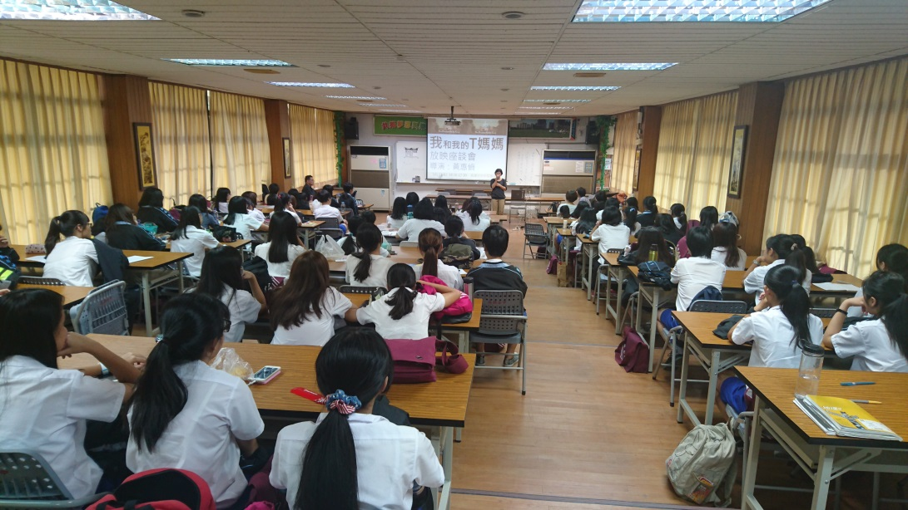
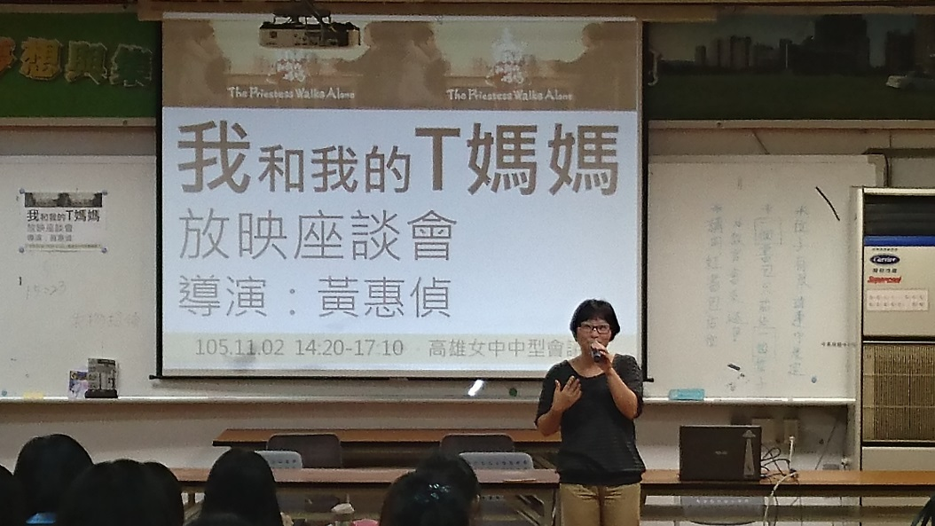

2.105學年度第2學期高雄女中人社班地理實察教學活動─「看見明陽中學」
（1）活動名稱：看見明陽中學
（2）活動時間：2017年4月5日(星期三) 13：30 ～16 ：40
（3）活動地點：高雄市燕巢區橫山里正德新村六號
（4）參與班級與人數：雄女116班、216班；共69人
（5）主辦單位：本校教務處、社會科、國文科。
（6）負責老師：藍珮文教師&蔡宜蓁教師
（7）課程宗旨：
A.藉由探訪位於燕巢的明陽中學，實地觀察少年刑事受刑人日常的生活
方式，了解自身以外的另種矯正學校教育模式。
B.結合公民等課程中所學的知識，卸下對不熟悉的人事物所抱持的偏見
或刻板印象，親身親地認知到少年受刑人的日常內容。
（8）活動行程：
時 間 | 行 程
13:20－13:30 | 本校一樓警衛室外集合
13:30－14:00 | 由高雄女中出發
14:10－16:00 | 明陽中學參訪
16:10－16:40 | 返回高雄女中

3. 105學年度第2學期 高雄女中高二人社班觀摩台南一中語資人社專題成果發表會
一、活動名稱：台南一中語資人社第二屆專題成果發表會活動企劃書
二、活動宗旨：藉由觀摩台南一中人社班發表會，可使學生在發表會前有更多經驗參考進而學習，並從不同的發表主題中接觸更多領域面向的知識，在最後的問答時間，透過提問不但能激發出更多未知的火花，更能訓練同學臨場反應力及正確法達想法的能力，以期在未來能夠更流暢地傳達知識與想法。
三、參訪時間：2017年4月14日9:00-17:00
四、活動地點：台南一中國際會議廳
五、參加人員：
(一) 高雄女中人文及社會科學實驗班高二學生
(二) 高二人社班 藍珮文老師、林稚倫老師、蔡宜蓁老師、郭孟蓉老師
六、實察內容及時間簡介：
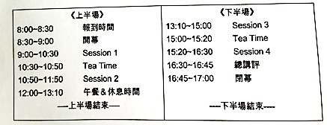

八、配合總計畫辦公室相關事項
本計畫配合總計畫辦公室的行政需求，固定提供人社班學生的個人資料，學業成績，以及應屆畢業生的錄取系所。且配合總計畫辦公室的研究和評估需求，協助辦理人社班及非人社班的學生問卷調查。

九、結語
國立中山大學社會所陳美華老師接任高雄女中人文社會科學實驗班計畫主持人至今6年，高一、高二人社班在經典閱讀與導論課程安排和教學方式，在每年寒暑假與雄女人社班老師們共同的積極討論之下已建立了相當完善的體系，讓人社班學生在兩年的課程安排中成功學習論文寫作技巧，和人文及社會科學基礎經典文本的閱讀與理論分析。
同時經由串聯南台灣各間大學（例如成大、高醫、高師大、屏東大學等校）人文社會科學系所的合作，我們增加了高一、高二人社班課程與論文發表會評論人的師資來源；結合計畫經費的支持與高一、高二人社班老師們的努力，舉辦了多項校外實察、電影座談會講座及論文成果發表會等特色活動，讓學生有更多元的學習管道。
去年開始實施碩士研究生參與論文指導的協助工作，我們發現這樣的配置方式能成功幫助學生在寫作格式、研究倫理、報告方向進行進一步的指導。今年我們也針對各組論文主題從各大學中找尋符合專業領域的碩士生協助指導，有效幫助學生在發表會前有充裕的準備。
從歷年人社班畢業生發展資料顯示，多數人社班學生皆選擇人文及社會科學相關領域科系就讀；去年高雄哲學星期五邀請高雄人社班學生分享於人社班計畫的學習成果與心得，代表發言的學生表示自己受人社班課程的啟蒙，不僅能確立了自己大學的目標科系，更因為論文寫作的學習和訓練，提升自己對於社會議題的洞察力和思辨力；今年高雄女中〈簡娥與張玉蘭之比較研究—探究日治時期左派新女性的處境與抉擇〉更榮獲「賴和文學獎全國特優」，這些紀錄都反映出人社班計畫不僅成功推廣人文及社會科學領域，更培育了人社班學生的軟實力。

附件7：105年度執行學校成班人數
105年A類學校人社班成班人數
建國中學人社班人數
 | 101上學期 | 102上學期 | 103上學期 | 104上學期 | 105上學期
高一成班人數 | 30 | 30 | 28 | 30 | 24
高二成班人數 | 21 | 29 | 27 | 27 | 24

北一女中人社班人數
 | 101上學期 | 102上學期 | 103上學期 | 104上學期 | 105上學期
高一成班人數 | 30 | 30 | 30 | 30 | 30
高二成班人數 | 27 | 28 | 28 | 27 | 24

中山女中人社班人數
 | 101上學期 | 102上學期 | 103上學期 | 104上學期 | 105上學期
高一成班人數 | 30 | 30 | 30 | 30 | 30
高二成班人數 | 28 | 30 | 30 | 29 | 25

新竹高中人社班人數（於104年正式成立）
 | 101上學期 | 102上學期 | 103上學期 | 104上學期 | 105上學期
高一成班人數 | 尚未補助 |  |  | 16 | 30
高二成班人數 |  |  |  | 14 | 14

臺中女中人社班人數
 | 101上學期 | 102上學期 | 103上學期 | 104上學期 | 105上學期
高一成班人數 | 44 | 42 | 41 | 42 | 35
高二成班人數 | 23 | 32 | 42 | 26 | 22

臺中一中人社班人數
 | 101上學期 | 102上學期 | 103上學期 | 104上學期 | 105上學期
高一成班人數 | 30 | 27 | 24 | 15 | 29
高二成班人數 | 23 | 23 | 27 | 23 | 29

嘉義女中人社班人數（於104年正式成立）
 | 101上學期 | 102上學期 | 103上學期 |  | 104上學期 | 105上學期
高一成班人數 | 尚未補助 |  |  | 30 |  | 30
高二成班人數 |  |  |  | 30 |  | 28

臺南女中人社班人數
 | 101上學期 | 102上學期 | 103上學期 | 104上學期 | 105上學期
高一成班人數 | 29 | 35 | 79 | 35 | 30
高二成班人數 | 20 | 27 | 35 | 27 | 16

臺南一中人社班人數
 | 101上學期 | 102上學期 | 103上學期 | 104上學期 | 105上學期
高一成班人數 | 尚未補助 |  |  | 29 | 31
高二成班人數 |  |  |  | 31 | 29

高雄女中人社班人數
 | 101上學期 | 102上學期 | 103上學期 | 104上學期 | 105上學期
高一成班人數 | 41 | 40 | 38 | 36 | 36
高二成班人數 | 34 | 31 | 40 | 29 | 36

105年B類學校人文及社會科學導論課程成班人數
B類語資班人數
104學期
 | 板橋  高中 | 花蓮  女中 | 陽明  高中 | 蘭陽  女中 | 中興  高中 | 豐原  高中
高二成班人數 | 30 | 13 | 36 | 12 | 19 | 35

B類語資班人數
105學期
 | 板橋  高中 | 花蓮  女中 | 陽明  高中 | 蘭陽  女中 | 中興  高中 | 豐原  高中
高一成班人數 | 29 | 14 | 34 | 20 | 29 | 37

附件8：105年度人社班（建國中學、北一女中、中山女中、臺中一中、臺中女中、臺南女中、高雄女中）畢業生大學分佈與科系分佈
一、105年七校錄取學校統計：共187人報考，錄取國立臺灣大學53名、國立政治大學32名、國立臺灣師範大學5名、國立成功大學7名、國立清華大學11名，其餘公私立大學共79名。
 | 就讀學校
 | 國立臺灣大學 | 國立政治大學 | 國立臺灣師範大學 | 國立成功大學 | 國立清華大學 | 其他  公私立大學 | 學生  總數
北一女中 | 14 | 3 | 1 | 0 | 0 | 10 | 28
建國中學 | 15 | 2 | 1 | 0 | 2 | 6 | 26
中山女中 | 7 | 7 | 1 | 1 | 3 | 7 | 26
臺中女中 | 1 | 3 | 1 | 0 | 2 | 15 | 22
臺中一中 | 3 | 5 | 1 | 2 | 0 | 8 | 19
臺南女中 | 0 | 3 | 0 | 2 | 2 | 16 | 23
高雄女中 | 13 | 9 | 0 | 2 | 2 | 17 | 43
總計 | 53 | 32 | 5 | 7 | 11 | 79 | 187
比例 | 28% | 17% | 3% | 4% | 6% | 42% | 100%

二、105年七校人社班選填大學科系統計：選擇人文社會科學科系就讀約32％，比例最高，次高者為其他科系，約51％。
 | 就讀科系 |  |  |  |  |  | 學生總數
 | 人文  (文史哲藝術) | 社會科學  (政經社) | 商業與管理 | 法律 | 傳播 | 其他
北一女中 | 2 | 8 | 0 | 3 | 1 | 14 | 28
建國中學 | 2 | 9 | 0 | 3 | 0 | 12 | 26
中山女中 | 6 | 3 | 0 | 2 | 0 | 15 | 26
臺中女中 | 6 | 2 | 0 | 3 | 2 | 9 | 22
臺中一中 | 2 | 1 | 0 | 1 | 0 | 15 | 19
臺南女中 | 6 | 0 | 2 | 1 | 4 | 10 | 23
高雄女中 | 8 | 5 | 2 | 5 | 2 | 21 | 43
總計 | 32 | 28 | 4 | 18 | 9 | 96 | 187
比例 | 17% | 15% | 2% | 10% | 5% | 51% | 100%

附件9：105年人社班追蹤問卷綜合分析

本報告將問卷施測對象分為三類加以綜合分析：
- 人社班畢業生：大學生在學，大一到大四、大五（及以上）
2. 人社班在學生：高中生在學，高一到高三
3. 非人社班在學生：高中生在學，高一和高二

一、大學生、人社班及非人社班綜合分析：
請問你的入學年度？
 | 大學生 |  | 人社班 |  | 非人社班
 | 次數 | 百分比 | 次數 | 百分比 | 次數 | 百分比
97 | 8 | 5
98 | 37 | 22
99 | 48 | 28
100 | 50 | 29
101 | 27 | 16
102 |  |  | 171 | 25
103 |  |  | 223 | 33 | 327 | 47
104 |  |  | 288 | 42 | 365 | 53
總數 | 170 | 100 | 682 | 100 | 692 | 100

請問你就讀的高中為？
 | 大學生 |  | 人社班 |  | 非人社班
 | 次數 | 百分比 | 次數 | 百分比 | 次數 | 百分比
建國中學 | 28 | 17 | 83 | 12 | 59 | 8
北一女中 | 32 | 19 | 88 | 13 | 73 | 10
台中女中 | 29 | 17 | 110 | 16 | 67 | 10
台南女中 | 20 | 12 | 89 | 13 | 79 | 11
中山女中 | 15 | 9 | 84 | 12 | 71 | 10
高雄女中 | 39 | 23 | 110 | 16 | 81 | 12
台中一中 | 7 | 4 | 55 | 8 | 43 | 6
新竹高中 |  |  | 16 | 2 | 74 | 11
嘉義女中 |  |  | 30 | 4 | 72 | 10
台南一中 |  |  | 29 | 4 | 81 | 12
馬公高中
花蓮女中
彰化女中
總數 | 170 | 100 | 694 | 100 | 700 | 100

請問你的性別是？
 | 大學生 |  | 人社班 |  | 非人社班
 | 次數 | 百分比 | 次數 | 百分比 | 次數 | 百分比
男性 | 33 | 19 | 185 | 27 | 257 | 37
女性 | 137 | 81 | 509 | 73 | 443 | 63
總數 | 170 | 100 | 694 | 100 | 700 | 100

2.人社班與非人社班之綜合比較：
如果今天選填大學科系志願，你的第一志願學校為何？
 | 人社班 |  |  | 非人社班
 | 次數 |  | 百分比 |  |  | 次數 | 百分比
台灣大學 | 497 |  | 73 |  |  | 450 | 67
政治大學 | 57 |  | 8 |  |  | 62 | 9
台灣師範大學 | 18 |  | 3 |  |  | 11 | 2
清華大學 | 11 |  | 2 |  |  | 23 | 3
成功大學 | 28 |  | 4 |  |  | 62 | 9
其它大學 | 72 |  | 11 |  |  | 64 | 10
總數 | 683 |  | 100 |  |  | 672 | 100

如果今天選填大學科系志願，你的前三志願學校為何？
 | 人社班 |  |  | 非人社班
 | 次數 |  | 百分比 |  |  | 次數 | 百分比
台灣大學 | 1164 |  | 57 |  |  | 796 | 40
政治大學 | 348 |  | 17 |  |  | 346 | 18
台灣師範大學 | 81 |  | 4 |  |  | 90 | 5
清華大學 | 90 |  | 4 |  |  | 184 | 9
成功大學 | 154 |  | 8 |  |  | 308 | 16
其它大學 | 191 |  | 9 |  |  | 253 | 13
總數 | 2028 |  | 100 |  |  | 1977 | 100

如果今天選填大學科系志願，你的第一志願科系為何？
 | 人社班 |  | 非人社班
 | 次數 | 百分比 | 次數 | 百分比
商業及管理學門 | 144 | 21 | 122 | 18
社會及行為科學學門 | 160 | 24 | 127 | 19
人文學門 | 132 | 20 | 68 | 10
法律學門 | 122 | 18 | 56 | 8
傳播學門 | 25 | 4 | 24 | 4
醫藥衛生學門 | 35 | 5 | 129 | 19
工程學門 | 23 | 3 | 80 | 12
其他學門 | 31 | 5 | 63 | 9
總數 | 672 | 100 | 669 | 100

如果今天選填大學科系志願，你的前三志願科系為何？
 | 人社班 |  | 非人社班
 | 回答數 | 百分比 | 回答數 | 百分比
商業及管理學門 | 332 | 17 | 358 | 18
社會及行為科學學門 | 575 | 29 | 438 | 22
人文學門 | 433 | 22 | 242 | 12
法律學門 | 318 | 16 | 180 | 9
傳播學門 | 87 | 4 | 74 | 4
醫藥衛生學門 | 91 | 5 | 289 | 15
工程學門 | 66 | 3 | 229 | 12
其他學門 | 98 | 5 | 165 | 8
總和 | 2000 | 100 | 1975 | 100

請問您15歲的時候（國三到高一時），您父親為誰工作？如果您父親當時沒有工作，請告訴我們，他在那之前最後一份工作的情形？
 | 人社班 |  | 非人社班
 | 次數 | 百分比 | 次數 | 百分比
私部門（私人企業、機關或學校） | 337 | 49 | 362 | 53
公部門（政府、公家機關或學校） | 177 | 26 | 140 | 21
為自己工作（自雇、自營業主） | 156 | 23 | 158 | 23
其他 | 13 | 2 | 11 | 2
不適用（如：父親已過世） | 11 | 2 | 10 | 2
從未有工作過 | 0 | 0 | 3 | 0
總數 | 694 | 100 | 684 | 100
請問您15歲的時候（國三到高一時），您的母親有家務以外的工作嗎？如果您的母親在您15歲時沒有工作，請問她在那之前有工作過嗎？如果她曾工作過，請問她從什麼時候開始沒有工作？
 | 人社班 |  | 非人社班
 | 次數 | 百分比 | 次數 | 百分比
有，我母親在我15歲時有工作 | 543 | 79 | 532 | 79
沒有工作，我母親從未工作過 | 4 | 1 | 10 | 2
沒有工作，我母親在結婚前就沒有工作 | 3 | 0 | 4 | 1
沒有工作，我母親在結婚後、生第一個小孩  以前沒有工作 | 26 | 4 | 25 | 4
沒有工作，我母親在生完第一個小孩之後才沒有工作 | 112 | 16 | 106 | 16
不適用(如:母親已經過世) | 1 | 0 | 0 | 0
總數 | 689 | 100 | 677 | 100

請問您15歲的時候（國三到高一時），您母親是為誰工作? 如果您母親當時沒有工作，請告訴我們她在那之前最後一份工作的情形？
 | 人社班 |  | 非人社班
 | 次數 | 百分比 | 次數 | 百分比
私部門（私人企業、機關或學校） | 354 | 51 | 362 | 53
公部門（政府、公家機關或學校） | 230 | 33 | 194 | 28
為自己工作（自雇、自營業主） | 82 | 12 | 86 | 13
其它 | 10 | 1 | 27 | 4
我母親從未工作過 | 10 | 1 | 10 | 2
不適用（如：母親已過世） | 4 | 1 | 5 | 1
總數 | 690 | 100 | 684 | 100

在學校裡，你大概認識多少別班的同學？（含以前同班，現在不同班）
 | 人社班 |  | 非人社班
 | 次數 | 百分比 | 次數 | 百分比
不認識別班同學 | 3 | 0 | 3 | 0
5人以下 | 35 | 5 | 46 | 7
6-9人 | 96 | 14 | 65 | 10
10-19人 | 145 | 21 | 105 | 16
20-29人 | 125 | 18 | 78 | 12
30-49人 | 128 | 19 | 114 | 17
50人以上 | 159 | 23 | 266 | 39
總數 | 691 | 100 | 677 | 100

3.大學生個別分析（人社班97～101年入學者）：
請問你現在就讀的大學？
 | 大學生
 | 次數 | 百分比
台灣大學 | 73 | 43
清華大學 | 9 | 5
政治大學 | 23 | 14
台灣師大 | 12 | 7
其它大學 | 53 | 31
總數 | 170 | 100

請問你現在就讀的系所？
 | 大學生
 | 次數 | 百分比
商業及管理學門 | 35 | 21
社會及行為科學學門 | 45 | 27
人文學門 | 48 | 28
法律學門 | 19 | 11
傳播學門 | 2 | 1
醫藥衛生學門 | 4 | 2
工程學門 | 1 | 1
其他學門 | 16 | 9
總和 | 170 | 100

就讀人社班，是否影響你選填大學志願時填寫人文社會科學相關學系？
大學生
 | 次數 | 百分比
影響很大 | 84 | 49
有一點影響 | 81 | 48
完全沒有影響 | 5 | 3
總數 | 170 | 100

就讀人社班，對於你在大學的學習與適應上，是否有正面助益？
大學生
 | 次數 | 百分比
非常有幫助 | 84 | 49
還算有幫助 | 81 | 48
不太有幫助 | 5 | 3
總數 | 170 | 100

請問你大學畢業之後的生涯規劃是？
 | 大學生
 | 繼續升學 |  | 國內碩士班 |  | 國外碩士班 |  | 國外博士班 |  | 選擇就業
 | 次數 | 百分比 | 次數 | 百分比 | 次數 | 百分比 | 次數 | 百分比 | 次數 | 百分比
建國中學 | 21 | 23 | 16 | 28 | 5 | 14 | 2 | 40 | 7 | 9
北一女中 | 20 | 22 | 12 | 21 | 12 | 33 | 0 | 0 | 12 | 16
台中女中 | 18 | 19 | 11 | 19 | 6 | 17 | 1 | 20 | 11 | 14
台南女中 | 11 | 12 | 6 | 11 | 5 | 14 | 1 | 20 | 9 | 12
中山女中 | 9 | 10 | 3 | 5 | 6 | 17 | 1 | 20 | 6 | 8
高雄女中 | 9 | 10 | 5 | 9 | 2 | 6 | 0 | 0 | 30 | 39
台中一中 | 5 | 5 | 4 | 7 | 0 | 0 | 0 | 0 | 2 | 3
總數 | 93 | 100 | 57 | 100 | 36 | 100 | 5 | 100 | 77 | 100
註解：國內碩士班、國外碩士班和國外博士班為「繼續升學」的續答問題，因為是複選題，其中的次數為受訪者的回答數，故略為多於繼續升學的人數。

附件10：105年度暑期專題營活動手冊
教育部
高級中等學校人文及社會科學基礎人才培育計畫
105年度高中人社班專題討論暨教學研習營隊



研 習 手 冊

指導單位：教育部
主辦單位：高級中等學校人文及社會科學基礎人才培育計畫辦公室
日期：民國105年7月4日至7月6日
地點：國立台灣大學集思會議中心

活動公約
- 學生出席規範
- 出席記錄：每位同學發放一張識別卡。同一時段有不同場次，學生須擇一參加，不得在同一時段中途換場（教師則不受此限）。每個場次同學進場前需刷卡，逾時超過二十分鐘者，該場次不列入出席。學生自行保管卡片，於第三天活動結束後繳回。若未繳回，視同缺席。
- 請假：學生請假由各校老師決定是否准假。唯請假者，視同無全程出席。
- 研習證書：高二同學於營隊期間完成論文發表者，主辦單位將於會後寄發研習證書。研習證書若遺失或毀損，日後無法補發。
- 用餐：住宿師生於住宿地點供應早餐；北部非住宿師生不供應早餐。午餐及晚餐於營隊現場供應（7月6日僅有午餐）。
- 攜帶物品：所有同學應自行攜帶文具用品。會議廳外備有飲用水，同學需自備飲水容器，會議場地禁用外食，手機必須靜音。會議場內冷氣有時很冷，建議攜帶長袖或薄外套。
- 專題作品報告議事規則
- 專題作品口頭報告15分鐘。專題作品報告結束後，現場提問及討論20～30分鐘，主持教授總結講評20～30分鐘。
- 專題報告過程禁止錄影：根據著作權法規定，公開口頭報告或演講內容屬個人著作權，因此同學僅能拍攝自己報告組別，禁止拍攝他人專題報告。
- 繳交營隊心得
所有學員應於活動結束後，撰寫300-1000字心得，於7月31日前繳交至：https://www.yoursaas.cc/websites/81285174064786678380/

7月4日 星期一 國立台灣大學集思會議中心
廳別 | 國際會議廳
8:20-8:50 | 報到
8:50-9:00 | 開業式主持人：陳志柔
9:00-10:30 | 專題演講：我是如何走上正道的？
 | 主講人：林從一
10:30-10:40 | 休息
10:40-12:00 | 專題演講：我是如何走上歧路的？
 | 主講人：劉紹華
12:00-13:00 | 用餐
專題作品報告
廳別 | 柏拉圖廳 | 蘇格拉底廳 | 洛克廳 | 米開朗基羅廳
13:00-15:00 | 0704  柏拉圖C | 0704  蘇格拉底C | 0704  洛克C
 | 簡妤儒 | 衣若蘭 | 林文凱
15:00-15:10 | 休息
15:10-17:10 | 0704  柏拉圖D | 0704  蘇格拉底D | 0704  洛克D | 0704  米開朗基羅D
 | 吳忻怡 | 潘少瑜 | 鄭志鵬 | 方念萱
7月5日 星期二 國立台灣大學集思會議中心
專題作品報告
廳別 | 柏拉圖廳 | 蘇格拉底廳 | 洛克廳 | 米開朗基羅廳
8:10-10:10 | 0705  柏拉圖A | 0705  蘇格拉底A | 0705  洛克A | 0705  米開朗基羅A
 | 林照真 | 齊偉先 | 廖勇超 | 黃克先
10:10-10:20 | 休息
10:20-12:20 | 0705  柏拉圖B | 0705  蘇格拉底B | 0705  洛克B | 0705  米開朗基羅B
 | 張文薰 | 曾凡慈 | 張心潔 | 劉正忠
12:20-13:00 | 午餐
13:00-15:00 | 0705  柏拉圖C | 0705  蘇格拉底C | 0705  洛克C | 0705  米開朗基羅C
 | 張文貞 | 陳良治 | 古明君 | 鄭力軒
15:00-15:10 | 休息
15:10-17:10 | 0705  柏拉圖D | 0705  蘇格拉底D | 0705  洛克D | 0705  米開朗基羅D
 | 劉瓊云 | 鄭雁馨 | 沈秀華 | 林文蘭

7月6日 星期三 國立台灣大學集思會議中心
實作討論課程
廳別 | 柏拉圖廳 | 蘇格拉底廳 | 米開朗基羅廳 |  | 洛克廳 | 阿基米得廳
09:30-11:30 | 書寫的自由與代價（兼論小說中的五種少女） | ＸＸ世代又怎樣？給下一個世代的研究實作分享 | 城市邊緣的食養農創：新店溪洲部落田野調查 |  | 十二年國教怎麼了？從個人的經驗出發來做社會研究 | 北京人的前世今生：考古、歷史、政治
 | 胡淑雯 | 劉若凡 | 呂欣怡 |  | 林國明 | 戴麗娟
11:30-11:50 | 結業式與問卷調查
11:50 | 午餐
選修課程：人文社會科學的升學與研究之路
教室 | 台大管理學院一號館101教室 |  |  | 台大管理學院一號館103教室
13:10-15:10 | 到國外唸大學：我的選擇和經驗談 |  |  | 學術作為一種志業：研究所這條路
 | 陳志柔 |  |  | 呂妙芬
與  談  人 | 林容揚（倫敦國王學院）  引言─> https://goo.gl/97Jukp |  |  | 周敘琪（台灣大學歷史所博士）  引言─>https://goo.gl/4Ht6aS
 | 趙芳儀（巴黎高等政治學院）  引言─>https://goo.gl/vJEq7d |  |  | 李宗義（清華大學社會所博士）  引言─> https://goo.gl/v3pCqa
 | 陳穎柔（賓州州立大學）  引言─>https://goo.gl/Uvssqh |  |  | 盧宛孜（芝加哥大學社會學博士班）  引言─> https://goo.gl/GUd33q
 | 李瑞中（紐約大學阿布達比分校）  引言─>https://goo.gl/VQGvS4 |  |  | 陳語寬（牛津大學經濟學碩士班）  引言─> https://goo.gl/rOg1Bt

專題作品報告場次
7月4日 星期一（13:00-15:00）
13:00-15:00  柏拉圖廳  簡妤儒 | 0704柏拉圖C
 | 論新聞對高中生國際觀之影響－以台南女中高二生為研究對象 | OOO | 台南女中
 | 「幕」後˙「黑」手－  探討青少年對於“黑特版”的看法及影響 | OOO | 台南一中
 | 資料接收對高中生立場抉擇之影響 料以恢復聯考為例 | OOO | 北一女中
 | 媒體對學生公民參與之影響 體對以報紙《東海東》為例 | OOO | 建國中學
 | 毛小孩的烏托邦： 探討台北市TNR現況 | OOO | 中山女中
13:00-15:00  蘇格拉底廳  衣若蘭 | 0704蘇格拉底C
 | 明清之濟男風律例之轉變 | OOO | 建國中學
 | 「食」的傳承-法式料理的歷史與精神 | OOO | 花蓮女中
 | 歷史記憶的濡染──教科書對高中生影響之探討，以兩岸「韓戰」書寫為例 | OOO | 台中女中
 | 曹操事蹟虛與實 操事以求賢令、屯田制、挾天子以令諸侯為例 | OOO | 嘉義女中
 | 清官？貪官？——清朝貪污情形研究 | OOO | 台南一中
13:00-15:00  洛克廳  林文凱 | 0704洛克C
 | 戰後初期農村的新與舊──以《豐年》為例 | OOO | 北一女中
 | 「澄」色「波」光—析論陳澄波的情感生活 | OOO | 嘉義女中
 | 簡娥與張玉蘭之比較研究──探究日治時期左派新女性的處境與抉擇 | OOO | 高雄女中
 | 台中女中學生課後生活空間的形塑初探──以1950到2015年為例 | OOO | 台中女中
 | 不演化？那還能怎麼樣？ | OOO | 台南一中
13:00-15:00  米開朗基羅廳 | 0704米開朗基羅C
7月4日 星期一（15:10-17:10）
15:10-17:10  柏拉圖廳  吳忻怡 | 0704柏拉圖D
 | 人生的實驗課──五月天歌曲中的青春書寫 | OOO | 建國中學
 | 以花之名－以創作者HANa看台灣同人誌現況 | OOO | 花蓮女中
 | 庶民大雜繪──從浮世繪作品看日本江戶民情與西方印象派 | OOO | 花蓮女中
 | 移動、懷鄉、在地化：女性作家的飲食書寫──以林海音、蔡珠兒、張郅忻為例 | OOO | 北一女中
 | 〈灰姑娘〉的當代詮釋──析論電影《仙履奇緣》的社會意涵 | OOO | 建國中學
15:10-17:10  蘇格拉底廳  潘少瑜 | 0704蘇格拉底D
 | 紅樓外傳──襲人、晴雯、劉姥姥 | OOO | 中山女中
 | 個人與社會：胡適的〈易卜生主義〉 | OOO | 台中一中
 | 論《紅樓夢》人物奴性比較──紅以襲人、晴雯為例 | OOO | 台南女中
 | 繁花一夢．醒──談《海上花》中的女性救贖 | OOO | 新竹高中
15:10-17:10  洛克廳  鄭志鵬 | 0704洛克D
 | Kari Hncian Utux Rudan 祖靈遺言— 從語言權與他國語言政策看台灣原住民語言發展 | OOO | 花蓮女中
 | 「語言癌」之社會態度初探──以嘉義女中學生為例 | OOO | 嘉義女中
 | 從劇場理論看Rap Battle中的權力關係 | OOO | 建國中學
 | 校園辯論賽的不公平競爭 | OOO | 建國中學
 | 不辨仙源何處尋？《神隱少女》異世界的研究與探討 | OOO | 高雄女中
15:10-17:10  米開朗基羅廳  方念萱 | 0704米開朗基羅D
 | 通訊軟體中去抑制化行為的影響──以LINE為例 | OOO | 台南女中
 | 你都怎麼聽音樂？──實體載具的「迷」人之處 | OOO | 高雄女中
 | 初探LINE成功之因素與其相關效應 -以嘉義女中為例 | OOO | 嘉義女中
 | 藍綠鬥爭： Messenger對LINE使用者使用習慣影響之研究 | OOO | 台中一中
 | 聊不聊？瞭不瞭？探討匿名聊天軟體之特性與其相關心理 | OOO | 台南女中
7月5日 星期二（08:10-10:10）
08:10-10:10  柏拉圖廳  林照真 | 0705柏拉圖A
 | To be or not to be─探討民眾對於新聞廣告化現象之反應 | OOO | 中山女中
 | 好事一本通：探討好市多會員護照對消費者決策的影響 | OOO | 台中一中
 | 媒體食安新聞議題設定初探--以胖達人為例 | OOO | 台南女中
 | 媒體識「毒」？──以新聞實例探討媒體亂象 | OOO | 花蓮女中
08:10-10:10  蘇格拉底廳  齊偉先 | 0705蘇格拉底A
 | 傳統與變遷：九天民俗技藝團轉型前後表演之比較 | OOO | 台中女中
 | 無「寺」不登「三寶殿」—高雄大崗山超峰寺的佛道融合與社會教化 | OOO | 高雄女中
 | 面紗映像：探討台灣伊斯蘭文化之呈現與印象─以中部地區穆斯林為例 | OOO | 台中一中
 | 探討澎湖乞龜文化及習俗活動 | OOO | 馬公高中
 | 台南「西港香」蜈蚣陣世襲制度之探討 | OOO | 台南女中

08:10-10:10  洛克廳  廖勇超 | 0705洛克A
 | Liberation from Innocence: Metaphors of Death in The Catcher in the Rye | OOO | 台中一中
 | 以西蒙波娃《第二性》觀點解讀湊佳苗《母性》之母親角色建構 | OOO | 建國中學
 | From the Ardennes to King's Landing_ the Politics Behind the Battle of the Bulge in comparison with ''A Song of Ice and Fire'' | OOO | 台南一中
 | 從伊芙．邦婷的四本繪本中「看」戰亂與人性 | OOO | 中山女中
08:10-10:10  米開朗基羅廳  黃克先 | 0705米開朗基羅A
 | 從眷村看不同之民族主義 | OOO | 台南一中
 | 何謂「國片」? 戰後官方與民間的觀點 | OOO | 北一女中
 | 「陳」年往事─高雄旗津大陳實踐新村之身分認同與世代傳承 | OOO | 高雄女中
 | 起死回生或回天乏術—高雄黃埔新村之以住代護 | OOO | 高雄女中
 | 論中國經濟放任主義思想之先聲──國丘濬 | OOO | 建國中學
7月5日 星期二（10:20-12:20）
10:20-12:20  柏拉圖廳  張文薰 | 0705柏拉圖B
 | 「小說是多個平行宇宙」:從二二八小說分析其描寫手法 | OOO | 新竹高中
 | 分析白先勇早期短篇小說的悲劇女性角色 以《寂寞的十七歲》為例 | OOO | 台南一中
 | 新公園王國：談白先勇與《孽子》之性向分析 | OOO | 台南一中
 | 死亡訊息：夏目漱石《心》中所要傳達之意義 | OOO | 台中一中
 | 癲狂綻放的墮落之花──以太宰治與坂口安吾為例淺談日本無賴派 | OOO | 台中女中
10:20-12:20  蘇格拉底廳  曾凡慈 | 0705蘇格拉底B
 | 溫柔框架內的暴力—試析女高中生過去非肢體霸凌受害經驗之情緒反應、因應策略與影響 | OOO | 台中女中
 | 在「癌」裡看見「愛」——談患者及其家屬對於罹癌的心路歷程 | OOO | 台南一中
 | 初探台灣人對韓國觀感的形成與矛盾 | OOO | 台南女中
 | 論外貌與其他因素對青少年男女關係之影響 | OOO | 北一女中
 | 繁星下的阿德勒：與小王子的對談 | OOO | 新竹高中

10:20-12:20  洛克廳  張文薰 | 0705洛克B
 | 導聽圖說：導讀延伸活動影響孩子閱讀動機之行動研究－以國語實小三年級學童為例 | OOO | 中山女中
 | 十八尖山腳下的旭日─培英國中的鹹魚翻身 | OOO | 新竹高中
 | 特殊班，傳承？──高中生營隊服務之參與動機、學習成效、再參與意願調查研究 | OOO | 台南一中
 | 人社急「轉」彎—台中女中人文及社會科學實驗班學生轉出歷程與回顧 | OOO | 高雄女中
 | 在台東南亞移工與移民的文化與空間認同─以東南亞書店聯盟為例 | OOO | 北一女中
10:20-12:20  米開朗基羅廳  沈秀華 | 0705米開朗基羅B
 | 慕義──輕奇幻小說創作 | OOO | 北一女中
 | 慈悲殘酷的青春殺戮悲歌—鄭丰武俠小說《生死谷》之研究 | OOO | 台中女中
 | 《裙長未及膝》青春散文創作集 | OOO | 北一女中
 | 論中國新科幻之批判性——以《三體》為例 | OOO | 建國中學
 | 莫說無言 莫言小說中的人性表現-以莫言1985-1986作品為例 | OOO | 中山女中
7月5日 星期二（13:00-15:00）
13:00-15:00  柏拉圖廳  張文貞 | 0705柏拉圖C
 | 舉證之所在，敗訴之所在：民事訴訟中舉證責任轉換之實務探討——以專利法第99條為例 | OOO | 台中一中
 | 「工」平與正義─ 探討全國關廠工人連線運動對勞動基準法之影響 | OOO | 台中女中
 | 《戒嚴時期不當叛亂暨匪諜審判案件補償條例》之立法探討 | OOO | 北一女中
 | 矛盾的故事？--廢死倡議者與犯罪被害人雙重身分的生命敘說 | OOO | 建國中學
 | 醫療無過失責任探討 療以醫療糾紛處理及醫療事故補償法草案為中心 | OOO | 花蓮女中
13:00-15:00  蘇格拉底廳  陳良治 | 0705蘇格拉底C
 | 仰望天空中的一抹微笑--南投縣三大天空步道之發展與未來展望 | OOO | 台中女中
 | 嘉義縣市救護車資源使用之探討 | OOO | 嘉義女中
 | 從良田到機場-論新竹空軍基地對新竹發展之影響 | OOO | 新竹高中
 | 澎湖博弈議題之探討 | OOO | 馬公高中
 | 我國現行租屋補助政策之探究--以雙北市為例 | OOO | 中山女中

13:00-15:00  洛克廳  古明君 | 0705洛克C
 | 彎曲的直線－酷兒與酷兒理論 | OOO | 嘉義女中
 | 探討台灣同志所面對之社會態度變遷現況 | OOO | 台南女中
 | 探討台南地區公立高中生對制服的看法 | OOO | 台南女中
 | 探討高中生的戀愛行為-以馬公高中一年級學生為例 | OOO | 馬公高中
 | 被遺忘的時間拼圖—試析台中女中近十五年來服裝制度之變革 | OOO | 台中女中
13:00-15:00  米開朗基羅廳  鄭力軒 | 0705米開朗基羅C
 | 綱舉目張：國語電子報錯誤文法與閱聽人對其認知之分析與建議 | OOO | 台中一中
 | 社會企業大誌雜誌銷售點的空間性分析 | OOO | 北一女中
 | 城市裡的文化走廊－范特喜文創聚落經營策略對區域發展之影響 | OOO | 台中女中
 | 公益是否有價？—論消費者背景變項與公益商品之關聯 | OOO | 北一女中
 | 從頂新案看台灣食安環境下的人類行為 | OOO | 台南一中
7月5日 星期二（15:10-17:10）
15:10-17: 10  柏拉圖廳  劉瓊云 | 0705柏拉圖D
 | 《珠玉詞》、《小山詞》意象研究 | OOO | 台南一中
 | 《聊齋誌異》中的俠女形象分析─以《俠女》、《庚娘》、《張氏婦》、《喬女》為例 | OOO | 台南女中
 | 追著唐僧腳步的女人們 | OOO | 新竹高中
 | 清醒與瘋狂之間－－〈狂人日記〉與〈長明燈〉之主題意象比較 | OOO | 台中一中
15:10-17: 10  蘇格拉底廳  鄭雁馨 | 0705蘇格拉底D
 | 探討已讀不回情緒反應與依附風格之關聯 — 以中、南部後期中等學校學生為例 | OOO | 嘉義女中
 | 翻轉教育實行的成效性與普遍性之探討—以科學教育為例 | OOO | 台南一中
 | 家庭社會資本對學生十二年國教多元學習計分表現的影響--以原台南市學生為例 | OOO | 建國中學
 | 以Privilege Walk實驗檢視高中生家庭環境及其對學業成就之相關性研究——以台中一中學生為例 | OOO | 台中一中
 | 推拉下的台灣小京都 拉下論台中市對「六都」及「中部五縣市」的人口遷移與流動 | OOO | 台中一中

15:10-17: 10  洛克廳  沈秀華 | 0705洛克D
 | 藺編產業中女性家庭地位之研究 －以1950-1970年苑裡地區為例 | OOO | 台中女中
 | 重拾殞落的蘆葦－以轉型正義探討慰安婦 | OOO | 嘉義女中
 | 升學唉壓壓：探討十二年國教政策實施對國三生升學壓力之影響－－以升格前台中市為例 | OOO | 台中一中
 | 時空間的華麗轉身─空試究格林童話中女性形象與情感及其翻轉 | OOO | 高雄女中
 | 十二年國教普通型高中課程發展的希望與困境-以107課綱為例 | OOO | 嘉義女中
15:10-17: 10  米開朗基羅廳  林文蘭 | 0705米開朗基羅D
 | 古蹟再利用與文創活動之結合──以蘆洲李宅為例 | OOO | 建國中學
 | 為何新竹會是棒球沙漠？ | OOO | 新竹高中
 | 歷史建築的保存與活化 ───以舊嘉義市公所為例 | OOO | 嘉義女中
 | 兒時記趣：圓山兒童樂園的世代圖像 | OOO | 中山女中
 | 尋找天平的平衡點－探討古蹟保存，以太平買菸場為例 | OOO | 台中女中

實作討論課綱（一）

ＸＸ世代又怎樣？給下一個世代的研究實作分享

劉若凡
成為他自己：全人，給未來世代的教育烏托邦 作者

目的:
找回「做研究」的初衷
如何將生命中的困惑轉化為研究問題
如何將研究問題與自己初步的解答，書寫成任意形式的專題作品。

引言：
在日劇「寬鬆世代」中，二十九歲的上班族坂間，小學教師山路，以及大學重考生馬力布被喻為「寬鬆世代」。他們的成長經驗好似台灣「兩個世代」生命際遇的疊合。他們求學的經歷，好比高中階段的你們，成長於教育改革後，教科書逐步開放，學科成績由百分比改為等級制，教育環境逐步解嚴的年代。但他們出社會的經歷，卻好比二十九歲的我們，走出校園即遭逢金融海嘯，從求職到取得工作普遍歷經兩個月的間隔，薪水低廉，勞動條件緊縮，競爭卻又艱苦的一代。
我出生於一九八〇年代，那是一個運動的年代，教改倡議的年代，物質豐足卻精神匱乏的年代。我的父母親在那個年代選擇將我送入體制外學校，追求烏托邦的理想教育。而後又在中學時期將我轉回國、高中，歷經私立中學，明星高中，花東的公立高中，最後到台灣大學。假若不是八〇年代的氛圍，我不可能體驗過全然不同的學校教育，而假若不是二〇〇八年後的經濟狀況，「如何能夠適應社會」的質疑，亦不會鋪天蓋地的日日席捲而來。
這次的講題，我想從自己的成長經驗開始，告訴大家如何將自己偶然際遇所引發的困惑，轉化成一個日後不斷探問，不斷更改答案，亦不斷追尋答案的研究問題。我會以自己碩士班及大學部的研究（體制外學校的秩序如何可能？；成為他自己：全人，給未來世代的教育烏托邦）為例，具體展演自己思考，發想研究問題的過程。
但研究問題往往不僅止於停留在個人的困惑，所以講題的第一部分，我也會以自己熟悉的教育社會學次領域為例，告訴你們台灣本土或歐美等國的社會學家，他們如何去思考那些看似遙遠實則和我們日常生活十分靠近的課題。不管是面對未來的茫然，如何解決同儕衝突，和家人對於職業期待不同的矛盾，抑或是校園裡的權力關係，青春期的身體和美的想像。這些關於成長的秘密，看似微不足道的困惑，實則半世紀以來，不少社會學家前仆後繼，努力地提出不同的解答。
第二部分，以自己的經驗為主，他人的研究為輔。我希望具體告訴大家我如何尋找答案的過程，以及如何在解答自身困惑的同時，學習區分「不同層次的研究問題」。我如何能夠明白，自己的問題不再只是自己的問題，而是個人與社會，集體與組織，甚至是勞動市場和社會階級的課題。而區分這些不同層次的問題，又對釐清自己的困惑，往前邁進了多少。
最後一部分，我希望能夠給你們一些創意地，彈性地創作專題的啟發。過早被告知或教導要做研究，過早地學習學術體制的規範，當做研究本身不再被質疑或討論的時候，我們也連帶地失去了自己對研究或如何呈現研究的想像力。所以最後一個階段，我會呈現自己如何改寫碩論為書，創意轉譯不同答案的過程。以及這過程中，我如何反省「研究寫作」這回事，和研究對自己生命的意義。

請來聽講座的同學們，帶著一個困惑或問題的初步發想前來，在7月 4日中午12:00前寄至我的信箱taminoon@gmail.com這些故事僅會以普遍的形式出現，而不會透露任何私人的訊息。講座前，我會盡其可能地整理這些困惑，並提出台灣或國外的社會學家們，是否曾有人問過，或提出和你們所遭遇類似的問題，還有他們又如何回答這些問題。從別人的故事開始，為的是開啟一個重新理解自己的過程。
實作討論課綱（二）
書寫的自由與代價（兼談文學中的幾個少女）
胡淑雯
作家

童年時期，某個夏天，夜裡洗澡過後，總感覺浴室的窗子鬆脫了，滑出一道窄窄的縫。一天，兩天，三天過去，每次沐浴都確切拉緊了窗子，事後卻見它一再鬆脫。不是風，不是貓，也不像木結構老化導致的彈性疲乏。第四天，家人在我沐浴時，埋伏於防火巷的暗處，逮到了那個人。我套上衣服奔出門去，見到那人被圍困在辱罵與凌亂的踢打之中。當他終於脫困，起步離開，我發現他是個跛子。我記得那一晚，混亂與叫囂過後，我折回幽暗的防火巷，看見浴室窗外，外牆底部，堆著一疊紅色的磚頭，那是他搬來將自己墊高的工具，是他為偷窺進行的勞動。瞬間我感到一種奇異的瞭解，與哀傷。我從那奇異的哀傷出發，開始寫作。
高中時期，在北一女的走廊上，一個同學對著路過的工人丟下一句判決：人渣。那是兩個尋常的工人，扛著鋁梯一邊抽菸，嚼著檳榔，雨鞋覆滿泥濘，兀自說著台語。他們就像我爸，我的叔叔伯伯，我的鄰居朋友，我所來自的地方。同學對工人的輕蔑，令我感到屈辱，但我記憶最深的，是自己的沈默。我對自己的沈默感到羞恥。至今我依舊記得事發當時，我臉上驟然爆發的，灼熱的高溫。那是尊嚴受傷的溫度。我度量著那溫度，從那片高燒的皮膚出發，開始寫作。
我的外公坐過牢，十五年。他是國民黨定義的叛亂犯，今日年輕人耳熟能詳的「政治犯」，白色恐怖當事人。蔣經國死去那年，我拒絕參加學校安排的敬禮儀式，因此失去了幾個同學的友誼。自我有記憶以來，外婆就罹患著無名的病痛，直到她過世以後，我才發現那病痛有個名字，叫做憂鬱症。我的母親因為貧困而失學，而我的舅舅從來沒有喊過我的外公一聲爸爸。外公被捕時，舅舅四個月大，外公出獄時，他正值青春期，對缺席的父親沒有感情。我的母親非常珍惜我的綠制服，習慣性地炫耀我的學歷，到虛榮的地步。我從母親那份可笑的虛榮出發，開始寫作，試圖將一個少女（我的母親）本有的聰明與正直，一筆一筆贖還。
文學工作一點也不飄渺。它不是軟性的奢侈品，而是與現實不斷摩擦的產物。摩擦力就是風格。文學生產不是坐等靈感，而是耗神也耗體能的勞動，預告著肩頸痠痛，收入低劣，一個人的孤獨，與失敗的威脅。文學者或小說家，如何受制於現實同時超越現實，瞭解現實同時「為浪漫蓄勢」？卡夫卡通過「變形記」，給出了神秘而精準的提示。田納西威廉斯通過「慾望街車」，辯證了「殘忍」的性質與「溫柔」的價值。沙林傑的「麥田捕手」，詢問著救贖的可能。納博可夫的「蘿莉塔」則拒絕救贖，因為救贖屬於人間，而這本小說不在人間。
實作討論課綱（三）

城市邊緣的食養農創：新店溪洲部落田野調查

主持人：呂欣怡
國立台灣大學人類學系副教授

一、何為「田野調查」？
田野調查（fieldwork）是文化人類學的核心方法，19-20世紀初的人類學者，大都必須遠離家鄉，到陌生的異文化社會進行田野調查。他們在田野地點長期（至少一年）蹲點，學習異國的語言風俗並且盡量融入當地日常生活，才能掌握該地區的社會文化全貌。到了當代，田野調查法被許多學科所採用，也不再局限於異文化的研究，但田野調查的核心要旨並沒有改變。基本上，「田野調查」要求研究者放下書本走出學校，以開放心態觀察不同人群的生活方式，同時輔以訪談等互動式的研究技巧，探索研究對象的經驗與價值信念。田野調查所需的研究成本很低，筆記本、相機、錄音筆是基本的研究配備；不過，比器材更重要的研究工具卻是研究者本人。社會學者謝國雄(2007：vii)曾說，田野工作即是「以身為度」，將「研究者自身當做探索被研究者生活世界的媒介」。換言之，研究者本人的人格特質、生活歷練、人際關係等等，均是影響田野調查成果的關鍵因素。

二、溪洲部落簡介
溪洲部落位於新店溪碧潭下游西岸，1970年代，來自花蓮地區的阿美族人發現新店溪洲路上的高灘地土壤肥沃且鄰近溪水，與阿美族原鄉傍水而居的居住環境十分相似，既方便捕魚又適合種植蔬菜，因此開始整理原先泥濘的無主荒地。族人自力造屋，利用自身的營造專長興建自己的家屋，並在部落週邊開闢菜園。目前部落成員包括40餘戶家庭、近200名居民。溪洲部落是台灣少數設有頭目制度與年齡組織的都市原住民部落，每年定期舉辦豐年祭，部落關係非常緊密。
由於溪洲部落族人一直未能取得土地所有權，自1990年代開始，地方政府以防洪為由，多次試圖拆遷部落。歷經激烈抗爭之後，台北縣政府與部落族人終於在2008年3月達成協議，政府不再強迫族人遷離家園，而是以規劃「新店溪洲阿美族生活文化園區」的方式，協助族人在這塊土地上重建安居。到了2012年，內政部都市計畫委員會通過變更都市計劃分區使用，於溪洲部落旁的公有地上設立「原住民生活專用區」，園區的規劃打破了過往堤岸整治工程與原住民居住權的衝突，並且納入了原住民文化元素與有機農業等部落產業的發展空間。

- 實作主題
都市田野的主要目的，其實就是藉由貼近常民生活的調查方法，重新培養我們對人、對各種物種、以及對實體環境的敏銳感知與關懷之心。台大自104學年開始推動「食養農創」跨領域學程，以新世紀的農創實踐來整合人文科系與其他跨領域學科，讓不同領域學生習得新農學的技藝與實作經驗，培育以農耕為核心的新世紀生產應用能力，溪洲部落即是食養農創學程的實作場域之一。部落目前正積極地與台大師生及其他協力團體合作，發展野菜導覽、野菜食譜及風味餐，在耕植過程中探索各種創新之道。本課程將透過短講、閱讀、腦力激盪，帶著同學共同擬定一個以溪洲部落為主題的田野調查計畫。我們的共作將從以下的研究提問開始：
- 食與養：部落之中有哪些一起吃飯聊天的共食空間？食物的贈予及交換，如何做為族人相互照養、凝聚情感的管道？
- 農與創：溪洲部落如何藉由阿美族「採集式」的野菜耕植技術，在都市邊緣創造出獨特的田園地景？農園如何成為保存阿美族野菜知識的文化空間？部落目前又發展出哪些以野菜為主題的農創產業？
實作討論課綱（四）

北京人的前世今生：考古、歷史、政治

戴麗娟
中央研究院歷史語言研究所副研究員
大家都聽過史前人類「北京人」，但是究竟北京人是如何被發掘出來的？這個發掘成果在當時的科學界為何會受到重視？北京人又是在何種情況下被說成是中國人的祖先？乃至於被編到一般教科書中？能夠清楚回答這些問題的人可能不多。
這堂實作討論課將以這個發生在二十世紀初期中國的考古發掘案為主線，大致分兩部份來討論。第一個部份是回溯個案發生的歷史，首先將此案放回當時的國際學界脈絡，其次介紹先後參與發掘的中外人士之背景，以幫助同學瞭解此考古發掘在那時為何有可能發生？以及在當時所構成的科學意義。
第二部份則是討論科學研究成果如何被社會接受、詮釋、乃至於被放在不同的意義框架中被傳播、被記憶。我們將分析後世如何看待這個史前考古事件和成果，不同時期產生出哪些社會效應。
透過這個個案分析，希望同學一起思考幾個問題：
- 遠古發生的事物跟當代有何關係？
- 如果把歷史抽掉，人類社會將是什麼面貌？
- 是否有可能還原一個史實？如何達到？
- 出土材料與傳世文獻有何不同？研究歷史可用的材料還有哪些？
- 歷史與記憶有何異同？

實作討論課綱（五）

十二年國教怎麼了？從個人的經驗出發來做社會研究
林國明
國立台灣大學社會學系副教授

十二年國教號稱要「減經學生的升學壓力」，改變「考試取代教學，升學主義至上」的國中教育。但新的入學制度實施三年了，學生的考試壓力非但沒有減輕，入學管道反而變得更加單一化，淪落成為會考「一試定終生」。這是多麼諷刺啊！為什麼一個原本帶著改革理想的入學制度，卻幾乎抹煞過去入學方式的多元性，成為加大升學壓力的變種的聯考？改革理想如何落失？升學主義如何在新制度中還魂？

十二年國教入學方式，一直受到兩種力量的拉扯。一種主張免試升學，讓學生在沒有考試壓力下適性學習，並打破高中排名的等級階序；一種主張成績競爭原則，由分數高低將學生分配到不同聲望層級的學校。在完全的免試入學，和分數至上主義這兩個極端之間，當然還有各種不同的改革主張，但整個說來，十二年國教入學方案，是免試入學原則，和成績競爭原則，兩派主張相互較勁、妥協的結果。這兩股力量的拉扯，如何使得免試精神無法達成，考試競爭更加激烈？
目前高一高二的學生，都經歷十二年國教入學方式的變革，對於新的入學方式是否降低升學壓力有自身的體會和理解。這個演講，要以十二年國教的入學方式為例，來說明我們如何從自身經驗出發來做研究，如何問問題，如何尋找資料，提出超越自身應見限制的論點，來回答問題。
人文社會科學的升學與研究之路
到國外唸大學：我的選擇和經驗談

林容揚（倫敦國王學院, King's College London）

我目前就讀於英國King’s College London War Studies Department大學部一年級，主修國際關係(International Relations)。我高中時就讀中山女高，當時便對於政治與歷史產生濃厚的興趣，後來決定到英國大學就讀，選擇主修將政治與歷史結合並運用的國際關係領域。在此篇引文中，我會以自己的經驗談一談英國大學的著重點、優勢，希望能讓各位對英國的大學教育有一些基礎的認知。本文會先說明英國的學制，並涵蓋以下幾點：1)專門開給國際學生的高中升大學銜接課程International Foundation Programme (我真的沒打錯字)；2)課程安排模式、學習模式以及測驗模式；3)英國大學的優勢；4)深入的介紹戰爭研究學系與我的主修國際關係。

- International Foundation Programme

進入大學部就讀以前，多數的英國大學都會要求沒有參加IB課程的國際學生就讀Foundation。Foundation通常是以在校成績和IELTs成績申請，有些學校會透過代辦再做簡單的筆試和面試。念完Foundation才能再以Foundation的成績透過UCAS(英國大學申請系統)申請入學。因此我首先花了一年在King’s College London International Foundation Programme就讀，學習學術英文、英國政治與社會議題以及國際關係導論，而後才得申請進入King’s College London War Studies Department。

英國大學的學業要求非常重視論文寫作，從大一開始每一門課都必定有一到兩篇2000~3000字的essay，占據成績考核至少45%，並隨年級上升擴大論文規模，大學最後一年要完成一篇一萬字自選題目的dissertation，為了訓練學生寫作論文，課程要求中每科都有論文。對於學術語調、論證過程、引用或參考書目等，特別是對抄襲(plagiarism)十分嚴格，因此在Foundation year尤其注重教導國際學生如何寫出一篇好的essay，Foundation 的教學術英文的老師皆是專職於此，教學認真並且經驗豐富，了解很多國際學生與英國之間的教育制度差異，因而能很好地釐清一些時常容易誤解或是犯錯的概念。學術英文還有涵蓋聽、說、寫的部分，聽力練習基本上是為了大學聽課無礙，口說部分注重presentation的訓練以及學術性的論事語調，閱讀訓練則是為了大學部沉重的學術論文閱讀做準備，。有了這一個銜接的過程，在掌握接下來大學部的課程會減少許多壓力，這也是我認為英國大學給國際學生極好的銜接教學。
- 課程安排模式: Lecture & Seminar

英國的大學總共三年，一學年共有三個term，大部分的課程貫穿整學年，部分課程以term為單位。大致而言，九月底至十二月初為term 1，一月初到三月底是term 2，term 3則較為特別，雖然是從四月底開學，但大學部的term 3基本不上課，由學校安排期末考試日程，其餘時間除非有開複習課，否則學生只要出席期末考試即可，當然，這樣的安排也是為了讓學生複習考試，其原因會在之後的段落提及。

必修與選修課程多寡因學科而異，但是據我所知一學年大約是4~8門課，一個term通常不會修超過6門，因此除了上課時間和討論課時間會有極多自學的時間，以人文與社會科學系而言，課程要求的閱讀量非常大，甚至是本地學生都不太能將所有required reading讀完，有鑑於此，有效率的閱讀便顯得十分重要。

英國大學的課程安排模式以一到兩小時的Lecture(講課)和學生presentation、回答一些key questions 的Seminar(討論課)為主。不知是政治學和歷史學特別還是英國向來如此，我上過的Lecture基本上是教授以演講為主，並不太使用ppt，學生最好於上課前讀完至少1~2篇core readings，否則很有可能聽不懂老師上課的內容，因為講師的授課內容有很大一部分是在統整readings的內容，並且做出回應，針對同學有可能誤解的文章內容詳加介紹說明。Seminar則是以10~15人的小班討論課為主，每周討論課的題目在開學時就會放在課程大綱上，同學的presentation題目和essay的題目也都從這裡挑選，要回答這些題目，光是老師指定的core reading必不足以回答，同學必須再從其他管道參考學術文章以全面的回答問題。Seminar questions也會是期末考題的重要依據，準備好Seminar questions的同時基本上就會順勢準備到期末考題。

除了文學院有幾門課會多指定期中考，社會科學院唯一的exam就是學年度結束前的期末考。期末考試的考法不固定，以社會科學和文學院大部分的學科而言，期末考通常是要回答兩到三題，以小型論文的方式答題，總共考兩到三個小時。小論文的篇幅沒有限制，但一般600字以上的小論文會回答得較為周全。600字或許對某些對英文寫作較沒有自信的同學而言有點恐怖，但其實，經過IELTs和Foundation的訓練，又在一年內寫了多篇論文，一個小時寫600字基本上不會有太大的負擔，其實是否言之有物、論證清楚才是期末考試最難的部分。

- 英國大學的優勢

英國大學的優勢有幾個，一是國際學生的比例很高，尤其是歐盟國家(雖然我不確定當各位讀到這篇引言的時候英國還是不是歐盟的會員國)，據統計，King’s College London最近幾年的國際學生占總學生數的五分之一，因科系的不同又會有區別，主修國際關係的學生甚至有80%來自國外，因此各國學生彼此交流的機會很多。雖然這些同學大部份來自歐洲各國，但對於各區域國際事務有廣泛的興趣和深入的見解，討論課時議題涵蓋全球各地，運用理論辯論國際情勢、增進對於國際體系的理解。最近本系大學部同學以南海爭議為主題，進行了一場模擬聯合國的辯論，即是很好的例證，我想同理可推論至其他社會科學領域。

另一個優勢在於其針對特定問題意識的指定閱讀以及極長的自學時間。這個優勢就稍微主觀一點了，若是喜歡以聽課來學習，期待從講師獲得大部分資訊的同學也許會不太適應這樣的授課方式。然而以我個人的觀點而言，為了取得社會科學的基礎知識，一定程度的閱讀量也是必要的，因為有時候光是讀思想家們的原文很難了解其意，還需要佐以其他學者們讀這篇文章的理解，才能從不同角度甚至不同時代背景去探討一個概念。由於閱讀量大，所需的時間自然長（特別是這些大學者們寫的英文有時候並不好懂），如此一來，自學時間必然要較長才足以應付如此龐大的閱讀量。另一方面，課餘時間多，也能和同學一起開讀書會，交換理解，或是交換彼此寫的essay，一方面充實知識，一方面提升寫作能力。

四、深入介紹戰爭研究系和國際關係課程

在這個段落，我不只想介紹戰爭學系，更想透過這個系介紹英國大學對社會科學學生的要求。King’s College London War Studies Department 是全世界少見專注於培養安全與衝突專長的科系，已經成立五十多年，這個系的特色是兼顧理論、歷史研究以及實務政策的卓越教授群。War Studies Department的課程經常由教授跨系聯合授課，比如當代安全議題(contemporary security issue)，由歷史學、女性主義、地理學、戰爭研究、國際發展等領域專家講授各種安全議題。此外，War Studies Department十分重視以理論為基礎的討論，從不同理論分析議題以訓練邏輯推論與寫作。

英國的大學課程目標相當重視專家訓練，國際關係的重要基礎課程皆集中於第一年，這樣的設計是訓練學生對國際關係相關知識有廣泛且深入的涉獵。目前我已經修過的課程包括國際關係理論、國際關係史、衝突與外交、當代安全議題、國際經濟學。除了課程之外，還搭配各種貼近時事的演講，其中我最感興趣的是有關東北亞國際關係的演講與活動。King’s College London的國際關係研究與教育雖以歐洲事務為主,近來也積極推動亞洲研究, 除了原有的中國研究中心之外，War Studies Department於去年成立Asian Security and Warfare Research Group，推出一系列演講聚焦於東亞議題。其中讓我印象最深刻的是US Council on Foreign Relations 的研究員Dr. Sheila Smith, 演講主題是她的新書 Intimate Rivals: Japanese domestic politics and a rising China。以日本國內政治的演變討論中日關係，並且以華盛頓的角度分析中美在南海的衝突。

本文寫到此，希望能令各位對英國大學更有了解。由於我主修大部分屬於社會科學，因此本文較為偏重社會科學的經驗，英國的人文學科(Arts and Humanities)歷史非常悠久，也不斷在創新，例如Liberal Arts就是一個非常特殊而有趣的課程，對英國的人文學科有興趣的同學可以嘗試透過各種管道再多加了解！

最後，由於我的學校位於倫敦這個城市，這個城市的歷史和文化也給我很多啓發，我覺得能在這個城市求學真是非常幸運，最重要的是這個城市的多樣性與包容度令人印象深刻，這由最近倫敦市民選出一位穆斯林背景的市長作為最好的證明，我想引用一段題在倫敦市政廳的詩來代表對這個城市的欣賞，多年後我也將以這樣的方式回憶倫敦這個城市：
One of the magic centres
Of the world;
One of the world's
Dreaming places.
Ought to point the way
To the world.
Here lives the great music
Of humanity
The harmonisation of different
Histories, cultures, geniuses,
And dreams.
Ought to shine to the world
And tell everyone
That history, though unjust,
Can yield wiser outcomes.
And out of bloodiness
Can come love
Out of slave-trading
Can come a dance of souls,
Out of division, unity;
Out of chaos, fiestas.
City of tradition, conquests,
And variety;
City of commerce and the famous river,
Tell everyone that the future
Is yet unmade. (~ Ben Okri, a London writer born in Nigeria)
人文社會科學的升學與研究之路
到國外唸大學：我的選擇和經驗談

陳穎柔（賓州州立大學, Penn State University）

我是陳穎柔,大家都叫我 Vera,畢業於台中女中,目前就讀於美國賓州州立大學升大四,主修廣告/公共關係學系,輔修商和韓文。

觸媒
小時候經常到海外家庭旅遊,以及在美國遊學的經驗,便有到美國唸書的憧憬。真正決定高中畢業直接到美國念大學,是直到進入台中女中就讀後,有一段時間是對學習的不適應,失去信心,以及對未來的徬徨,因緣際會參加在臺北大學舉辦的哈佛學生領導營, 與來自不同背景的學生交流後,顛覆和拓展了視野; 加上讀了學姐劉安婷的書,更加堅定出國的念頭。

申請流程
TOEFL / SAT>選校>自傳/Essays>繳交資料>等待通知
賓州州立大學 Penn State University Penn State 是位於美國賓州的一所公立研究綜合型大學,除了主校區 University Park,還有二十多的分校區分布在賓州,就主校區的部分共有 15 個學院,吉祥物是尼塔尼山獅。Penn State 的 Dance Marathon ( 簡稱 THON) 為世界上最大的學生慈善活動。

課程
大一大二不分系,課程選擇自由,大三進主修之前,著重在讓學生探索自己的興趣,都可依照自己意願換主修,或雙主修。前提是要達到該主修的門檻。大三進入主修後,才會上到更專業的主修課程。舉廣告系為例,畢業門檻為 120 個學分其中 45 個學分是人文,科學,藝術,數理,社會等通識課程,其餘為主修的必修。

課程內容非常多元不會死板,理論與實作並重,大班多至 300 多人,小班可小至 20 人。非常注重 Participation,個人意見和獨立思考很重要,依照教授的課程安排,除了定期的紙筆/電腦測試,還有 Presentation,Debate 跟 大大小小的 Essay/Paper 們。

課外活動
學校整體是非常大的社群,主校區就有將近 5 萬多人,加入社團組織便成為一個很重要的平台,在組織裡認識新朋友,和不同人交流,或者尋找歸屬感。我曾加入 Alpha Phi Omega ,美國國內一個很大的社區服務兄弟會,也在 Advertising Club 裡參加每周一次的活動,還有類似同鄉會概念的台灣同學會 TASA,成員多半是從台灣出國的人或是在美國長大的台灣人,定期會有大大小小活動聚會。

生活

一個人在國外獨立生活,除了課堂上和同學交流,日常生活的食衣住行育樂,和同學朋友的關係會十分緊密, 生活上會互相照應,幫忙搬家或者一起 Grocery Shopping。一年會放四次長假,寒暑假,春假跟感恩假期。美國大學的 Party 文化也十分熱絡,除了一般音樂祭,演唱會,或馬拉松,每個周末晚上會有各式各樣的組織在自家舉辦Home Party 喝酒聚會,不過在美國 21 歲才成年喔。

高中畢業就到美國念大學的經驗,除了與不同的文化交流,也更加適應不同的語言環境,不僅讓我重新找到學習的熱情,也學習獨立思考和獨立生活。
人文社會科學的升學與研究之路
到國外唸大學：我的選擇和經驗談

李瑞中（紐約大學阿布達比分校, New York University Abu Dhabi）

呃～大家好。 我不是就讀紐約大學阿布達比校區的李瑞中同學，我是在紐約大學阿布達比校區任教唯一來自臺灣的李瑞中教授。我曾經數度面試來自各國的申請者，在我離開李登輝總統嫌服務太貴的蘭德智庫歸國到中央研究院服務的幾年時間，與陳志柔教授共同負責教育部選送優秀大學生到國外知名大學進修一年的計畫，並積極輔導學生申請國外的研究所。外加我的師友（史丹佛大學教育學院的）Mitchell Stevens教授、我的師弟（哥倫比亞大學社會系的）Shamus Khan教授與我的師侄（賓州大學的）姜以琳各自寫了一本書（或博士論文）談相關議題，因此我的任務是和大家聊聊美國頂尖大學如何看待人才，他們如何挑選人才，如何培養未來的領袖人才，以及你應該如何準備「自己」 （不只是如何準備「申請」，這個區別很重要，來聽我說），才能脫穎而出。

簡單講，首先你應該放棄唯考試成績獨尊的心態，不是考試成績不重要，而是你要問自己，除了很會考試之外，我是誰，我為什麼值得別人尊敬與喜愛。其次，你應該要重新檢討你的志向，拋棄就業導向的思維，想想你要做什麼事，而不是做什麼職業。想當醫師、律師、會計師、投資銀行家、大學教授都好，可是這些頂尖大學閉著眼睛撈，也有一票畢業生變成專業人才，但祖克伯只有一個，歐巴馬只有一個，大學校長裡面有膽識用原本的名號到中東與中國兩個人權被質疑的國家開分校， 且每週飛去阿布達比領著阿拉伯公主王子討論美國憲法裡的政教分離，以促成紐約大學得以維繫學術自由的只有一個賽克斯頓。最後，你需要廣泛且深刻地學習，多方接觸不一樣的人，或用力地玩耍，發展出自己的獨特性，這個獨特性（而不是一個標準化測驗上的PR值）才是讓你在這個全球競爭的環境嶄露頭角的最有效良方。這樣的特質會讓你進入世界級名校，在那兒學習如魚得水，結交獨特而秀異的朋友，成就不一樣的事業，過多彩多姿的人生。至不濟，你也可以準備到華爾街任職企管顧問、投資銀行家，大撈一筆，早早退休，旅遊品酒，閒散愜意度餘生。

這是一個贏者全拿的殘酷遊戲，也可以想成「累積的優勢」，因此能夠出國念大學，你不要等到研究所；特別是如果你並不打算當學者。但請你不要浪費時間跟我爭論「贏在起跑點不起跑點」的問題，而要問哪裡有「田徑場跑道」讓你發揮。你走不出去，妄想透過太陽花反服貿，就把國外新自由主義惡勢力擋在島國門外，那是癡人說夢、掩耳盜鈴。根本找不到田徑場跑道的環境，哪裏會有起跑點？抵禦全球化外侮，只有正面迎戰、主動出擊！不過出戰之前，你得勤練內功、熟習武藝，才不會白白葬送一條小命。

以上是簡短提綱。武功心法，貴在實戰演練，歡迎你帶著問題來，我們與三位現在海外就讀的同學，一起討論，共同思考，彼此驗證，讓功力提昇。如果你有興趣申請美國大學，我也願意協助你。

人文社會科學的升學與研究之路
學術作為一種志業：研究所這條路

周敘琪（台灣大學歷史所博士）

謝謝志柔老師的邀請，以及教育部人文社會科學培育計畫，讓我有這個機會在這裡跟大家分享我過去的學習經驗。這次指定作文的題目是「學術作為一種志業：研究所這條路」，收到這個邀請時，我就一直在想，在過去的學習經驗中，什麼經驗或事情對我是非常重要，讓我受用無窮的？特別是在我從大學進入到研究所，也就是從廣泛的學習一門專業知識，進入到深入一個議題的研究和寫作，這可以說是一個學習上的重要分野，不論是師長對你的學習要求標準，或者是對於自己在知識生涯的規劃道路上，都會有所不同。話雖然是這麼說，但是想當初自己對於這件事情並沒有更深的去想其中的區別和意義，決定要念研究所的這件事，與其說是好好想過之後的決定，還不如說是因為對於自己專業學科的愛好與熱誠，希望能夠進一步做一個自己想做的題目，寫作一本自己想寫的書。
憑著這一股對知識的單純熱誠，我遇到了很多人和事，對我的研究學習有很大的影響。這些經驗大概可以分為幾種：
第一，轉換學習環境：轉換環境對個人學習是一項很大的刺激，特別是有固定聚會的讀書社群的環境，能夠幫助個人知識更好的成長，一方面收集思廣益之效，另一方面提供精神上的支持。我在進入台大歷史研究所碩士班就讀後，對這件事的感受非常深刻，研究所的學長姐個個都是學識淵博的優秀人才，不僅熱衷於知識的追求，還有許多學長善於經營人際關係，這份溫暖的友誼，在一定程度上幫助了我，在陌生的環境中克服生活和學習上的適應問題。當時研究生的聚會十分活躍，學長們自己組成讀書小組，彼此認真地互相閱讀文章初稿，給予修改建議，每學期初舉辦出外郊遊活動，方便大家聯絡感情，這些都是研究生自發性的活動。
另一個很值得跟大家分享的經驗，是我進入博士班後出國參加各種會議，特別是那種超大型的會議，可以見到來自世界各地跟你相同領域（對我而言就是婦女史）的著名學者，聽他們發表論文、討論問題，甚至是提到個人研究過程中遇到的一些難題，或者他們對於專業課程的規劃，真的是獲益匪淺。所以希望各位同學能多花一些時間把外語學好，多掌握一門語言工具，也等於是多提供了一個你跟世界溝通的橋樑，它會改變你看世界的方式。
去歐洲參加會議的經驗也很特別，因為我的碩士論文研究民國初年的一份重要婦女報刊：《婦女雜誌》（我的碩士論文已經出版），這份資料後來受到全世界研究中國婦女史的學者的關注，所以我很幸運的受邀到海德堡大學去發表論文，有機會觀察德國研究中國現代史學者他們作研究的方式，跟台灣的學者很不同，相較而言外國學者比較具有策略性，他們通常會結合研究生的研究題目，打群體戰，針對某些領域作突破，譬如報刊資料的研究，或者法律檔案，老師帶領研究生一起做研究，然後出成系列專書，藉此擴大影響力。
即使是平時跟不同地區、國家的學生交談，參與國內不同的學術社群，常常也能有一些不同的收穫。所以保持一顆開放、樂觀的心，多交一些朋友，和別人交流，我覺得是很重要的。
第二，在挑選研究題目的部分，宏觀的視野（博雅）和深入的考察（專業）都非常重要，這是就學術訓練而言，諸位在座者對學術研究有興趣的，都會鞭策自己朝著這個方向努力。不過我認為挑選題目，還要注意到社會關懷的部分，提出一個具有現實社會關懷，又是你的專業學科中的重要問題，這並不容易，十足考驗我們提問問題和解決問題的能力。所以平日對於學科相關的研究方法、研究資料和研究成果，務必要隨時留心。這樣當你問出一個好問題的時候，也能夠有相當的研究能力支撐去解決你問的問題。選定了目標，我向來是全力以赴，邊學邊做，從做中學，這些都沒有甚麼問題，研究的過程必然會遇到一些困難，這是正常的，持續下去才能真正跨越它，從中得到成長。對我而言，研究寫作是我成長過程中極有助益的一件事，我也完全享樂其中。
第三，研究所的學習挑選指導教授是一件非常重要的事情，要挑選在學術圈活躍，成就高，對人nice，人際關係好的老師當你的指導教授，他絕對會影響你的研究之路走得順遂與否，乃至於未來找工作是否順利，這些都是很實際的問題，非常值得你下一番功夫好好蒐集情報，研究研究。你可以去看看你欣賞的老師的學生的研究論文，因為未來你可能會寫出和他們水準差不多的一本論文，如果同一位老師的學生的研究論文都寫得很不錯，那這位老師肯定是指導有方，入他的門未來你的作品也不會差，這個大概就是所謂的業績效應。
我的研究所之路的經驗分享先到這裡，謝謝老師，謝謝大家。
人文社會科學的升學與研究之路
學術作為一種志業：研究所這條路

李宗義（清華大學社會所博士）
中央研究院社會所博士後研究員
教育部人文及社會科學博士論文改寫計畫
學術生涯是一場瘋狂的冒險
主辦單位請我們來談談「學術做為一種志業」，希望我們從個人的角度，給現在的高中生未來走向人文社會科學的研究之路提供一些金玉良言。我們都知道這道題目來自於德國社會學家韋伯著名的演講，所以為了準備這次的座談，我又把韋伯的演講找出來讀過一遍，閱讀的過程中不斷勾起我進入研究所之後的高低起伏，不論是第一次閱讀的感動，或是幾度茫然時由韋伯文字所獲得的療傷。這一切彷彿都在不遠之前。人家常說經典不是在於真理亙古不變，而在於每次閱讀都會有給你不同的感受，因此我首先要感謝主辦單位的邀約，讓我有機會在這個最困難的時代，透過韋伯的文字，審視自己過去與未來的學術之路。
我在1995年從臺南一中畢業，當時所填的三個志願分別是師大英語、臺大外文與政大英語系，我知道自己會上政大，也清楚選擇外文系的目的，那就是拿到學位與教育學分，然後選個高中教英文，當時沒想過「學術」這件事，也沒想過「研究所這條路」。然而，人生的規劃總是會出現岔路，由於有這種想法的同學不在少數，在成績的比拼下，我沒拿到教育輔系的資格，而這也就斷了我中學英文老師之路，也讓我要重新去想想未來的可能。我可以想像，如果當時我順利拿到教育輔系，人生的路基本上已經畫好，我會踏上講台，在四十年後拿到一個杏壇芬芳的匾額，一輩子留下作育英才無數的偉業，這是教育工作者的使命，也是教育工作者的宿命。
大三下的時候我在上過各種政治學、臺灣政治、地方派系、中國共產黨史、左翼文學、傷痕文學的課之後，決定把研究中國當成我的志業，考了一個我過去根本就沒聽過的「政大東亞所」，走上我的研究之路。東亞研究所是臺灣戒嚴時期（1987年之前）唯一可以閱讀馬克思選集、毛選、人民日報的地方，是臺灣「匪情研究」的訓練所，這個所是臺灣培養「對匪鬥爭」高級知識人才的地方。歷來的老師列出來相當有趣，裡面有被抓來叛變的共產黨黨員（郭潛、陳然、郭華倫），國民黨大員（宋時選），還有去年陪著馬英九到新加坡參加馬習會的國安會諮詢委員（邱坤玄），當然名氣最大的就是後來當上臺灣總統的李登輝。
當時的東亞研究所還在政大指南山莊旁邊跟政大國關中心在一起，因為念得東西特殊，所以是在校外自成一個校區，我進去的時候早已經開放，但我們這些師兄弟還是過著類似公社的生活，住是免費的，吃有很便宜的食堂，對於我來說我最奢侈的求學時光，都用在了解當代中國社會了，我正好趕上中國改革開放最激烈的二十一世紀前後十年，加上當時兩岸關係逐漸解冰，我有許許多多的機會可以到中國去走訪，跟中國民間接觸，將田野觀察化成學術論文，這是我的幸運，也是對我故鄉比較抱歉之處。
研究所畢業之後，我原本有意到美國攻讀博士，但大陸的學生實在厲害，即使我是英語系畢業，但我GRE考不過他們，而我原本主攻的是「中國研究」與「社會主義國家的轉型研究」，以前中國未完全開放，大陸學生出國少的時代，臺灣學生研究中國有優勢，可是當美國可以直接透過大陸學生了解中國，臺灣研究中國的優勢就消失了，就這樣我沒去美國而留在台灣，選了清華社會所。
清華唸書的時候，正好趕上臺灣高教開始「崩壞」的年代，當時留在臺灣念博士的資源還不像現在這麼多，大家都是在唸書之餘，身兼一些養活自己的工作，也因為要自兼恩格斯，自然成不了馬克思。清華念博士這八年讓我對學術從熱情一丁點的流失，眼前的生活壓力一波波襲來，而社會對於博士也似乎不怎麼友善，你看著前輩一個個在學術戰場上掙扎，眼前似乎黯淡無光，你會慌、你會無助，你更可能質疑學術到底還是不是值得追求的志業？
這時候你會想到韋伯，你會想到韋伯那數年的空白，你想到他在美國養病時的心境，他曾經說過：「學術生涯是一場瘋狂的冒險」，他也說過如果你對於學術沒有那種「圈外人嗤之以鼻的奇特陶醉感」，沒有那種「你來之前數千年悠悠歲月已逝，未來數千年在靜默中等待」的沈潛之心，也就沒有把學術當作志業的了悟。研究所這條路不是一條浪漫的路，而是一條你風光無人喝采，雪中也少有人送碳的孤獨之路，你要耐得住過程中無人陪伴的孤寂，也要撐得過各種制度對你的無情、冷漠與打擊。我不會教你們選擇，而只能提醒你們，選擇往往出一種熱情，不用怕熱情帶給你們失敗，也不用因為怕失敗而不敢選擇，研究所不等於學術，學術也絕非一條坦途，體驗過程中的酸甜苦辣，才是你可以把握的美好。
人文社會科學的升學與研究之路
學術作為一種志業：研究所這條路

盧宛孜（芝加哥大學社會學博士班）

人文社會科學的升學與研究之路
學術作為一種志業：研究所這條路

陳語寬（牛津大學經濟學碩士班）

對高中生來說，大學升學的選校與選系，應該是個時時面臨親朋好友耳提面命的決定。

很多人會等不及在這階段給你提供意見：選這個未來出路好、這是個XXX的時代所以選這個準沒錯、或是在這年代一個專長已經不夠了需要某系搭配某雙主修才是未來的搶手人才。這些人的建議會有兩種問題，第一個我高中的時候知道：他們曾經面臨或是現在觀察到的環境，不一定適用於唸完四年大學後的你。第二個在我高中的時候沒有人告訴過我，那就是不同領域的研究所的研究方向與生態迥異；如果心中已經有些想去發掘答案的問題，其實最好是從自己好奇的問題，看看這需要唸什麼研究所，再回推選擇大學校系。當然，這只是我現在的看法。

然而我自己在高中階段只有接觸過比較普及的社會科學討論，對於「研究」沒有任何認識。我的領域是經濟學，在大一、大二入門後發覺原來經濟學比我預期的還要有趣、大三用探險的心情和一個朋友揪團挑戰一門研究所的專題時接觸到一些當前的研究，這番大開眼界後才萌生唸研究所的念頭。隔年我幸運的獲選參與「教育部人文社會科學優秀人才跨國培育先導型計畫」，到美國 University of Wisconsin-Madison 訪問一年。出發前我想說，也許我到大三為止大學念得還算順利，靠得也就是英文閱讀比起同學快了一些；如果拿掉英文的優勢，再把自己放到一個經濟學的學術重鎮，會有什麼樣的體驗？

那一年我選修威斯康辛大學的博士班必修計量經濟學以及高等微積分，出乎意料的沒有被電得太慘。另外在一門談貧富差距與貧窮的小班課堂，我見識到許多過去未曾聽聞的研究，同時也讚嘆於美國的社會科學家對他們社會的研究之深入。社會科學相對於自然科學在這方面有些不同：同樣的實驗結果理論上在世界各地的實驗室都要能重製，但社會科學的研究成果累積出來的知識，往往植基於理論與數據背後的社會之上。我很幸運的能夠獲得中研院選送參加教育部的計畫，讓我有機會在另一個社會去體會他們的社會科學家對自己的社會的認識。之後我拿著那一年累積的一點成果申請上了牛津大學的經濟學研究所，在兩年的訓練後，現在我回到台灣加入一個教育 NGO 擔任研究人員，希望能把一些過去讓我讚嘆不已的研究帶回台灣，嘗試回答一些來自我們周遭的問題。

我接觸到研究的時間比起一些同儕晚了不少，論頭腦與學識甚至也遠遜於不少學弟妹，但在這欣賞尖端的研究、同時嘗試自己追尋一些答案的過程中，我還是獲得了不少十分珍貴的樂趣與刺激。雖然我還沒累積出任何足以自誇的研究成果，但比起著作等身的教授我離高中生稍近一些，而和多數高中生比我可能也多接觸過一些研究。在這階段我也許可以給大家一些建議：

- 台灣的學術環境也許不如一些國家氣派，但我們在台灣的大學已經能接觸到很多非常難得的老師。好好珍惜這資源。
- 儘量對所有的知識領域保持開放的心態。
- 知道自己想回答什麼問題是很幸福的事。

要朝著回答問題的方向前進，其實現在網路上資源已經很多，大師上課的講義和錄影都找得到，缺的往往是自己的理解力、時間與專注力。這三者中自己能改變的好像也就是專注力。我現在回頭檢視自己高中所學，除了喜歡的內容，好像沒有什麼非得在高中操練題目不可的。但這操練的過程如果能累積出專注的能力，那麼對於學習未來更多有趣的事物會有很大的幫助。

我不知道對於人社班的學生來說，研究所的選擇是不是個遙遠的話題。但從現在開始，還是可以思考自己想回答什麼樣的問題，同時按部就班的培養自己去面對「回答問題」這挑戰。

計畫主持人
主持人 | 現職、學歷
陳志柔 | 中央研究院社會學研究所副研究員；美國杜克大學社會學博士
專題演講人
演講人 | 現職、學歷
林從一 | 國立政治大學哲學系教授；美國愛荷華大學哲學博士
劉紹華 | 中央研究院民族學研究所副研究員；美國哥倫比亞大學人類學博士
專題報告主持教授
講評人 | 現職、學歷
方念萱 | 國立政治大學新聞系副教授；美國紐約州立大學水牛城分校傳播研究所博士
古明君 | 國立清華大學社會學研究所副教授；美國新社會研究學院社會學博士
衣若蘭 | 國立台灣大學歷史學系副教授 ；國立台灣師範大學歷史學系博士
吳忻怡 | 國立中央大學通識教育中心助理教授；國立台灣大學社會學博士
沈秀華 | 國立清華大學社會學研究所副教授；美國堪薩斯大學社會學博士
林文凱 | 中央研究院台灣史研究所助研究員；國立台灣大學社會學博士
林文蘭 | 國立清華大學社會學研究所助理教授；台灣大學社會學博士
林照真 | 國立台灣大學新聞研究所副教授；世新大學傳播研究所博士
張心潔 | 國立台灣大學公共衛生學系助理教授；美國加州大學洛杉磯分校社區健康科學博士
張文貞 | 國立台灣大學法律系教授；美國耶魯大學法學博士
張文薰 | 國立台灣大學台灣文學研究所副教授；日本東京大學大學院人文社會系中國文學研究博士
陳良治 | 國立台灣大學建築與城鄉研究所助理教授；美國加州大學柏克萊分校都市及區域規劃博士
曾凡慈 | 輔仁大學社會學系助理教授；國立台灣大學社會學博士
黃克先 | 國立台灣大學社會學系助理教授；美國西北大學社會學博士
廖勇超 | 國立台灣大學外國語文學系助理教授；國立台灣大學外國語文學博士
齊偉先 | 中央研究院社會所副研究員；德國Bielefeld大學社會學博士
劉正忠 | 國立台灣大學中國文學系副教授；國立台灣大學中國文學系博士
劉瓊云 | 中央研究院文哲研究所助研究員；美國哈佛大學東亞語言與文明系博士
潘少瑜 | 國立台灣大學中國文學系助理教授；國立台灣大學中國文學博士
鄭力軒 | 國立政治大學社會學系助理教授；美國杜克大學社會學博士
鄭志鵬 | 國立清華大學社會學研究所副教授；美國波士頓大學社會學博士
鄭雁馨 | 中央研究院社會學研究所助研究員；美國賓州州立大學社會學與人口學博士
簡妤儒 | 國立台灣大學社會系助理教授；美國明尼蘇達大學社會學博士
研究生書面評論人
講評人 | 現職、學歷
1 | 美國加州大學爾灣分校社會學系博士生
2 | 國立台灣大學語言學博士生
3 | 國立台灣大學地理環境資源學研究所碩士
4 | 國立清華大學社會學研究所博士
5 | 美國加州大學聖地牙哥分校社會學系人類學系博士生
6 | 國立清華大學中國文學系博士生
7 | 美國路易斯安那州立大學社會系博士
8 | 國立台灣大學中文所中國文學系碩士
9 | 國立東華大學中國文學系博士
10 | 國立清華大學社會學研究所博士生
11 | 國立成功大學藝術研究所碩士
12 | 美國羅格斯大學新布朗斯維克分校地理學系博士生
13 | 國立清華大學社會學研究所碩士
14 | 國立政治大學新聞所碩士
15 | 國立政治大學傳播學博士生
16 | 美國哥倫比亞大學政治系學系博士生
17 | 國立清華大學社會學研究所博士生
18 | 國立台灣大學中國文學系碩士生
19 | 德國維藤海德克大學基礎研究學院歷史系博士生
20 | 國立台灣大學外國語文學系暨研究所碩士生
21 | 國立台灣大學地理環境資源學系碩士
22 | 國立台灣大學外國語文學系暨研究所碩士生
23 | 伊利諾大學香檳校區社會學系博士生
24 | 國立台灣大學地理學系博士生
25 | 國立清華大學中國文學系博士生
26 | 國立台灣大學外國語文學系暨研究所碩士生
27 | 國立清華大學中國文學系博士生
28 | 國立清華大學中國文學系博士生
29 | 英國牛津大學社會學系碩士
30 | 德國哥廷根大學法學院博士生
31 | 國立台灣大學政治學研究所博士生
32 | 國立台灣大學中國文學系碩士生
33 | 國立清華大學社會學研究所碩士
34 | 國立台灣大學心理學系博士生
35 | 英國倫敦大學中央戲劇與語言學校戲劇與動作治療碩士

學員名單
學校 | 年級 | 姓名 | 學校 | 年級 | 姓名 | 學校 | 年級 | 姓名
中山女中 | 二 | OOO | 中山女中 | 一 | OOO | 北一女中 | 二 | OOO
中山女中 | 二 | OOO | 中山女中 | 一 | OOO | 北一女中 | 二 | OOO
中山女中 | 二 | OOO | 中山女中 | 一 | OOO | 北一女中 | 二 | OOO
中山女中 | 二 | OOO | 中山女中 | 一 | OOO | 北一女中 | 二 | OOO
中山女中 | 二 | OOO | 中山女中 | 一 | OOO | 北一女中 | 二 | OOO
中山女中 | 二 | OOO | 中山女中 | 一 | OOO | 北一女中 | 二 | OOO
中山女中 | 二 | OOO | 中山女中 | 一 | OOO | 北一女中 | 二 | OOO
中山女中 | 二 | OOO | 中山女中 | 一 | OOO | 北一女中 | 二 | OOO
中山女中 | 二 | OOO | 中山女中 | 一 | OOO | 北一女中 | 二 | OOO
中山女中 | 二 | OOO | 中山女中 | 一 | OOO | 北一女中 | 二 | OOO
中山女中 | 二 | OOO | 中山女中 | 一 | OOO | 北一女中 | 一 | OOO
中山女中 | 二 | OOO | 中山女中 | 一 | OOO | 北一女中 | 一 | OOO
中山女中 | 二 | OOO | 中山女中 | 一 | OOO | 北一女中 | 一 | OOO
中山女中 | 二 | OOO | 中山女中 | 一 | OOO | 北一女中 | 一 | OOO
中山女中 | 二 | OOO | 中山女中 | 一 | OOO | 北一女中 | 一 | OOO
中山女中 | 二 | OOO | 中山女中 | 一 | OOO | 台中一中 | 二 | OOO
中山女中 | 二 | OOO | 中山女中 | 一 | OOO | 台中一中 | 二 | OOO
中山女中 | 二 | OOO | 中山女中 | 一 | OOO | 台中一中 | 二 | OOO
中山女中 | 二 | OOO | 北一女中 | 二 | OOO | 台中一中 | 二 | OOO
中山女中 | 二 | OOO | 北一女中 | 二 | OOO | 台中一中 | 二 | OOO
中山女中 | 二 | OOO | 北一女中 | 二 | OOO | 台中一中 | 二 | OOO
中山女中 | 二 | OOO | 北一女中 | 二 | OOO | 台中一中 | 二 | OOO
中山女中 | 二 | OOO | 北一女中 | 二 | OOO | 台中一中 | 二 | OOO
中山女中 | 二 | OOO | 北一女中 | 二 | OOO | 台中一中 | 二 | OOO
中山女中 | 二 | OOO | 北一女中 | 二 | OOO | 台中一中 | 二 | OOO
中山女中 | 二 | OOO | 北一女中 | 二 | OOO | 台中一中 | 二 | OOO
中山女中 | 二 | OOO | 北一女中 | 二 | OOO | 台中一中 | 二 | OOO
中山女中 | 二 | OOO | 北一女中 | 二 | OOO | 台中一中 | 二 | OOO
中山女中 | 一 | OOO | 北一女中 | 二 | OOO | 台中一中 | 二 | OOO
中山女中 | 一 | OOO | 北一女中 | 二 | OOO | 台中一中 | 二 | OOO
中山女中 | 一 | OOO | 北一女中 | 二 | OOO | 台中一中 | 二 | OOO
中山女中 | 一 | OOO | 北一女中 | 二 | OOO | 台中一中 | 二 | OOO
中山女中 | 一 | OOO | 北一女中 | 二 | OOO | 台中一中 | 二 | OOO
中山女中 | 一 | OOO | 北一女中 | 二 | OOO | 台中一中 | 二 | OOO
中山女中 | 一 | OOO | 北一女中 | 二 | OOO | 台中一中 | 二 | OOO
台中一中 | 二 | OOO | 台南一中 | 二 | OOO | 台南女中 | 二 | OOO
台中一中 | 二 | OOO | 台南一中 | 二 | OOO | 台南女中 | 二 | OOO
台中一中 | 二 | OOO | 台南一中 | 二 | OOO | 台南女中 | 二 | OOO
台中女中 | 二 | OOO | 台南一中 | 二 | OOO | 台南女中 | 二 | OOO
台中女中 | 二 | OOO | 台南一中 | 二 | OOO | 台南女中 | 二 | OOO
台中女中 | 二 | OOO | 台南一中 | 二 | OOO | 台南女中 | 二 | OOO
台中女中 | 二 | OOO | 台南一中 | 二 | OOO | 台南女中 | 二 | OOO
台中女中 | 二 | OOO | 台南一中 | 二 | OOO | 台南女中 | 二 | OOO
台中女中 | 二 | OOO | 台南一中 | 二 | OOO | 台南女中 | 二 | OOO
台中女中 | 二 | OOO | 台南一中 | 二 | OOO | 台南女中 | 二 | OOO
台中女中 | 二 | OOO | 台南一中 | 二 | OOO | 台南女中 | 二 | OOO
台中女中 | 二 | OOO | 台南一中 | 二 | OOO | 台南女中 | 二 | OOO
台中女中 | 二 | OOO | 台南一中 | 二 | OOO | 台南女中 | 二 | OOO
台中女中 | 二 | OOO | 台南一中 | 二 | OOO | 台南女中 | 二 | OOO
台中女中 | 二 | OOO | 台南一中 | 二 | OOO | 台南女中 | 二 | OOO
台中女中 | 二 | OOO | 台南一中 | 二 | OOO | 板橋高中 | 二 | OOO
台中女中 | 二 | OOO | 台南女中 | 二 | OOO | 板橋高中 | 二 | OOO
台中女中 | 二 | OOO | 台南女中 | 二 | OOO | 板橋高中 | 一 | OOO
台中女中 | 二 | OOO | 台南女中 | 二 | OOO | 板橋高中 | 一 | OOO
台中女中 | 二 | OOO | 台南女中 | 二 | OOO | 花蓮女中 | 二 | OOO
台中女中 | 二 | OOO | 台南女中 | 二 | OOO | 花蓮女中 | 二 | OOO
台中女中 | 二 | OOO | 台南女中 | 二 | OOO | 花蓮女中 | 二 | OOO
台中女中 | 二 | OOO | 台南女中 | 二 | OOO | 花蓮女中 | 二 | OOO
台中女中 | 二 | OOO | 台南女中 | 二 | OOO | 花蓮女中 | 二 | OOO
台中女中 | 二 | OOO | 台南女中 | 二 | OOO | 花蓮女中 | 二 | OOO
台中女中 | 二 | OOO | 台南女中 | 二 | OOO | 花蓮女中 | 二 | OOO
台中女中 | 二 | OOO | 台南女中 | 二 | OOO | 花蓮女中 | 二 | OOO
台中女中 | 二 | OOO | 台南女中 | 二 | OOO | 花蓮女中 | 二 | OOO
台中女中 | 二 | OOO | 台南女中 | 二 | OOO | 花蓮女中 | 二 | OOO
台南一中 | 二 | OOO | 台南女中 | 二 | OOO | 花蓮女中 | 二 | OOO
台南一中 | 二 | OOO | 台南女中 | 二 | OOO | 花蓮女中 | 二 | OOO
台南一中 | 二 | OOO | 台南女中 | 二 | OOO | 花蓮女中 | 二 | OOO
台南一中 | 二 | OOO | 台南女中 | 二 | OOO | 花蓮女中 | 二 | OOO
台南一中 | 二 | OOO | 台南女中 | 二 | OOO | 花蓮女中 | 二 | OOO
台南一中 | 二 | OOO | 台南女中 | 二 | OOO | 花蓮女中 | 二 | OOO
台南一中 | 二 | OOO | 台南女中 | 二 | OOO | 花蓮女中 | 二 | OOO
花蓮女中 | 二 | OOO | 馬公高中 | 二 | OOO | 高雄女中 | 二 | OOO
花蓮女中 | 二 | OOO | 馬公高中 | 二 | OOO | 高雄女中 | 二 | OOO
建國中學 | 二 | OOO | 馬公高中 | 二 | OOO | 高雄女中 | 二 | OOO
建國中學 | 二 | OOO | 馬公高中 | 二 | OOO | 高雄女中 | 二 | OOO
建國中學 | 二 | OOO | 馬公高中 | 二 | OOO | 高雄女中 | 二 | OOO
建國中學 | 二 | OOO | 馬公高中 | 二 | OOO | 高雄女中 | 二 | OOO
建國中學 | 二 | OOO | 馬公高中 | 二 | OOO | 高雄女中 | 二 | OOO
建國中學 | 二 | OOO | 馬公高中 | 二 | OOO | 高雄女中 | 二 | OOO
建國中學 | 二 | OOO | 馬公高中 | 二 | OOO | 高雄女中 | 一 | OOO
建國中學 | 二 | OOO | 馬公高中 | 二 | OOO | 高雄女中 | 一 | OOO
建國中學 | 二 | OOO | 馬公高中 | 二 | OOO | 高雄女中 | 一 | OOO
建國中學 | 二 | OOO | 馬公高中 | 二 | OOO | 高雄女中 | 一 | OOO
建國中學 | 二 | OOO | 馬公高中 | 二 | OOO | 高雄女中 | 一 | OOO
建國中學 | 二 | OOO | 馬公高中 | 二 | OOO | 高雄女中 | 一 | OOO
建國中學 | 二 | OOO | 馬公高中 | 二 | OOO | 高雄女中 | 一 | OOO
建國中學 | 二 | OOO | 高雄女中 | 二 | OOO | 高雄女中 | 一 | OOO
建國中學 | 二 | OOO | 高雄女中 | 二 | OOO | 高雄女中 | 一 | OOO
建國中學 | 二 | OOO | 高雄女中 | 二 | OOO | 高雄女中 | 一 | OOO
建國中學 | 二 | OOO | 高雄女中 | 二 | OOO | 高雄女中 | 一 | OOO
建國中學 | 二 | OOO | 高雄女中 | 二 | OOO | 高雄女中 | 一 | OOO
建國中學 | 二 | OOO | 高雄女中 | 二 | OOO | 高雄女中 | 一 | OOO
建國中學 | 二 | OOO | 高雄女中 | 二 | OOO | 高雄女中 | 一 | OOO
建國中學 | 二 | OOO | 高雄女中 | 二 | OOO | 高雄女中 | 一 | OOO
建國中學 | 二 | OOO | 高雄女中 | 二 | OOO | 高雄女中 | 一 | OOO
建國中學 | 二 | OOO | 高雄女中 | 二 | OOO | 高雄女中 | 一 | OOO
建國中學 | 二 | OOO | 高雄女中 | 二 | OOO | 高雄女中 | 一 | OOO
建國中學 | 二 | OOO | 高雄女中 | 二 | OOO | 高雄女中 | 一 | OOO
建國中學 | 一 | OOO | 高雄女中 | 二 | OOO | 高雄女中 | 一 | OOO
建國中學 | 一 | OOO | 高雄女中 | 二 | OOO | 高雄女中 | 一 | OOO
建國中學 | 一 | OOO | 高雄女中 | 二 | OOO | 高雄女中 | 一 | OOO
建國中學 | 一 | OOO | 高雄女中 | 二 | OOO | 高雄女中 | 一 | OOO
建國中學 | 一 | OOO | 高雄女中 | 二 | OOO | 高雄女中 | 一 | OOO
建國中學 | 一 | OOO | 高雄女中 | 二 | OOO | 高雄女中 | 一 | OOO
馬公高中 | 二 | OOO | 高雄女中 | 二 | OOO | 高雄女中 | 一 | OOO
馬公高中 | 二 | OOO | 高雄女中 | 二 | OOO | 高雄女中 | 一 | OOO
馬公高中 | 二 | OOO | 高雄女中 | 二 | OOO | 高雄女中 | 一 | OOO
高雄女中 | 一 | OOO | 新竹高中 | 一 | OOO | 嘉義女中 | 一 | OOO
高雄女中 | 一 | OOO | 新竹高中 | 一 | OOO | 嘉義女中 | 一 | OOO
陽明高中 | 一 | OOO | 新竹高中 | 一 | OOO | 嘉義女中 | 一 | OOO
陽明高中 | 一 | OOO | 新竹高中 | 一 | OOO | 嘉義女中 | 一 | OOO
陽明高中 | 一 | OOO | 新竹高中 | 一 | OOO | 嘉義女中 | 一 | OOO
陽明高中 | 一 | OOO | 嘉義女中 | 二 | OOO | 嘉義女中 | 一 | OOO
陽明高中 | 一 | OOO | 嘉義女中 | 二 | OOO | 嘉義女中 | 一 | OOO
陽明高中 | 一 | OOO | 嘉義女中 | 二 | OOO | 嘉義女中 | 一 | OOO
陽明高中 | 一 | OOO | 嘉義女中 | 二 | OOO | 嘉義女中 | 一 | OOO
陽明高中 | 一 | OOO | 嘉義女中 | 二 | OOO | 嘉義女中 | 一 | OOO
陽明高中 | 一 | OOO | 嘉義女中 | 二 | OOO | 嘉義女中 | 一 | OOO
陽明高中 | 一 | OOO | 嘉義女中 | 二 | OOO | 嘉義女中 | 一 | OOO
陽明高中 | 一 | OOO | 嘉義女中 | 二 | OOO | 嘉義女中 | 一 | OOO
陽明高中 | 一 | OOO | 嘉義女中 | 二 | OOO | 嘉義女中 | 一 | OOO
陽明高中 | 一 | OOO | 嘉義女中 | 二 | OOO | 嘉義女中 | 一 | OOO
陽明高中 | 一 | OOO | 嘉義女中 | 二 | OOO | 嘉義女中 | 一 | OOO
陽明高中 | 一 | OOO | 嘉義女中 | 二 | OOO | 嘉義女中 | 一 | OOO
陽明高中 | 一 | OOO | 嘉義女中 | 二 | OOO | 嘉義女中 | 一 | OOO
陽明高中 | 一 | OOO | 嘉義女中 | 二 | OOO | 嘉義女中 | 一 | OOO
陽明高中 | 一 | OOO | 嘉義女中 | 二 | OOO | 蘭陽女中 | 一 | OOO
陽明高中 | 一 | OOO | 嘉義女中 | 二 | OOO | 蘭陽女中 | 一 | OOO
新竹高中 | 二 | OOO | 嘉義女中 | 二 | OOO | 蘭陽女中 | 一 | OOO
新竹高中 | 二 | OOO | 嘉義女中 | 二 | OOO | 蘭陽女中 | 一 | OOO
新竹高中 | 二 | OOO | 嘉義女中 | 二 | OOO | 蘭陽女中 | 一 | OOO
新竹高中 | 二 | OOO | 嘉義女中 | 二 | OOO | 蘭陽女中 | 一 | OOO
新竹高中 | 二 | OOO | 嘉義女中 | 二 | OOO
新竹高中 | 二 | OOO | 嘉義女中 | 二 | OOO
新竹高中 | 二 | OOO | 嘉義女中 | 二 | OOO
新竹高中 | 二 | OOO | 嘉義女中 | 二 | OOO
新竹高中 | 二 | OOO | 嘉義女中 | 二 | OOO
新竹高中 | 二 | OOO | 嘉義女中 | 二 | OOO
新竹高中 | 二 | OOO | 嘉義女中 | 二 | OOO
新竹高中 | 二 | OOO | 嘉義女中 | 二 | OOO
新竹高中 | 二 | OOO | 嘉義女中 | 二 | OOO
新竹高中 | 二 | OOO | 嘉義女中 | 二 | OOO
新竹高中 | 一 | OOO | 嘉義女中 | 二 | OOO

集思會議中心平面圖

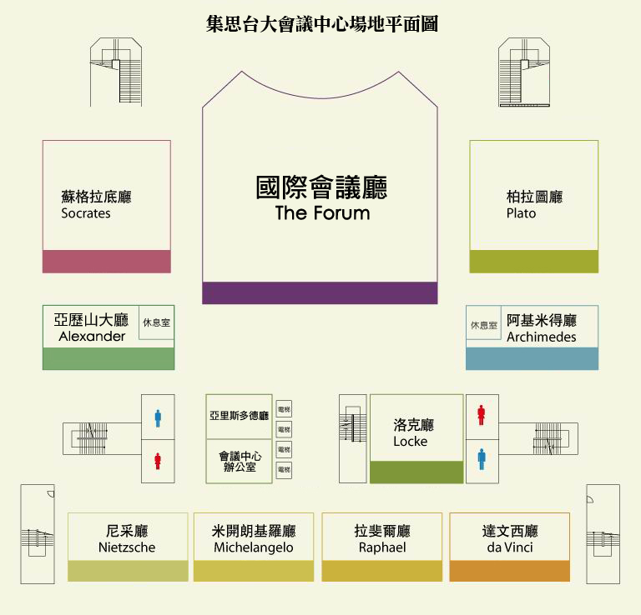

台北捷運圖

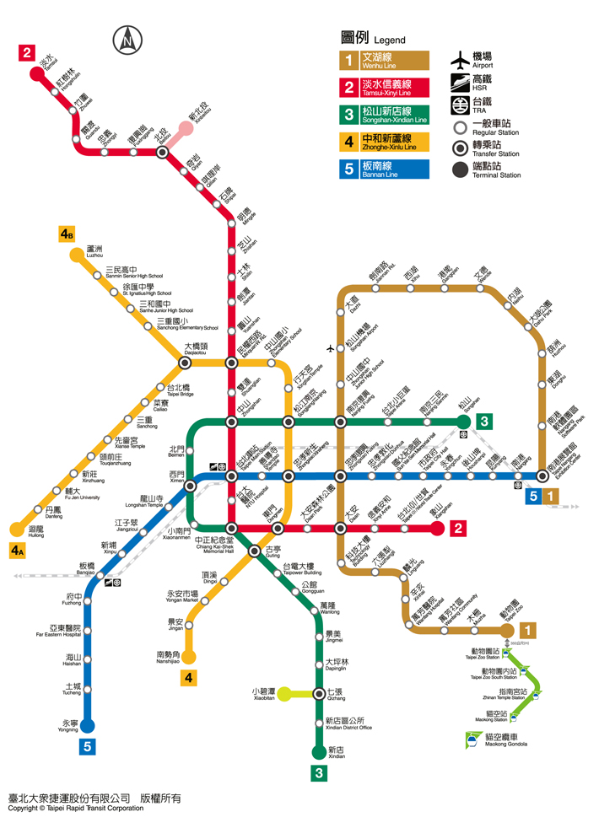

附件11：105年度暑期專題營學生問卷

您好：
感謝您撥冗填寫問卷。本問卷不具名，是為了理解您在參與人社班專題營隊的情況以及評價，作為後續營隊改進之用，請詳細填寫，謝謝您的配合。

教育部高級中等學校人文及社會科學基礎人才培育計畫
計畫主持人：中央研究院社會所陳志柔教授
2016/7/4-7/6

1.請問你就讀的學校為？
□（01）建國中學 □（02）北一女中 □（03）台中女中
□（04）台南女中 □（05）中山女中 □（06）高雄女中
□（07）台中一中 □（08）馬公高中 □（09）花蓮女中

2. 請問你現在（暑假前）就讀的年級為？
□（01）高一 □（02）高二 □（03）其他__________

3. 請問你的性別為？
□（01）男 □（02）女

4 本次人社班專題討論營隊，對你以下各方面的能力或興趣是否有幫助？ | 非常有幫助 | 還算有幫助 | 沒有影響 | 有一些負面影響 | 有很大負面影響 | 不知道
4-1總體知識能力 | □1 | □2 | □3 | □4 | □5 | □6
4-2專題研究能力 | □1 | □2 | □3 | □4 | □5 | □6
4-3學術研究興趣 | □1 | □2 | □3 | □4 | □5 | □6
4-4跟他人互動交往 | □1 | □2 | □3 | □4 | □5 | □6
4-5未來考大學的表現 | □1 | □2 | □3 | □4 | □5 | □6

5 對於這兩天營隊的活動，你是否同意以下的敘述？
 | 非常同意 | 還算同意 | 不太同意 | 非常不同意
5-1這兩天的活動，讓我對學術研究，覺得沒有興趣 | □1 | □2 | □3 | □4
5-2這次的專題研討會，有點無聊 | □1 | □2 | □3 | □4
5-3我對這次活動大部分的專題論文主題，沒什麼興趣 | □1 | □2 | □3 | □4
5-4 我對別人的專題發表，沒什麼興趣 | □1 | □2 | □3 | □4

6. 本次人社班專題討論營隊的各項安排，限於時間及場地，往往非常緊湊，請你評估以下的各項內容，哪些部分日後應該增加或減少，或維持不變？ | 大幅增加 | 小幅增加 | 維持不變 | 小幅減少 | 大幅減少
6-1第一天上午的教授專題演講 | □1 | □2 | □3 | □4 | □5
6-2同學口頭報告專題作品 | □1 | □2 | □3 | □4 | □5
6-3研究生書面評論專題作品 | □1 | □2 | □3 | □4 | □5
6-4同學相互評論專題作品或寫作心得 | □1 | □2 | □3 | □4 | □5
6-5教授主持及講評專題作品 | □1 | □2 | □3 | □4 | □5
6-6現場對於專題作品的提問 | □1 | □2 | □3 | □4 | □5
6-7 實作討論 | □1 | □2 | □3 | □4 | □5
6-8 其他（請說明：＿＿＿_______________＿） | □1 | □2 | □3 | □4 | □5

7. 整體而言，你對這次專題討論營隊，整體評價如何〈從1分至10分，10分為滿分，1分最低〉？ ____________分

8. 第一天上午，朱敬一教授的專題演講，對你是否有幫助？
□（01）很有幫助 □（02）有幫助 □（03）還好
□（04）沒有幫助 □（05）沒意見 □（06）不適用（如：未出席）

9. 第三天上午的實作討論，對你是否有幫助？
□（01）很有幫助 □（02）有幫助 □（03）還好
□（04）沒有幫助 □（05）沒意見 □（06）不適用（如：未出席）

10. 在本次營隊之前，你是否有到營隊的網頁上，下載或網上閱讀其他同學的專題研究作品？
□（01）沒有
□（02）有；__________ 篇

11. 在本次營隊之前，你是否有到營隊的網頁上，下載或網上閱讀研究生或同學的評論或心得？
□（01）沒有
□（02）有；__________篇

12. 請問在兩天專題討論期間，你出席下列哪些場次？（有參與該場次□打勾，無
則留白）
7月2日 星期四
廳別 | 柏拉圖廳 | 蘇格拉底廳 | 米開朗基羅廳 | 洛克廳
13:00-15:00 | 柏拉圖C  □鄭志鵬 | 蘇格拉底C  □俞振華 | 米開朗基羅C  □于若蓉 | 洛克C  □林照真
15:00-15:10 | 休息
15:10-17:10 | 柏拉圖D  □方念萱 | 蘇格拉底D  □譚鴻仁 | 米開朗基羅D  □林文源 | 洛克D  □潘少瑜

7月3日 星期五
廳別 | 柏拉圖廳 | 蘇格拉底廳 | 米開朗基羅廳 | 洛克廳
08:10-10:10 | 柏拉圖A  □蔡博文 | 蘇格拉底A  □衣若蘭 | 米開朗基羅A  □古明君 | 洛克A  □葉欣怡
10:10-10:20 | 休息
10:20-12:20 | 柏拉圖B  □何明修 | 蘇格拉底B  □林祐聖 | 米開朗基羅B  □張文薰 | 洛克B  □沈秀華
12:20-13:00 | 休息
13:00-15:00 | 柏拉圖C  □王曉丹 | 蘇格拉底C  □簡旭伸 | 米開朗基羅C  □曾凡慈 | 洛克C  □黃克先
15:00-15:10 | 休息
15:10-17:10 | 柏拉圖D  □李衣雲 | 蘇格拉底D  □林文凱 | 米開朗基羅D  □廖勇超 | 洛克D  □潘美玲

13. 在所有專題論文中，你對哪些作品最感興趣〈填寫論文編號或名稱皆可〉？

________________________________________________________________

________________________________________________________________

14. 在這些專題討論場次中，你覺得哪些主持教授的講評，對自己有幫助？
（有幫助則在□內填寫對該場次的評分，最高5分，最低1分。沒參加則留白）

7月2日 星期四
廳別 | 柏拉圖廳 | 蘇格拉底廳 | 米開朗基羅廳 | 洛克廳
13:00-15:00 | 柏拉圖C  □鄭志鵬 | 蘇格拉底C  □俞振華 | 米開朗基羅C  □于若蓉 | 洛克C  □林照真
15:00-15:10 | 休息
15:10-17:10 | 柏拉圖D  □方念萱 | 蘇格拉底D  □譚鴻仁 | 米開朗基羅D  □林文源 | 洛克D  □潘少瑜

7月3日 星期五
廳別 | 柏拉圖廳 | 蘇格拉底廳 | 米開朗基羅廳 | 洛克廳
08:10-10:10 | 柏拉圖A  □蔡博文 | 蘇格拉底A  □衣若蘭 | 米開朗基羅A  □古明君 | 洛克A  □葉欣怡
10:10-10:20 | 休息
10:20-12:20 | 柏拉圖B  □何明修 | 蘇格拉底B  □林祐聖 | 米開朗基羅B  □張文薰 | 洛克B  □沈秀華
12:20-13:00 | 休息
13:00-15:00 | 柏拉圖C  □王曉丹 | 蘇格拉底C  □簡旭伸 | 米開朗基羅C  □曾凡慈 | 洛克C  □黃克先
15:00-15:10 | 休息
15:10-17:10 | 柏拉圖D  □李衣雲 | 蘇格拉底D  □林文凱 | 米開朗基羅D  □廖勇超 | 洛克D  □潘美玲

15. 請問在實作討論，你出席哪些場次？（有參與該場次□內打勾，無則留白）
7月4日 星期六
思考無差別殺人 | 文學研究的可能和邊界 | 虛擬世界中的實然與應然 | 立院外的春吶：太陽花靜坐參與者到底是誰？來自何方？ | 十二年國教怎麼了？高中入學制度的變革
□沈清楷 | □楊佳嫻 | □李瑞中 | □陳婉琪 | □林國明

16. 請問在實作討論，你覺得哪些場次對自己有幫助？
（有幫助則在□內填寫對該場次的評分，最高5分，最低1分。沒參加則留白）

7月4日 星期六
思考無差別殺人 | 文學研究的可能和邊界 | 虛擬世界中的實然與應然 | 立院外的春吶：太陽花靜坐參與者到底是誰？來自何方？ | 十二年國教怎麼了？高中入學制度的變革
□沈清楷 | □楊佳嫻 | □李瑞中 | □陳婉琪 | □林國明

以下問題，高二同學憑自身經驗回答，高一同學也可以憑觀察和接觸的感想回答

17. 請問你覺得進行專題論文的課程和活動，辛不辛苦？有沒有價值？
□（01）很辛苦，但有價值 □（02）很辛苦，但沒價值
□（03）不很辛苦，但有價值 □（04）不辛苦，且沒價值
□（05）其他 ____________

18. 請問你覺得專題論文的課程和活動，對於發展自己的學術興趣是否有幫助？
□（01）很有幫助 □（02）有幫助 □（03）還好
□（04）沒有幫助 □（05）不知道

19. 請問你覺得進行專題論文的課程和活動，對於自己的生涯規畫是否有幫助？
□（01）很有幫助 □（02）有幫助 □（03）還好
□（04）沒有幫助 □（05）不知道

20. 請問你覺得人社班高二時，進行專題論文的課程和活動，對於你未來大學入學的考試是否有幫助？
□（01）很有幫助 □（02）有幫助 □（03）還好
□（04）沒有幫助 □（05）不知道

以下請有執行專題作品的同學作答 （沒有執行專題的同學，以下空白不必作答）

21. 你的專題作品，共有幾人參與：＿＿＿（若是自己一人，則為1）

22. 請問你花在這篇專題作品的時間（包含收集資料及撰寫），以這學期而言，平均每週幾個小時？________小時

23.
以你這次專題作品的操作及寫作經驗而言，以下這些群體或安排，對你是否有幫助（若沒有以下經驗，則填寫不適用）？ | 非常有幫助 | 還算有幫助 | 沒有影響 | 有一些負面影響 | 有很大負面影響 | 不適用
23-1高中老師 | □1 | □2 | □3 | □4 | □5 | □6
23-2高中同學、學長姐 | □1 | □2 | □3 | □4 | □5 | □6
23-3大學教授 | □1 | □2 | □3 | □4 | □5 | □6
23-4研究生 | □1 | □2 | □3 | □4 | □5 | □6
23-5學校的成果發表活動 | □1 | □2 | □3 | □4 | □5 | □6

24. 本次專題討論營隊，研究生對於你的專題作品的書面評論，對你是否有幫助？
□（01）非常有幫助 □（02）有點幫助 □（03）普通
□（04）不太有幫助 □（05）非常沒有幫助 □（06）不知道（不適用）

25. 整體而言，你在進行專題論文的課程和活動，覺得最有收穫的部分是什麼？
_____________________________________________________________________

_____________________________________________________________________

_____________________________________________________________________

26. 整體而言，你在進行專題論文的課程和活動，覺得最困難的部分是什麼，請說明？

_____________________________________________________________________

_____________________________________________________________________

_____________________________________________________________________

27. 對於本次營隊，是否有其他的建議或感想，請說明：

_____________________________________________________________________

_____________________________________________________________________

_____________________________________________________________________

附件12：105年度暑期專題營學生問卷分析結果

104年7/2-7/4三天的營隊活動，共有北區三校（建國中學、北一女中、中山女中）、中區臺中女中與臺中一中、南區高雄女中、臺南女中及個別報名（含澎湖馬公高中、花蓮女中）師生，參與學員高一及高二之問卷共回收376份。高一比例為48％，高二比例為52％，顯見本次營隊高二學生參與度較高。
（一）整體評價方面：整體上，學員對此次營隊所培養「專題研究能力」及「學術研究興趣」、「跟他人互動交往」之能力皆認為有明顯幫助，並持正面態度。此次營隊的整體評價，有九成六學員認為，對於培養專題研究的能力或興趣有幫助（含非常有幫助和還算有幫助），逾五成的學員認為未來考大學的能力或興趣有幫助。對於認為本次營隊能培養「總體知識能力」的能力或興趣有幫助，則高達九成六。除此之外，對本次人社班專題討論營隊的各項安排的各項內容評估，「現場對於專題作品的提問」有超過四成六的學員認為時間應該增加。另外，超過八成九的發表作品的高二學員肯定此次專題論文的課程與活動，認為「很辛苦，但有價值」。

（二）本身投入方面：超過八成四的營隊學員認為，此次專題論文課程和活動，對「發展學術興趣」有幫助，有超過六成八的學員認為對於「大學入學」有幫助。七成六的學員認為，研究生所做的書面評論對他們的專題小論文有顯著的收穫。
調查中顯示，有近九成七的學員下載過營隊其他同學的作品。超過六成的學員上網下載或網上閱讀研究生或同學的評論。顯見網路平台對於教學上的即時性與方便性。
（三）各校狀況方面：比例顯示，所有學校的高二同學，均超過八成二 認為，人社班高二時，進行專題論文的課程和活動，對於發展自己的學術興趣有幫助。而人社班高二時，進行專題論文的課程和活動，對於認為對自己生涯規劃有幫助，整體看來，其中馬公高中和台中女中均超過七成認為有幫助，其他學校多在六到七成之間。
（四）營隊課程：在實作討論方面，由營隊學員評估的分數可看出，覺得對自己最有幫助的議題分別為「文學研究的可能和邊界」和「思考無差別殺人」，也凸顯了同學對於文學和哲學領域方面的興趣。而專題討論場次中，學員對個主持教授的講評的評分，其詳細情形請參閱附件。

1-3.參與學校及回收比例：

 | 份數 | 百分比 |  | 份數 | 百分比
建國中學 | 37 | 9.8 | 高一 | 179 | 47.4
北一女中 | 40 | 10.6 | 高二 | 197 | 52.1
台中女中 | 60 | 15.8 | 高三 | 2 | 0.5
台南女中 | 60 | 15.8
中山女中 | 53 | 14.0
高雄女中 | 57 | 15.0
台中一中 | 37 | 9.8
馬公高中 | 16 | 4.2
花蓮女中 | 19 | 5.0

4.本次人社班專題討論營隊，對你以下各方面的能力或興趣是否有幫助？

 | 非常有  幫助 | 還算有  幫助 | 沒有  影響 | 有一些負面影響 | 有很大負面影響 | 不知道
總體知識能力 | 155 | 208 | 16
(n=379) | (40.9%) | (54.9%) | (4.2%)
專題研究能力 | 190 | 173 | 16
(n=379) | (50.1%) | (45.6%) | (4.2%)
學術研究興趣 | 156 | 178 | 39 | 4 | 1
(n=378) | (41.3%) | (47.1%) | (10.3%) | (1.1%) | (0.3%)
跟他人互動 | 64 | 147 | 163 | 2 |  | 2
交往(n=378) | (16.9%) | (38.9%) | (43.1%) | (0.5%) |  | (0.5%)
未來考大學的 | 46 | 168 | 152 | 1 |  | 11
表現(n=378) | (12.2%) | (44.4%) | (40.2%) | (0.3%) |  | (2.9%)

5.對於這兩天的營隊，你是否同意以下的敘述？

 | 非常同意 | 還算同意 | 不太同意 | 非常不同意
這兩天的活動，讓我對學術研究覺得沒有興趣(n=379) | 7 | 40 | 230 | 102
 | (1.8%) | (10.6%) | (60.7%) | (26.9%)
這次的專題研討會有點無聊(n=379) | 6 | 59 | 230 | 84
 | (1.6%) | (15.6%) | (60.7%) | (22.2%)
我對這次活動大部分的專題論文主題沒什麼興趣(n=379) | 3 | 44 | 219 | 113
 | (0.8%) | (11.6%) | (57.9%) | (29.8%)
我對別人的專題發表沒什麼興趣(n=378) | 2 | 27 | 220 | 129
 | (0.5%) | (7.1%) | (58.2%) | (34.1%)

6.本次人社班專題討論營隊的各項安排，限於時間及場地，往往非常緊湊，請你評估以下的各項內容，哪些日後應該增加或減少，或維持不變？

 | 大幅增加 | 小幅增加 | 不變 | 小幅減少 | 大幅減少
教授專題演講(n=379) | 11 | 40 | 193 | 116 | 19
 | (2.9%) | (10.6%) | (50.9%) | (30.6%) | (5%)
同學口頭報告專題作品(n=378) | 14 | 86 | 242 | 33 | 3
 | (3.7%) | (22.8%) | (64%) | (8.7%) | (0.8%)
研究生書面評論專題作品(n=377) | 22 | 87 | 239 | 27 | 2
 | (5.8%) | (23.1%) | (63.4%) | (7.2%) | (0.5%)
同學相互評論專題作品或寫作心得(n=378) | 27 | 92 | 219 | 38 | 2
 | (7.1%) | (24.3%) | (57.9%) | (10.1%) | (0.5%)
教授主持及講評專題作品(n=379) | 19 | 80 | 187 | 84 | 9
 | (5%) | (21.1%) | (49.3%) | (22.2%) | (2.4%)
現場對於專題作品的提問(n=379) | 46 | 130 | 174 | 26 | 3
 | (12.1%) | (34.3%) | (45.9%) | (6.9%) | (0.8%)
實作討論課程(n=378) | 65 | 113 | 171 | 27 | 2
 | (17.2%) | (29.9%) | (45.2%) | (7.1%) | (0.5%)

7. 整體而言，你對這次專題討論營隊，整體評價如何〈從1分至10分，10分為滿分，1分最低〉？ ____________分

總數 | 平均數 | 標準差
375 | 7.61 | 1.05

 | 個數 | 平均數 | 標準差 | 最小值 | 最大值
建國中學 | 36 | 7.33 | 1.219 | 3 | 10
北一女中 | 40 | 7.21 | 1.325 | 4 | 10
台中女中 | 59 | 7.86 | 0.932 | 5 | 10
台南女中 | 60 | 7.57 | 1.06 | 6 | 10
中山女中 | 52 | 7.48 | 1.15 | 3 | 10
高雄女中 | 56 | 7.57 | 0.912 | 6 | 9
台中一中 | 37 | 8.05 | 0.806 | 7 | 10
馬公高中 | 16 | 7.81 | 0.655 | 7 | 9
花蓮女中 | 19 | 7.79 | 0.787 | 6 | 9

8-9.下列課程是否對你有幫助？

 |  | 很有幫助 |  | 有幫助 | 還好 |  | 沒有幫助 |  | 沒意見 | 不適用
朱敬一院士 |  | 76 |  | 152 | 109 |  | 29 |  | 11 | 6
專題演講(n=379) |  | (20.1%) |  | (40.1%) | (28.8%) |  | (7.7%) |  | (2.9%) | (0.5%)
實作討論課程 |  | 98 |  | 175 | 82 |  | 16 |  | 4 | 3
(n=378) |  | (25.9%) |  | (46.3%) | (21.7%) |  | (4.2%) |  | (1.1%) | (0.8%)
11.在本次營隊之前，是否有到營隊的網頁上，下載或網上閱讀其他同學的專題研究作品？

 |  |  | 次數 |  |  |  |  | 百分比
沒有 |  |  | 10 |  |  |  |  | 2.6%
有 |  |  | 368 |  |  |  |  | 97.4%
有下載或網上閱讀其他同學的「專題研究作品」篇數：
 | 個數 | 平均數 | 標準差 | 最小值 | 最大值
建國中學 | 34 | 4.03 | 3.68 | 1 | 20
北一女中 | 35 | 3.34 | 3.52 | 1 | 20
台中女中 | 57 | 4.12 | 2.65 | 1 | 13
台南女中 | 59 | 4.03 | 3.12 | 1 | 19
中山女中 | 49 | 4.37 | 3.15 | 1 | 15
高雄女中 | 55 | 4.65 | 4.45 | 1 | 25
台中一中 | 35 | 4.11 | 4.09 | 1 | 25
馬公高中 | 14 | 5.57 | 5.50 | 1 | 20
花蓮女中 | 19 | 5.42 | 4.00 | 1 | 14

12.在本次營隊之前，是否有到營隊的網頁上，下載或網上閱讀研究生或同學的評論？
 | 次數 |  |  |  |  | 百分比
沒有 | 141 |  |  |  |  | 37.2%
有 | 238 |  |  |  |  | 62.8%

下載或網上閱讀「研究生或同學的評論」篇數
 | 個數 | 平均數 | 標準差 | 最小值 | 最大值
建國中學 | 26 | 3.38 | 3.31 | 1 | 15
北一女中 | 20 | 4.9 | 3.02 | 1 | 10
台中女中 | 31 | 3.35 | 2.55 | 1 | 10
台南女中 | 29 | 4.4 | 2.64 | 1 | 10
中山女中 | 30 | 3.62 | 2.59 | 1 | 10
高雄女中 | 41 | 5.1 | 5.98 | 1 | 35
台中一中 | 22 | 6.77 | 6.96 | 1 | 30
馬公高中 | 14 | 4.25 | 2.58 | 1 | 10
花蓮女中 | 18 | 3.83 | 1.86 | 1 | 8

14. 在這些專題討論場次中，你覺得哪些主持教授的講評，對自己有幫助的分數？（有幫助則在□內填寫對該場次的評分，最高5分，最低1分。沒參加則留白）

主持教授 | 平均分數 | 人數
鄭志鵬 | 4.02 | 157
俞振華 | 3.15 | 92
于若容 | 3.62 | 34
林照真 | 3.97 | 65
方念萱 | 3.51 | 82
譚鴻仁 | 3.67 | 75
林文源 | 3.24 | 147
潘少瑜 | 2.83 | 44
蔡博文 | 3.22 | 60
衣若蘭 | 3.45 | 111
古明君 | 3.36 | 113
葉欣怡 | 3.72 | 65
何明修 | 3.39 | 61
林祐聖 | 3.42 | 151
張文薰 | 3.47 | 75
沈秀華 | 3.63 | 62
王曉丹 | 3.26 | 141
簡旭伸 | 3.15 | 53
曾凡慈 | 3.48 | 110
黃克先 | 3.57 | 42
李衣雲 | 4.11 | 98
林文凱 | 3.21 | 102
廖勇超 | 3.87 | 93
潘美玲 | 3.02 | 54

16. 請問在實作討論，你覺得哪些場次對自己有幫助的分數？
（有幫助則在□內填寫對該場次的評分，最高5分，最低1分。沒參加則留白）

實作討論的場次 | 平均分數 | 人數
沈清楷 | 4.02 | 173
楊佳嫻 | 4.32 | 59
李瑞中 | 3.83 | 52
陳婉琪 | 3.82 | 38
林國明 | 3.70 | 46

18. 請問你覺得進行專題論文的課程和活動，辛不辛苦？有沒有價值？

高二各校分析（N=197）：
 | 很辛苦，  但有價值 | 很辛苦，  但沒價值 | 不很辛苦，  但有價值 | 不辛苦，  且沒價值 | 其他
建國中學 | 20 | 1 | 4 | 0 | 2
 | (74.1%) | (3.7%) | (14.8%) | 0 | (7.4%)
北一女中 | 24 | 1 | 0 | 0 | 0
 | (96.0%) | (4.0%) | 0 | 0 | 0
台中女中 | 20 | 0 | 2 | 0 | 0
 | (90.9%) | 0 | (9.1%) | 0 | 0
台南女中 | 22 | 0 | 0 | 0 | 0
 | (100%) | 0 | 0 | 0 | 0
中山女中 | 21 | 1 | 3 | 0 | 1
 | (80.8%) | (3.8%) | (11.5%) | 0 | (3.8%)
高雄女中 | 29 | 1 | 3 | 0 | 0
 | (87.9%) | (3.0%) | (9.1%) | 0 | 0
台中一中 | 17 | 0 | 1 | 0 | 0
 | (94.4%) | 0 | (5.6%) | 0 | 0
花蓮女中 | 18 | 0 | 1 | 0 | 0
 | (94.7%) | 0 | (5.3%) | 0 | 0

高二綜合分析
 | 次數 |  | 百分比
很辛苦，但有價值 |  | 176 |  | 89.3
很辛苦，但沒價值 |  | 4 |  | 2.0
不很辛苦，但有價值 |  | 14 |  | 7.1
其他 |  | 3 |  | 1.5
總和 |  | 197 |  | 100.0

高一各校分析（N=165）：
 | 很辛苦，  但有價值 | 很辛苦，  但沒價值 | 不很辛苦，但有價值 | 不辛苦，且沒價值 | 其他
建國中學 | 7 | 0 | 3 | 0 | 0
 | (70.0%) | 0 | (30.0%) | 0 | 0
北一女中 | 11 | 0 | 2 | 0 | 0
 | (84.6%) | 0 | (15.4%) | 0 | 0
台中女中 | 32 | 0 | 2 | 0 | 0
 | (94.1%) | 0 | (5.9%) | 0 | 0
台南女中 | 29 | 0 | 4 | 0 | 0
 | (87.9%) | 0 | (12.1%) | 0 | 0
中山女中 | 20 | 0 | 4 | 0 | 2
 | (76.9%) | 0 | (15.4%) | 0 | (7.7%)
高雄女中 | 18 | 0 | 4 | 0 | 0
 | (81.8%) | 0 | (18.2%) | 0 | 0
台中一中 | 17 | 0 | 1 | 0 | 0
 | (94.4%) | 0 | (5.6%) | 0 | 0
馬公高中 | 7 | 0 | 2 | 0 | 0
 | (77.8%) | 0 | (22.2%) | 0 | 0

綜合分析：
實作討論課程 | 次數 | 百分比
很辛苦，但有價值 | 320 | 87.7
很辛苦，但沒價值 | 4 | 1.1
不很辛苦，但有價值 | 36 | 9.9
不辛苦，且沒價值 | 0 | 0
其他 | 5 | 1.4

19.請問你覺得人社班高二時，進行專題論文的課程和活動，對於發展自己的學術興趣是否有幫助？

高二各校分析（N=196）：
 | 很有幫助 | 有幫助 | 還好 | 沒有幫助 | 不知道
建國中學 | 8 | 14 | 3 | 1 | 0
 | (30.8%) | (53.8%) | (11.5%) | (3.8%) | 0
北一女中 | 5 | 14 | 5 | 1 | 0
 | (20.0%) | (56.0%) | (20.0%) | (4.0%) | 0
台中女中 | 7 | 12 | 3 | 0 | 0
 | (31.8%) | (54.5%) | (13.6%) | 0 | 0
台南女中 | 6 | 13 | 3 | 0 | 0
 | (27.3%) | (59.1%) | (13.6%) | 0 | 0
中山女中 | 3 | 14 | 6 | 3 | 0
 | (11.5%) | (53.8%) | (23.1%) | (11.5%) | 0
高雄女中 | 9 | 18 | 5 | 1 | 0
 | (27.3%) | (54.5%) | (15.2%) | (3.0%) | 0
台中一中 | 4 | 12 | 2 | 0 | 0
 | (22.2%) | (66.7%) | (11.1%) | 0 | 0
馬公高中 | 1 | 4 | 0 | 0 | 0
 | (20.0%) | (80.0%) | 0 | 0 | 0
花蓮女中 | 6 | 14 | 2 | 0 | 0
 | (31.6%) | (57.9%) | (10.5%) | 0 | 0

高一各校分析（N=165）：
 | 很有幫助 | 有幫助 | 還好 | 沒有幫助 | 不知道
建國中學 | 1 | 9 | 0 | 0 | 0
 | (10.0%) | (90.0%) | 0 | 0 | 0
北一女中 | 2 | 8 | 3 | 0 | 0
 | (15.4%) | (61.5%) | (23.1%) | 0 | 0
台中女中 | 13 | 13 | 5 | 0 | 2
 | (39.4%) | (39.4%) | (15.2%) | 0 | (6.1%)
台南女中 | 2 | 26 | 4 | 0 | 1
 | (6.1%) | (78.8%) | (12.1%) | 0 | (3.0%)
中山女中 | 6 | 16 | 3 | 1 | 0
 | (23.1%) | (61.5%) | (11.5%) | (3.8%) | 0
高雄女中 | 11 | 9 | 3 | 0 | 0
 | (47.8%) | (39.1%) | (13.0%) | 0 | 0
台中一中 | 7 | 11 | 0 | 0 | 0
 | (38.9%) | (61.1%) | 0 | 0 | 0
馬公高中 | 2 | 5 | 1 | 0 | 1
 | (22.2%) | (55.6%) | (11.1%) | 0 | (11.1%)

綜合分析：
 | 次數 | 百分比
很有幫助 | 95 | 26.1
有幫助 | 210 | 57.7
還好 | 48 | 13.2
沒有幫助 | 7 | 1.9
不知道 | 4 | 1.1

20. 請問你覺得人社班高二時，進行專題論文的課程和活動，對於自己的生涯規畫是否有幫助？

高二各校分析（N=196）：
 | 很有幫助 | 有幫助 | 還好 | 沒有幫助 | 不知道
建國中學 | 7 | 10 | 7 | 2 | 0
 | (26.9%) | (38.5%) | (26.9%) | (7.7%) | 0
北一女中 | 4 | 11 | 8 | 2 | 0
 | (16.0%) | (44.0%) | (32.0%) | (8.0%) | 0
台中女中 | 4 | 12 | 6 | 0 | 0
 | (18.2%) | (54.5%) | (27.3%) | 0 | 0
台南女中 | 5 | 9 | 5 | 3 | 0
 | (22.7%) | (40.9%) | (22.7%) | (13.6%) | 0
中山女中 | 2 | 13 | 9 | 1 | 1
 | (7.7%) | (50.0%) | (34.6%) | (3.8%) | (3.8%)
高雄女中 | 6 | 17 | 8 | 1 | 1
 | (18.2%) | (51.5%) | (24.2%) | (3.0%) | (3.0%)
台中一中 | 3 | 9 | 5 | 1 | 0
 | (16.7%) | (50.0%) | (27.8%) | (5.6%) | 0
馬公高中 | 0 | 5 | 0 | 0 | 0
 | 0 | (100.0%) | 0 | 0 | 0
花蓮女中 | 2 | 9 | 7 | 0 | 1
 | (10.5%) | (47.4%) | (36.8%) | 0 | (5.3%)

高二綜合分析
 | 次數 | 百分比
很有幫助 | 49 | 25.0
有幫助 | 112 | 57.1
還好 | 29 | 14.8
沒有幫助 | 6 | 3.1
總和 | 196 | 100.0

高一各校分析（N=165）：
 | 很有幫助 | 有幫助 | 還好 | 沒有幫助 | 不知道
建國中學 | 0 | 4 | 6 | 0 | 0
 | 0 | (40.0%) | (60.0%) | 0 | 0
北一女中 | 2 | 4 | 5 | 2 | 0
 | (15.4%) | (30.8%) | (38.5%) | (15.4%) | 0
台中女中 | 5 | 14 | 11 | 0 | 3
 | (15.2%) | (42.4%) | (33.3%) | 0 | (9.1%)
台南女中 | 2 | 20 | 8 | 0 | 3
 | (6.1%) | (60.6%) | 24.2%) | 0 | (9.1%)
中山女中 | 6 | 11 | 7 | 1 | 1
 | (23.1%) | (42.3%) | (26.9%) | (3.8%) | (3.8%)
高雄女中 | 4 | 10 | 7 | 2 | 0
 | (17.4%) | (43.5%) | (30.4%) | (8.7%) | 0
台中一中 | 5 | 9 | 3 | 0 | 1
 | (27.8%) | (50.0%) | (16.7%) | 0 | (5.6%)
馬公高中 | 3 | 4 | 2 | 0 | 0
 | (33.3%) | (44.4%) | (22.2%) | 0 | 0

綜合分析：
 | 次數 | 百分比
很有幫助 | 60 | 16.5
有幫助 | 171 | 47.0
還好 | 106 | 29.1
沒有幫助 | 15 | 4.1
不知道 | 12 | 3.3

21. 請問你覺得人社班高二時，進行專題論文的課程和活動，對於你未來大學入學的考試是否有幫助？

高二各校分析（N=196）：
 | 很有幫助 | 有幫助 | 還好 | 沒有幫助 | 不知道
建國中學 | 5 | 12 | 8 | 0 | 1
 | (19.2%) | (46.2%) | (30.8%) | 0 | (3.8%)
北一女中 | 0 | 15 | 6 | 2 | 2
 | 0 | (60.0%) | (24.0%) | (8.0%) | (8.0%)
台中女中 | 4 | 10 | 4 | 2 | 2
 | (18.2%) | (45.5%) | (18.2%) | (9.1%) | (9.1%)
台南女中 | 5 | 12 | 4 | 1 | 0
 | (22.7%) | (54.5%) | (18.2%) | (4.5%) | 0
中山女中 | 2 | 11 | 8 | 4 | 1
 | (7.7%) | (42.3%) | (30.8%) | (15.4%) | (3.8%)
高雄女中 | 8 | 16 | 7 | 1 | 1
 | (24.2%) | (48.5%) | (21.2%) | (3.0%) | (3.0%)
台中一中 | 1 | 10 | 4 | 0 | 3
 | (5.6%) | (55.6%) | (22.2%) | 0 | (16.7%)
馬公高中 | 1 | 3 | 1 | 0 | 0
 | (20.0%) | (60.0%) | (20.0%) | 0 | 0
花蓮女中 | 2 | 9 | 7 | 0 | 1
 | (10.5%) | (47.7%) | (36.8%) | 0 | (5.3%)

高一各校分析（N=164）：
 | 很有幫助 | 有幫助 | 還好 | 沒有幫助 | 不知道
建國中學 | 0 | 2 | 5 | 2 | 0
 | 0 | (22.2%) | (55.6%) | (22.2%) | 0
北一女中 | 2 | 8 | 2 | 0 | 1
 | (15.4%) | (61.5%) | (15.4%) | 0 | (7.7%)
台中女中 | 9 | 16 | 6 | 0 | 2
 | (27.3%) | (48.5%) | (18.2%) | 0 | (6.1%)
台南女中 | 7 | 17 | 8 | 0 | 1
 | (21.2%) | (51.5%) | (24.2%) | 0 | (3.0%)
中山女中 | 6 | 11 | 8 | 0 | 1
 | (23.1%) | (42.3%) | (30.8%) | 0 | (3.8%)
高雄女中 | 5 | 13 | 5 | 0 | 0
 | (21.7%) | (56.5%) | (21.7%) | 0 | 0
台中一中 | 7 | 8 | 2 | 1 | 0
 | (38.9%) | (44.4%) | (11.1%) | (5.6%) | 0
馬公高中 | 3 | 4 | 2 | 0 | 0
 | (33.3%) | (44.4%) | (22.2%) | 0 | 0

綜合分析：
 | 次數 | 百分比
很有幫助 | 67 | 18.5
有幫助 | 180 | 49.6
還好 | 87 | 24
沒有幫助 | 13 | 3.6
不知道 | 16 | 4.4

22.你的專題作品，共有幾人參與？
各校分析：
 | 平均數 | 個數 | 標準差
建國中學 | 1.07 | 28 | 0.26
北一女中 | 2.24 | 25 | 0.66
台中女中 | 2 | 22 | 0.54
台南女中 | 2.05 | 22 | 0.58
中山女中 | 3 | 26 | 0.89
高雄女中 | 3.42 | 33 | 0.50
台中一中 | 1.67 | 18 | 0.49
馬公高中 | 2.67 | 9 | 0.50
花蓮女中 | 2.16 | 19 | 0.69

23.請問你花在這篇專題作品的時間（包括收集資料及撰寫），以這學期而言，平均每週幾個小時？
各校分析：
 | 平均數 | 個數 | 標準差
建國中學 | 6.90 | 26 | 6.25
北一女中 | 7.00 | 25 | 2.58
台中女中 | 8.38 | 21 | 9.23
台南女中 | 7.14 | 22 | 7.68
中山女中 | 7.95 | 26 | 6.90
高雄女中 | 4.45 | 33 | 2.49
台中一中 | 9.47 | 17 | 10.82
馬公高中 | 4.78 | 9 | 2.33
花蓮女中 | 6.26 | 19 | 5.15

綜合分析：
 | 平均數 | 標準差 | 中位數 | 眾數 | 最大值 | 最小值
專題作品共有幾人參與  (N=202) | 2.28 | 0.94 | 2 | 2 | 4 | 1
每星期平均花費時間(小時)  (N=198) | 6.89 | 6.49 | 5 | 5 | 48 | 0.5

24. 本次專題討論營隊，研究生對於你的專題作品的書面評論，對你是否有幫助？（N=204）

 | 次數 | 百分比
非常有幫助 | 65 | 31.9
有點幫助 | 91 | 44.6
普通 | 29 | 14.2
不太有幫助 | 7 | 3.4
非常沒有幫助 | 2 | 1
不知道（不適用） | 10 | 4.9

25. 以你這次專題作品的操作及寫作經驗而言，下列人物或活動對你是否有幫助

 | 非常有  幫助 | 還算有  幫助 | 沒有  影響 | 有一些  負面影響 | 有很大  負面影響 | 不知道
高中老師 | 86 | 88 | 18 | 7 | 3 | 0
N=202 | (42.6%) | (43.6%) | (8.9%) | (3.5%) | (1.5%) | 0
高中同學、 | 48 | 99 | 50 | 1 | 2 | 2
學長姐N=202 | (23.8%) | (49.0%) | (24.8%) | (0.5%) | (1.0%) | (1.0%)
大學教授 | 41 | 79 | 64 | 0 | 0 | 16
N=200 | (20.5%) | (39.5%) | (32.0%) | 0 | 0 | (8.0%)
研究生 | 25 | 81 | 82 | 0 | 1 | 12
N=201 | (12.4%) | (40.3%) | (40.8%) | 0 | (0.5%) | (6.0%)
學校的成果發 | 87 | 94 | 17 | 0 | 0 | 3
表活動N=201 | (43.3%) | (46.8%) | (8.5%) | 0 | 0 | (1.5%)

附件13：105年度暑期專題營專題討論工作人員現場觀察表
專題討論工作人員填寫AB問卷
填寫人：___________________
開始時間：____點____分 結束時間：____點____分
主持教授 □(1)鄭志鵬 □(2)俞振華 □(3)于若蓉 □(4)林照真
□(5)方念萱 □(6)譚鴻仁 □(7)林文源 □(8)潘少瑜
□(9)蔡博文 □(10)衣若蘭 □(11)古明君 □(12)葉欣怡
□(13)何明修 □(14)林祐聖 □(15)張文薰 □(16)沈秀華
□(17)王曉丹 □(18)簡旭伸 □(19)曾凡慈 □(20)黃克先
□(21)李衣雲 □(22)林文凱 □(23)廖勇超 □(24)潘美玲
- 學生反應情況：
  - 進行半小時後，在場的學生共有___________人。
  - 進行半小時後其他人（如高中老師）共有___________人。
  - 進行一小時後，共有多少人沒專心聽講，如打瞌睡或做自己的事？
共有______人。
  - 學生報告後，共有多少人次提問？___________次。
  - 平均而言，各組的學生報告清楚而有條理？
□(1)非常同意 □(2)同意 □(3)普通 □(4)不同意 □(5)非常不同意。
  - 整體來說，你認為聽講的學生在上課之前有事先閱讀文章或評論？
□(1)非常同意 □(2)同意 □(3)普通 □(4)不同意 □(5)非常不同意。

- 老師主持情況：
2.1講師綜合講評時間________分鐘。
2.2講師是否在規定的時間內結束？□(1)是 □(2)否。
2.3講師準備情形？
□(1)很充分 □(2)充分 □(3)普通 □(4)不充分 □(5)很不充分
□(6)無法判定。
2.4講師講解清楚而有條理？
□(1)非常同意 □(2)同意 □(3)普通 □(4)不同意 □(5)非常不同意。
2.5學生認真聆聽講師的講評？
□(1)非常同意 □(2)同意 □(3)普通 □(4)不同意 □(5)非常不同意。
2.6你認為講師是否有看過學生作品？
□(1)非常同意 □(2)同意 □(3)普通 □(4)不同意 □(5)非常不同意。
2.7你認為講師能適切地回答學生問題（可觀察發問同學對回答的反應）？
□(1)非常同意 □(2)同意 □(3)普通 □(4)不同意 □(5)非常不同意。
2.8講師是否有針對學生的論文作評論？□(1)是(接續回答2.9) □(2)否。
2.9講師的評論方式？□(1)綜合評論; □(2)單一評論; □(3)皆有。

附件14：105年度暑期專題營專題討論工作人員現場觀察表分析結果
1學生報告情況：
  - 進行半小時後，在場的學生共有___________人。？
講師 | 記錄者 | 平均數 | 標準差 | 最小值 | 最大值
鄭志鵬 | 2 | 183 | 0.0 | 183 | 183
俞振華 | 2 | 104 | 4.2 | 101 | 107
于若容 | 2 | 33 | 3.5 | 30 | 35
林照真 | 2 | 80 | 0.0 | 80 | 80
方念萱 | 2 | 85 | 0.0 | 85 | 85
譚鴻仁 | 2 | 84 | 0.0 | 84 | 84
林文源 | 2 | 136 | 0.0 | 136 | 136
潘少瑜 | 2 | 47 | 0.0 | 47 | 47
蔡博文 | 2 | 59 | 0.0 | 59 | 59
衣若蘭 | 2 | 117 | 2.1 | 115 | 118
古明君 | 2 | 135 | 20.5 | 120 | 149
葉欣怡 | 2 | 70 | 0.0 | 70 | 70
何明修 | 2 | 60 | 0.0 | 60 | 60
林祐聖 | 2 | 192 | 0.0 | 192 | 192
張文薰 | 2 | 83 | 4.2 | 80 | 86
沈秀華 | 2 | 68 | 0.0 | 68 | 68
王曉丹 | 2 | 161 | 0.0 | 161 | 161
簡旭伸 | 2 | 66 | 0.7 | 65 | 66
曾凡慈 | 2 | 124 | 19.8 | 110 | 138
黃克先 | 2 | 50 | 0.0 | 50 | 50
李衣雲 | 2 | 104 | 0.0 | 104 | 104
林文凱 | 2 | 121 | 7.1 | 116 | 126
廖勇超 | 2 | 110 | 0.0 | 110 | 110
潘美玲 | 2 | 73 | 3.5 | 70 | 75
總和 | 48 | 98 | 42.0 | 30 | 192

1.2 進行半小時後其他人（如高中老師）共有___________人。
講師 | 記錄者 | 平均數 | 標準差 | 最小值 | 最大值
鄭志鵬 | 2 | 2 | 0.0 | 2 | 2
俞振華 | 2 | 1 | 0.0 | 1 | 1
于若容 | 2 | 16 | 21.2 | 1 | 31
林照真 | 2 | 0 | 0.0 | 0 | 0
方念萱 | 2 | 4 | 0.0 | 4 | 4
譚鴻仁 | 2 | 8 | 0.0 | 8 | 8
林文源 | 1 | 0 | . | 0 | 0
潘少瑜 | 2 | 2 | 0.7 | 1 | 2
蔡博文 | 2 | 2 | 0.0 | 2 | 2
衣若蘭 | 2 | 4 | 0.0 | 4 | 4
古明君 | 2 | 3 | 0.7 | 2 | 3
葉欣怡 | 2 | 2 | 0.0 | 2 | 2
何明修 | 2 | 2 | 0.7 | 1 | 2
林祐聖 | 2 | 2 | 0.0 | 2 | 2
張文薰 | 2 | 4 | 2.1 | 2 | 5
沈秀華 | 2 | 3 | 1.4 | 2 | 4
王曉丹 | 2 | 2 | 0.0 | 2 | 2
簡旭伸 | 2 | 3 | 0.7 | 2 | 3
曾凡慈 | 2 | 1 | 0.7 | 0 | 1
黃克先 | 2 | 2 | 0.0 | 2 | 2
李衣雲 | 2 | 6 | 0.0 | 6 | 6
林文凱 | 2 | 3 | 0.7 | 2 | 3
廖勇超 | 1 | 1 | . | 1 | 1
潘美玲 | 2 | 3 | 0.7 | 2 | 3
總和 | 46 | 3 | 4.6 | 0 | 31

1.3 進行一小時後，共有多少人沒專心聽講，如打瞌睡或做自己的事？
共有______人。
講師 | 記錄者 | 平均數 | 標準差 | 最小值 | 最大值
鄭志鵬 | 2 | 8 | 0.0 | 8 | 8
俞振華 | 2 | 8 | 4.9 | 4 | 11
于若容 | 2 | 5 | 6.4 | 0 | 9
林照真 | 2 | 3 | 3.5 | 0 | 5
方念萱 | 2 | 10 | 7.8 | 4 | 15
譚鴻仁 | 2 | 14 | 0.0 | 14 | 14
林文源 | 2 | 15 | 7.1 | 10 | 20
潘少瑜 | 2 | 0 | 0.0 | 0 | 0
蔡博文 | 2 | 6 | 0.0 | 6 | 6
衣若蘭 | 2 | 16 | 6.4 | 11 | 20
古明君 | 2 | 5 | 0.0 | 5 | 5
葉欣怡 | 2 | 0 | 0.0 | 0 | 0
何明修 | 2 | 8 | 1.4 | 7 | 9
林祐聖 | 2 | 3 | 0.0 | 3 | 3
張文薰 | 2 | 4 | 1.4 | 3 | 5
沈秀華 | 2 | 1 | 1.4 | 0 | 2
王曉丹 | 2 | 26 | 0.0 | 26 | 26
簡旭伸 | 2 | 20 | 3.5 | 17 | 22
曾凡慈 | 2 | 7 | 2.1 | 5 | 8
黃克先 | 2 | 2 | 0.0 | 2 | 2
李衣雲 | 2 | 12 | 0.0 | 12 | 12
林文凱 | 2 | 9 | 2.1 | 7 | 10
廖勇超 | 1 | 6 | . | 6 | 6
潘美玲 | 2 | 6 | 3.5 | 3 | 8
總和 | 47 | 8 | 6.8 | 0 | 26

1.4 學生報告後，共有多少人次提問？___________次。
講師 | 記錄者 | 平均數 | 標準差 | 最小值 | 最大值
鄭志鵬 | 2 | 6 | 0.0 | 6 | 6
俞振華 | 2 | 22 | 2.8 | 20 | 24
于若容 | 2 | 12 | 2.1 | 10 | 13
林照真 | 2 | 16 | 0.0 | 16 | 16
方念萱 | 2 | 15 | 0.0 | 15 | 15
譚鴻仁 | 2 | 3 | 0.0 | 3 | 3
林文源 | 2 | 9 | 0.0 | 9 | 9
潘少瑜 | 2 | 8 | 0.7 | 7 | 8
蔡博文 | 2 | 12 | 0.0 | 12 | 12
衣若蘭 | 2 | 21 | 0.7 | 20 | 21
古明君 | 1 | 17 | . | 17 | 17
葉欣怡 | 2 | 15 | 0.0 | 15 | 15
何明修 | 2 | 11 | 1.4 | 10 | 12
林祐聖 | 2 | 18 | 0.0 | 18 | 18
張文薰 | 2 | 10 | 2.8 | 8 | 12
沈秀華 | 2 | 31 | 1.4 | 30 | 32
王曉丹 | 2 | 9 | 0.0 | 9 | 9
簡旭伸 | 2 | 8 | 0.0 | 8 | 8
曾凡慈 | 2 | 14 | 2.1 | 12 | 15
黃克先 | 2 | 10 | 0.0 | 10 | 10
李衣雲 | 2 | 9 | 0.0 | 9 | 9
林文凱 | 2 | 7 | 0.0 | 7 | 7
廖勇超 | 2 | 10 | 0.0 | 10 | 10
潘美玲 | 2 | 22 | 2.8 | 20 | 24
總和 | 47 | 13 | 6.4 | 3 | 32

1.5 平均而言，各組的學生報告清楚而有條理？
講師 | 非常同意 | 同意 | 普通 | 不同意 | 記錄者
鄭志鵬 | 1 | 1 | 0 | 0 | 2
俞振華 | 0 | 2 | 0 | 0 | 2
于若容 | 0 | 2 | 0 | 0 | 2
林照真 | 0 | 2 | 0 | 0 | 2
方念萱 | 1 | 1 | 0 | 0 | 2
譚鴻仁 | 0 | 2 | 0 | 0 | 2
林文源 | 0 | 1 | 1 | 0 | 2
潘少瑜 | 1 | 1 | 0 | 0 | 2
蔡博文 | 0 | 2 | 0 | 0 | 2
衣若蘭 | 1 | 1 | 0 | 0 | 2
古明君 | 0 | 2 | 0 | 0 | 2
葉欣怡 | 0 | 2 | 0 | 0 | 2
何明修 | 1 | 0 | 0 | 0 | 1
林祐聖 | 1 | 1 | 0 | 0 | 2
張文薰 | 0 | 1 | 1 | 0 | 2
沈秀華 | 1 | 1 | 0 | 0 | 2
王曉丹 | 1 | 1 | 0 | 0 | 2
簡旭伸 | 2 | 0 | 0 | 0 | 2
曾凡慈 | 1 | 1 | 0 | 0 | 2
黃克先 | 0 | 2 | 0 | 0 | 2
李衣雲 | 0 | 1 | 1 | 0 | 2
林文凱 | 0 | 1 | 1 | 0 | 2
廖勇超 | 1 | 1 | 0 | 0 | 2
潘美玲 | 1 | 1 | 0 | 0 | 2
總和 | 13 | 30 | 4 | 0 | 47
1.6 整體來說，你認為聽講的學生在上課之前有事先閱讀文章或評論？
講師 | 非常同意 | 同意 | 普通 | 不同意 | 非常不同意 | 記錄者
鄭志鵬 | 0 | 0 | 2 | 0 | 0 | 2
俞振華 | 0 | 0 | 2 | 0 | 0 | 2
于若容 | 0 | 1 | 1 | 0 | 0 | 2
林照真 | 0 | 1 | 1 | 0 | 0 | 2
方念萱 | 0 | 1 | 0 | 1 | 0 | 2
譚鴻仁 | 0 | 0 | 1 | 1 | 0 | 2
林文源 | 0 | 0 | 0 | 1 | 1 | 2
潘少瑜 | 0 | 0 | 2 | 0 | 0 | 2
蔡博文 | 0 | 1 | 1 | 0 | 0 | 2
衣若蘭 | 0 | 1 | 0 | 1 | 0 | 2
古明君 | 0 | 1 | 1 | 0 | 0 | 2
葉欣怡 | 0 | 0 | 1 | 1 | 0 | 2
何明修 | 0 | 0 | 0 | 1 | 0 | 1
林祐聖 | 0 | 0 | 1 | 1 | 0 | 2
張文薰 | 0 | 0 | 0 | 1 | 1 | 2
沈秀華 | 0 | 0 | 1 | 1 | 0 | 2
王曉丹 | 1 | 0 | 1 | 0 | 0 | 2
簡旭伸 | 0 | 1 | 1 | 0 | 0 | 2
曾凡慈 | 0 | 1 | 1 | 0 | 0 | 2
黃克先 | 0 | 0 | 2 | 0 | 0 | 2
李衣雲 | 0 | 0 | 2 | 0 | 0 | 2
林文凱 | 0 | 0 | 1 | 1 | 0 | 2
廖勇超 | 0 | 1 | 1 | 0 | 0 | 2
潘美玲 | 0 | 0 | 1 | 1 | 0 | 2
總和 | 1 | 9 | 24 | 11 | 2 | 47

2老師主持情況：
2.1講師綜合講評時間________分鐘。
講師 | 記錄者 | 平均數 | 標準差 | 最小值 | 最大值
鄭志鵬 | 1 | 30 | . | 30 | 30
俞振華 | 2 | 60 | 0.0 | 60 | 60
于若容 | 1 | 25 | . | 25 | 25
林照真 | 2 | 40 | 0.0 | 40 | 40
方念萱 | 2 | 29 | 0.4 | 29 | 30
譚鴻仁 | 2 | 40 | 0.0 | 40 | 40
林文源 | 2 | 33 | 3.5 | 30 | 35
潘少瑜 | 2 | 46 | 8.5 | 40 | 52
蔡博文 | 1 | 20 | . | 20 | 20
衣若蘭 | 1 | 60 | . | 60 | 60
古明君 | 2 | 25 | 0.0 | 25 | 25
葉欣怡 | 2 | 40 | 0.0 | 40 | 40
何明修 | 2 | 20 | 0.0 | 20 | 20
林祐聖 | 2 | 25 | 0.0 | 25 | 25
張文薰 | 2 | 28 | 3.5 | 25 | 30
沈秀華 | 2 | 30 | 0.0 | 30 | 30
王曉丹 | 2 | 20 | 0.0 | 20 | 20
簡旭伸 | 2 | 31 | 1.4 | 30 | 32
曾凡慈 | 2 | 10 | 7.1 | 5 | 15
黃克先 | 2 | 40 | 0.0 | 40 | 40
李衣雲 | 2 | 31 | 0.0 | 31 | 31
林文凱 | 2 | 43 | 3.5 | 40 | 45
廖勇超 | 2 | 30 | 0.0 | 30 | 30
潘美玲 | 2 | 20 | 14.1 | 10 | 30
總和 | 44 | 32 | 11.9 | 5 | 60
2.2講師是否在規定的時間內結束？
講師 | 是 | 否 | 記錄者
鄭志鵬 | 1 | 0 | 1
俞振華 | 0 | 2 | 2
林照真 | 2 | 0 | 2
方念萱 | 2 | 0 | 2
譚鴻仁 | 1 | 1 | 2
林文源 | 2 | 0 | 2
潘少瑜 | 2 | 0 | 2
蔡博文 | 1 | 0 | 1
衣若蘭 | 1 | 0 | 1
古明君 | 2 | 0 | 2
葉欣怡 | 2 | 0 | 2
何明修 | 1 | 0 | 1
林祐聖 | 2 | 0 | 2
張文薰 | 2 | 0 | 2
沈秀華 | 2 | 0 | 2
王曉丹 | 2 | 0 | 2
簡旭伸 | 2 | 0 | 2
曾凡慈 | 1 | 1 | 2
李衣雲 | 0 | 1 | 1
林文凱 | 0 | 2 | 2
廖勇超 | 2 | 0 | 2
潘美玲 | 0 | 1 | 1
總和 | 30 | 8 | 38

2.3講師準備情形？
講師 | 很充分 | 充分 | 普通 | 無法判定 | 記錄者
鄭志鵬 | 1 | 0 | 0 | 0 | 1
俞振華 | 0 | 1 | 1 | 0 | 2
于若容 | 1 | 0 | 0 | 0 | 1
林照真 | 2 | 0 | 0 | 0 | 2
方念萱 | 1 | 1 | 0 | 0 | 2
譚鴻仁 | 2 | 0 | 0 | 0 | 2
林文源 | 1 | 0 | 0 | 1 | 2
潘少瑜 | 2 | 0 | 0 | 0 | 2
蔡博文 | 1 | 0 | 0 | 0 | 1
衣若蘭 | 1 | 0 | 0 | 0 | 1
古明君 | 1 | 1 | 0 | 0 | 2
葉欣怡 | 1 | 1 | 0 | 0 | 2
何明修 | 1 | 1 | 0 | 0 | 2
林祐聖 | 0 | 2 | 0 | 0 | 2
張文薰 | 1 | 0 | 1 | 0 | 2
沈秀華 | 1 | 1 | 0 | 0 | 2
王曉丹 | 1 | 1 | 0 | 0 | 2
簡旭伸 | 1 | 1 | 0 | 0 | 2
曾凡慈 | 1 | 1 | 0 | 0 | 2
黃克先 | 0 | 2 | 0 | 0 | 2
李衣雲 | 0 | 2 | 0 | 0 | 2
林文凱 | 0 | 2 | 0 | 0 | 2
廖勇超 | 0 | 2 | 0 | 0 | 2
潘美玲 | 1 | 0 | 1 | 0 | 2
總和 | 21 | 19 | 3 | 1 | 44

2.4講師講解清楚而有條理？
講師 | 非常同意 | 同意 | 普通 | 記錄者
鄭志鵬 | 1 | 0 | 0 | 1
俞振華 | 1 | 1 | 0 | 2
于若容 | 1 | 0 | 0 | 1
林照真 | 1 | 1 | 0 | 2
方念萱 | 2 | 0 | 0 | 2
譚鴻仁 | 1 | 1 | 0 | 2
林文源 | 1 | 1 | 0 | 2
潘少瑜 | 2 | 0 | 0 | 2
蔡博文 | 1 | 0 | 0 | 1
衣若蘭 | 1 | 0 | 0 | 1
古明君 | 1 | 1 | 0 | 2
葉欣怡 | 1 | 1 | 0 | 2
何明修 | 2 | 0 | 0 | 2
林祐聖 | 0 | 1 | 1 | 2
張文薰 | 1 | 0 | 1 | 2
沈秀華 | 2 | 0 | 0 | 2
王曉丹 | 1 | 1 | 0 | 2
簡旭伸 | 1 | 1 | 0 | 2
曾凡慈 | 1 | 1 | 0 | 2
黃克先 | 2 | 0 | 0 | 2
李衣雲 | 1 | 1 | 0 | 2
林文凱 | 0 | 2 | 0 | 2
廖勇超 | 1 | 1 | 0 | 2
潘美玲 | 2 | 0 | 0 | 2
總和 | 28 | 14 | 2 | 44

2.5學生認真聆聽講師的講評？
講師 | 非常同意 | 同意 | 普通 | 記錄者
鄭志鵬 | 0 | 1 | 0 | 1
俞振華 | 1 | 1 | 0 | 2
于若容 | 0 | 1 | 0 | 1
林照真 | 1 | 1 | 0 | 2
方念萱 | 0 | 1 | 1 | 2
譚鴻仁 | 0 | 2 | 0 | 2
林文源 | 0 | 1 | 1 | 2
潘少瑜 | 0 | 2 | 0 | 2
蔡博文 | 0 | 1 | 0 | 1
衣若蘭 | 1 | 0 | 0 | 1
古明君 | 0 | 1 | 1 | 2
葉欣怡 | 1 | 1 | 0 | 2
何明修 | 1 | 1 | 0 | 2
林祐聖 | 0 | 1 | 1 | 2
張文薰 | 0 | 1 | 1 | 2
沈秀華 | 0 | 2 | 0 | 2
王曉丹 | 0 | 1 | 1 | 2
簡旭伸 | 1 | 0 | 1 | 2
曾凡慈 | 0 | 2 | 0 | 2
黃克先 | 0 | 1 | 1 | 2
李衣雲 | 0 | 1 | 1 | 2
林文凱 | 0 | 0 | 2 | 2
廖勇超 | 1 | 1 | 0 | 2
潘美玲 | 0 | 2 | 0 | 2
總和 | 7 | 26 | 11 | 44

2.6你認為講師是否有看過學生作品？
講師 | 非常同意 | 同意 | 普通 | 記錄者
鄭志鵬 | 1 | 0 | 0 | 1
俞振華 | 1 | 1 | 0 | 2
于若容 | 1 | 0 | 0 | 1
林照真 | 2 | 0 | 0 | 2
方念萱 | 1 | 1 | 0 | 2
譚鴻仁 | 1 | 1 | 0 | 2
林文源 | 2 | 0 | 0 | 2
潘少瑜 | 2 | 0 | 0 | 2
蔡博文 | 1 | 0 | 0 | 1
衣若蘭 | 1 | 0 | 0 | 1
古明君 | 1 | 1 | 0 | 2
葉欣怡 | 2 | 0 | 0 | 2
何明修 | 2 | 0 | 0 | 2
林祐聖 | 1 | 1 | 0 | 2
張文薰 | 0 | 2 | 0 | 2
沈秀華 | 1 | 0 | 1 | 2
王曉丹 | 2 | 0 | 0 | 2
簡旭伸 | 0 | 2 | 0 | 2
曾凡慈 | 1 | 0 | 1 | 2
黃克先 | 1 | 1 | 0 | 2
李衣雲 | 0 | 2 | 0 | 2
林文凱 | 0 | 2 | 0 | 2
廖勇超 | 0 | 2 | 0 | 2
潘美玲 | 1 | 0 | 1 | 2
總和 | 25 | 16 | 3 | 44

2.7你認為講師能適切地回答學生問題（可觀察發問同學對回答的反應）？
講師 | 非常同意 | 同意 | 普通 | 記錄者
俞振華 | 1 | 1 | 0 | 2
于若容 | 1 | 0 | 0 | 1
林照真 | 2 | 0 | 0 | 2
方念萱 | 2 | 0 | 0 | 2
譚鴻仁 | 0 | 2 | 0 | 2
林文源 | 1 | 1 | 0 | 2
潘少瑜 | 1 | 1 | 0 | 2
蔡博文 | 1 | 0 | 0 | 1
衣若蘭 | 1 | 0 | 0 | 1
古明君 | 1 | 1 | 0 | 2
葉欣怡 | 1 | 1 | 0 | 2
何明修 | 2 | 0 | 0 | 2
林祐聖 | 0 | 1 | 1 | 2
張文薰 | 1 | 1 | 0 | 2
沈秀華 | 1 | 1 | 0 | 2
王曉丹 | 1 | 1 | 0 | 2
簡旭伸 | 0 | 2 | 0 | 2
曾凡慈 | 1 | 1 | 0 | 2
黃克先 | 1 | 1 | 0 | 2
李衣雲 | 0 | 2 | 0 | 2
林文凱 | 0 | 1 | 1 | 2
廖勇超 | 0 | 2 | 0 | 2
潘美玲 | 1 | 0 | 1 | 2
總和 | 20 | 20 | 3 | 43

2.8 講師是否有針對學生的論文作評論？
講師 | 是 | 否 | 記錄者
鄭志鵬 | 1 | 0 | 1
俞振華 | 2 | 0 | 2
于若容 | 1 | 0 | 1
林照真 | 2 | 0 | 2
方念萱 | 2 | 0 | 2
譚鴻仁 | 1 | 0 | 1
林文源 | 2 | 0 | 2
潘少瑜 | 2 | 0 | 2
蔡博文 | 1 | 0 | 1
衣若蘭 | 1 | 0 | 1
古明君 | 2 | 0 | 2
葉欣怡 | 2 | 0 | 2
何明修 | 2 | 0 | 2
林祐聖 | 2 | 0 | 2
張文薰 | 2 | 0 | 2
沈秀華 | 2 | 0 | 2
王曉丹 | 2 | 0 | 2
簡旭伸 | 2 | 0 | 2
曾凡慈 | 2 | 0 | 2
黃克先 | 2 | 0 | 2
李衣雲 | 2 | 0 | 2
林文凱 | 2 | 0 | 2
廖勇超 | 2 | 0 | 2
潘美玲 | 2 | 0 | 2
總和 | 43 | 0 | 43

2.9 講師的評論方式？
講師 | 綜合評論 | 單一評論 | 皆有 | 記錄者
鄭志鵬 | 1 | 0 | 0 | 1
俞振華 | 1 | 0 | 1 | 2
于若容 | 0 | 0 | 1 | 1
林照真 | 0 | 0 | 2 | 2
方念萱 | 0 | 0 | 2 | 2
譚鴻仁 | 0 | 0 | 2 | 2
林文源 | 0 | 0 | 2 | 2
潘少瑜 | 0 | 0 | 2 | 2
蔡博文 | 0 | 0 | 1 | 1
衣若蘭 | 0 | 0 | 1 | 1
古明君 | 1 | 0 | 1 | 2
葉欣怡 | 0 | 2 | 0 | 2
何明修 | 1 | 0 | 1 | 2
林祐聖 | 0 | 1 | 1 | 2
張文薰 | 0 | 0 | 2 | 2
沈秀華 | 0 | 0 | 2 | 2
王曉丹 | 1 | 0 | 1 | 2
簡旭伸 | 1 | 0 | 1 | 2
曾凡慈 | 0 | 0 | 2 | 2
黃克先 | 1 | 1 | 0 | 2
李衣雲 | 0 | 0 | 2 | 2
林文凱 | 0 | 0 | 2 | 2
廖勇超 | 0 | 0 | 2 | 2
潘美玲 | 0 | 0 | 2 | 2
總和 | 7 | 4 | 33 | 44

附件15：105年度暑期專題營實作討論工作人員現場觀察表
實作討論工作人員填寫AB問卷
填寫人：___________________
開始時間：____點____分 結束時間：____點____分
主持教授 □(1)沈清楷 □(2)楊佳嫻 □(3)李瑞中 □(4)陳婉琪 □(5)林國明
1學生反應情況：
1.1進行半小時後，在場的學生共有___________人。
1.2進行半小時後其他人（如高中老師）共有___________人。
1.3講題結束前，共有多少人沒專心聽講，如打瞌睡或做自己的事？
共有______人。
1.4老師主講時間________分鐘。
2學生討論情況：
2.1 學生分組討論時間________分鐘。
2.2 平均而言，學生的分組討論的參與程度如何？
□(1)所有學生都參與討論
□(2)大多數學生都參與討論 (發呆/不說話的學生人數______人)
□(3)部分學生參與討論 (發呆/不說話的學生人數 ______人)
□(4)大多數學生都沒有參與討論 (發呆/不說話的學生人數______人)
3老師主持情況：
3.1講師綜合講評時間________分鐘。
3.2講師是否在規定的時間內結束？□(1)是 □(2)否。
3.3講師準備情形？
□(1)很充分 □(2)充分 □(3)普通 □(4)不充分 □(5)很不充分
□(6)無法判定。
3.4講師講解清楚而有條理？
□(1)非常同意 □(2)同意 □(3)普通 □(4)不同意 □(5)非常不同意。
3.5學生認真聆聽講師的講評？
□(1)非常同意 □(2)同意 □(3)普通 □(4)不同意 □(5)非常不同意。
3.6學生充分吸收實作主題內容（可觀察同學討論及上台報告的反應）？
□(1)非常同意 □(2)同意 □(3)普通 □(4)不同意 □(5)非常不同意。

附件16：105年度暑期專題營實作討論工作人員現場觀察表分析結果
1學生反應情況：
1.1進行半小時後，在場的學生共有___________人。？
講師 | 記錄者 | 平均數 | 標準差 | 最小值 | 最大值
沈清楷 | 2 | 210 | 0.0 | 210 | 210
楊佳嫻 | 2 | 70 | 0.0 | 70 | 70
李瑞中 | 2 | 58 | 0.0 | 58 | 58
陳婉琪 | 2 | 38 | 0.0 | 38 | 38
林國明 | 2 | 56 | 0.0 | 56 | 56
總和 | 10 | 86 | 66.0 | 38 | 210

  - 進行半小時後其他人（如高中老師）共有___________人。
講師 | 記錄者 | 平均數 | 標準差 | 最小值 | 最大值
沈清楷 | 1 | 3 | . | 3 | 3
楊佳嫻 | 2 | 1 | 0.0 | 1 | 1
李瑞中 | 2 | 2 | 0.0 | 2 | 2
陳婉琪 | 2 | 1 | 0.0 | 1 | 1
林國明 | 2 | 0 | 0.0 | 0 | 0
總和 | 9 | 1 | 1.0 | 0 | 3

1.3 進行一小時後，共有多少人沒專心聽講，如打瞌睡或做自己的事？
共有______人。
講師 | 記錄者 | 平均數 | 標準差 | 最小值 | 最大值
沈清楷 | 1 | 7 | . | 7 | 7
楊佳嫻 | 2 | 10 | 0.0 | 10 | 10
李瑞中 | 2 | 4 | 2.1 | 2 | 5
陳婉琪 | 2 | 2 | 0.0 | 2 | 2
林國明 | 2 | 6 | 0.7 | 5 | 6
總和 | 9 | 5 | 3.2 | 2 | 10

1.4 老師主講時間________分鐘。
講師 | 記錄者 | 平均數 | 標準差 | 最小值 | 最大值
沈清楷 | 1 | 110 | . | 110 | 110
楊佳嫻 | 2 | 100 | 0.0 | 100 | 100
李瑞中 | 2 | 110 | 0.0 | 110 | 110
陳婉琪 | 2 | 110 | 0.0 | 110 | 110
林國明 | 2 | 120 | 0.0 | 120 | 120
總和 | 9 | 110 | 7.1 | 100 | 120

2. 學生討論情況：
2.1 學生分組討論時間
講師 | 記錄者 | 平均數 | 標準差 | 最小值 | 最大值
沈清楷
楊佳嫻 | 2 | 10 | 0.0 | 10 | 10
李瑞中 | 2 | 0 | 0.0 | 0 | 0
陳婉琪 | 2 | 0 | 0.0 | 0 | 0
林國明 | 2 | 0 | 0.0 | 0 | 0
總和 | 8 | 3 | 4.6 | 0 | 10

2.2 平均而言，學生的分組討論的參與程度如何？
講師 | 所有學生都  參與討論 | 大多數學生  都參與討論 | 部分學生  參與討論 | 大多數學生都沒有參與討論 | 記錄者
沈清楷
楊佳嫻 | 0 | 0 | 0 | 2 | 2
李瑞中
陳婉琪 | 0 | 1 | 1 | 0 | 2
林國明 | 0 | 0 | 2 | 0 | 2
總和 | 0 | 1 | 3 | 2 | 6
3老師主持情況：
3.1講師綜合講評時間________分鐘。
講師 | 記錄者 | 平均數 | 標準差 | 最小值 | 最大值
沈清楷
楊佳嫻 | 2 | 0 | 0.0 | 0 | 0
李瑞中 | 1 | 110 | . | 110 | 110
陳婉琪 | 2 | 110 | 0.0 | 110 | 110
林國明 | 2 | 120 | 0.0 | 120 | 120
總和 | 7 | 81 | 55.8 | 0 | 120

3.2講師是否在規定的時間內結束？
講師 | 是 | 否 | 記錄者
沈清楷 | 2 | 0 | 2
楊佳嫻 | 2 | 0 | 2
李瑞中 | 1 | 0 | 1
陳婉琪 | 2 | 0 | 2
林國明 | 1 | 1 | 2
總和 | 8 | 1 | 9

3.3講師準備情形？
講師 | 很充分 | 充分 | 普通 | 不充分 | 很不充分 | 記錄者
沈清楷 | 2 | 0 | 0 | 0 | 0 | 2
楊佳嫻 | 2 | 0 | 0 | 0 | 0 | 2
李瑞中 | 1 | 0 | 0 | 0 | 0 | 1
陳婉琪 | 1 | 1 | 0 | 0 | 0 | 2
林國明 | 1 | 0 | 1 | 0 | 0 | 2
總和 | 7 | 1 | 1 | 0 | 0 | 9

3.4 講師講解清楚而有條理？
講師 | 非常同意 | 同意 | 普通 | 不同意 | 非常不同意 | 記錄者
沈清楷 | 2 | 0 | 0 | 0 | 0 | 2
楊佳嫻 | 1 | 1 | 0 | 0 | 0 | 2
李瑞中 | 1 | 0 | 0 | 0 | 0 | 1
陳婉琪 | 1 | 1 | 0 | 0 | 0 | 2
林國明 | 1 | 1 | 0 | 0 | 0 | 2
總和 | 6 | 3 | 0 | 0 | 0 | 9

3.5學生認真聆聽講師的講評？
講師 | 非常同意 | 同意 | 普通 | 不同意 | 非常不同意 | 記錄者
沈清楷 | 1 | 1 | 0 | 0 | 0 | 2
楊佳嫻 | 0 | 1 | 1 | 0 | 0 | 2
李瑞中 | 0 | 1 | 0 | 0 | 0 | 1
陳婉琪 | 1 | 0 | 1 | 0 | 0 | 2
林國明 | 0 | 2 | 0 | 0 | 0 | 2
總和 | 2 | 5 | 2 | 0 | 0 | 9

3.6學生充分吸收實作主題內容（可觀察同學討論及上台報告的反應）？
講師 | 非常同意 | 同意 | 普通 | 不同意 | 非常不同意 | 記錄者
沈清楷 | 1 | 1 | 0 | 0 | 0 | 2
楊佳嫻 | 0 | 2 | 0 | 0 | 0 | 2
李瑞中 | 1 | 0 | 0 | 0 | 0 | 1
陳婉琪 | 1 | 0 | 1 | 0 | 0 | 2
林國明 | 0 | 2 | 0 | 0 | 0 | 2
總和 | 3 | 5 | 1 | 0 | 0 | 9

